ТОО «Велет»  УТВЕРЖДЕН:  Зам. Директора  Подгорный В.М.  _____________________________________  «________» ___________________2026 г. |   ТОО «EcoProf KZ»  УТВЕРЖДЕН:  УТВЕРЖДЕН:  Директор  Нуртаканова И.У.  _____________________________________  «________» ___________________2026 г.

ОТЧЕТ
о возможных воздействиях
к Рабочему проекту «Реконструкция существующих сооружений под горно-обогатительную фабрику (обогащение угля) и строительство сопутствующих
сооружений по адресу: область Улытау,
Жанааркинский район, Ералиевский с.о.»



2026
Заказчик проекта:
ТОО «Велет»

Юридический адрес организации:
Карагандинская область, Караганда г.а., г.Караганда, Р.А. Им. Казыбек Би, район Им.Казыбек Би, улица Шакирова, дом 33/1

Фактический адрес организации:
Область Ұлытау, Жанааркинский район, Ералиевский сельский округ

Организация - разработчик проекта:
ТОО "EcoProf KZ"
Государственная лицензия РГУ «Комитет экологического регулирования и контроля Министерства экологии, геологии и природных ресурсов Республики Казахстан». на выполнение работ и оказание услуг в области охраны окружающей среды №02775P от 21.05.2024 г. Подвиды лицензируемого вида деятельности: природоохранное проектирование, нормирование для 1 категории хозяйственной и иной деятельности.

Юридический адрес организации:
M01F2B4, Республика Казахстан, г. Караганда, ул. Аманжолова, д. 17/3, н.п. 1.

Почтовый адрес организации:
M01F2B4, Республика Казахстан, г. Караганда, ул. Аманжолова, д. 17/3, н.п. 1.

Контактные данные:
Тел./факс: +7(7212) 41-61-91
e-mail: info@ecoprofkz.kz

Список исполнителей
Должность | Подпись | ФИО
Начальник отдела экологического проектирования |  | Супхалеев Б.К.

АННОТАЦИЯ
Основанием проведения «Оценки воздействия на окружающую среду» (ОВОС) и подготовки отчета о воздействии послужил Рабочий проект на «Реконструкция существующих сооружений под горно-обогатительную фабрику (обогащение угля) и строительство сопутствующих сооружений» и получение заключения об определении сферы охвата оценки воздействия на окружающую среду и (или) скрининга воздействия намечаемой деятельности № KZ50VWF00452636 от 03.11.2025, выданное Комитетом экологического регулирования и контроля МЭПР РК выводом которого является необходимость проведение обязательной оценки воздействия на окружающую среду (копия прилагается).
Для проектируемой деятельности был разработан рабочий проект «Реконструкция существующих сооружений под горно-обогатительную фабрику (обогащение угля) и строительство сопутствующих сооружений».
Согласно Заключению об определении сферы охвата оценки воздействия на окружающую среду и (или) скрининга воздействия намечаемой деятельности № KZ50VWF00452636 от 03.11.2025 необходимо проведение обязательной оценки воздействия на окружающую среду.
Настоящий проект разработан в соответствии с Экологическим Кодексом РК (ст.65), согласно которому «Оценка воздействия на окружающую среду» является обязательной для намечаемых деятельностей, относящихся к приложению 1, раздел 1 Экологического кодекса Республики Казахстан. Приложение 1, раздел 1, пункт 2, подпункт 2.3 Экологического Кодекса Республики Казахстан - «первичная переработка (обогащение) извлеченных из недр твердых полезных ископаемых». В связи с этим в настоящем проекте представлены все участки и виды работы, которые предусмотрены рабочим проектом.
На этапе оценки состояния компонентов окружающей среды приведена обобщенная характеристика природной среды в районе производственной деятельности, рассмотрены основные направления хозяйственного использования территории и определены принципиальные позиции по оценке воздействия на окружающую среду, включающие в себя:
- характеристику планируемой производственной деятельности;
- анализ производственной деятельности для установления видов и интенсивности воздействия на природные среды, территориального распределения источников воздействия;
- охрану атмосферного воздуха от загрязнения;
- охрану водных ресурсов от загрязнения и истощения;
- характеристику образования и размещения объемов отходов производства и потребления в процессе планируемой деятельности;
- прогноз аварийных ситуаций и их предупреждение;
- природоохранные мероприятия по снижению антропогенной нагрузки на окружающую среду.
Максимальный валовый объем загрязняющих веществ, выделяемых в атмосферу на рассматриваемый период строительства 2026-2027 гг., согласно данного проекта составит 58,9931618006 тонн. На период эксплуатации 2027-2036 гг. – 123,830304 т/год. Год достижения НДВ - 2027 год.
Всего на предприятии предусмотрено образование 13 видов отходов на этап строительства и 22 видов отходов на этап эксплуатации.

СОДЕРЖАНИЕ
АННОТАЦИЯ 3
СОДЕРЖАНИЕ 4
СПИСОК СОКРАЩЕНИЙ 10
ВВЕДЕНИЕ 11
Отчет о возможных воздействиях 12
Описание предполагаемого места осуществления намечаемой деятельности, его координаты, определенные согласно геоинформационной системе, с векторными файлами. 12
2. Описание состояния окружающей среды на предполагаемой затрагиваемой территории на момент составления отчета (базовый сценарий). 19
2.1 Климатические характеристики 19
2.2 Гидрогеологические условия 20
2.3 Почвенный покров 21
2.4 Растительность 22
2.5 Животный мир 22
2.6 Особо охраняемые объекты и природные территории 23
3. Описание изменений окружающей среды, которые могут произойти в случае отказа от начала намечаемой деятельности, соответствующее следующим условиям 24
4. Информация о категории земель и целях использования земель в ходе строительства и эксплуатации объектов, необходимых для осуществления намечаемой деятельности 28
5. Информация о показателях объектов, необходимых для осуществления намечаемой деятельности, включая их мощность, габариты (площадь занимаемых земель, высота), другие физические и технические характеристики, влияющие на воздействия на окружающую среду; сведения о производственном процессе, в том числе об ожидаемой производительности предприятия, его потребности в энергии, природных ресурсах, сырье и материалах 29
5.1 Геологическое строение района. Стратиграфия 29
5.2 Региональная геология 29
5.3 Инженерно-геологические условия 29
5.4 Шламоотстойник 30
5.5 Водоем противопожарный 40
5.6 Корпус переработки №1 41
5.7 Склад угля (крытый) 47
5.8 Насосная осветленной воды 48
5.9 Блочно-модульная водогрейная котельная мощностью 2 МВт 50
5.10 Отопление и вентиляция 50
5.11 Режим работы предприятия 53
5.12 Источники водоснабжения 54
5.13 Система оборотного водоснабжения 55
6.1 Описание планируемых к применению наилучших доступных технологий – для объектов I категории, требующих получения комплексного экологического разрешения в соответствии с пунктом 1 статьи 111 Кодексом 58
7. Описание работ по постутилизации существующих зданий, строений, сооружений, оборудования и способов их выполнения, если эти работы необходимы для целей реализации намечаемой деятельности 59
8. Информация об ожидаемых видах, характеристиках и количестве эмиссий в окружающую среду, иных вредных антропогенных воздействиях на окружающую среду, связанных со строительством и эксплуатацией объектов для осуществления рассматриваемой деятельности, включая воздействие на воды, атмосферный воздух, почвы, недра, а также вибрации, шумовые, электромагнитные, тепловые и радиационные воздействия 60
8.1 Перечень загрязняющих веществ 62
8.2 СВЕДЕНИЯ О ЗАЛПОВЫХ И АВАРИЙНЫХ ВЫБРОСАХ 75
8.3 ПАРАМЕТРЫ ВЫБРОСОВ ЗАГРЯЗНЯЮЩИХ ВЕЩЕСТВ В АТМОСФЕРУ 75
8.4 ОБОСНОВАНИЕ ПОЛНОТЫ И ДОСТОВЕРНОСТИ ИСХОДНЫХ ДАННЫХ, ПРИНЯТЫХ ДЛЯ РАСЧЕТОВ НОРМАТИВОВ ЭМИССИЙ (ПДВ). 89
8.5 РАСЧЕТ МАКСИМАЛЬНЫХ КОНЦЕНТРАЦИЙ ЗАГРЯЗНЯЮЩИХ ВЕЩЕСТВ В ПРЕЗЕМНОМ СЛОЕ АТМОСФЕРЫ. 90
8.6 ПРЕДЛОЖЕНИЯ ПО НОРМАТИВАМ ДОПУСТИМЫХ ВЫБРОСОВ 112
8.7 Мониторинг состояния окружающей среду 129
8.8 ПРИРОДООХРАННЫЕ МЕРОПРИЯТИЯ 142
8.9 ОБОСНОВАНИЕ ПРИНЯТОГО РАЗМЕРА САНИТАРНО-ЗАЩИТНОЙ ЗОНЫ (СЗЗ) И ОБЛАСТИ ВОЗДЕЙСТВИЯ 143
8.10 Воздействие на поверхностные воды 144
8.11 Воздействие на почвы и земельные ресурсы 152
8.12 Воздействие на растительность. 152
8.13 Воздействие на животный мир 152
8.14 Физические факторы 153
9. Информация об ожидаемых видах, характеристиках и количестве отходов, которые будут образованы в ходе строительства и эксплуатации объектов в рамках намечаемой деятельности, в том числе отходов, образуемых в результате осуществления постутилизации существующих зданий, строений, сооружений, оборудования. 158
9.1 Классификация отходов 162
9.2 Система управления отходами 162
9.3 Образование отходов 163
9.4 Сбор и/или накопление отходов 163
9.5 Идентификация отходов 163
9.6 Сортировка отходов, включая обезвреживание 163
9.7 Паспортизация отходов 163
9.8 Упаковка и маркировка отходов 163
9.9 Транспортировка отходов 163
9.10 Складирование отходов 164
9.11 Хранение отходов 164
9.12 Удаление отходов 164
9.13 ОБОСНОВАНИЕ ПРЕДЕЛЬНОГО КОЛИЧЕСТВА НАКОПЛЕНИЯ ОТХОДОВ ПО ИХ ВИДАМ 165
9.14 Обоснование предельных объемов захоронения отходов по их видам, если такое захоронение предусмотрено в рамках намечаемой деятельности 166
10. Прогнозирование и оценка влияния на окружающую среду 166
Таким образом, с учетом заложенных проектом природоохранных мероприятий, отрицательные последствия от прямого воздействия на водные ресурсы будут исключены. 172
Отрицательные последствия от косвенного воздействия в пространственном охвате будут, при должном выполнении всех предусмотренных природоохранных мероприятий, также исключены.11. Описание затрагиваемой территории с указанием численности ее населения, участков, на которых могут быть обнаружены выбросы, сбросы и иные негативные воздействия намечаемой деятельности на окружающую среду, с учетом их характеристик и способности переноса в окружающую среду; участков извлечения природных ресурсов и захоронения отходов 172
12. Вероятность возникновения стихийных бедствий в предполагаемом месте осуществления намечаемой деятельности и вокруг него 176
13. Вероятность возникновения неблагоприятных последствий в результате аварий, инцидентов, природных стихийных бедствий в предполагаемом месте осуществления намечаемой деятельности и вокруг него 176
14. Все возможные неблагоприятные последствия для окружающей среды, которые могут возникнуть в результате инцидента, аварии, стихийного природного явления 177
15. Меры по предотвращению последствий инцидентов, аварий, природных стихийных бедствий, включая оповещение населения, и оценка их надежности 178
16. Планы ликвидации последствий инцидентов, аварий, природных стихийных бедствий, предотвращения и минимизации дальнейших негативных последствий для окружающей среды, жизни, здоровья и деятельности человека 179
17. Описание предусматриваемых для периодов строительства и эксплуатации объекта мер по предотвращению, сокращению, смягчению выявленных существенных воздействий намечаемой деятельности на окружающую среду, в том числе предлагаемых мероприятий по управлению отходами, а также при наличии неопределенности в оценке возможных существенных воздействий – предлагаемых мер по мониторингу воздействий (включая необходимость проведения послепроектного анализа фактических воздействий в ходе реализации намечаемой деятельности в сравнении с информацией, приведенной в отчете о возможных воздействиях) 180
17.1 Мероприятия по предотвращению и смягчению негативных последствий на атмосферный воздух 180
17.2 Мероприятия по предотвращению и смягчению негативных последствий на поверхностные и подземные воды 181
17.3 Мероприятия по предотвращению и смягчению негативных последствий на земельные ресурсы и почвы 181
17.4 Мероприятия по предотвращению и смягчению негативных последствий на растительный и животный мир 182
17.5 Мероприятия по предотвращению аварийных ситуаций 182
17.6 Мероприятия по ликвидации аварийных ситуаций 183
17.7 Политика (система) обращения с отходами 183
17.8 Мероприятия по смягчению воздействия на здоровье населения 184
17.9 Меры по сохранению и компенсации потери биоразнообразия, предусмотренные пунктом 2 статьи 240 и пунктом 2 статьи 241 кодекса 184
18. Оценка возможных необратимых воздействий на окружающую среду и обоснование необходимости выполнения операций, влекущих такие воздействия, в том числе сравнительный анализ потерь от необратимых воздействий и выгоды от операций, вызывающих эти потери, в экологическом, культурном, экономическом и социальном контекстах 186
19. Цели, масштабы и сроки проведения послепроектного анализа, требования к его содержанию, сроки представления отчетов о послепроектном анализе уполномоченному органу 186
20. Способы и меры восстановления окружающей среды на случаи прекращения намечаемой деятельности, определенные на начальной стадии ее осуществления 188
21. Описание методологии исследований и сведения об источниках экологической информации, использованной при составлении отчета о возможных воздействиях 189
ПРИЛОЖЕНИЯ 190
Приложение №1 - Государственная лицензия и приложение к государственной лицензии на выполнение работ и оказание услуг в области охраны окружающей среды 191
Приложение №2 – Расчеты выбросов загрязняющих веществ 193
Приложение №3 – Расчет рассеивания 194
Приложение №4 – Справка РГП «Казгидромет» 195
Приложение №5 - Справка об отсутствии скотомогильников и сибиреязвенных захоронений 196
Приложение №6 - Расчет объемов образования отходов 197
Приложение №7 – Согласование БВИ 198
Приложение №8 – Справка об отсутствии особо охраняемых природных территорий 200
Приложение №10 – Справка об отсутствии подземных вод питьевого качества 201
Приложение №11 – Заключение об отсутствии объектов историко-культурного наследия, включенных в список памятников истории и культуры местного значения 204
Приложение №12 – Акт на право собственности на земельный участок 206

СПИСОК ПРИЛОЖЕНИЙ

Приложение №1 - Государственная лицензия и приложение к государственной лицензии на выполнение работ и оказание услуг в области охраны окружающей среды 191
Приложение №2 – Расчеты выбросов загрязняющих веществ 193
Приложение №3 – Расчет рассеивания 194
Приложение №4 – Справка РГП «Казгидромет» 195
Приложение №5 - Справка об отсутствии скотомогильников и сибиреязвенных захоронений 196
Приложение №6 - Расчет объемов образования отходов 197
Приложение №7 – Согласование БВИ 198
Приложение №8 – Справка об отсутствии особо охраняемых природных территорий 200
Приложение №10 – Справка об отсутствии подземных вод питьевого качества 201
Приложение №11 – Заключение об отсутствии объектов историко-культурного наследия, включенных в список памятников истории и культуры местного значения 204
Приложение №12 – Акт на право собственности на земельный участок 206

СПИСОК ТАБЛИЦ
Таблица 0.1 - Расстояние от промплощадки обогатительной фабрики до жилого массива 17
Таблица 0.2 - Перечень зданий и сооружений на проектируемом участке 18
Таблица 0.1 - Среднемесячная абсолютная влажность воздуха, мб 19
Таблица 0.2 – Метеорологические характеристики и коэффициенты, определяющие условия рассеивания загрязняющих веществ в атмосфере 19
Таблица 0.1 - Параметры секции по приему пульпы 32
Таблица 0.2 - Расчет количества пульпы и шлама, поступающего в шламоотстойник 32
Таблица 0.3 - Расчет ситового состава шлама 32
Таблица 0.4 - Объемы и качество продуктов осаждения по зонам карты 33
Таблица 0.5 - Расчетный баланс продуктов осаждения шлама одной карты в секции шламоотстойника 33
Таблица 0.6 - Гидравлический расчет трубопровода переливного 38
Таблица 0.7 - Ведомость объемов работ по строительству шламоотстойника 40
Таблица 0.8 - Производственная мощность обогатительной фабрики 42
Таблица 0.9 - Гранулометрический состав рядового угля 42
Таблица 0.10 - Основные параметры обогащения 45
Таблица 0.11 - Баланс продуктов обогащения (теоретический расчетный) 45
Таблица 0.12 - Баланс продуктов обогащения (принятый проектом) 45
Таблица 0.13 - Технико-экономические показатели раздела АР 47
Таблица 0.14 - Технико-экономические показатели раздела АС (Насосная осветленной воды) 49
Таблица 0.15 - Перечень зданий и сооружений на проектируемом участке 53
Таблица 0.1 - Источники выбросов загрязняющих веществ на период строительства 60
Таблица 0.2 - Источники выбросов загрязняющих веществ на период эксплуатации 60
Таблица 0.3 - Перечень загрязняющих веществ, выбрасываемых в атмосферу на период строительства, с учетом мероприятий по снижению выбросов 63
Таблица 0.4 - Перечень загрязняющих веществ, выбрасываемых в атмосферу на период строительства, с учетом транспорта 66
Таблица 0.5 - Параметры выбросов загрязняющих веществ в атмосферу для расчета нормативов допустимых выбросов на этап строительства обогатительной фабрики 76
Таблица 0.6 - Параметры выбросов загрязняющих веществ в атмосферу для расчета нормативов допустимых выбросов на этап эксплуатации обогатительной фабрики 82
Таблица 0.7 - Определение необходимости расчетов приземных концентраций по веществам на период строительства 90
Таблица 0.8 - Определение необходимости расчетов приземных концентраций по веществам на период эксплуатации 93
Таблица 0.9 - План-график контроля на предприятии за соблюдением нормативов допустимых выбросов на источниках выбросов 130
Таблица 0.10 - Данные контроля параметров рассеивания загрязняющих веществ на границе санитарно-защитной зоны. 138
Таблица 0.11 - Мониторинг уровня загрязнения почвы 139
Таблица 0.12 - График мониторинга воздействия на водном объекте 140
Таблица 0.13 - Трассировка границы расчетной СЗЗ обогатительной-фабрики по румбам. 143
Таблица 0.14 - Баланс водопотребления и водоотведения на период СМР 150
Таблица 0.15 - Баланс водопотребления и водоотведения на период эксплуатации 150
Таблица 0.16 - Предельно допустимые уровни шума на рабочих местах 154
Таблица 0.17 - Расчет уровня шума 155
Таблица 0.18 - Предельно допустимые уровни магнитных полей 156
Таблица 0.1 - Лимиты образования отходов на этап строительства 165
Таблица 0.2 - Лимиты образования отходов на период эксплуатации 166
Таблица 0.1 - Характеристика возможных воздействий 167
Таблица 0.2 - Оценка существенности ожидаемого воздействия от намечаемой деятельности на окружающую среду 171

СПИСОК ИЛЛЮСТРАЦИЙ
Рисунок 0.1 - Ситуационная карта-схема района размещения объекта 13
Рисунок 0.2 - Расстояние от промплощадки до ближайшего населенного пункта 14
Рисунок 0.3 - Расстояние от промплощадки до ближайшего водного объекта (р. Откельсиз) 15
Рисунок 0.4 – Границы нормативной санитарно-защитной зоны участка 16
Рисунок 0.1 - Годовая роза ветров 20
Рисунок 0.1 - Конструкция внешней дамбы 35
Рисунок 0.2 - Конструкция внутренней дамбы 35
Рисунок 0.1 – Расчет рассеивания на период строительства 97
Рисунок 0.2 98
Рисунок 0.3 99
Рисунок 0.4 100
Рисунок 0.5 101
Рисунок 0.6 102
Рисунок 0.7 103
Рисунок 0.8 - Расчет рассеивания на период эксплуатации 104
Рисунок 0.9 105
Рисунок 0.10 106
Рисунок 0.11 107
Рисунок 0.12 108
Рисунок 0.13 109
Рисунок 0.14 110
Рисунок 0.15 111
Рисунок 0.16 - Конструкция внешней дамбы 145
Рисунок 0.17 - Конструкция внутренней дамбы 145
Рисунок 0.18 - Схема для определения кривой депрессии в теле дамбы 146
Рисунок 0.19 - График определения точки выхода кривой депрессии (при уклоне откоса дамбы 1:1,5) 146
Рисунок 0.20 - График определения средней точки кривой депрессии. (при уклоне откоса дамбы 1:1,5) 147
Рисунок 0.21 - Положение депрессионной кривой в теле проектной дамбы 147
Рисунок 0.22 - Результаты моделирования поставленных условий 148
Рисунок 0.23 - Минимальный КЗУ в результатах моделирования условий 148

СПИСОК СОКРАЩЕНИЙ
ОВОС – оценка воздействия на окружающую среду
РД – руководящий документ
РСВ – разрешение на специальное водопользование
ВНТП – ведомственные нормы технологического регулирования
СЗЗ – санитарно-защитная зона
ООПТ – особо охраняемые природные территории
ЕПОН – единые правила охраны недр
ЗВ – загрязняющие вещества
НДВ – нормативы допустимых выбросов
ПДК – предельно-допустимая концентрация
ОБУВ – ориентировочно безопасный уровень воздействия
НМУ – неблагоприятные метеорологические условия
ПСП – плодородный слой почвы
ПРС – почвенно-растительный слой

ВВЕДЕНИЕ
В настоящем проекте отражена Оценка воздействия на окружающую среду (ОВОС) проектируемых работ в соответствии с «Инструкцией по организации и проведению экологической оценки», утвержденной приказом Министра экологии, геологии и природных ресурсов Республики Казахстан от 30 июля 2021 года № 280.
Целью проведения данной работы (ОВОС) является изучение современного состояния окружающей среды, определение основных направлений изменений в компонентах природной среды и вызываемых ими последствий, выработки рекомендации по составу мероприятий, которые должны быть включены в проект и направлены на охрану окружающей среды.
В методическом плане работы проводились в соответствии с действующими Республиканскими нормативными документами Министерства охраны окружающей среды. Основной методической базой при написании проекта являлась «Инструкцией по организации и проведению экологической оценки», утвержденной приказом Министра экологии, геологии и природных ресурсов Республики Казахстан от 30 июля 2021 года № 280.
В разделах дается оценка степени информативности вопроса о состоянии компонентов окружающей среды:
- анализ приоритетных по степени воздействия факторов воздействия и характеристика основных загрязнителей окружающей среды;
- прогноз и комплексная оценка ожидаемых изменений в окружающей среде и социальной сфере при проведении намечаемых работ;
- оценка риска аварийных ситуаций;
- перечень природоохранных мероприятий, позволяющих минимизировать воздействие на компоненты окружающей среды.
ОВОС составлена на основании следующих материалов:
- Рабочий проект «Реконструкция существующих сооружений под гор-но-обогатительную фабрику (обогащение угля) и строительство сопутствующих сооружений»;
- Техническое задание на проектирование.
Заказчик и инициатор проектируемой деятельности – ТОО «Велет».
Настоящий проект разработан ТОО " Eco Prof KZ ". Лицензия на природоохранное проектирование и нормирование №02775P от 21.05.2024 г.

Отчет о возможных воздействиях

Описание предполагаемого места осуществления намечаемой деятельности, его координаты, определенные согласно геоинформационной системе, с векторными файлами.

Наименование объекта: Рабочий проект на «Реконструкция существующих сооружений под гор-но-обогатительную фабрику (обогащение угля) и строительство сопутствующих сооружений» ТОО “Велет”.
Целью данного рабочего проекта является реконструкция и строительство, озвученного выше комплекса, которые включают в себя строительство шламоотстойника, корпуса обогащения №1, котельной со складом угля, насосных, трансформаторных подстанций и наружных/внешних инженерных сетей.
Предприятие представлено одной промплощадкой расположенной по адресу: область Ұлытау, Жанааркинский район, Ералиевский сельский округ.
Размер площади землепользования:
Площадь, занимаемая предприятием, составляет 100 га, согласно акту на земельный участок № 2026-9377075, кадастровый номер: 25-104-032-732; 34 га, согласно акту на земельный участок № 2024-2781838, кадастровый номер: 25-104-032-743.
Территория строительной площадки находится на территории угольного разреза «Жалын» административно расположено в Жанааркинском районе Улытауской области на территории земель бывшего совхоза им. Карла Маркса, ныне АО «Ералы».
Города Жезказган, Жайрем, пгт Атасу и поселок Шубаркольского углеразреза, являющиеся административными и промышленными центрами района, расположены в радиусе от 60 до 250 км. Железнодорожная и автомобильная магистрали Караганда-Жезказган проходят в 30 км южнее месторождения Жалын. Ближайшие железнодорожные станции Жомарт, Монадырь и Женис находятся в 20-40 км. Город Караганда расположен в 300 км к востоку. Ближайшие населенные пункты села Кезен и Ералиево расположены на расстоянии 20 км.
Координаты: 48°44'50.76"с.ш. 70° 5'41.56"в.д.
Зоны отдыха, памятники культуры и архитектуры, охраняемые природные территории в районе расположения предприятия отсутствуют.
На границах санитарно-защитной зоны, селитебных территорий, зон отдыха (территории заповедников, музеев, памятников архитектуры), санаториев, домов отдыха и т.д. отсутствует.
Рассматриваемый объект находится за границами водоохранных зон и полос поверхностных водоемов.
Оператором получено согласование Нура-Сарысуской бассейновой водной инспекции от 17.04.2026 №ЗТ-2026-01611877.
Согласно информации акционерного общества, «Национальная геологическая служба» от 10.11.2025 г. за №151-П об отсутствии контуров месторождения подземных вод для хозяйственно-питьевого назначения.
Ситуационная карта-схема района размещения объекта в соответствии с п. 6.3 Методики определения нормативов эмиссий в окружающую среду, утвержденной приказом Министра экологии, геологии и природных ресурсов Республики Казахстан от 10 марта 2021 года № 63. Обзорная карта района расположения предприятия и расстояние от промплощадки до ближайшего населенного пункта представлены на рисунках 1.1 –1.2.

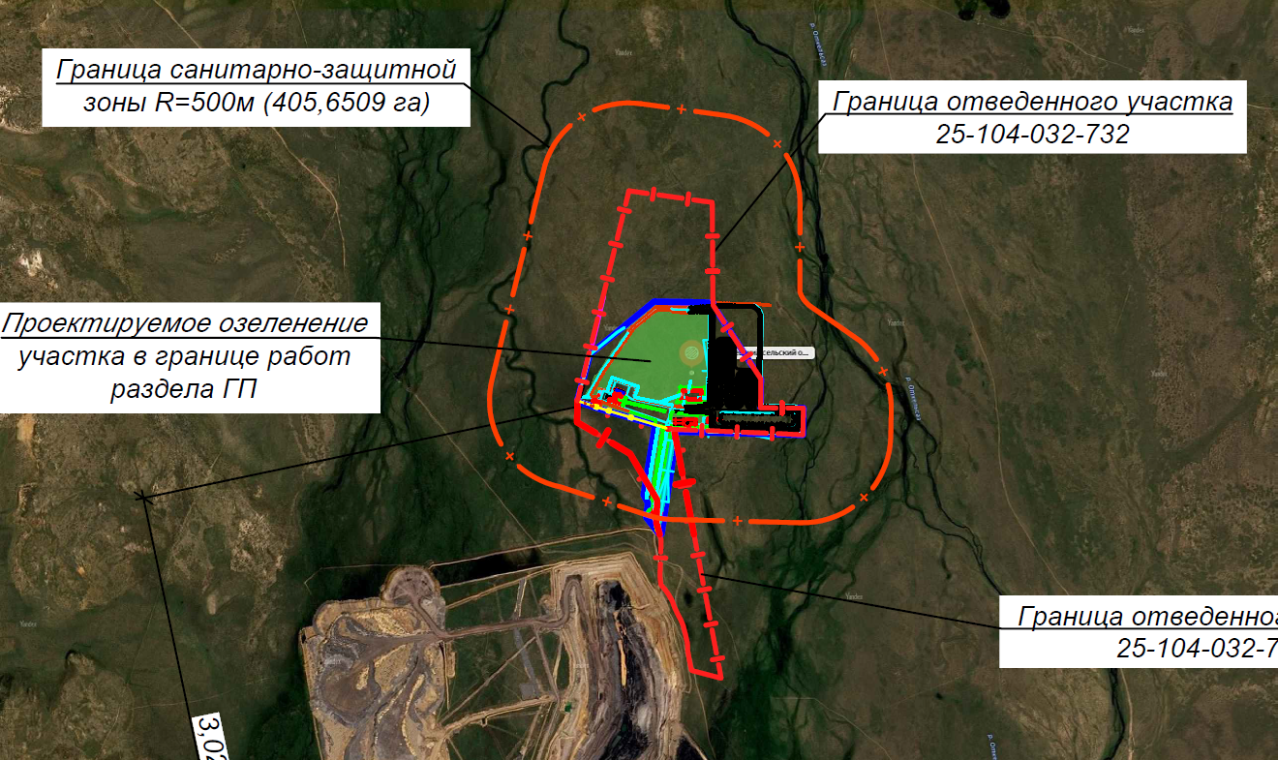
Рисунок 0.1 - Ситуационная карта-схема района размещения объекта
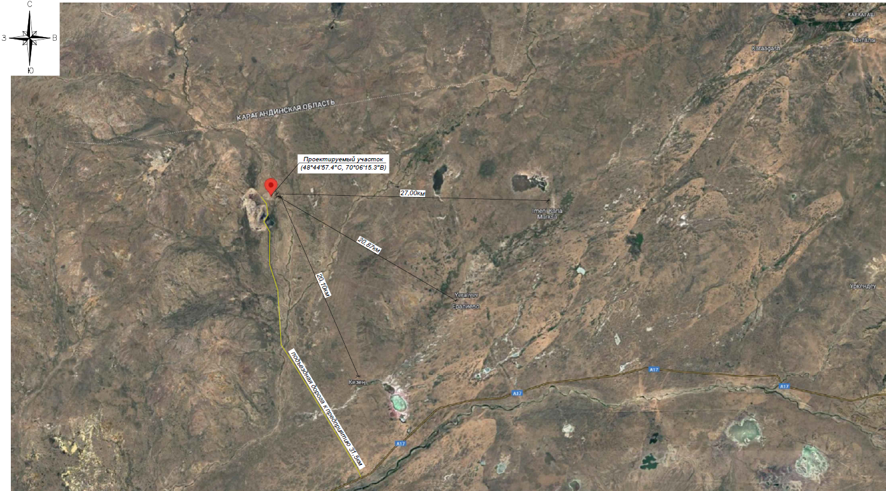
Рисунок 0.2 - Расстояние от промплощадки до ближайшего населенного пункта
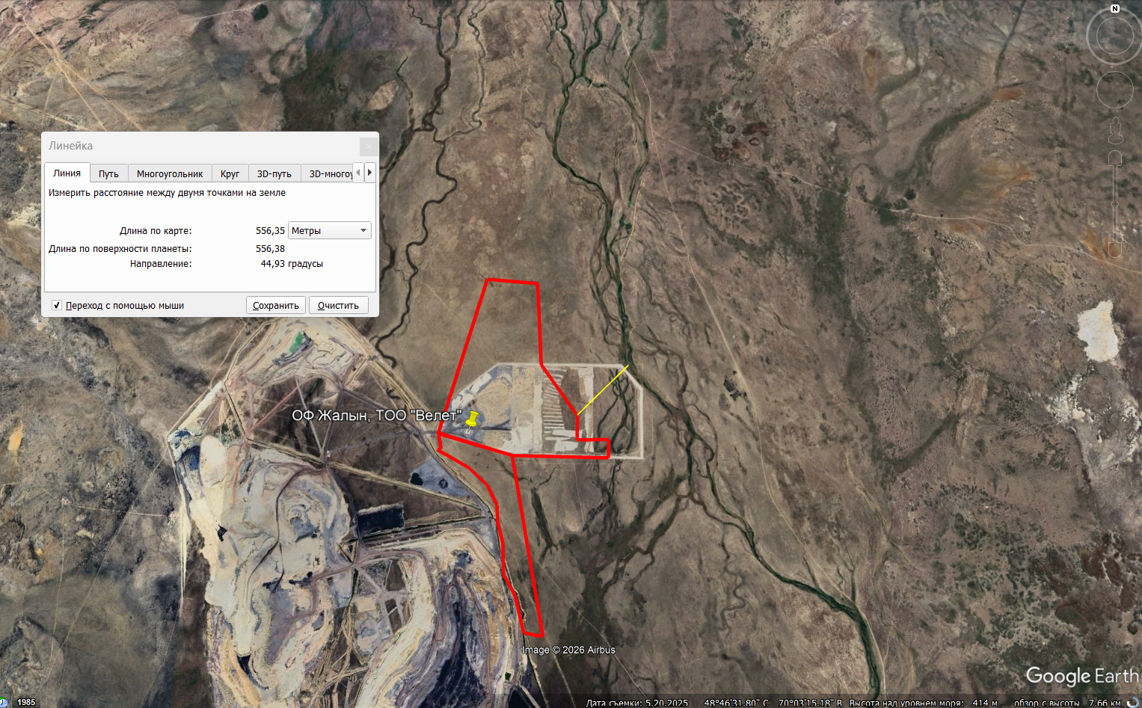
р. Откельсиз
Рисунок 0.3 - Расстояние от промплощадки до ближайшего водного объекта (р. Откельсиз)
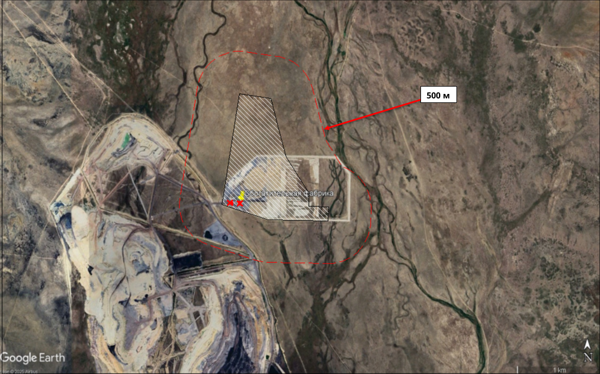
Рисунок 0.4 – Границы нормативной санитарно-защитной зоны участка

От территории горно-обогатительной фабрики ближайшая жилая зона находится в южном и юго-западном направлении на расстоянии около 20 километров.
Расстояние от горно-обогатительной фабрики до жилого массива представлено в таблице 1.1

Таблица 0.1 - Расстояние от промплощадки обогатительной фабрики до жилого массива
Румбы направлений | С | СВ | В | ЮВ | Ю | ЮЗ | З | СЗ
Расстояние от участка до жилого массива, м | - | - | 27000 | 20000 | 20000 | - | - | -

Перечень зданий и сооружений на проектируемом участке представлен в таблице 1.2.

Таблица 0.2 - Перечень зданий и сооружений на проектируемом участке
Позиция  на ГП | Наименование | Примечание
1 | Корпус переработки №1, в т.ч.: | реконструируемое
1.1 | Углеприемное отделение | реконструируемое
1.2 | Отделение обогащения | реконструируемое
1.3 | Породное отделение | реконструируемое
1.4 | Складское отделение | реконструируемое
2 | Модуль для курения | проектируемый
3 | Шламоотстойник | реконструируемое
4 | Насосная осветленной воды | проектируемая
5 | Плавучая насосная осветленной воды | проектируемая
6 | Шандорный колодец | проектируемый
7 | Блочно-модульная водогрейная котельная мощностью 2 МВт | реконструируемая
8 | Склад угля (крытый) | реконструируемый
9 | Трансформаторная подстанция КТП 2500 кВА-6/0,4кВ | проектируемая
10 | Трансформаторная подстанция КТП 630 кВА-6/0,4кВ | проектируемая
11 | Площадка для сбора золоудаления | проектируемая
12.1, 12.2 | Водоем противопожарный (2 шт.) | проектируемый
13 | Модульная противопожарная насосная | проектируемая
14 | КПП | существующее
15 | Площадка сбора ТБО | проектируемая
16 | Парковка для легкового транспорта | проектируемая
17.1, 17.2 | Септик V=5,0 м3 | проектируемая
18 | Накопитель ливневых вод | проектируемая
19.1-19.8 | Водоотводная канава | проектируемая
20 | Водопропускная труба | проектируемая

2. Описание состояния окружающей среды на предполагаемой затрагиваемой территории на момент составления отчета (базовый сценарий).

Климатические характеристики

Для характеристики климатических условий района разработки угольного месторождения Жалын использованы материалы многолетних наблюдений Казгидромета по метеостанции Кзылжар.
Район характеризуется резко континентальным климатом с суровой малоснежной зимой, жарким летом, незначительными осадками и довольно большой относительной сухостью воздуха.
Климатическая зона - IIIА,
Температура воздуха. Среднегодовая температура воздуха составляет +2,70°С. Самым холодным месяцем является январь, среднемесячная температура которого -160°С. Абсолютный минимум в отдельные суровые зимы составляет -47,80°С. Самый теплый месяц года - июль, среднемесячная температура которого +23,80°С и абсолютный максимум +460°С.
Средняя продолжительность теплого периода со среднесуточной температурой воздуха выше 0°С составляет 200 дней. Морозный период длится от 93 до 148 дней, средняя продолжительность составляет 122 дня.
Влажность воздуха. Отличительной чертой климата района является низкая абсолютная влажность воздуха и большой дефицит влажности (см. табл. 2.1). Среднегодовая влажность составляет 5,99мб. Наибольшая абсолютная влажность 10,4мб приходится на июль. Средний годовой дефицит влажности составляет 5,8-6,0 мб.
Таблица 0.1 - Среднемесячная абсолютная влажность воздуха, мб
Месяцы, год
I | II | III | IV | V | VI | VII | VIII | IX | X | XI | XII | Год
1,6 | 1,7 | 3,4 | 5,5 | 7,9 | 8,7 | 10,4 | 6,8 | 9,7 | 5,7 | 4,2 | 2,6 | 5,99

Метеорологические характеристики и коэффициенты, определяющие условия рассеивания загрязняющих веществ в атмосфере приведены в таблице 2.2. Годовая роза ветров представлена на рисунке 2.1.

Таблица 0.2 – Метеорологические характеристики и коэффициенты, определяющие условия рассеивания загрязняющих веществ в атмосфере
Наименование характеристик | Величина
Коэффициент, зависящий от стратификации атмосферы, А | 200
Коэффициент рельефа местности в городе | 1.00
Средняя максимальная температура наружного воздуха наиболее жаркого месяца года, град. С | 23,8
Средняя температура наружного воздуха наиболее холодного месяца (для котельных, работающих по отопительному графику), град С | -16
Среднегодовая роза ветров, %
С | 0
СВ | 23,0
В | 0
ЮВ | 4,0
Ю | 7,0
ЮЗ | 60,0
З | 7,0
СЗ | 19,0
Среднегодовая скорость ветра, м/с | 4,0
Скорость ветра (по средним многолетним данным), повторяемость превышения которой составляет 5 %, м/с | 12,8

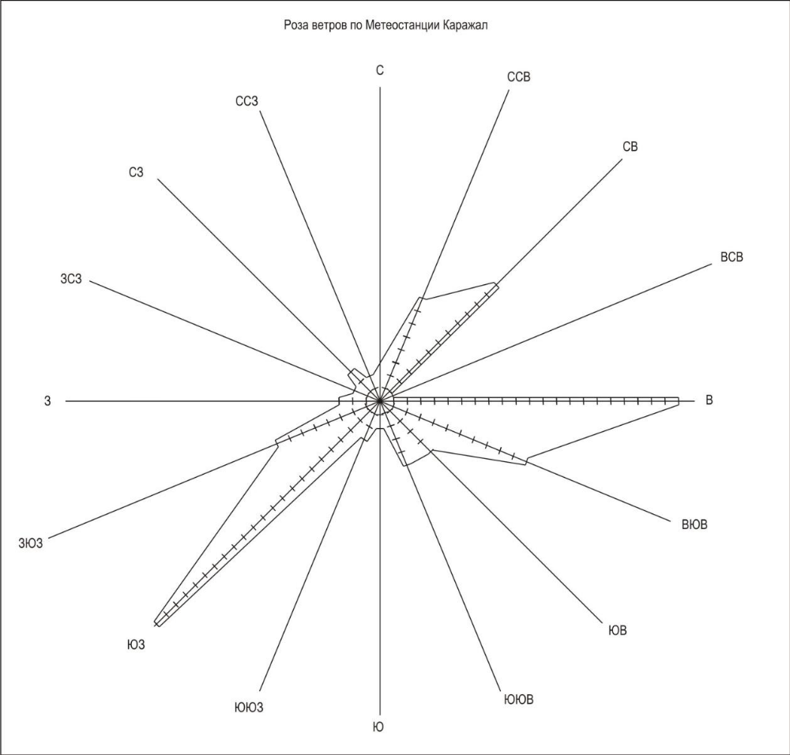
Рисунок 0.1 - Годовая роза ветров

Гидрогеологические условия

В геологическом строении площадки под щламоотстойник принимают участие глины неогенового возраста (И) сверху перекрытые глинистыми и песчаными грунтами четвертичного (О) возраста и почвенно-растительным слоем. Строительная площадка фабрики обогащения покрыта насыпным грунтом.
Глины неогенового возраста (И) (ИГЭ-5а) на площадке фабрики обогащения вскрыты скважинами 14-17/23 на глубине 6,2-7,5м. Мощность вскрытых отложений 4,5-5,8м.
Четвертичные отложения (О) вскрыты всеми скважинами, представлены песками средней крупности, крупными и гравелистыми (ИГЭ-2а, ИГЭ-2), супесями (ИГЭ-3), суглинками (ИГЭ-4) и глинами (ИГЭ-5). Мощность вскрытых отложений 3,9-6,1м.
Насыпной грунт (ИГЭ-1а) вскрыт скважинами 14-17/23 мощностью 1,8¬2,3 м. Представлен темно-серым аргиллитом в виде глыбово-щебенистых отложений.
Слой почвенно-растительный (ИГЭ-1) - мощностью 0,1-0,3м покрывает всю строительную площадку шламоотстойника.
Восточнее, в 3 км от месторождения Жалын, протекает р. Откельсиз с пересыхающим притоком Канзас. В летнее время они представлены изолированными плесами. Гидрографическая сеть русла реки и ее притоков, судя по аэрофотоматериалам и геологическим наблюдениям, в большинстве своем контролирует зоны тектонических нарушений. Строительную площадку пересекает погребенное русло правого притока реки Откельсиз. В 13 км к юго- востоку от месторождения р. Откельсиз впадает в р. Сюртысу, которая является областью разгрузки.
Водоносный горизонт аллювиальных четвертичных отложений развит в пределах долины р. Откельсиз. Он подстилается водоупорными неогеновыми глинами. Водовмещающими породами являются средне-крупнозернистые пески, пески гравелистые средней плотности. Мощность водоносного горизонта колеблется в пределах от 1 до 8 м, преобладает 5 - 6 м. Статические уровни устанавливаются на глубинах от 1,8 до 3,0 м. Уклон поверхности подземных вод направлен на восток в сторону реки Откельсиз и в среднем равен 0,0016.
По данным бурения грунтовые воды первого от поверхности водоносного горизонта вскрыты всеми скважинами на глубине 1,7-2,4м от дневной поверхности без учета мощности насыпного грунта (площадка фабрики обогащения) и 1,8-3,0м (площадка шламоотстойника).
Бурение проводилось в послепаводковый период (наивысшего положения уровня грунтовых вод) и маловодный период. Учитывая то, что уже два года нет достаточного количества осадков и, соответственно, питания водоносного горизонта, следует учесть, что в период водных лет уровень будет выше. Так же в условиях естественного режима уровень грунтовых вод подвержен сезонным колебаниям. Амплитуда колебания уровня в исследуемом районе составляет ±1,0-1,5м. Единовременный замер уровня на площадке илонакопителя был произведен 12.05.2023г. Территория является естественно подтопленной, так как глубина залегания уровня в большинстве скважин составляет менее 3,0м.
Согласно полученным данным и т.В.4 ГОСТ 25100-2020:
- супеси четвертичного возраста (Q) - ИГЭ-3 характеризуются
- коэффициентом фильтрации Кф = 0,0228м/сут - слабоводопроницаемые;
- суглинки четвертичного возраста (Q) - ИГЭ-4 характеризуются Кф =0,0012-0,0115м/сут – водонепроницаемые и слабоводопроницаемые.
Согласно справочным данным по данному региону:
- пески средней крупности четвертичного возраста (Q) - ИГЭ-2а
- характеризуются Кф = 5,0-20,0м/сут – сильноводопроницаемые;
- пески крупные и гравелистые четвертичного возраста (Q) - ИГЭ-2
- характеризуются Кф = 25,0-100,0м/сут – очень сильноводопроницаемые.

Почвенный покров

Почвы – это элемент географического ландшафта. Первопричиной образования почв являются живые организмы (главным образом растения и микробы), поселившиеся в разрушенной выветриванием горной породе. Происхождение почвы и ее свойства неразрывно связаны с условиями окружающей среды.
Территория месторождения относится к подзоне тёмно-каштановых почв, входящих в Карагандинский волнисто-холмистый район тёмно-каштановых суглинистых почв. Здесь широко распространены неполно развитые и комплексные почвы, часто формирующиеся на продуктах выветривания плотных горных пород.
Почвообразующими породами служат преимущественно средние и тяжёлые суглинки, а в пониженных формах рельефа и долинах встречаются глинистые породы. В отдельных местах встречаются супесчаные разновидности. Основные типы почв — тёмно-каштановые суглинистые и тяжелосуглинистые, которые нередко образуют комплексы с солонцами, а по долинам временных водотоков развиты лугово-каштановые почвы.
По механическому составу преобладают среднесуглинистые и тяжелосуглинистые почвы, зачастую хрящеватые. В верхних горизонтах наблюдается примесь щебня и хряща, особенно в неполно развитых почвах, залегающих на мезозойских глинах. В целом почвы района незасолённые, относительно однородные по растительному покрову, который представлен типичной полынно-ковыльной и злаково-полынной степной растительностью.
Сельскохозяйственная ценность данных почв ограничена. Тёмно-каштановые почвы отличаются малой мощностью корнеобитаемого слоя и недостаточными запасами влаги. Без дополнительного орошения и мелиоративных мероприятий их использование в земледелии не целесообразно. В большей степени они используются как пастбищные угодья, что соответствует природно-климатическим условиям региона.

Растительность

Рассматриваемая территория приурочена к зоне сухих степей Центрального Казахстана, отличающейся засушливым климатом и бедными на влагу почвами. В растительном покрове преобладают ксероморфные злаковые, хорошо приспособленные к местным условиям.
На целинных участках наиболее распространена дерновинно-злаковая растительность, где формируются типчаково-ковыльные сообщества. Основу растительности составляют: ковыль Лессинга (Stipa lessingiana), ковыль волосатик (S. capillata), типчак бороздчатый (Festuca sulcata), тонконог изящный (Koeleria gracilis). Также встречаются ковыль красный (Stipa rubens) и тырсик (S. sareptana).
Степное разнотравье встречается редко. Дополняет растительность региона полынь австрийская (Artemisia austriaca), лапчатка вильчатая (Potentilla bifurca), лапчатка распростёртая (P. humifusa), тимьян Маршалла (Thymus marschallianus), зопник клубненосный (Phlomis tuberosa), подмаренник жёлтй (Galium verum), василек сибирский (Centaurea sibirica), шалфей пустынный (Salvia deserta), вероника серебристая (Veronica incana) и грудница мохнатая (Linosyris villosa). Изредка встречаются люцерна серповидная (Medicago falcata), овсец пустынный (Avenastrum desertorum), костёр безостый (Bromus inermis), прострел раскрытый (Pulsatilla patens), златоцвет волжский (Adonis wolgensis), тысячелистник (Achillea millefolium), жабрица Ледебура (Seseli ledebourii), осока приземистая (Carex supina), тимофеевка степная (Phleum phleoides), карагана кустарниковая (Caragana frutex).
Вблизи города Каражал и в районах антропогенной нагрузки преобладает синантропная сорная растительность. Здесь часто встречаются житняк, одуванчик обыкновенный (Taraxacum officinale), донник (Melilotus spp.), полынь сорная (Artemisia scoparia), клоповник пронзённый (Lepidium perfoliatum), бурачок пустынный (Alyssum desertorum), лютик многокорневой (Ranunculus polyphyllus), лебеда белая (Chenopodium album) и др. Кроме того, в городской черте растут культивируемые человеком декоративные и плодово-ягодные виды.
В Красную книгу Республики Казахстан данный вид в пределах площади месторождения не занесён.

Животный мир

Состояние животного мира обуславливается как природными, так и антропогенными факторами. Однако если изменение условий среды обитания происходит под воздействием естественных процессов, изменения в экосистемах происходят эволюционным путем, то при доминирующем влиянии антропогенных факторов неблагоприятные изменения могут иметь скачкообразный характер, что в большинстве случаев ведет к разрушению сложившихся экосистем.
Степень воздействия на животный мир при осуществлении хозяйственной деятельности определяется сохранностью биологического разнообразия животного мира территории исследования. По зоогеографическому районированию участки работ относятся к Центрально-Азиатской подобласти к Казахстано-Монгольской провинции, Сарматскому округу, к степной ландшафтной зоне.
Для этой территории характерен большой отряд грызунов, среди них обитают – стадная полевка, малая бурозубка, красная полевка, степная пеструшка, степной сурок, большой суслик, также имеют распространение заяц-русак, корсак, лисы, волки, из рептилий распространение имеет степная гадюка и обыкновенный щитомордник, также обитают мелкие грызуны.
По критерию уязвимости все виды птиц, встречающиеся в регионе, более-менее условно можно разделить на две группы. К слабо уязвимым относятся виды мало или практически не связанные с прибрежными биотопами. Сюда входят большинство воробьиных, большинство хищных птиц и ряд других видов в совокупности, составляющих около половины орнитофауны региона.
Нижеприведенные характеристики некоторых представителей животного мира. Заяц русак обитает в пустынных, полупустынных и степных биотопах. Численность зайцев русаков подвержена сильным колебаниям, связанным с погодными условиями, эпизоотиями и влиянием хищников. Волк обитают в степных участках. Предпочитают пересеченный рельеф и избегают открытых участков. Для волка характерна мозаичность в распространении, когда участки с высокой концентрацией чередуются с пространствами, где его численность низкая.
Весной и летом волки привязаны к месту, где вывелись детеныши, зимой кочуют в пределах охотничьей территории стаи. Лисица распространена повсеместно. Обитает в разнообразных условиях, предпочитая песчаные биотопы с ячеистыми грядовыми песками. Особенно часто она встречается среди волнистых песчано-солонцеватых участков и в бугристых закрепленных песках. Барсук, преимущественно оседлый, зимоспящий представитель семейства куньих. На рассматриваемой территории редкий вид, проникающий сюда из сопредельных районов. Корсак - пушной зверь. Обитает в пустынных, полупустынных и степных биотопах. Степной хорек. Широко распространенный, местами многочисленный вид в районе исследований. Предпочитает селиться в открытых ландшафтах.
На территории объекта проектирования, редких и исчезающих видов животных, занесенных в Красную книгу РК, не обитает. Пути миграции на площади работ отсутствуют.
Эпидемия животных в зоне влияния объекта, хозяйственной деятельности не зарегистрирована.

Особо охраняемые объекты и природные территории

В границах проектируемой обогатительной-фабрики особо охраняемые природные территории, археологические памятники, рекреационные территории, зоны санитарной охраны источников водоснабжения, водоохранных и прибрежных зон водоемов, охранных зон курортов отсутствуют. (Приложение 11)

3. Описание изменений окружающей среды, которые могут произойти в случае отказа от начала намечаемой деятельности, соответствующее следующим условиям

Целью осуществления намечаемой деятельности является строительство обогатительной-фабрики, отвечающей требованиям современных наилучших доступных технологий, с обеспечением защиты окружающей среды от деятельности предприятий. Проектируемая обогатительная-фабрика удалена от территории жилой зоны, будет обеспечено применение очистных сооружений. Также и обеспечение социально-экономического роста региона при незначительном сопутствующем уровне воздействий на окружающую среду.
Район намечаемой деятельности не представляет природной ценности и историко-культурной значимости, наличие особо охраняемых территорий, заповедников и объектов исторического значения в границах территории не числится.
В случае отказа от реализации намечаемой деятельности:
- будут происходить естественные природные процессы в экосистеме рассматриваемой территории;
- не будут созданы новые рабочие места с привлечением человеческих ресурсов региона.
Таким образом, отказ от начала намечаемой деятельности не приведет к значительному улучшению экологических характеристик окружающей среды, но приведет к отказу от социально важных для региона видов деятельности.
В процессе оценки воздействия на окружающую среду проводится оценка воздействия на следующие объекты, в том числе в их взаимосвязи и взаимодействии:
1) атмосферный воздух;
2) поверхностные и подземные воды;
3) ландшафты;
4) земли и почвенный покров;
5) растительный мир;
6) животный мир;
7) состояние экологических систем и экосистемных услуг;
8) биоразнообразие;
9) состояние здоровья и условия жизни населения;
10) объекты, представляющие особую экологическую, научную, историко-культурную и рекреационную ценность.

1) Необходимо Проект отчета о воздействии оформить в соответствии со ст.72 Экологического Кодекса Республики Казахстан (далее – Кодекс) и Приложением 2 к Инструкции по организации и проведению экологической оценки, утвержденной приказом и.о. Министра экологии, геологии и природных ресурсов Республики Казахстан от 30 июля 2021 года №280 (далее – Инструкция);

Отчет о возможных воздействиях разработан в соответствии со ст. 72 ЭК РК и с учетом требований Приложения 2 к Инструкции по организации и проведению экологической оценки, утвержденной приказом Министра экологии, геологии и природных ресурсов Республики Казахстан от 30 июля 2021 года № 280.
Содержание Отчета о возможных воздействиях приведено в соответствие с требованиями указанной Инструкции и сформировано с учетом содержания заключения об определении сферы охвата оценки воздействия на окружающую среду и (или) скрининга воздействий намечаемой деятельности.
Необходимая информация, предусмотренная Приложением 2 к Инструкции, учтена и включена в состав Отчета о возможных воздействиях.

2) Представить ситуационную карту-схему расположения объекта, отношение его к водным объектам, жилым застройкам (Приложение 1 к «Правилам оказания государственных услуг в области охраны окружающей среды» от 2 июня 2020 года № 130);

Ближайшие населенные пункты села Кезен и Ералиево расположены на расстоянии 20 км. Карта-схема с указанием расстояний от территории работ до жилых застроек представлена на рисунке 1.2 данного ООВ.
Ближайший водный объект относительно участка работ – река Откельсиз протекает на расстоянии более 500 метров от территории реконструкции. Карта-схема относительного водного объекта представлена на рисунке 1.3 настоящего ООВ.

3) Представить актуальные данные по текущему состоянию компонентов окружающей среды на территории на момент разработки отчета о возможных воздействиях, в пределах которых предполагается осуществление намечаемой деятельности, а также результаты фоновых исследований;

Исходное состояние компонентов окружающей среды на участке реконструкции существующих и строительства сопутствующих сооружений под горно-обогатительную фабрику, описано в подпунктах раздела 2, на стр. 17-21 настоящего ООВ.

4) Необходимо дать характеристику возможных форм негативного и положительного воздействий на окружающую среду в результате осуществления намечаемой деятельности, их характер и ожидаемые масштабы с учетом их вероятности, продолжительности, частоты и обратимости, предварительная оценка их существенности;

Характеристика возможных форм негативного и положительного воздействий на окружающую среду в результате осуществления намечаемой деятельности, приведена в таблице 10.1 на стр. 155-159 настоящего ОВВ.

5) Предоставить информацию об ожидаемых видах, характеристиках и количестве эмиссий в окружающую среду, разделить валовые выбросы ЗВ: с учетом и без учета транспорта, указать количество источников (организованные, неорганизованные).

Количество видов (организованных и неорганизованных) источников выбросов загрязняющих веществ в атмосферный воздух на периоды строительства и эксплуатации представлены в разделе 8 данного ОВВ.
Количество валовых выбросов с учетом и без учета автотранспорта представлены в таблицах 8.3–8.6.

6) Добавить информацию о наличии земель особо-охраняемых территорий, государственного-лесного фонда, оздоровительного, рекреационного и историко-культурного назначения на территории и вблизи расположения участка работ.

Земли особо-охраняемых территорий, государственного лесного фонда, оздоровительного, рекреационного и историко-культурного назначения на территории и вблизи расположения участка работ отсутствуют. Справка об отсутствии ООПТ представлена в (Приложении 8), об отсутствии объектов историко-культурного наследия в (Приложении 11) настоящего ОВВ.

7) Необходимо указать объемы образования всех видов отходов проектируемого объекта, а также предусмотреть альтернативные методы использования отходов (методы сортировки, обезвреживания и утилизации всех образуемых видов отходов и варианты методов обращения с данным видом отходов и его утилизации).

Объемы образования всех видов отходов на период строительства и эксплуатации проектируемого объекта указаны в таблицах 9.1 и 9.2 на стр. 151-152 настоящего ОВВ.
Информация по методам сортировки, обезвреживания и утилизации всех образуемых видов отходов приведена в пунктах 9.4 - 9.12 настоящего ОВВ.

8) Согласно ст. 359 Кодекса запрещаются смешивание или совместное складирование отходов горнодобывающей промышленности с другими видами отходов, не являющимися отходами горнодобывающей промышленности, а также смешивание или совместное складирование разных видов отходов горнодобывающей промышленности, если это прямо не предусмотрено условиями экологического разрешения.

Согласно ст. 359 Кодекса смешивание и совместное складирование отходов горнодобывающей промышленности с другими видами отходов, не являющимися отходами горнодобывающей промышленности не предусматривается. Смешивание или совместное складирование разных видов отходов горнодобывающей промышленности

9) Согласно ст. 329 Кодекса образователи и владельцы отходов должны применять следующую иерархию мер по предотвращению образования отходов и управлению образовавшимися отходами в порядке убывания их предпочтительности в интересах охраны окружающей среды и обеспечения устойчивого развития Республики Казахстан:
1) предотвращение образования отходов;
2) подготовка отходов к повторному использованию;
3) переработка отходов;
4) утилизация отходов;
5) удаление отходов.

В соответствии со статьей 329 Экологического кодекса Республики Казахстан при реализации рабочего проекта «Реконструкция существующих сооружений под горно-обогатительную фабрику (обогащение угля) и строительство сопутствующих сооружений» предусматривается соблюдение иерархии мер по предотвращению образования отходов и управлению образовавшимися отходами в порядке убывания их предпочтительности.
В целях предотвращения и минимизации образования отходов проектом предусматриваются рациональное использование строительных материалов и сырьевых ресурсов, соблюдение технологической дисциплины при производстве строительно-монтажных работ, предотвращение порчи и потерь материалов, а также раздельный сбор образующихся отходов по видам и классам опасности.
Отходы, пригодные для повторного использования или передачи на переработку и утилизацию, подлежат направлению специализированным организациям, осуществляющим соответствующие операции на основании действующих разрешительных документов. Передача отходов на удаление предусматривается только в случае отсутствия технической или экономической возможности их повторного использования, переработки или утилизации.
На территории объекта предусматривается организация временного накопления отходов в специально отведенных местах, оборудованных в соответствии с требованиями экологического и санитарного законодательства Республики Казахстан, с обеспечением раздельного накопления отходов, предотвращением их смешивания, загрязнения почвы, поверхностных и подземных вод, а также атмосферного воздуха.

10) Учесть требования ст. 327 Кодекса основополагающее экологическое требование к операциям по управлению отходами:
Лица, осуществляющие операции по управлению отходами, обязаны выполнять соответствующие операции таким образом, чтобы не создавать угрозу причинения вреда жизни и (или) здоровью людей, экологического ущерба, и, в частности, без:
1) риска для вод, в том числе подземных, атмосферного воздуха, почв, животного и растительного мира;
2) отрицательного влияния на ландшафты и особо охраняемые природные территории.

При осуществлении операций по управлению отходами будут соблюдаться требования статьи 327 Экологического кодекса Республики Казахстан. Обращение с отходами будет осуществляться способами, исключающими риск негативного воздействия на поверхностные и подземные воды, атмосферный воздух, почвы, растительный и животный мир, ландшафты, особо охраняемые природные территории, а также угрозу причинения вреда жизни и здоровью населения.

11) Необходимо привести информацию по наличию подземных вод питьевого качества по отношению участка согласно п.5 ст.92 Водного кодекса РК.

На территории работ по реконструкции и строительству отсутствуют подземные воды питьевого качества. Справка об отсутствии подземных вод питьевого качества представлена в (Приложении 10).

12) Разработать план действии при аварийных ситуациях по недопущению и (или) ликвидации последствии загрязнения окружающей среды (загрязнении земельных ресурсов, атмосферного воздуха и водных ресурсов).

На стр. 172, пункты 17.5 и 17.6 настоящего ОВВ указаны мероприятия по предотвращению и ликвидации аварийных ситуаций.
На стр. 168-169, в разделах 15 и 16 даны меры по предотвращению последствий инцидентов, аварий, природных стихийных бедствий и планы ликвидации последствий инцидентов, аварий, природных стихийных бедствий.

13) Включить информацию относительно расположения проектируемого объекта и источников его воздействия к жилой зоне, розы ветров, СЗЗ в соответствии с требованиями по обеспечению безопасности жизни и здоровья населения. Необходимо предоставить карту–схему расположения карьера с указанием расстояния до ближайшей жилой зоны.

Данная информация включена на стр. 11-15. Отчета ОВОС

14) Необходимо детализировать информацию по описанию технических и технологических решений.
Детализированная информация по описанию технических и технологических решений приведена в главе 5 данного отчета ОВОС.

4. Информация о категории земель и целях использования земель в ходе строительства и эксплуатации объектов, необходимых для осуществления намечаемой деятельности

Согласно п.2 статьи 1 Земельного Кодекса РК земельные участки используются в соответствии с установленным для них целевым назначением. Правовой режим земель определяется исходя из их принадлежности к той или иной категории и разрешенного использования в соответствии с зонированием земель (территории). Планируемая деятельность располагается на свободной от застройки территории и расположена на участке с кадастровым номером № 25-104-032-732, площадь 100 га, предоставленное право – временное возмездное долгосрочное землепользование, категория земель – земли населенных пунктов (городов, поселков и сельских населенных пунктов), целевое назначение – для строительства и обслуживания горно-обогатительной фабрики; на участке с кадастровым номером № 25-104-032-743, площадь 34 га, предоставленное право – временное возмездное долгосрочное землепользование, категория земель – земли населенных пунктов (городов, поселков и сельских населенных пунктов), целевое назначение – для обслуживания и оборудования горно-обогатительной фабрики, строительства и обслуживания линии электропередач;
Планируемый участок ведения работ не затрагивает соседние участки и не будет располагаться на них.
На протяжении всего периода эксплуатации обогатительной фабрики будет осуществляться контроль над соблюдением проведения работ строго в границах земельного отвода.

5. Информация о показателях объектов, необходимых для осуществления намечаемой деятельности, включая их мощность, габариты (площадь занимаемых земель, высота), другие физические и технические характеристики, влияющие на воздействия на окружающую среду; сведения о производственном процессе, в том числе об ожидаемой производительности предприятия, его потребности в энергии, природных ресурсах, сырье и материалах

Геологическое строение района. Стратиграфия

По характеру рельефа территория месторождения относится к типичному мелкосопочнику Центрального Казахстана. Абсолютные отметки колеблются от 470 до 720 м, относительные превышения составляют 80–150 м. Рельеф представлен грядово-холмистой и холмисто-увалистой формой, с постепенным понижением поверхности с юго-востока на северо-запад. Геологическое строение территории представлено комплексом пород палеозойского и мезозойского возраста. В основании слагают массивы кристаллических пород — гранитоидов, кварцитов, сланцев, перекрытых осадочными образованиями. В пределах месторождения широко распространены метаморфизованные вулканогенно-осадочные толщи, тесно связанные с железорудной минерализацией. Основные рудоносные горизонты приурочены к зонам метаморфизованных железистых кварцитов, где формируются линзообразные и пластообразные залежи.
Степень обнажённости пород высокая: значительные участки горных пород выходят на поверхность или прикрыты тонким почвенно-растительным слоем. Категория проходимости территории различна: от удовлетворительной на пологих склонах до плохой и очень плохой в зонах с резко расчленённым рельефом, густым кустарником и осыпями. В настоящее время поверхность нарушена в результате хозяйственной деятельности горнодобывающего предприятия (карьеры, породные отвалы, дороги, промплощадки и инженерные сооружения).

Региональная геология

Гидрогеологические условия характеризуются слабой водообильностью. Глубина залегания уровня подземных вод варьирует от 40 до 90 м, в зависимости от мощности зоны трещиноватости. Водоотдача пород неравномерна, коэффициенты фильтрации изменяются от 0,1 до 0,5 м/сут. Максимальные дебиты источников (до 2,0 л/с) приурочены к зонам тектонических нарушений субширотного простирания. По химическому составу подземные воды относятся к гидрокарбонатно-кальциевым и кальциево-магниевым типам, местами отмечается влияние сульфидной минерализации.

Инженерно-геологические условия

В геологическом строении площадки под щламоотстойник принимают участие глины неогенового возраста (И) сверху перекрытые глинистыми и песчаными грунтами четвертичного (О) возраста и почвенно-растительным слоем. Строительная площадка фабрики обогащения покрыта насыпным грунтом.
Глины неогенового возраста (И) (ИГЭ-5а) на площадке фабрики обогащения вскрыты скважинами 14-17/23 на глубине 6,2-7,5м. Мощность вскрытых отложений 4,5-5,8м.
Четвертичные отложения (О) вскрыты всеми скважинами, представлены песками средней крупности, крупными и гравелистыми (ИГЭ-2а, ИГЭ-2), супесями (ИГЭ-3), суглинками (ИГЭ-4) и глинами (ИГЭ-5). Мощность вскрытых отложений 3,9-6,1м.
Насыпной грунт (ИГЭ-1а) вскрыт скважинами 14-17/23 мощностью 1,8¬2,3 м. Представлен темно-серым аргиллитом в виде глыбово-щебенистых отложений.
Слой почвенно-растительный (ИГЭ-1) - мощностью 0,1-0,3м покрывает всю строительную площадку шламоотстойника.
Восточнее, в 3 км от месторождения Жалын, протекает р. Откельсиз с пересыхающим притоком Канзас. В летнее время они представлены изолированными плесами. Гидрографическая сеть русла реки и ее притоков, судя по аэрофотоматериалам и геологическим наблюдениям, в большинстве своем контролирует зоны тектонических нарушений. Строительную площадку пересекает погребенное русло правого притока реки Откельсиз. В 13 км к юго- востоку от месторождения р. Откельсиз впадает в р. Сюртысу, которая является областью разгрузки.
Водоносный горизонт аллювиальных четвертичных отложений развит в пределах долины р. Откельсиз. Он подстилается водоупорными неогеновыми глинами. Водовмещающими породами являются средне-крупнозернистые пески, пески гравелистые средней плотности. Мощность водоносного горизонта колеблется в пределах от 1 до 8 м, преобладает 5 - 6 м. Статические уровни устанавливаются на глубинах от 1,8 до 3,0 м. Уклон поверхности подземных вод направлен на восток в сторону реки Откельсиз и в среднем равен 0,0016.
По данным бурения грунтовые воды первого от поверхности водоносного горизонта вскрыты всеми скважинами на глубине 1,7-2,4м от дневной поверхности без учета мощности насыпного грунта (площадка фабрики обогащения) и 1,8-3,0м (площадка шламоотстойника).
Бурение проводилось в послепаводковый период (наивысшего положения уровня грунтовых вод) и маловодный период. Учитывая то, что уже два года нет достаточного количества осадков и, соответственно, питания водоносного горизонта, следует учесть, что в период водных лет уровень будет выше. Так же в условиях естественного режима уровень грунтовых вод подвержен сезонным колебаниям. Амплитуда колебания уровня в исследуемом районе составляет ±1,0-1,5м. Единовременный замер уровня на площадке илонакопителя был произведен 12.05.2023г. Территория является естественно подтопленной, так как глубина залегания уровня в большинстве скважин составляет менее 3,0м.
Согласно полученным данным и т.В.4 ГОСТ 25100-2020:
- супеси четвертичного возраста (Q) - ИГЭ-3 характеризуются
- коэффициентом фильтрации Кф = 0,0228м/сут - слабоводопроницаемые;
- суглинки четвертичного возраста (Q) - ИГЭ-4 характеризуются Кф =0,0012-0,0115м/сут – водонепроницаемые и слабоводопроницаемые.
Согласно справочным данным по данному региону:
- пески средней крупности четвертичного возраста (Q) - ИГЭ-2а
- характеризуются Кф = 5,0-20,0м/сут – сильноводопроницаемые;
- пески крупные и гравелистые четвертичного возраста (Q) - ИГЭ-2
- характеризуются Кф = 25,0-100,0м/сут – очень сильноводопроницаемые.

Шламоотстойник
Шламоотстойник расположен на расстоянии пятьсот метров восточнее площадки обогатительной фабрики. В рамках технического обследования гидротехнического сооружения шламоотстойника определены пригодность его для дальнейшей эксплуатации. Однако габаритные размеры существующего шламоотстойника выходят за границу участка, отведенного под реконструкцию объекта в связи с чем, данным проектом предусматривается изменение конфигурации отстойника.
Площадь занимаемая шламоотстойником составляет 194960,81 м2.
Класс шламоотстойника – IV, согласно СП РК 3.04-101-2013, Приложению Д (обязательное), таблица Д1-Класс основных гидротехнических сооружений в зависимости от их высоты и типа грунтов оснований для типа грунтов основания – Б при высоте сооружения менее 15 м.
По способу складирования шлама шламоотстойник относится к наливному типу, в зависимости от рельефа района расположения – к равнинным, так как устраивается на ровной местности с обвалованием по всему периметру.
Исходя из того, что ограждающее устройство шламонакопителя возводится сразу на всю высоту, оно отнесено к плотинному (наливному) типу.
Работа проектируемого шламоотстойника планируется в замкнутом цикле, сброс воды и отходов не предусматривается.
Пульпа от обогатительной фабрики напорно-самотечным способом направляется по пульпопроводу в шламоотстойник, в котором происходит накопление твердой составляющей пульпы и осветление воды.
Шламоотстойник состоит из двух секций, в которых происходит осаждение шламов и отдельной карты предназначенной для сбора осветленной оборотной воды для технологических нужд ОФ.
Для определения требуемой и фактической вместимости карты осветленной воды выполнен расчет согласно СН РК 4.01-01-2021 «Наружные сети и сооружения водоснабжения» (аналог СП 31.13330).
Требуемая вместимость карты осветленной воды (Wтр)
Определяется по следующей формуле:
Wтр=Vрег+Vпож+Vпром
где: регулирующий объем Vрег - 220000 м3;
пожарный объем Vпож - 1700 м3;
Vпож = Qтуш*Т*3,6
Vпож = 157,5*3*3,6=1700 м3
где: Qтуш - требуемый расход воды на тушение;
Т — расчетная продолжительность тушения пожара (принимаем равной 3
часам, если иное не установлено нормами);
3.6 — коэффициент перевода из л/с в м3/час
Qтуш =Sn* iтр (л/с)
где: Sn — площадь пожара (1050 м2),
iтр — требуемая интенсивность подачи воды (0,15 л/(с*м2))
Qтуш =1050* 0,15=157,5 (л/с)
объем на промывку Vпром – 75,36 м3.
Vпром= F*w*t*0.06
где: F — площадь фильтрации (м²) – 12,56 м2;
w— интенсивность промывки (л/с·м²) –10 л/с·м²;
t — продолжительность промывки (минуты) и составляет 10 минут.
0.06— коэффициент перевода из л/с в м³/мин.
Wтр=220000+1700+75,36= 221775,36 м3
Фактическая вместимость карты осветленной воды (Wфак)
Wфак=L*B*Hраб
Где: L — длина карты – 436,5 м;
B — ширина секции – 436,5 м;
Hраб — рабочий уровень воды 8,0 м.
Wфак=436,5*65,7*8=229424,4 м3
Условие проверки:
Wфак больше или равно Wтр/n
где n — количество работающих секций -1.
229424,4 м3 > 221775,36 м3
Исходя из представленного расчета, существующая карта осветленной воды не требует реконструкции.
Исходя из объема сбрасываемой пульпы (1000м3/час) и ее концентрации (50-70 г/л) были рассчитаны параметры секции по приему пульпы. Расчетные показатели приведены в табл.5.1.
Таблица 0.1 - Параметры секции по приему пульпы
Наименование показателей | Показатели
Геометрическая вместимость секции, V_{геом}, м³ | 195 642
Площадь зеркала заполненной секции, S_{зерк}, м² | 37 716
Объем загрязненной воды в секции, V_{загр.в}=S_{зерк}х0,5, м³ | 18 858
Фактическая вместимость секции, V_{отст}=V_{геом}-V_{загр.в}, м³ | 176 784

Динамика осаждения шламов в шламоотстойнике и баланс продуктов осаждения.
Для определения ситового состава шлама был выполнен расчет количества пульпы и шлама, поступающего в шламоотстойник. Данные расчета приведены в таблице 5.2.
Таблица 0.2 - Расчет количества пульпы и шлама, поступающего в шламоотстойник
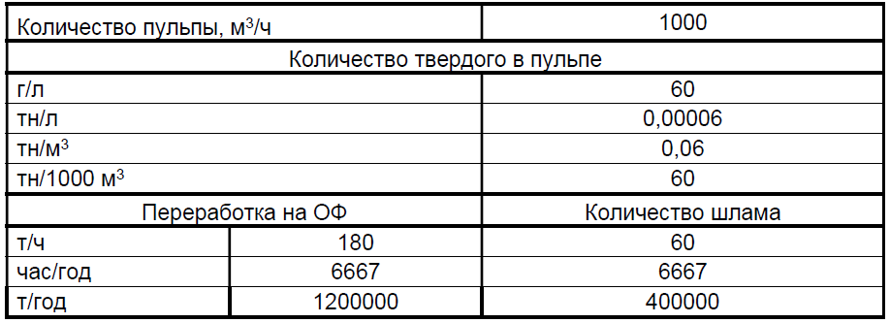
Согласно расчету годовой объем шлама, поступающего в шламоотстойник составит 400,0 тыс.т/г.
В таблице 5.3 приведен расчет ситового состава шлама.
Таблица 0.3 - Расчет ситового состава шлама
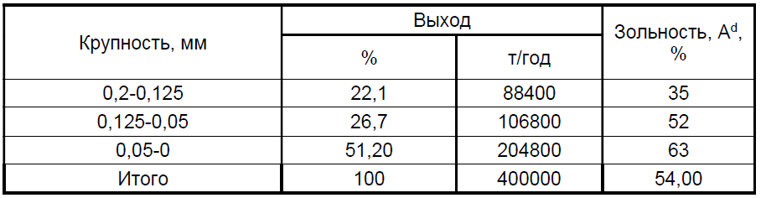
Согласно исходных данных объем возврата на ОФ осветленной воды составит 1000 м3/час (7392000м3/год, с учетом работы фабрики 7392 часов в год), содержание твердого (фр.0,05-0 мм) в осветленной воде – 10 г/л.
Годовой объем твердых частиц в осветленной воде составит: 10х10-3 т/м х 7392000м3/год=73920 т/год.
Годовой объем оседающей твердой фракции в шламоотстойнике составит: Q=400000-73920=326080 т/год.
При сбросе пульпы в шламоотстойник происходит классификация частиц по крупности: ближе к месту сброса осаждаются более крупные и плотные частицы, далее по верховому откосу осаждаются более мелкие. Наиболее тонкие частицы, выпадающие в осадок, осаждаются в водном бассейне в наибольшем удалении от места сброса.
С учетом динамики осаждения шламов по крупности в различных зонах отстойника (аналог: табл.45 «Проектирование и эксплуатация хвостовых хозяйств ОФ», Москва, «Недра», 1978 г.), а также данных расчетного ситового состава шлама ОФ (см.табл.5.3) определены объемы и качество шлама в различных зонах отстойника.
Объемы и качество продуктов осаждения по зонам карты приведены в табл.5.4.
Таблица 0.4 - Объемы и качество продуктов осаждения по зонам карты
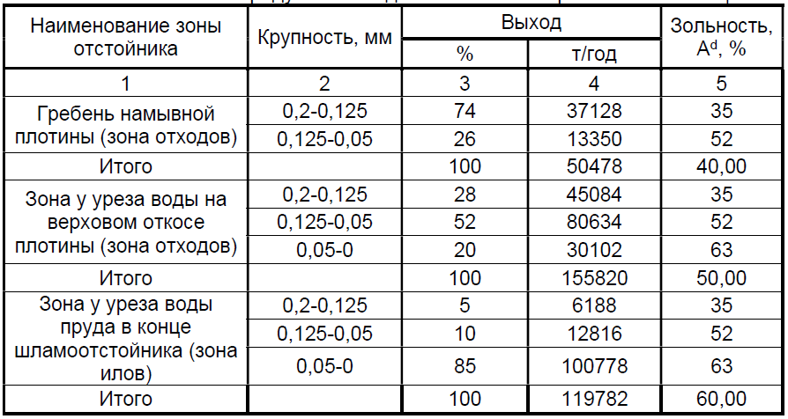
Анализ данных табл.5.4 показывает, что более крупные частицы шлама – фр.0,2-0,125 мм и 0,125-0,05 мм обладают наименьшей зольностью и осаждаются вблизи выпускной трубы. При заполнении карты труба выпуска постоянно наращивается для полного заполнения емкости, при этом гребень намывной плотины смещается в сторону водного пруда в конце карты, вследствие этого качество продуктов осаждения будет неоднородным.
Настоящим проектом не предусматривается выделение низкозольных шламов в товарную продукцию, все продукты шламовых отстойников являются отходами.
Расчетный баланс продуктов осаждения шлама в картах приведен в табл.5.5.
Таблица 0.5 - Расчетный баланс продуктов осаждения шлама одной карты в секции шламоотстойника
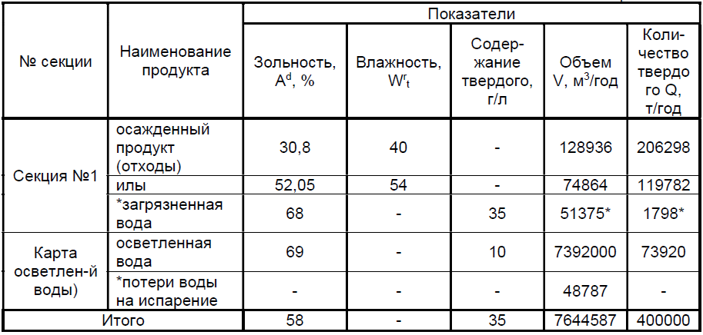
*Загрязненная вода в балансе не учитывается, т.к. она является циркуляционной нагрузкой.
**Потери воды на испарение определены с учетом норм испарения с водной поверхности и норм среднегодового выпадения осадков (материалы, приведенные в монографии «Ресурсы поверхностных вод СССР», Том 13, Центральный и Южный Казахстан, Выпуск 1, Карагандинская обл., Гидрометеоиздат, 1966 г.).

Расчет продолжительности заполнения секции шламоотстойника.
Фактическая вместимость секции определена как разность между ее геометрической вместимостью и объемом загрязненной воды.
Продолжительность заполнения отстойника определяется из выражения:
Тзап. = отст V/Vхв х 12 мес,

где: Тзап. – продолжительность заполнения отстойника, мес;
Vотст. – фактическая вместимость отстойника, м3;
Vхв – годовой объем продуктов осаждения в отстойнике, м3/год.
Согласно таблице 2.5, годовой объем продуктов осаждения в отстойнике составляет 431783 м3/год, состоящий из осажденного продукта (отходы) – 275615 м3/год и илов -156169 м3/год.
Тзап.=176784/431783х12=4,91 мес.
Согласно выполненным расчетам, продолжительность заполнения секции шламонакопителя составит 4,91 месяца. В связи с этим предусматривается непрерывная чистка шламоотстойника.

Параметры и характеристика ограждающей дамбы шламоотстойника
Для создания шламоотстойника проектом предусматривается устройство ограждающих дамб.
Дамба отсыпается из насыпных скальных грунтов, а также из пород, представленных супесями, суглинками, глинами с включениями дресвы и щебня. На дамбу предусмотрены въезды на гребень в местах сопряжения с рельефом.
В сечении дамбы представляют собой грунтовую насыпь трапециедального сечения.
Максимальная высота дамбы принята равной 10,0 м.
Конструкция дамб принята следующей: ширина дамб по гребню - 20,0 м, с учетом технологии отработки заполненной секции шламоотстойника, а также исходя из возможности проезда по ним автотранспорта и строительных механизмов, и их работы в период строительства, и эксплуатации.
Заложение откосов ограждающих дамб следующее:
- верховой (мокрый) откос – 1:1,50;
- низовой (сухой) откос – 1:1,50.
Ограждающая дамба между секциями шламоотстойника:
- верховой откос – 1:1,50;
- низовой откос – 1:1,50.
Для предотвращения фильтрации через откосы шламоотстойника, предусматривается устройство противофильтрационного экрана. Он состоит из слоя глины. Для защиты верхового (мокрого) откоса ограждающих дамб от волнового воздействия и размыва его атмосферными осадками, повреждения льдом или другими факторами проектом предусматривается укрепление внутреннего откоса в виде каменной наброски из несортированной горной массы слоем 0,75 м.
Конструкция внешней и внутренней дамбы приведена на рис. 5.1 и 5.2.
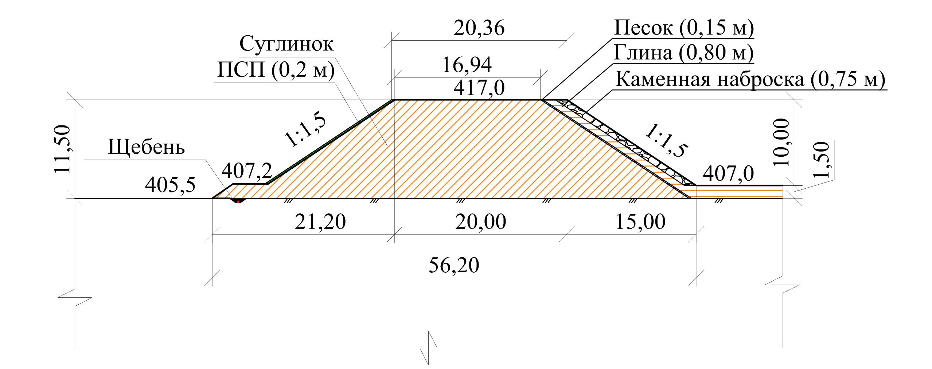
Рисунок 0.1 - Конструкция внешней дамбы
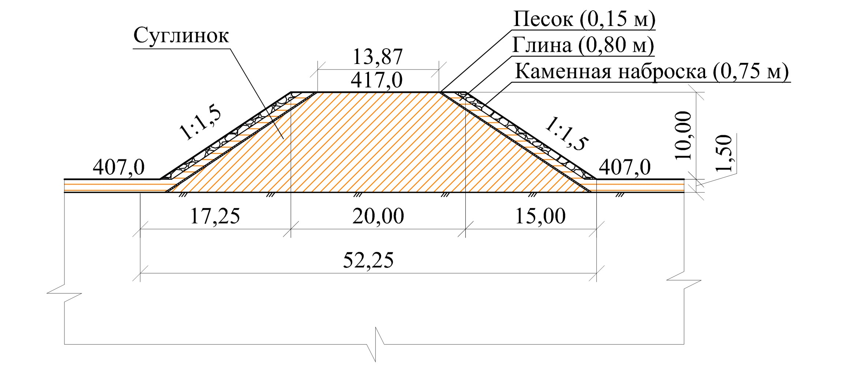
Рисунок 0.2 - Конструкция внутренней дамбы

Технология формирования ограждающей дамбы шламоотстойника
Перед началом строительства дамб необходимо произвести производится рыхление грунта на глубину 0,30 м для разрушения ходов норных животных и трещин раскрытия. Рыхление производится бульдозерами-рыхлителями или плугами. После рыхления производится прикатка грунта кулачковыми катками с поливом грунта до оптимальной влажности.
Укладка грунтов в дамбу состоит из следующих технологических операций:
- подготовка основания;
- отсыпка грунта на технологические карты;
- разравнивание, планировка и в ряде случаев дополнительное кондиционирование
- отсыпанного слоя грунта;
- уплотнение грунта до проектной плотности;
- контроль за работой уплотняющих машин и качеством укладки грунта;
- подготовка поверхности уложенного слоя к последующей укладке грунта.
Возведение дамбы нужно начинать с более низких мест. Рабочая площадь дамбы должна быть разделена на равновеликие по площади карты, на каждой из которых последовательно производятся операции: выгрузка, разравнивание, и уплотнение грунта. Запрещается отсыпка дамбы отдельными участками.
Укладка грунта в ограждающие дамбы производится равномерными, без волнистости, слоями по всей длине отсыпаемого участка. Толщина отсыпаемых слоев не должна превышать 0,30 м с тщательным уплотнением кулачковыми катками. Для обеспечения отвода атмосферных осадков слои укладываются с 0,5% уклонам в обе стороны от оси. После укатки каждого слоя проводится его лабораторное освидетельствование.
Ширина полосы принимается кратной ширине захвата машин, используемых для укладки грунта в тело дамбы. Число проходов уплотняющих машин по одному следу составит 6-8.
Уплотнение можно производить сначала легкими катками (подкатка), а затем тяжелыми (укатка).
При уплотнении катками одной массы первый проход делают на первой скорости, последующие — на больших скоростях, а два последних прохода также на первой скорости.
Работу по уплотнению грунтов выполняют, применяя две основные схемы — круговую и челночную.
Уплотнение грунта в насыпи тела ограждающих дамб осуществляется при оптимальной влажности, при которой достигается наибольшая степень уплотнения. При меньшей влажности грунта следует производить доувлажнение. Коэффициент уплотнения принят равным 0,92.
По окончании устройства тела ограждающих дамб следует выполнить планировку откосов и уплотнение грунта, на откосах плотины. Далее производится отсыпка горной массы. Толщина отсыпки принята 0,75 м. Для крепления принимают камень рваный плитчатый или колотый изверженных метаморфических пород, не имеющий признаков выветривания и размокания. Отсыпка укрепления производится экскаватором снизу вверх.
Для уплотнения грунтов при строительстве применяют вальцовые и кулачковые катки, катки на пневмошинах, механические трамбовки, трамбующие виброплиты и механизмы ударного действия.
На планировочных работах при формировании ограждающей дамбы предусматривается применение бульдозера типа PR-754 (мощность двигателя 250 кВт/340 л.с.). Необходимое количество бульдозеров определилось исходя из годовой производительности бульдозера при планировочных работах и годового объема работ, и составляет 1 шт. Расчет производительности бульдозера при планировочных работах приведен в приложении А.
Для доставки породы предусматривается применение автосамосвалов грузоподъемностью 25 т. Расчет производительности и количества автосамосвалов приведен в приложении Б. Согласно расчету, необходимое количество автосамосвалов составит 8шт.

Ложе шламоотстойника
Ложе (чаша) шламоотстойника является искусственной емкостью овражного типа, огражденная с четырех сторон ограждающей дамбой.
Сооружение по условиям складирования хвостов относится к наливным.
Учитывая класс опасности по хвостам - IV и, в целях охраны земель и подземных вод от загрязнения, под ложем шламоотстойника предусматривается устройство противофильтрационного экрана.
Устройство противофильтрационного экрана предусматривается выполнить из глины мощностью 1,5 м.
Для устройства противофильтрационного экрана предусматривается применение местного глинистого грунта, пригодность которого определяется по результатам контроля фактически используемого материала. По данным инженерно-геологических изысканий ТОО «Азимут Геология» коэффициент фильтрации исследованных образцов суглинков ИГЭ-4 составил 0,0012–0,0115 м/сут, что свидетельствует о неоднородности фильтрационных характеристик грунтов в естественном сложении. В связи с этим результаты инженерно-геологических изысканий используются для предварительной оценки свойств грунтов и не рассматриваются как основание для безусловного допуска всего массива ИГЭ-4 к устройству противофильтрационного экрана.
Для устройства экрана предусматривается отбор пригодного глинистого грунта с последующей послойной укладкой, регулированием влажности и уплотнением. Соответствие фактически применяемого материала установленным проектным требованиям, в том числе по коэффициенту фильтрации Кф < 0,01 м/сут, подлежит подтверждению в рамках производственного и строительного контроля при выполнении работ. Материал, не обеспечивающий установленную проектом характеристику, для устройства противофильтрационного экрана не применяется.
При устройстве глинистого экрана следует применять механизированные способы послойной укладки грунтов с последующим послойным их уплотнением.
Укладка глинистого грунта в экран производится после выполнения работ по подготовке основания и принятия его по акту. Грунты основания экрана перед укладкой глинистого слоя необходимо увлажнять либо подсушивать до влажности, близкой к оптимальной, и уплотнять непосредственно перед укладкой экрана.
Толщину каждого слоя при послойной укладке следует принимать равной 0,25-0,30 м. При строительстве глинистых экранов рекомендуется укладывать не менее трех слоев грунта, что необходимо для надежного перекрытия стыков смежных захваток по всей толщине экрана. Стыкование отдельных слоев в плане следует выполнять вразбежку с взаимным перекрытием на расстояние не менее 1,5 м.
Уплотнение слоев грунта рекомендуется производиться кулачковыми катками, а для предварительного уплотнения используют автотранспорт и тракторы путем регулирования движения по отсыпаемым слоям.

Система оборотного водоснабжения
Водосбросные сооружения предназначаются для отвода осветленной воды за пределы емкости, если эта вода не используется в системе оборотного водоснабжения; - поддерживания горизонта воды в емкости на соответствующем уровне с учетом непрерывного наращивания высоты плотин и дамб в процессе эксплуатации; - опорожнения емкости в случае необходимости; - отвода поверхностного стока с прилегающей к нему водосборной площади, если этот сток не используется частично или полностью в оборотном водоснабжении; - отвода фильтрационных вод. Отвод воды из емкостей может быть осуществлен с применением водосбросных колодцев, открытых водосбросов, плавучих и передвижных насосных установок.
Работу шламоотстойника обогатительной фабрики на разрезе «Жалын» предусматривается осуществлять в замкнутом цикле, сброса воды и отходов не предусматривается. Пульпа от обогатительной фабрики напорно-самотечным способом по пульпопроводу направляется и сливается в шламоотстойник.
В секции шламоотстойника происходит осаждение твердой составляющей пульпы и осветление воды, откуда осветленная вода через водопропускной лоток переливается в секцию сбора осветленной воды.
Водоотводящий лоток представляет собой искусственный открытый водовод незамкнутого поперечного сечения. Настоящей проектной документацией предусматривается применять труба стальная электросварная 1020х10 ГОСТ 10704-91, материал Ст.3.
Далее осветленная вода через шандорный колодец по трубопроводу поступает в приемную камеру насосной станции оборотной воды, откуда по водоводу перекачивается на обогатительную фабрику.
В таблице 0.6 приведен гидравлический расчет пропускной способности переливного трубопровода.
Таблица 0.6 - Гидравлический расчет трубопровода переливного
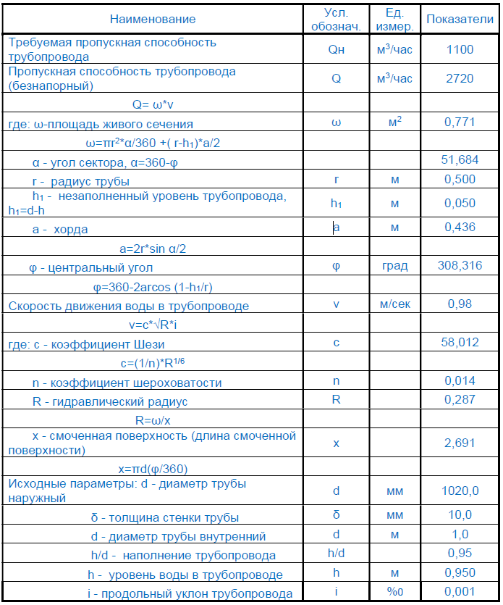
Настоящим проектом предусматривается в период очистки шандороного колодца использовать плавучую насосную станцию, которая является резервной.
Данная плавучая насосная станция подает осветвленную воду с помощью насоса по водоводу оборотной воды на обогатительную фабрику в приемный резервуар оборотной воды, для использования в технологическом процессе.
Плавучая насосная станция состоит из трех однотипных понтонов, соединенных между собой, с установленной на них надстройкой. Понтоны запроектированы стальными. Каркас надстройки стальной. Стены выполнены из листовой стали, облицованной строительной фанерой. Крыша металлическая из листовой стали.
Утеплитель - URSA толщиной 100 мм. Для защиты от коррозии корпус понтона покрывается тремя слоями антикоррозийной мастики. Понтон кнехтами, счальными и отбойными устройствами, якорным оборудованием. Понтон имеет ограждение по периметру высотой не менее 700мм обеспечивающее безопасное перемещение людей по палубе. Здание насосной станции выполняется из сэндвич-панелей с минераловатным негорючим утеплителем. Павильон рассчитан для работы в диапазоне температур окружающего воздуха от t=-50 до +45°С. Температура внутри помещения не ниже +5°С.
На случай появления течи понтон оборудован звуковой и световой сигнализацией в корпусе понтона установлен креномер. Предусмотрена система антиобледенения по периметру понтона(перфорированный трубопровод по контуру майны понтона (погружной независимый насос, запорная арматура). Павильон укомплектован: вентиляцией, распределительным щитом, электрическим освещением, внутренним и наружным электрическим отоплением.
Поверхностные стоки, поступаемые в чашу обогатительной-фабрикис прилегающей территории, используются для оборотного водоснабжения на фабрике. В целях исключения влияния техногенной воды шламоотстойника на грунтовые воды, для перехвата случайных вод, профильтровавшейся сквозь экран шламоотстойника, а также подэкранных грунтовых вод предусмотрена низовая дренажная система. Дренажные воды перехватываются низовой дренажной системой и перекачиваются обратно в чащу шламоотстойника.

Организация строительства шламоотстойника
Общая часть
В состав работ по строительству шламоотстойника входят следующие виды работ:
организационно-технологические:
- выполнение геодезической разбивки;
- завоз строительной и землеройной техники, оборудования и инвентаря;
- завоз необходимых материалов и их складирование;
- подготовка основания;
земляные работы:
- строительство оградительной дамбы до отметки 417,0 м;
- укладка подстилающего слоя на внутренних откосах;
- устройство противофильтрационного экрана;
- строительство нагорных канав;
- строительство водоотводной канавы;
- строительство перехватывающей канавы и зумпфа с насосом;
- строительство автодорог по дамбе и съездов;
- установка КИА;
- электротехнические работы.
Строительство объекта предусматривается начинать с подготовительных работ – геодезическая разбивка с посадкой сооружений и инженерных сетей на местность.
Режим строительно-монтажных работ основных строительных машин принимается в 3 смены, а остальные работы - в 1 смену по 11 часов.
Определение сроков строительства шламоотстойника
Строительство шламоотстойника предусматривается выполнять в две очереди.
Работы первой очереди заключаются в строительстве первой секции шламоотстойника и карты осветленной воды для возврата на обогатительную фабрику.
Во второй очереди предусматривается строительство второй секции шламоотстойника.
В таблице 5.7 приведены объемы работ и необходимое количество оборудования при строительстве шламоотстойника.
Таблица 0.7 - Ведомость объемов работ по строительству шламоотстойника
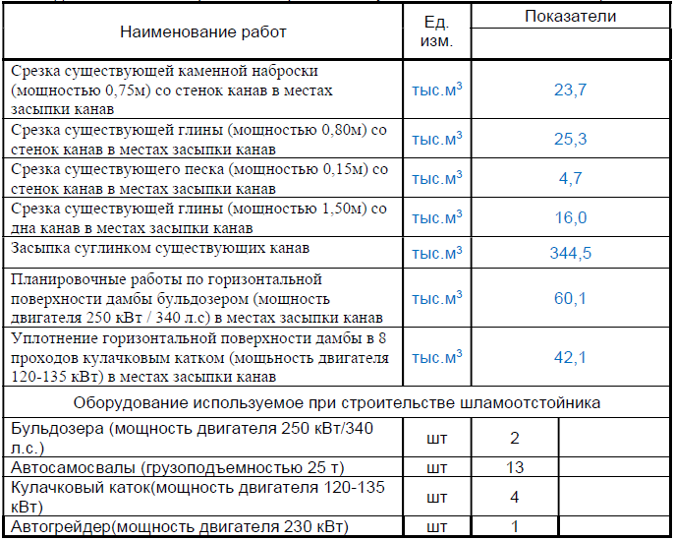

Водоем противопожарный
Конструктивное решение
Водоемы противопожарные имеют размеры по дну 18х43 м.
Водоемы служат для запаса воды на нужды пожаротушения. Минимальный объем использования одного водоема (зимний период) составляет 1700 м3 (соответствует требованиям расчета наружного пожаротушения). Фактическая вместимость водоема составляет 3872 м3 (летний период). Глубина водоема принята 4,0 м. Крутизна откоса принята 1:0,75 согласно СП РК 3.04-105-2014 "Плотины из грунтовых материалов". Глубина водоема принята 4,0 м. Коэффициент использования - 0,9. Первоначальное заполнение двух противопожарных водоемов — 7 744,16 м³ единовременно при вводе объекта
Отметка максимального заполнения водоема (Н=4м):
- поз. 12.1 - 407,05 емкость - 3872 м3
- поз. 12.2 - 407,76 емкость - 3872 м3
Отметка дна:
- поз. 12.1 - 403,05
- поз. 12.2 - 403,76
Класс сооружения - IV, высота менее 10 м.
При строительстве объекта использованы следующие конструктивные решения, основанием для которых служит СН 551-82:
- днище водоемов утрамбованное глиняное основание толщиной 500 мм;
- покрытие водоемов - 1 слой ПНД геомембраны 2,0 мм;
- по периметру водоемов предусмотреть берму из глиняного грунта высотой
500 мм .
- Между водоемами под землей на отм. -3,900 м установлены стальные трубы с
антикоррозийным покрытием для перелива воды (см. раздел НВК).
Производство работ вести в соответствие с проектом производства работ с наблюдением соблюдением требований СН РК 5.01-01-2013, ТК СН РК 8.07-06-2017.
При производстве строительно-монтажных работ необходимо руководствоваться СН РК 1.03-05-2011 "Охрана труда и техники безопасности в строительстве".
За относительную отметку 0,000 принята наименьшая отметка земли у края водоемов, что соответствует абсолютной отметке 407,05 (поз 12.1) и 407,76 (поз 12.1) на генеральном плане.
По периметру дна через каждые два метра разложить мешки с песком для пригруза нагорного откоса.
Указания производства работ по устройству
1. Разработать котлован до проектной отметки механизированным способом (экскаватор, самосвал), при необходимости доработать вручную. Откосы котлована выполнить с уклоном 1:0,75.
2. Произвести уплотнение грунта основания виброкатками или груженными автосамосвалами.
Число проходов по каждому следу не менее 10-15 раз. При необходимости произвести доувлажнение грунта основания до оптимальной влажности. К уплотнению приступают после того, как состав грунта приобретает влажность близкую к оптимальной.
3. Перерыв между окончанием разработки котлована и устройством геомембраны должен быть минимальным. Зачистка дна котлована должна производится непосредственно перед устройством геомембраны.
4. Все работы по разработке котлована производить согласно СН РК 5.01-01-2013 " Земляные сооружения, основания и фундаменты", СН РК 1.03-05-2011 "Охрана труда и техника безопасности в строительстве".
5. Обратную засыпку вести непросадочным и ненабухающим глинистым грунтом.
6. По периметру водоемов выполнить берму из местного грунта высотой 500 мм.
7. Обустройство укладки откоса выполнить согласно ТКСН РК 8.07-06-2018 на устройство противофильтрационного экрана искусственных гидротехнических сооружений и накопителей отходов с применением местного глинистого грунта толщиной до 1,5 м.

Корпус переработки №1
Проектируемая обогатительная фабрика предусматривает обогащение углей разреза «Жалын» и выпуска угольного концентрата марки «Д, Г, и ДГ».
Товарная продукция проектируемой фабрики представлена угольным концентратом сумарным классом 0,2-50мм, отгружаемым на коксохимические и потребителям энергетических углей.
Расположение проектируемого технологического комплекса обогатительной фабрики предусматривается на земельном участке, свободном от застройки близлежащими предприятиями.
Сырьевая база проектируемой обогатительной фабрики представлена углями разреза «Жалын».
Производственная мощность обогатительной фабрики, принята в соответствии с заданием на проектирование и приведена в таблице 5.8.
Качество привозных углей принято по материалам Заказчика.
Гранулометрический состав рядового угля приведен в таблице 5.9.

Таблица 0.8 - Производственная мощность обогатительной фабрики
Производительность | Тыс.т/год | Тыс.т/сут. | т/ч
Производительность | Тыс.т/год | Тыс.т/сут. | нормальная | расчетная
По перерабатываемому сырью (углю) | 1100 | 3,240 | 150 | 180

Таблица 0.9 - Гранулометрический состав рядового угля
Класс крупности, мм | Выход классов, % | Зольность классов, %
-50+25 | 35,85 | 16,63
-25+14 | 25,08 | 15,66
-14+2 | 20,38 | 20,12
-2+0,5 | 9,6 | 19,59
-0,5+0,2 | 2,49 | 21,34
+0,2+0 | 6,6 | 42,05
Всего: | 100 | 16,40

Компоновочные решения технологического комплекса обогатительной фабрики.
Компоновочные решения по технологическому комплексу обогатительной фабрики приняты с учетом:
- утвержденной технологической схемы обогащения;
- водно-шламовой схемы;
- оптимального размещения тяжелосредного обогатительного отделения и отделения обогащения шламов;
- определения обоснованных габаритных размеров здания «Корпуса переработки №1» обогатительной фабрики и эстакад ленточных конвейеров;
- минимальных транспортных передач в технологическом процессе;
- обеспечения обслуживания оборудования и механизмов грузоподъемными средствами.
Компоновочные решения разработаны в соответствии с антресольно-павильонным принципом планировки здания «Корпуса переработки №1», которая обеспечивает:
- сосредоточение технологических операций обогатительного процесса на отдельных участках перекрытий для минимизации ремонтно-монтажных операций при эксплуатации;
- обслуживание основного технологического оборудования обогатительного отделения и отделения обогащения с помощью грузоподъёмного оборудования с электрическим или ручным приводом (тельфера и т.п.).
Компоновка основного и вспомогательного оборудования принята, исходя из оптимальных условий загрузки и разгрузки оборудования, минимизации длины желобов и трубопроводов, самотечной подачи материала.
При компоновке оборудования предусмотрены:
- углы наклона устройств перегрузочных, трубопроводов, обеспечивающие самотечное движение материала;
- свободные производственные площади для размещения аппаратуры контроля и автоматизации технологических процессов с удобным доступом для обслуживания;
- обслуживание оборудования с использованием грузоподъемных средств.
Компоновочные решения отделения тяжелосредного обогащения предусматривают:
- установку в осях 1-4/А-Е здания «Корпуса переработки №1» оборудования для дешламации угля, обогащения в тяжелосредных гидроциклонах, отмывки магнетита и обезвоживания продуктов обогащения на перекрытии отм.+4,000, +8,000 и площадках на отм.+10,500,+13,000 и +16,700;
- баки первичных шламов, зумпфы питания тяжелосредных гидроциклонов, баки кондиционной и некондиционной суспензии, насосы устанавливаются на отм. + 0,000м.
Компоновочные решения отделения обогащения шламов предусматривают:
- установку оборудования в осях 4-6/В-Д здания «Корпуса переработки №1» оборудования для сгущения первичных и вторичных шламов, обогащения в спиральных сепараторах и обезвоживания продуктов обогащения на перекрытии отм. +8,000м и площадках на отм. +10,500, +13,000, + 16,700, +20,400;
- баки высокозольных шламов, тонких илов, оборотной воды, чистой воды, насосы устанавливаются на отм.0,000;
- расположение помещений на отм.0,000: дебаркадер с ремонтной мастерской, помещение резервуара, венткамера с тепловым узлом, сан.узлы, ПУИ, подсобное помещение, помещение хранение магнетита.
на отм.+8.000: электрощитовая, диспетчерская, кабинет, комната приема пищи, сан.узел, ПУИ.

Схема оборудования обогатительной фабрики
Технологическая схема фабрики, разработанная и реализованная в данном проекте, основывается на сырьевой базе разреза «Жалын», характеризующихся высоким содержанием сростков (промпродукта), а также постоянным ростом зольности рядовых углей и обеспечивает эффективную работу предприятия.
В настоящее время, обогащение углей ТОО «ВЕЛЕТ» осуществляется на сторонних, обогатительных фабриках. Технологические схемы обогащения и оборудование, установленное на этих предприятиях, обеспечивают достаточно эффективную работу по выпуску товарной продукции, однако сложности логистики, по доставке рядовых углей, процессы измельчения при транспортировке и шламообразование в процессах обогащения, приводят к уменьшению выхода товарного концентрата.

Отделение тяжелосредного обогащения.
Уголь класса 0-50 мм загружается существующим фронтальным погрузчиком в бункер углеприемного отделения. Через качающийся питатель подвесного исполнения, ленточным конвейером по эстакаде подается в здание обогатительной фабрики на мокрое подготовительное грохочение на грохоте ГИСТ-72М-2 (поз. 105) для получения машинных классов 2-50мм и 0-2мм. Установка оборудования отделения тяжелосредного обогащения располагается на отм.0,000; +8,000 и площадках на отм. +10,500 и +13,000.
Обесшламленный продукт класса 2-50 мм по устройству перегрузочному поступает в зумпф питания (поз. 108) тяжелосредного гидроциклона ТСГЦ 840 (поз. 110). Зумпф питания предназначен для смешивания угля класса 2-50 мм с кондиционной суспензией. Уголь класса 2-50 мм с магнетитовой суспензией насосами типа ESP 10/8ST-AH (поз. 109) подается на обогащение в тяжелосредный гидроциклон ТСГЦ840 (поз. 110), установка которого предусматривается на площадке +13,000 м. Продукты обогащения обезвоживаются на дуговых ситах типа СВД-3,0-М (поз. 111) и грохотах типа ГИСТ-62У-2 (для микста поз. 114) и для отходов (поз. 119) с отмывкой магнетита.
Кондиционная суспензия от дуговых сит, грохотов поступает в зумпф кондиционной суспензии, откуда насосом ESP 10/8ST-AH (поз. 121) подается в зумпф питания (поз. 108) тяжелосредного циклона ТСГЦ 840. Некондиционная суспензия от грохотов поступает в сборники не кондиционной суспензии, откуда насосами типа ESP 8/6R-WH (поз. 123) подается на регенерацию на магнитный сепаратор типа СБМ-0,9/2,5 (поз. 124).
Система регенерации суспензии принята одностадийная. Кондиционная суспензия с сепараторов поступает в зумпф кондиционной суспензии, слив направляется на грохоты для отмывки магнетита, а отходы регенерации – в сборники шламовых вод.
Концентрат тяжелосредного обогащения после отмывки магнетита и обезвоживания конвейером ленточным по эстакаде транспортируются за пределы здания обогатительной фабрики на площадку открытого склада концентрата.
Микст после отмывки магнетита, обезвоживания, дробления и дешламации, по перегрузочному устройству поступает в зумпф питания (поз. 207) тяжелосредного гидроциклона ТСГЦ 630 (поз. 209).
Зумпф питания предназначен для смешивания микста класса 2-30 мм с кондиционной суспензией.
Микст класса 2-30 мм с магнетитовой суспензией насосами типа ESP 8/6R-WH (поз. 208) подается на обогащение в тяжелосредный гидроциклон ТСГЦ 630 (поз. 209), установка которого предусматривается на площадке +13,000 м.
Продукт тяжелосредного обогащения: концентрат обезвоживаются на дуговом сите типа СД-2Ш (поз. 210) и грохотах типа ГВС-42У (для концентрата (поз. 211) и для отходов (поз. 215) с отмывкой магнетита.
Для снижения показателей по влажности товарных продуктов предусматривается:
- классификация концентрата на классы 8-30мм и 2-8мм;
- окончательное обезвоживание концентрата и промпродукта класса 2-8мм в центрифугах ФВШ-950 (поз. 116, 214).
Кондиционная суспензия от дугового сита, грохотов поступает в зумпф кондиционной суспензии, откуда насосом ESP 8/6R-WH (поз. 219) подается в зумпф питания (поз. 207) тяжелосредного циклона ТСГЦ 630. Некондиционная суспензия от грохотов поступает в сборники некондиционной суспензии, откуда насосами типа ESP 8/6R-WH (поз. 221) подается на регенерацию на магнитный сепаратор типа СБМ-0,9/2,5 (поз. 222).
Отделение обогащения шлама
Шламовые воды дешламации и отходы магнитной регенерации суспензии направляются в сборник шламовых вод, откуда насосами ESP 8/6R-WH (поз. 302-1, 302-2 и 352) подаются на сгущение в батарею гидроциклонов типа БГЦ-250 (поз. 303-1, 303-2 и 353). Слив батареи гидроциклонов направляется в бак илов. И далее насосом в шламоотстойник (поз.3 по ГП).
Сгущенный продукт гидроциклонов самотеком поступает на обогащение в спиральном сепараторе типа 6/6МХ7/7/С/3. (поз. 304-1, 304-2 и 354) с выходом продуктов обогащения: концентрат и отходы.
Концентрат спиральных сепараторов класса 0,2-2 мм поступает самотеком на обезвоживание на грохотах типа ГВС-41 (поз. 308) и ГВС-51 (поз. 305) с окончательным обезвоживанием надситного продукта грохотов в центрифуге типа ФВШ-950 (поз. 308).
Концентрат класса 0,2-2мм после обезвоживания конвейером ленточным по эстакаде транспортируются за пределы здания обогатительной фабрики на площадку открытого склада концентрата класса 0,2-2мм.
Отходы обогащения спиральных сепараторов класс 0,2-2мм после обезвоживания на грохоте типа ГВС-41 (поз. 307) конвейером ленточным по эстакаде транспортируются в бункер породы.
Тонкозернистые шламы: слив батарей гидроциклонов БГЦ-250, подрешетные продукты грохотов обезвоживания отходов спиральных сепараторов, аккумулируются в баке, откуда насосом типа ESP 12/10ST-AH (поз. 405) подаются в шламоотстойник.
Водно-шламовая схема предусматривается с использованием шламоотстойник (илонакопителя): сброс слива батарей гидроциклонов, подрешетных вод грохотов для обезвоживания отходов спирального сепаратора, в шламоотстойник (илонакопитель) с возвратом осветленной воды на фабрику.
Качественно-количественные показатели обогащения и водно-шламовый баланс.
Расчеты ожидаемых качественно-количественных показателей результатов обогащения произведены на основе ситовых и фракционных анализов рядового угля.
Расчет качественно-количественной схемы по процессам выполнен с учетом дополнительного шламообразования в процессе переработки угля.
Основные параметры обогащения в тяжелосредных гидроциклонах и спиральных сепараторах: плотность разделения, величина вероятного отклонения, принятые для расчета схемы, приведены в таблице 5.10.

Таблица 0.10 - Основные параметры обогащения
Обогатительные аппараты | Обогащаемый продукт | Плотность разделения, кг/м³ | Е_{pm}, кг/м³; (I*)
Тяжелосредный гидроциклон | Класс 2-30 мм | 1900
Спиральный сепаратор | Класс 0,2-2 мм | 1900 | 0,155*
Примечание: *I– погрешность разделения: для угля класса 0,2-2 мм;

Таблица 0.11 - Баланс продуктов обогащения (теоретический расчетный)
Наименование  продуктов |  |  | Тип продукта | Выпуск, т/ч | Выход, % | Зольность,% | Влажность,%
Концентрат |  |  | ТСГЦ-840, класс 13-50 мм. | 33,17 | 18,43 | 9,62 | 9
Концентрат |  |  | ТСГЦ-840, класс 2-13 мм | 66,91 | 37,17 | 9,55 | 9
Концентрат |  |  | МВС, класс 0.2-2 мм | 25.24 | 14,02 | 18,82 | 12
Итого концентрат |  |  |  | 125.32 | 69,62 | 11.44 | 9,42
Отходы | ТСГЦ-710, класс 2-40 мм |  |  | 9,26 | 5,14 | 73,42 | 17
Отходы | МВС, класс 0,2-2мм |  |  | 1,59 | 0,88 | 57,50 | 27
Итого отходы |  |  |  | 10,85 | 6,03 | 71,09 | 18,46
Шлам |  | Шламоотстойник, класс 0-0,2мм |  | 43,85 | 24,36 | 27,85 | 29,00
Всего продукта |  |  |  | 180 | 100 | 16,40 | -
Данные таблицы определены лабораторными испытаниями на основе общепринятого оборудования и методик.

Таблица 0.12 - Баланс продуктов обогащения (принятый проектом)
Наименование  продуктов | Фракция продукта, мм | Выпуск, т/ч | Выход, % | Влажность, %
Угольный шлам | 0,2-2 | 16,42 | 9,12 | 12,0
Уголь обогащенный | 2-8 | 26,76 | 13,27 | 9,0
Уголь обогащенный | 8-30(25) | 40,15 | 23,90 | 9,0
Уголь обогащенный | 30(25)-50 | 33,17 | 18,43 | 9,0
Итого концентрат |  | 116,49 | 64,72 | 9,4
Отходы | 2-50 | 4,51 | 2,5 | 27,0
Отходы | 0,2-2 | 15,16 | 8,42 | 17,0
Итого отходы |  | 19,66 | 10,92 | 19,3
Шлам | 0-0,2 | 43,85 | 24,36 | 35,0
Всего продукта |  | 180 | 100 | -
Данные таблицы определены опытным путем; фракции продукта и оборудование обогащения подобрано с учетом потребности рынка сбыта.
Для ведения технологического процесса обогащения в тяжелых средах техническими решениями предусматривается расходный склад магнетита вместимостью 80 т. Склад располагается во встроенном помещении на отм.0,000 в осях А-Б/5-6. Доставка магнетита предусматривается автотранспортом.
Склад оборудован:
- краном мостовым электрическим подвесным грузоподъёмностью 2 т с грейфером;
- баком для приготовления магнетитовой суспензии вместимостью 6,5 м3;
- насосом ESP 4/3D-WH (поз. 134) для перекачивания готовой суспензии.
Суспензия, приготовленная в баке, насосом (поз. 134) перекачивается в баки кондиционной суспензии.
Режим работы «Корпуса переработки №1»
В соответствии с заданием на проектирование принят следующий режим работы обогатительной фабрики:
1) Число рабочих дней в году – 350;
2) Режим работы обогатительной фабрики: 2 смены по 12 часов.
Архитектурно-планировочные решения
Здание «Корпуса переработки №1» проектируемой обогатительной фабрики шестиэтажное с двухэтажной вставкой на втором и третьем этаже, в плане имеет прямоугольную форму с размерами в осях 37,3x30,0 м. Высота помещений в здании - от 3.2 до 5 м.
За отм. 0.000 принята отметка уровня чистого пола, соответствующая абсолютной отметка 408.29 на генплане.
На первом этаже здания в осях "1-6 и А/1-А/2" расположена одноэтажная пристройка с бытовыми помещениями: подсобная, венткамера и тепловой узел, помещение резервуара, санузлы, комната уборочного инвентаря, дебаркадер и ремонтная мастерская.
В осях "3-6/А-Б" на третьем этаже расположены административные и бытовые помещения электрощитовая, диспетчерская, комната приема пищи, комната уборочного инвентаря и санузлы. Во всех помещениях с постоянным присутствием людей предусмотрено естественное освещение через оконные проемы в наружных стенах.
Вертикальные коммуникации организованы открытой (1 шт) и закрытой противопожарной (1шт) лестничной клеткой.
В здание предусмотрено 11 входов-выходов: три входа предусмотрены через тамбуры конвейеров, два входа через ластичные клетки, 5 входов через калитки в воротах, один через помещение резервуаров, так же в здание предусмотрен отдельный вход-выход в помещение хранения магнетита и подсобное помещение.
Конструктивные решения
Уровень ответственности здания II-нормальный (технически не сложный)
При проектировании здания «Корпуса переработки №1» приняты следующие конструктивные решения:
Фундаменты - железобетонная фундаментная плита с монолитными железобетонными столбцами под колонны и ж.б. балками под стеновые сэндвич-панели;
Несущие конструкции - стальной каркас;
Наружные стены - трехслойные стеновые сэндвич-панели толщиной 120, 150мм (см. л. АР- 18.1, 20);
Крыша - бесчердачная, односкатная с внутренним организованным водостоком (см. л. АР- 15);
Кровля - совмещенная с утеплителем из минераловатной плиты уложенной по основанию из профилированного листа. В качестве водоизоляционного ковра используется полимерная мембрана. Для вентиляции крыши по всей поверхности кровли установлены аэраторы. Выход на кровлю предусмотрен с улицы по пожарной лестнице, а так же с лестничной клетки в осях В-Г и 5/1-6 на пятом этаже и надстройки (см. л. АР-15).
Перегородки:
- из сэндвич-панели - толщиной 120 мм;
- из газоблока - толщиной 100 мм;
- из гипсокартона - ГКЛО толщиной 150мм и ГКЛВ толщиной 120мм.
Потолок - в помещениях 9, 11-14 (номер по экспликации) на первом этаже и 3-10 на третьем этаже, выполнить из подвесного потолка П112 по серии 1.045.9-2.00 в1 (см. л. АР-21).
Полы:
Пол фабрики - на первом этаже бетонный пол с гравийной крошкой, на всех последующих этажах пол выполнен из просечно-вытяжного листа;
Диспетчерская, бытовая - линолеум;
Электрощитовая - бетонный пол с антипылевым покрытием BASF MasterTop 100;
Санузел, помещение уборочного инвентаря - керамическая плитка (см. л. АР-7).
Наружные двери - утепленные стальные по ГОСТ 31173-2003.
Внутренние двери:
- стальные по ГОСТ 31173-2003;
- противопожарные компании НПО "Пульс".
Ворота:
- металлические по серии 1.435.9-17.
Окна - оконные блоки из трехкамерного поливинилхлоридного профиля
ГОСТ 30673-99 с заполнением двухкамерным стеклопакетом СПД ГОСТ 24866-99 с сопротивлением теплопередаче (см. л. АР-14).
Внутренняя отделка - см. "Ведомость отделки" (см. л. АР 1.3).
Отмостка - бетонная по щебеночному основанию шириной 1000мм (см. л. АР-19).
Цветовое решение фасадов - см. эскизный проект.
Согласно п. 32 Гигиенических нормативов «Санитарно-эпидемиологические требования к радиационной безопасности», утвержденных приказом МНЭ РК № 155 от 27.02.2015 г проектом предусмотрено применение строительных материалов не ниже I-II классов радиационной безопасности.
Согласно п. 13 гл. 2 СП № ҚР ДСМ-29 от 26.10.2018 г материалы применяемые для отделки помещений примененные в проекте при производстве СМР должны иметь документы подтверждающие их качество и безопасность.

Таблица 0.13 - Технико-экономические показатели раздела АР
Наименование показателей | Ед. изм. | Кол-во
Общая площадь | м² | 3732,76
Общая численность работающих | чел | 27
Площадь застройки | м² | 1432,43
Строительный объем | м³ | 17017,5

Склад угля (крытый)
Архитектурно-планировочные решения
Склад предназначен для хранения твердого горючего материала – угля. Не отапливаемый.
Строительство будет произведено на фабрике по переработке добываемого сырья на угольном разрезе «Жалын», расположенного в Жанааркинском районе.
Сооружения прямоугольное в плане с размерами в осях 12,0х6,0 м.
Высота склада в коньке (от отм. 0.000) 5,190 м.
Крыша двускатная, бесчердачная, с наружным неорганизованным водостоком.
Высота помещения склада угля - 4.300м (от пола до начала металлических конструкций).
За отм. 0,000 принята отметка уровня чистого пола, соответствующая абсолютной отметке 408,15 на генплане.

Конструктивные решения
Уровень ответственности здания II -нормальный (технически не сложный).
- При строительстве склада запроектированы следующие конструктивные решения:
- фундаменты - ж.б. монолитные;
- несущие конструкции - ж.б. монолит (ниже отм. +1.300) , металлокаркас (выше отм. +1,300)
- кровля - металлические конструкции обшитые профилированным листом ГОСТ 24045-2016 HС44-1000-0,7;
- ограждающие конструкции - профилированный лист ГОСТ 24045-2016 HС44-1000-0,7;
-ворота - распашные из металлических конструкций обшитых профилированным листом ГОСТ 24045-2016 HС44-1000-0,7 с открыванием створок наружу;
-полы - бетонные усиленные с железнением верхнего слоя и стяжкой с уклоном 0,01%;
- Вокруг здания устроить асфальтобетонную отмостку классом не ниже B 7.5 - шириной 1000 мм. по щебеночному основанию толщиной 100 мм.

Насосная осветленной воды
Проектом предусмотрено устройство насосной для подачи осветленной воды из карты осветленной воды шламоотстойника (поз.2 по ГП), через шандорный колодец (поз.6 по ГП) системой трубопроводов осветленной воды (см.ш. 230629.I-0-НВК) к технологическим бакам, размещенным в здании корпуса переработки №1 (поз.1.1 по ГП).
В качестве рабочего оборудования насосной к установке приняты два центробежных насоса (2Д 2000-21) двустороннего входа типа Д, производства ОАО "Ливгидромаш" (1 рабочий, 1 резервный), подача (расход) 2000м3/ч, напором 21м.в.ст., комплектно с щитом управления (оборудование имеется в наличии у Заказчика).
Работа насосной предусматривается в автоматическом режиме, без присутствия обслуживающего персонала. В здании насосной предусмотрено размещение комнаты обогрева операторов шандорного колодца и обходчика шламоотстойника. Оборудование комнаты обогрева мебелью, согласно заданию на проектирование будет выполняться заказчиком "по месту".
В качестве подъемного оборудования, в насосной размещена таль ручная передвижная грузоподъемностью 2 тонны, на случай проведения ремонтно-профилактических работ (таль имеется в наличии у заказчика).
Режим работы насосной определяется режимом работы Корпуса переработки №1.

Архитектурно-планировочные решения
Здание одно этажное, в плане имеет прямоугольную форму, с размерами 14,4x9м в осях.
Высота помещений в здание - 6 м.
В осях "А и 2-3" находится вставка с бытовыми и техническими помещениями.
На первом этаже здания размещены помещения:
- технические - Машинный зал, электрощитовая;
- бытовые - Комната обогрева оператора.
За отм. 0,000 принята отметка уровня чистого пола, соответствующая абсолютной отметке 409,75 на генплане.

Конструктивные решения
Уровень ответственности здания II -нормальный (технически не сложный)
При проектировании здания насосной приняты следующие конструктивные решения:
Фундаменты - железобетонная фундаментная плита;
Несущие конструкции - ФБС блоки;
Наружные стены - ФБС блоки 600мм;
Кровля - мягкая с утеплителем из минераловатной плиты уложенной по основанию из сборной плиты перекрытия. В качестве водоизоляционного ковра используется "Техноэласт". Для вентиляции крыши по всей поверхности кровли установлены аэраторы. Уклонообразующим слоем является керамзит (см. л. АС-7).
Перегородки:
- из гипсокартона - ГКЛ толщиной 150мм (см. л. АС-2).
Потолок - в помещениях 2,3,4 (номер по экспликации) на первом этаже выполнен из сендвич панелей 120мм (см. л. АС-3).
Полы:
Пол насосной - на первом этаже керамическая плитка;
Диспетчерская, бытовая - линолеум (см. л. АС-4).;
Двери:
- стальные по ГОСТ 31173-2003;
- противопожарные компании НПО "Пульс";
- пластиковые по ГОСТ 30970-2023.
Ворота:
- металлические по серии 1.435.9-17.
Окна - оконные блоки из трехкамерного поливинилхлоридного профиля
ГОСТ 30673-99 с заполнением двухкамерным стеклопакетом СПД ГОСТ 24866-99 с сопротивлением теплопередаче (см. л. АС-8).
Внутренняя отделка - см. "Ведомость отделки" (см. л. АС-1.4).
Отмостка - бетонная по щебеночному основанию шириной 1000мм (см. л. АС-9).
Цветовое решение фасадов - см. эскизный проект.
Для безопасного перехода персонала через трубы, выполнен металлический переходный мостик (см. л. АС-13).
Технический приямок в осях 2-3 глубиной 500мм, для безопасности покрыт металлическим листом, см. часть КЖ.

Таблица 0.14 - Технико-экономические показатели раздела АС (Насосная осветленной воды)
Наименование показателей | Ед. изм. | Кол-во
Общая площадь | м² | 126,90
Площадь застройки | м² | 167,65
Строительный объем | м³ | 1041,58

Блочно-модульная водогрейная котельная мощностью 2 МВт
Для теплоснабжения зданий проектируемой обогатительной фабрики угольного месторождения "Жалын" в Жанааркинского района Улытауской области предусматривается установка блочно-модульной водогрейной котельной (БМК) на твердом топливе (уголь) поставки ТОО "TEPLOMONTAGESERVICE", г. Караганда производительностью 2,0МВт. Тепловая мощность котельной определена Заказчиком, с учетом установки резервного котла и перспективного подключения здания «Корпуса переработки №2» (отдельный проект).
Теплоноситель на нужды теплоснабжения - горячая вода с параметрами Т1-Т2 = 95-70°С.
Котельная состоит из основного блока котельной со всем оборудованием и одной дымовой трубы Дн 630мм по ГОСТ 8732-76 высотой 30 метров, труба крепится к комплектной поддерживающей конструкции высотой 28м. В состав основного технологического оборудования входят два водогрейных котла марки КСВр-1,0 производства ТОО "TEPLOMONTAGESERVICE", г.Караганда, циркуляционные (сетевые) насосы, насосы котлового контура, подпиточные насосы, комплекта оборудования водоподготовки, емкость запаса воды, запорная и дренажная арматура, приточно-вытяжной вентиляция, система отопления, водоснабжения, освещения, пожарной сигнализации, общекотельная автоматика и другое электротехническое оборудование. Котельная работает в ручном режиме с необходимостью постоянного присутствия обслуживающего персонала.
В качестве топлива принят - уголь, добываемый на месторождении "Жалын" марки Д (длиннопламенный), с низшей теплотой сгорания 27291кДж/кг (6518 ккал/кг). Размер угольной фракции принят - дробленка, получаемая в дробилке на обогатительной фабрике. Максимальный расход угля на котельную составит 356 кг/час. Расход топлива при работе одного котла на максимальной мощности - 178кг/час.
Подпиточная вода проходит обработку в водоподготовительной установке. Для заполнения системы теплоснабжения и подпитки потерь воды в теплосети принята водопроводная вода питьевого качества соответствующая СанПин 2.1.4.559-96 (РК0.01.067.97) и ГОСТ 2874-82. Доставка воды на обогатительную фабрику производится автоцистернами, по договору с водоснабжающей организацией.
Дополнительно предусматривается расходный склад угля на территории вблизи котельной (см. проект 230629.I-8-АР). Размеры склада в осях 12х6м, высотой 5м. Склад рассчитан на 3-х суточный запас топлива. Максимальная загрузка склада 25%.

Отопление и вентиляция
Корпус переработки №1
Отопление
Отопление здания «Корпус переработки №1» обогатительной фабрики «Жалын» - предусматривается от собственной котельной, проектируемой на этой же площадке. Котельная работает на собственном угле месторождения «Жалын». Котельная предусмотрена одноконтурная с непосредственной подачей котловой воды в тепловую сеть. Теплоносителем в котельной является - вода с параметрами 90-70°С.
Подключение системы отопления помещений здания «Корпус переработки №1» запроектировано от теплового узла. Система отопления применена двухтрубная горизонтальная с попутным движением теплоносителя. Отопление помещений различного назначения выполнено раздельно и имеет отдельные ветки. Теплоносителем во внутренней системе отопления является вода с параметрами 85-65°С.
В качестве нагревательных приборов применены стальные гладкотрубные регистры по ГОСТ 10704-91* и воздушные отопители типа Volcano VR mini фирмы VTS Group для производственных помещений, а также биметаллические секционные радиаторы по ГОСТ 31311-2005, с теплоотдачей одной секции 180Вт для вспомогательных помещений. В качестве воздушных завес применены завесы модели "Wing" с водяным нагревом по заданию на проектирование, производства торговой марки "VTS Group" Для регулирования теплоотдачи у нагревательных приборов предусмотрены термостатические клапаны RTR-N-П фирмы "Danfoss". Гидравлическая увязка осуществляется автоматическими балансировочными клапанами ASV-I, ASV-PV25 фирмы "Danfoss", установленными на ветках системы отопления.
Стояки и магистральные трубопроводы систем отопления и теплоснабжения запроектированы из стальных электросварных труб по ГОСТ 10704-91*, и стальных водогазопроводных труб по ГОСТ 3262-75. Поэтажные разводки системы отопления запроектированы из полипропиленовых армированных труб (SDR6) PN20 по СТ РК ГОСТ Р 52134-2010, прокладываемых в конструкции пола. Монтаж полимерных труб должен производиться согласно МСП 4.02-101-99 при температуре окружающей среды не ниже 15°C. Конструкцию неподвижных и скользящих опор выполнить по каталогу применяемых труб.
Трубопроводы системы отопления прокладываются с уклоном не менее 0,002. Компенсация теплового удлинения трубопроводов осуществляется за счет естественных изгибов, связанных с планировкой здания. Выпуск воздуха из системы отопления осуществляется с помощью воздушных кранов конструкции Маевского, установленных в верхних пробках радиаторов и автоматических воздухоотводчиков предусмотренных в верхних точках системы отопления. Для опорожнения систем отопления предусматривается установка дренажной арматуры со штуцерами для присоединения шлангов. Запорная арматура предусмотрена для отключения отдельных колец, ветвей и стояков. В качестве запорной и дренажной арматуры приняты шаровые краны.
Трубопроводы в местах пересечения перекрытий, внутренних стен и перегородок следует прокладывать в гильзах из негорючих материалов. Края гильз должны быть на одном уровне с поверхностями стен, перегородок и потолков, но на 30мм выше поверхности чистого пола. Заделку зазоров и отверстий в местах прокладки трубопроводов выполнить негорючими материалами, обеспечивая нормируемый предел огнестойкости ограждений.
Все трубопроводы систем отопления и теплоснабжения за исключением подводок к радиаторам подлежат изоляции трубчатой изоляции типа K-FLEX AL CLAD толщиной 9 мм. После монтажа все трубопроводы должны быть подвергнуты гидравлическому испытанию. После гидравлического испытания следует выполнить антикоррозийную защиту стальных трубопроводов краской БТ-177 за два раза по грунтовке ГФ-021 в один раз.
Применённые в проекте оборудование и трубопроводы, контактирующие с водой, выполнены из материалов, разрешенных к применению в Республике Казахстан.
Промывку и дезинфекцию трубопроводов, оборудования, запорно-регулирующей арматуры систем отопления и тепловых сетей следует производить согласно санитарным правилам РК № 209 (п. 156-159 гл.2), а именно – после монтажа и последующих ремонтов систем теплоснабжения (отопления) проводить гидропневматическую промывку с последующей дезинфекцией, в соответствии с действующей нормативной документации в РК. Дезинфекцию осуществлять заполнением хозяйственно-питьевой водой с содержанием активного хлора в дозе 75-100мг/дм3 при времени контакта не менее 6 часов, а так же, другими средствами, разрешенными к применению в РК, согласно прилагаемой к ним инструкции.
Промывку и дезинфекцию сетей водопроводных систем проводить только специализированной организацией, имеющей лицензию на соответствующий вид деятельности. Контроль качества проводить производственной лабораторией водопользователя. Необходимо заблаговременно информировать территориальные подразделения ведомства государственного органа и организации в сфере санитарно-эпидемиологического благополучия населения о времени проведения и места проведения данных работ для осуществления контроля.
Вентиляция
Вентиляция здания «Корпус переработки №1» обогатительной фабрики "Жалын" проектом предусматривается с механическим побуждением. В отделении обогащения запроектирована приточно-вытяжная вентиляция с механическим побуждением. В качестве вентиляционного агрегата был принят центральный напольный приточный агрегат торговой марки “VTS Group”. Приточная вентиляция отделения обогащения рассчитана на возмещение удаляемого воздуха системой аспирации и вытяжной вентиляции.
Приточная установка комплектуется: гибкими вставками, клапаном наружного воздуха, фильтрами, калорифером, виброизоляторами и системой автоматики. Вытяжные вентиляторы снабжены гибкими вставками и виброизоляторами. Система теплоснабжения приточной установоки снабжена дренажной арматурой Ø15мм.
Аспирация - удаление пыли из мест пересыпок выполнено отдельным разделом марки - ПУ.
Вытяжная вентиляция отделения обогащения рассчитана на удаление влагоизбытков от открытого технологического оборудования с открытой поверхностью воды.
Вентиляция вспомогательных помещений и санузлов выполнена вытяжной с механическим побуждением; применены малошумные осевые вентиляторы.
Вентиляционные решетки приняты серии РВ1, с установкой регуляторов. Крепление решеток к металлическим воздуховодам предусматривается само нарезными винтами. Воздуховоды приточных и вытяжных систем приняты класса П (плотные), круглого и прямоугольного сечения. Воздуховоды для естественной вентиляции приняты класса Н (нормальные). В качестве материала для воздуховодов используется тонколистовая оцинкованная сталь по ГОСТ 14918-2020*. Воздуховоды из оцинкованной стали не требуют дополнительных защитных покрытий. Крепление воздуховодов к строительным конструкциям выполнить по серии 1.494-21.
Места прохода транзитных воздуховодов через стены, перегородки и перекрытия здания следует уплотнить негорючими материалами, обеспечивая нормируемый предел огнестойкости пересекаемых ограждений. Все воздуховоды системы кондиционирования, в пределах венткамер, а так же воздуховоды за пределами отапливаемой части здания утеплить.
Производство строительно-монтажных работ и приемку в эксплуатацию систем отопления и вентиляции производить в соответствии с СН РК 4.01-02-2013 "Внутренние санитарно-технические системы".
Горячее водоснабжениепредусмотрено от электрических водонагревателей (см. раздел ВК).
Пылеудаление
Раздел ПУ выполнен на основании исходных данных для проектирования (п.2), архитектурно-строительных, технологических чертежей в соответствии с требованиями: СН РК 4.02-01-2011 и СП РК 4.02.101-2012* «Отопление, вентиляция и кондиционирование», «Правил обеспечения промышленной безопасности для опасных производственных объектов, ведущих работы по переработке твердых полезных ископаемых», «Указания по проектированию отопления и вентиляции предприятий металлургической промышленности. Обогатительные фабрики (Госстрой СССР, Ленинград, 1967г) » и другой, действующей на момент заключения договора на проектирование, нормативной документацией.
Проектом предусматривается одна система аспирации (пылеудаления) ПУ1 с карманным промышленным фильтром серии SFN. Импульсная продувка фильтров осуществляется сжатым воздухом, подача сжатого воздуха осуществляется от компрессоров. Фильтры SFN экономичные, полностью автоматические. Фильтры предназначены для непрерывной очистки воздуха, устанавливаются как внутри помещения, так и снаружи. Сопротивление чистого фильтра составляет 1500Па, сопротивление загрязненного фильтра 2000Па. Для накопления пыли фильтры SFN снабжены емкостями для сбора пыли, оснащенные ручными отсечными заслонками, позволяющими перекрывать точку выгрузки пыли во время снятия бочки на работающем фильтре. Проектом предусматривается одна система аспирации (пылеудаления) ПУ1 с карманным промышленным фильтром серии SFN с проектной степенью очистки 99% (паспорт приложен отдельным файлом). Для очистки дымовых газов от котельной планируется установить золоуловители ЗУ.
Загрязненный пыльный воздух, входящий в фильтры очищается и c помощью радиального (центробежного) вентилятора выбрасывается в атмосферу. Вентиляторы установленные на улице применены в шумопоглощающем корпусе. Шумопоглощающий корпус защищает вентиляторы от атмосферных осадков.
Для выполнения эксплуатационной чистки воздуховодов, настройки оборудования при пусконаладочных работах и проведения контрольных измерений скорости потока воздуха проектом предусмотрена установка питометрических лючков. Для предотвращения осаждения пыли в горизонтальных и подъемных вертикальных воздуховодах скорость потока должна превышать 18м/с. Концентрация пыли в воздухе до фильтра составляет до 50г/м3. Концентрация пыли в выбрасываемом воздухе после фильтра составляет 10мг/м3, что является предельно допустимыми выбросами. Для рабочей зоны ПДК для марганцевых соединений составляет 1мг/м3. Для выброса очищенного воздуха проектом в качестве факельного выброса предусмотрены насадки с водоотводящим кольцом согласно серии 3.904-26.
В качестве материала для аспирационных воздуховодов используется прокат из горячекатаной углеродистой стали по ГОСТ 19904-90 толщиной 2 мм, класса "П" фасонные детали применены из стали толщиной 3 мм (плотные на сварке). Средний радиус отводов следует принять равным 2 диаметра воздуховода. Врезку ответвлений к магистральным воздуховодам следует выполнять под углом 30°. Звенья воздуховодов соединены между собой фланцами из полосовой стали. После фильтров применить воздуховоды из тонколистовой оцинкованной стали по ГОСТ 14918-2020. Воздуховоды из тонколистовой оцинкованной стали не требуют дополнительного антикоррозийного покрытия.
После монтажа воздуховоды из горячекатанной стали и металлоконстркции, окрасить краской БТ-177 по ГОСТ 5631-79 в два слоя по одному слою грунтовки ГФ-021 по ГОСТ 25129-82, воздуховоды аспирации, проходящие по цеху дополнительно окрасить эмалевой краской за два раза. Крепление воздуховодов на подвесках из перфорированной ленты и опорах. Места прохода воздуховодов через стены здания уплотнить негорючим материалом, обеспечивая нормируемый предел огнестойкости. Воздуховоды систем аспирации (пылеудаления) за пределами здания изолировать матами минераловатными толщиной 50мм по ГОСТ 23208-83, с покрывным слоем из стеклопластика марки РСТ по ТУ6-11-145-74.
После монтажа систем аспирации и установок обеспылевания воздуха, необходимо провести их испытание и регулировку.
Производство строительно-монтажных работ и приемка в эксплуатацию систем аспирации (пылеудаления) должны производиться в соответствии с СН РК 4.01-02-2013 "Внутренние санитарно-технические системы".

Режим работы предприятия

Строительство обогатительной фабрики - перечень зданий и сооружений на проектируемом участке указан в таблице 5.15.
Таблица 0.15 - Перечень зданий и сооружений на проектируемом участке
Позиция  на ГП | Наименование | Примечание
1 | Корпус переработки №1, в т.ч.: | реконструируемое
1.1 | Углеприемное отделение | реконструируемое
1.2 | Отделение обогащения | реконструируемое
1.3 | Породное отделение | реконструируемое
1.4 | Складское отделение | реконструируемое
2 | Модуль для курения | проектируемый
3 | Шламоотстойник | реконструируемое
4 | Насосная осветленной воды | проектируемая
5 | Плавучая насосная осветленной воды | проектируемая
6 | Шандорный колодец | проектируемый
7 | Блочно-модульная водогрейная котельная мощностью 2 МВт | реконструируемая
8 | Склад угля (крытый) | реконструируемый
9 | Трансформаторная подстанция КТП 2500 кВА-6/0,4кВ | проектируемая
10 | Трансформаторная подстанция КТП 630 кВА-6/0,4кВ | проектируемая
11 | Площадка для сбора золоудаления | проектируемая
12.1, 12.2 | Водоем противопожарный (2 шт.) | проектируемый
13 | Модульная противопожарная насосная | проектируемая
14 | КПП | существующее
15 | Площадка сбора ТБО | проектируемая
16 | Парковка для легкового транспорта | проектируемая
17.1, 17.2 | Септик V=5,0 м3 | проектируемая
18 | Накопитель ливневых вод | проектируемая
19.1-19.8 | Водоотводная канава | проектируемая
20 | Водопропускная труба | проектируемая

Источники водоснабжения

Основной целью водопользования на площадке обогатительной фабрики является обеспечение технологического процесса обогащения. Техническая вода используется на подпитку оборотной системы технического водоснабжения и собственные нужды. Хозяйственно-питьевая вода частично используется для подпитки котлов, на хозяйственно-питьевые нужды, вспомогательные нужды.
Расчет расхода воды на хозяйственно-бытовые нужды на период строительства
Расходы воды на питьевые, хозяйственно-бытовые нужды рассчитываются на основе расчетной численности рабочего персонала.
Водопотребление и расчетные расходы воды на хозяйственные нужды работающих определены исходя из норм водопотребления, принятых в соответствии со СНиП РК 4.01-02-2009 «Водоснабжение. Наружные сети и сооружения» (с изменениями по состоянию на 13.06.2017 г.)
Количество рабочих на период строительства составляет 105 человек.
Период строительства составляет 12 мес (365 дней).
Согласно СНиП РК 4.01-02-2009 расход воды в бытовых помещениях промышленных и производственных предприятий составляет 0,15 м3/сут.
Расчетные расходы воды при строительстве составляют: на хозбытовые нужды –
105 чел.* 0,15 м³/сут * 365 дн. = 5748,75 м³/период.
Расчет расхода воды на производственные нужды (пылеподавление). на период строительства
Площадь орошаемых дорого – 63640,21м2
Удельный расход воды при орошении дорог - 1 л/м2
Количество циклов орошения в день – 5
Количество дней с устойчивым снежным покровом – 120 дней
Количество дней с осадками в виде дождя – 60 дней
Расчетные расходы воды на пылеподавление составляют:
63640,21 м2 * 1 л/м2 * 5 * (365-(120+60)) * 10⁻³ = 58867,19425 м3/год

Общая потребность в воде на период строительства предположительно составит 64615,94425 м3/год, из которых :
- 5 748,75 м3/год, для хозяйственно-питьевых.
- 58867,19425 м3/год, на производственные нужды (пылеподавления).

Расчет расхода воды на хозяйственно-бытовые нужды на период эксплуатации
Расходы воды на питьевые, хозяйственно-бытовые нужды рассчитываются на основе расчетной численности рабочего персонала.
Водопотребление и расчетные расходы воды на хозяйственные нужды работающих определены исходя из норм водопотребления, принятых в соответствии со СНиП РК 4.01-02-2009 «Водоснабжение. Наружные сети и сооружения» (с изменениями по состоянию на 13.06.2017 г.)
Количество рабочих на период строительства составляет 76 человек.
Период - 12 мес (365 дней).
Согласно СНиП РК 4.01-02-2009 расход воды в бытовых помещениях промышленных и производственных предприятий составляет 0,15 м3/сут.
Расчетные расходы воды составляют: на хозбытовые нужды –
76 чел.* 0,15 м³/сут * 365 дн. = 4161 м³/год.

Общий годовой объем водопотребления на период эксплуатации составляет 135 369 м³/год, из которых:
- 4 161 м3/год, хозяйственно-питьевая привозная вода.
- 7 744,16 м3/год, - противопожарный запас;
- 131 208 м³/год для компенсации безвозвратных потерь воды, из внешнего источника
7 392 000 м3/год для нужд оборотного водоснабжения.

Система оборотного водоснабжения

Работа проектируемого шламоотстойника обогатительной фабрики ТОО «Велет» планируется в замкнутом цикле, сброса ЗВ не предусматривается.
Пульпа от обогатительной фабрики напорно-самотечным способом направляется по пульпопроводу в шламоотстойник, в котором происходит накопление твердой составляющей пульпы и осветление воды.
Шламоотстойник состоит из двух секций, в которых происходит осаждение шламов и отдельной карты предназначенной для сбора осветленной оборотной воды для технологических нужд ОФ.
В секции шламоотстойника происходит осаждение твердой составляющей пульпы и осветление воды, откуда осветленная вода через водопропускной лоток переливается в секцию сбора осветленной воды.
Водоотводящий лоток представляет собой искусственный открытый водовод незамкнутого поперечного сечения. Настоящей проектной документацией предусматривается применять переливные лотки типа Л11-8 трапецеидального сечения, которые изготавливаются из тяжелых сортов бетона.
Далее осветленная вода через шандорный колодец по трубопроводу поступает в приемную камеру насосной станции оборотной воды, откуда по водоводу перекачивается на обогатительную фабрику.
Настоящим проектом предусматривается в период очистки шандороного колодца использовать плавучую насосную станцию, которая является резервной.
Данная плавучая насосная станция подает осветвленную воду с помощью насоса по водоводу оборотной воды на обогатительную фабрику в приемный резервуар оборотной воды, для использования в технологическом процессе.
Поверхностные стоки, поступаемые в чашу обогатительной-фабрикис прилегающей территории, используются для оборотного водоснабжения на фабрике. В целях исключения влияния техногенной воды шламоотстойника на грунтовые воды, для перехвата случайных вод, профильтровавшейся сквозь экран шламоотстойника, а также подэкранных грунтовых вод предусмотрена низовая дренажная система. Дренажные воды перехватываются низовой дренажной системой и перекачиваются обратно в чащу шламоотстойника.
В состав наружных сетей водопровода входят:
- магистральный пульпопровод К3, распределительные пульпопроводы П1-1, П1-2;
- трубопровод осветленной воды В5.
Магистральные и распределительные пульпопроводы запроектированы из полиэтиленовых труб Д280 (ДУ=250) мм по ГОСТ 18599-2001.
Протяженность магистрального пульпопровода составляет 295,0м. Протяженность трубопровода осветленной воды составляет 100,0 м.
Пульпопроводы укладываются в две нитки (1 раб., 1 рез.). Распределительные пульпопроводы раскладываются по гребню дамбы шламоотстойника в одну нитку. Выпуски пульпы оборудованы шланговыми затворами 32а1р1 Д200 мм. Опорожнение распределительных пульпопроводов осуществляется в чашу хвостохранилища.
В местах пересечения пульпопроводов и водоводов с проезжей частью на гребне дамбы трубопроводы прокладываются в кожухах ∅530 мм ГОСТ 10704-91в насыпи.
В насосной осветленной воды установлены два насоса Д2000-21: один рабочий и один резервный. Паспортная подача одного насоса — 2 000 м³/ч, напор — 21 м. Расчетный возврат оборотной воды — 1 000 м³/ч. На станции функционируют системы хозяйственно-бытовой, производственное и ливневой канализации.
Отвод сточных вод хозбытовой канализации (К1) осуществляется в два накопительных септика поз. 17.1 и 17.2 вместимостью по 5,0 м³ каждый. По мере заполнения стоки откачиваются ас. машиной и вывозятся на очистные сооружения, по отдельному договору.
Система внутренней дождевой канализации К2 запроектирована от водосточных воронок, предназначенных для отвода дождевых и талых вод с кровли. Стояки дождевой канализации К2 опускаются возле колонн и проходят под потолком каждого этажа здания. Сброс стоков системы дождевой канализации К2 проектируемого здания предусмотрен на отмостку.
Общая потребность в воде на период строительства предположительно составит:
- 5 748,75 м3/год, для хозяйственно-питьевых.
- 58867,19425 м3/год, на производственные нужды (пылеподавления).
Общая потребность в воде на период эксплуатации предположительно составит:
- 4 161 м3/год, для хозяйственно-питьевых.
- 7 744,16 м3 - первоначальное заполнение противопожарного запаса;
- 131 208 м³/год для компенсации безвозвратных потерь воды
- 7 392 000 м3/год для нужд оборотного водоснабжения.
Общий объем водоотведения на период эксплуатации – 4161 м3/год в том числе:
Объем водоотведения хозяйственно-бытовых сточных вод в септики – 4161 м3/год;
На период строительства:
-на хозяйственно-питьевые нужды задействованного в строительстве персонала;
-на производственные нужды (пылеподавления).
На период эксплуатации:
-на хозяйственно-питьевые нужды работников;
-на производственные нужды (для нужд обогащения).
Гидрографическая сеть на территории строительства отсутствует. Следовательно, воздействия на поверхностные водные источники не ожидается. Ближайший водный объект от производственной площадки в восточном направлении на расстоянии более 500 м.
- Таким образом участок работ не попадает в водоохранные зоны и полосы каких-либо водных источниках. При проведении работ по строительству обогатительной фабрики не будут производиться действия, которые могут повлечь за собой нарушение естественного режима грунтовых вод. При проведении работ сброс сточных вод отсутствует. Обеспечение рабочего персонала питьевой водой будет осуществляться за счет привозной воды. Водоснабжение на период строительства будет осуществляться привозной водой в объеме – 5 748,75 м3/период. Также при проведении строительства будет использована техническая вода в объеме –58867,19 м3/период. Водоснабжение на период эксплуатации будет осуществляться привозной водой в объеме – 4 161 м3/период. Также на период эксплуатации будет использована техническая вода в объеме – 131 208 м3/период. Для нужд оборотного водоснабжения – 7 392 000 м3/год. Для первоначального заполнения двух противопожарных водоемов — 7 744,16 м³ единовременно при вводе объекта.

6.1 Описание планируемых к применению наилучших доступных технологий – для объектов I категории, требующих получения комплексного экологического разрешения в соответствии с пунктом 1 статьи 111 Кодексом

Возможное негативное воздействие на атмосферный воздух в период строительных работ может проявиться при проведении комплекса работ: снятие ПРС, экскавация грунта, транспортные работы, передвижения транспортной техники и других видов работ. С целью исключения и минимизации возможного негативного воздействия на окружающую среду в период строительных работ предусмотрено:
– применение техники с двигателями внутреннего сгорания, отвечающими требованиям ГОСТ и параметрам заводов-изготовителей;
– проведение работ, где это возможно по технологии, с применением электрифицированных механизмов и оборудования;
- озеленение территории промышленной площадки посадкой древесно-кустарниковых насаждений (п.6 приложения 4 «Типовой перечень мероприятий по охране окружающей среды» к ЭК РК от 2 января 2021 года № 400-VI ЗРК).
– проведение работ по пылеподавлению на автодорогах.
Согласно п.9 приложения 4 «Типовой перечень мероприятий по охране окружающей среды» к ЭК РК от 2 января 2021 года № 400-VI ЗРК при строительстве проводятся работы по пылеподавлению.
В настоящее время одним из основных показателей, предъявляемых к технологическому оборудованию, является их производительность, высокая точность, многооперационность, управляемость, доступность и безопасность. Использование в различных отраслях промышленности экономически развитых стран, данного типа оборудования и их аналогов, с учетом их соответствия требованиям международных стандартов, свидетельствует о их соответствии передовому научно-техническому уровню.
Надлежащее функционирование и соответствие техническим условиям применяемого на предприятии оборудования обеспечивается за счет регулярного ремонта и контроля исправности.
Согласно Постановления Правительства Республики Казахстан от 27 декабря 2023 года № 1201 – Об утверждении справочника по наилучшим доступным техникам "Добыча и обогащение угля", п. 5, п.п. 5.2, п.п. 5.2.2.1 - Техника обогащения в тяжелых средах (жидкостях и суспензиях), данным проектом предусматривается применение НДТ производственного процесса обогащения угля.
По откосу, ложу шламоотстойника проектом предусматривается устройство противофильтрационного экрана.
Конструкция противофильтрационного экрана состоит из выравнивающего слоя и противофильтрационного элемента.
Выравнивающий слой предусматривается выполнять из местного материала (суглинок, глина).
Устройство противофильтрационного экрана предусматривается выполнить из глины мощностью 1,5 м.
Для устройства противофильтрационного экрана предусматривается применение местного глинистого грунта, пригодность которого определяется по результатам контроля фактически используемого материала. По данным инженерно-геологических изысканий ТОО «Азимут Геология» коэффициент фильтрации исследованных образцов суглинков ИГЭ-4 составил 0,0012–0,0115 м/сут, что свидетельствует о неоднородности фильтрационных характеристик грунтов в естественном сложении. В связи с этим результаты инженерно-геологических изысканий используются для предварительной оценки свойств грунтов и не рассматриваются как основание для безусловного допуска всего массива ИГЭ-4 к устройству противофильтрационного экрана.
Для устройства экрана предусматривается отбор пригодного глинистого грунта с последующей послойной укладкой, регулированием влажности и уплотнением. Соответствие фактически применяемого материала установленным проектным требованиям, в том числе по коэффициенту фильтрации Кф < 0,01 м/сут, подлежит подтверждению в рамках производственного и строительного контроля при выполнении работ. Материал, не обеспечивающий установленную проектом характеристику, для устройства противофильтрационного экрана не применяется.
В соответствии с вышеизложенным, применяемые на предприятии технологии, учитывая специфику предприятия и характер производимых работ, вполне соответствуют предъявляемым к ним требованиям.

7. Описание работ по постутилизации существующих зданий, строений, сооружений, оборудования и способов их выполнения, если эти работы необходимы для целей реализации намечаемой деятельности

На предполагаемой территории размещения объектов отсутствуют: существующие зданий, строений, сооружений, оборудования. Проведение пост утилизации не требуется. На территории площадки будет проходить строительство нового комплекса.

8. Информация об ожидаемых видах, характеристиках и количестве эмиссий в окружающую среду, иных вредных антропогенных воздействиях на окружающую среду, связанных со строительством и эксплуатацией объектов для осуществления рассматриваемой деятельности, включая воздействие на воды, атмосферный воздух, почвы, недра, а также вибрации, шумовые, электромагнитные, тепловые и радиационные воздействия

Всего на период строительных работ имеется 12 источников выбросов загрязняющих веществ, из которых 2 организованных и 10 неорганизованных источников.

Всего на период эксплуатации имеется 43 источников выбросов загрязняющих веществ, из которых 3 организованный источник и 40 неорганизованных источников.

Источники выбросов загрязняющих веществ по площадкам показаны в таблице 8.1

Таблица 0.1 - Источники выбросов загрязняющих веществ на период строительства
Источники выбросов загрязняющих веществ | Номер источника выброса
Наименование | Номер источника выброса
1 | 2
Дизельная электростанция | 0001
Котлы битумные | 0002
Разгрузочные работы | 6001
Пересыпка материала | 6002
Транспорт материала | 6003
Работа бульдозера | 6004
Погрузочные работы экскаваторами | 6005
Сварочные работы | 6006
ЛКМ | 6007
Битумные работы | 6008
Сварка полиэтиленовых труб | 6009
Газовая сварка | 6010

Источники выбросов загрязняющих веществ по площадкам показаны в таблице 1.4

Таблица 0.2 - Источники выбросов загрязняющих веществ на период эксплуатации
Источники выбросов загрязняющих веществ | Номер источника выброса
Наименование | Номер источника выброса
1 | 2
Корпус №1
Пересыпка с питателя на конвейер (поз. 103) | 0001
Пересыпка с конвейера (поз. 103) в грохот | 0001
Пересыпка в приемный бункер | 6001
Пересыпка с приемного бункера на питатель | 6002
Конвейер (поз. 103) | 6003
Пересыпка породы (отход) 0,2–50 мм с конвейера поз. 129 в приемный бункер | 6004
Пересыпка породы (отход) 0,2–50 мм с питателя бункера в автосамосвал | 6005
Пересыпка концентрата 30–50 мм с грохота на конвейер поз. 125 | 6006
Конвейер (поз. 125) | 6007
Пересыпка концентрата 30–50 мм с конвейера (поз. 125) в склад №1 | 6008
Пересыпка концентрата 8–30 мм с грохота на конвейер поз. 126 | 6009
Конвейер (поз. 126) | 6010
Пересыпка концентрата 8–30 мм с конвейера (поз. 126) в склад №2 | 6011
Пересыпка с центрифуги поз. 116 на конвейер поз. 127 | 6012
Пересыпка с центрифуги поз. 214 на конвейер поз. 127 | 6013
Конвейерная лента (поз. 127) | 6014
Пересыпка концентрата 2–8 мм с конвейера поз. 127 на конвейер поз. 128 | 6015
Конвейерная лента (поз. 128) | 6016
Пересыпка концентрата 2–8 мм с конвейера (поз. 128) в склад №3 | 6017
Пересыпка с грохота поз. 403 на конвейер поз. 309 | 6018
Пересыпка с центрифуги поз. 306 на конвейер поз. 309 | 6019
Конвейерная лента (поз. 309) | 6020
Пересыпка шлама 0,2–2 мм с конвейера (поз. 309) в склад №4 | 6021
Сдувание с поверхности склада концентрата 30–50 мм | 6022
Погрузочные работы экскаваторами со склада №1 | 6023
Сдувание с поверхности склада концентрата 8–30 мм | 6024
Погрузочные работы экскаваторами со склада №2 | 6025
Сдувание с поверхности склада концентрата 2–8 мм | 6026
Погрузочные работы экскаваторами со склада №3 | 6027
Сдувание с поверхности склада шлама 0,2–2 мм | 6028
Погрузочные работы экскаваторами со склада №4 | 6029
Пересыпка фракции >50мм | 6040
Пересыпка грейфером магнетита в Бак приготовления суспензии | 6041
Котельная
Водогрейный котел КСВр-1,0 | 0002
Водогрейный котел КСВр-1,0 (резервный) | 0002
Разгрузка угля | 6030
Формирование склада угля | 6030
Склад угля котельной | 6031
Удаление золы из золоуловителя | 6032
Разгрузка золы | 6033
Формирование склада золы | 6033
Площадка золоудаления | 6034
Погрузочные работы с площадки золоудаления | 6035
Ремонтная мастерская КО №1
Сварочный генератор | 0003
Металлообрабатывающие станки | 6036
Лакокрасочные работы | 6037
Сварочные работы | 6038
Транспортные работы
Транспортные работы | 6039

Перечень загрязняющих веществ

Нормирование выбросов вредных веществ в атмосферу основано на необходимости соблюдения экологических нормативов качества или целевых показателей качества окружающей среды.
При этом требуется выполнение соотношения:
С/ЭНК≤ 1, (3)
где: С - расчетная концентрация вредного вещества в приземном слое воздуха;
ЭНК – экологический норматив качества.
До утверждения экологических нормативов качества применяются гигиенические нормативы, утвержденные государственным органом в сфере санитарно-эпидемиологического благополучия населения в соответствии с законодательством Республики Казахстан в области здравоохранения.
В качестве гигиенических нормативов для атмосферного воздуха населенных мест в целях нормирования выбросов в атмосферу принимаются значения предельно допустимых максимально-разовых концентраций потенциально-опасных химических веществ (ПДКм.р.), в случае отсутствия ПДКм.р. принимаются значения ориентировочно безопасных уровней воздействия потенциально-опасных химических веществ (ОБУВ).
Если для вещества имеется только предельно допустимая среднесуточная концентрация (ПДКс.с.), то для него требуется выполнение соотношения:
0,1 С ≤ ПДКс.с, (4)
При совместном присутствии в атмосферном воздухе нескольких (n) вредных веществ, обладающих суммацией действия, сумма их концентраций не превышает единицы при расчете по формуле:
С1/ЭНК1 +С2/ЭНК2+…Сп/ЭНКп ≤ 1 , (5)
где: С1, С2, ...... Сп – фактические концентрации веществ в атмосферном воздухе;
ЭНК1, ЭНК2, ...... ЭНКn – концентрации экологических нормативов качества тех же веществ.
Перечень загрязняющих веществ, выбрасываемых в атмосферу, класс опасности, а также предельно допустимые концентрации (ПДК) в атмосферном воздухе населённых мест приведены в таблицах 8.3-8.4

Таблица 0.3 - Перечень загрязняющих веществ, выбрасываемых в атмосферу на период строительства, с учетом мероприятий по снижению выбросов
Код ЗВ | Наименование загрязняющего вещества | ЭНК, мг/м3 | ПДКм.р, мг/м3 | ПДКс.с., мг/м3 | ОБУВ, мг/м3 | Класс опасности | Выброс  вещества с учетом очистки, г/с | Выброс  вещества с учетом очистки, т/год, (M) | Значение  M/ЭНК
1 | 2 | 3 | 4 | 5 | 6 | 7 | 8 | 9 | 10
0110 | диВанадий пентоксид (пыль) (Ванадия пятиокись) (115) |  |  | 0,002 |  | 1 | 0,000008 | 0,00003 | 0,015
0123 | Железо (II, III) оксиды (в пересчете на железо) (диЖелезо триоксид, Железа оксид) (274) |  |  | 0,04 |  | 3 | 0,016831 | 0,06059 | 1,51475
0143 | Марганец и его соединения (в пересчете на марганца (IV) оксид) (327) |  | 0,01 | 0,001 |  | 2 | 0,002087 | 0,007513 | 7,513
0146 | Медь (II) оксид (в пересчете на медь) (Медь оксид, Меди оксид) (329) |  |  | 0,002 |  | 2 | 0,000002 | 0,000008 | 0,004
0164 | Никель оксид (в пересчете на никель) (420) |  |  | 0,001 |  | 2 | 0,000072 | 0,000259 | 0,259
0203 | Хром /в пересчете на хром (VI) оксид/ (Хром шестивалентный) (647) |  |  | 0,0015 |  | 1 | 0,000103 | 0,000373 | 0,24866667
0301 | Азота (IV) диоксид (Азота диоксид) (4) |  | 0,2 | 0,04 |  | 2 | 0,23182267 | 4,799853 | 119,996325
0304 | Азот (II) оксид (Азота оксид) (6) |  | 0,4 | 0,06 |  | 3 | 0,03767133 | 0,779976 | 12,9996
0328 | Углерод (Сажа, Углерод черный) (583) |  | 0,15 | 0,05 |  | 3 | 0,015625 | 0,29909 | 5,9818
0330 | Сера диоксид (Ангидрид сернистый, Сернистый газ, Сера (IV) оксид) (516) |  | 0,5 | 0,05 |  | 3 | 0,07335 | 0,773412 | 15,46824
0337 | Углерод оксид (Окись углерода, Угарный газ) (584) |  | 5 | 3 |  | 4 | 0,272815 | 3,9560271 | 1,3186757
0342 | Фтористые газообразные соединения /в пересчете на фтор/ (617) |  | 0,02 | 0,005 |  | 2 | 0,000805 | 0,0029 | 0,58
0344 | Фториды неорганические плохо растворимые - (алюминия фторид, кальция фторид, натрия гексафторалюминат) (Фториды неорганические плохо растворимые /в пересчете на фтор/) (615) |  | 0,2 | 0,03 |  | 2 | 0,00102 | 0,003673 | 0,12243333
0616 | Диметилбензол (смесь о-, м-, п- изомеров) (203) |  | 0,2 |  |  | 3 | 0,022812 | 0,90339 | 4,51695
0621 | Метилбензол (349) |  | 0,6 |  |  | 3 | 0,011693 | 0,12628 | 0,21046667
0703 | Бенз/а/пирен (3,4-Бензпирен) (54) |  |  | 0,000001 |  | 1 | 0,0000003333 | 0,0000081906 | 8,1906
0827 | Хлорэтилен (Винилхлорид, Этиленхлорид) (646) |  |  | 0,01 |  | 1 | 0,0000195 | 0,00000351 | 0,000351
1042 | Бутан-1-ол (Бутиловый спирт) (102) |  | 0,1 |  |  | 3 | 0,00085 | 0,00306 | 0,0306
1210 | Бутилацетат (Уксусной кислоты бутиловый эфир) (110) |  | 0,1 |  |  | 4 | 0,002306 | 0,024907 | 0,24907
1325 | Формальдегид (Метаналь) (609) |  | 0,05 | 0,01 |  | 2 | 0,003333 | 0,07446 | 7,446
1401 | Пропан-2-он (Ацетон) (470) |  | 0,35 |  |  | 4 | 0,005029 | 0,054314 | 0,15518286
2752 | Уайт-спирит (1294*) |  |  |  | 1 |  | 0,060783 | 1,30955 | 1,30955
2754 | Алканы С12-19 /в пересчете на С/ (Углеводороды предельные С12-С19 (в пересчете на С); Растворитель РПК-265П) (10) |  | 1 |  |  | 4 | 0,134861668 | 1,82614 | 1,82614
2908 | Пыль неорганическая, содержащая двуокись кремния в %: 70-20 (шамот, цемент, пыль цементного производства - глина, глинистый сланец, доменный шлак, песок, клинкер, зола, кремнезем, зола углей казахстанских месторождений) (494) |  | 0,3 | 0,1 |  | 3 | 1,701828 | 43,987345 | 439,87345
 | В С Е Г О : |  |  |  |  |  | 2,5957275 | 58,9931618 | 629,829851
Примечания: 1. В колонке 9: "M" - выброс ЗВ,т/год; при отсутствии ЭНК используется ПДКс.с. или (при отсутствии ПДКс.с.) ПДКм.р. или (при отсутствии ПДКм.р.) ОБУВ

Таблица 0.4 - Перечень загрязняющих веществ, выбрасываемых в атмосферу на период строительства, с учетом транспорта
Код ЗВ | Наименование загрязняющего вещества | ЭНК, мг/м3 | ПДКм.р, мг/м3 | ПДКс.с., мг/м3 | ОБУВ, мг/м3 | Класс опасности | Выброс  вещества с учетом очистки, г/с | Выброс  вещества с учетом очистки, т/год, (M) | Значение  M/ЭНК
1 | 2 | 3 | 4 | 5 | 6 | 7 | 8 | 9 | 10
0110 | диВанадий пентоксид (пыль) (Ванадия пятиокись) (115) |  |  | 0,002 |  | 1 | 0,000008 | 0,00003 | 0,015
0123 | Железо (II, III) оксиды (в пересчете на железо) (диЖелезо триоксид, Железа оксид) (274) |  |  | 0,04 |  | 3 | 0,016831 | 0,06059 | 1,51475
0143 | Марганец и его соединения (в пересчете на марганца (IV) оксид) (327) |  | 0,01 | 0,001 |  | 2 | 0,002087 | 0,007513 | 7,513
0146 | Медь (II) оксид (в пересчете на медь) (Медь оксид, Меди оксид) (329) |  |  | 0,002 |  | 2 | 0,000002 | 0,000008 | 0,004
0164 | Никель оксид (в пересчете на никель) (420) |  |  | 0,001 |  | 2 | 0,000072 | 0,000259 | 0,259
0203 | Хром /в пересчете на хром (VI) оксид/ (Хром шестивалентный) (647) |  |  | 0,0015 |  | 1 | 0,000103 | 0,000373 | 0,24866667
0301 | Азота (IV) диоксид (Азота диоксид) (4) |  | 0,2 | 0,04 |  | 2 | 0,30267707 | 8,654303 | 216,357575
0304 | Азот (II) оксид (Азота оксид) (6) |  | 0,4 | 0,06 |  | 3 | 0,03767133 | 0,779976 | 12,9996
0328 | Углерод (Сажа, Углерод черный) (583) |  | 0,15 | 0,05 |  | 3 | 0,1254493 | 6,2734875 | 125,46975
0330 | Сера диоксид (Ангидрид сернистый, Сернистый газ, Сера (IV) оксид) (516) |  | 0,5 | 0,05 |  | 3 | 0,2150588 | 8,482312 | 169,64624
0337 | Углерод оксид (Окись углерода, Угарный газ) (584) |  | 5 | 3 |  | 4 | 0,9813588 | 42,5005271 | 14,1668424
0342 | Фтористые газообразные соединения /в пересчете на фтор/ (617) |  | 0,02 | 0,005 |  | 2 | 0,000805 | 0,0029 | 0,58
0344 | Фториды неорганические плохо растворимые - (алюминия фторид, кальция фторид, натрия гексафторалюминат) (Фториды неорганические плохо растворимые /в пересчете на фтор/) (615) |  | 0,2 | 0,03 |  | 2 | 0,00102 | 0,003673 | 0,12243333
0616 | Диметилбензол (смесь о-, м-, п- изомеров) (203) |  | 0,2 |  |  | 3 | 0,022812 | 0,90339 | 4,51695
0621 | Метилбензол (349) |  | 0,6 |  |  | 3 | 0,011693 | 0,12628 | 0,21046667
0703 | Бенз/а/пирен (3,4-Бензпирен) (54) |  |  | 0,000001 |  | 1 | 0,0000026333 | 0,0001314906 | 131,4906
0827 | Хлорэтилен (Винилхлорид, Этиленхлорид) (646) |  |  | 0,01 |  | 1 | 0,0000195 | 0,00000351 | 0,000351
1042 | Бутан-1-ол (Бутиловый спирт) (102) |  | 0,1 |  |  | 3 | 0,00085 | 0,00306 | 0,0306
1210 | Бутилацетат (Уксусной кислоты бутиловый эфир) (110) |  | 0,1 |  |  | 4 | 0,002306 | 0,024907 | 0,24907
1325 | Формальдегид (Метаналь) (609) |  | 0,05 | 0,01 |  | 2 | 0,003333 | 0,07446 | 7,446
1401 | Пропан-2-он (Ацетон) (470) |  | 0,35 |  |  | 4 | 0,005029 | 0,054314 | 0,15518286
2752 | Уайт-спирит (1294*) |  |  |  | 1 |  | 0,060783 | 1,30955 | 1,30955
2754 | Алканы С12-19 /в пересчете на С/ (Углеводороды предельные С12-С19 (в пересчете на С); Растворитель РПК-265П) (10) |  | 1 |  |  | 4 | 0,347424768 | 13,38949 | 13,38949
2908 | Пыль неорганическая, содержащая двуокись кремния в %: 70-20 (шамот, цемент, пыль цементного производства - глина, глинистый сланец, доменный шлак, песок, клинкер, зола, кремнезем, зола углей казахстанских месторождений) (494) |  | 0,3 | 0,1 |  | 3 | 1,701828 | 43,987345 | 439,87345
 | В С Е Г О : |  |  |  |  |  | 3,839224201 | 126,6388826 | 1147,568568
0110 | диВанадий пентоксид (пыль) (Ванадия пятиокись) (115) |  |  | 0,002 |  | 1 | 0,000008 | 0,00003 | 0,015
0123 | Железо (II, III) оксиды (в пересчете на железо) (диЖелезо триоксид, Железа оксид) (274) |  |  | 0,04 |  | 3 | 0,016831 | 0,06059 | 1,51475
Примечания: 1. В колонке 9: "M" - выброс ЗВ,т/год; при отсутствии ЭНК используется ПДКс.с. или (при отсутствии ПДКс.с.) ПДКм.р. или (при отсутствии ПДКм.р.) ОБУВ
2. Способ сортировки: по возрастанию кода ЗВ (колонка 1)

Таблица 0.5 - Перечень загрязняющих веществ, выбрасываемых в атмосферу на период эксплуатации 2027-2036 гг., с учетом мероприятий по снижению выбросов
Код ЗВ | Наименование загрязняющего вещества | ЭНК, мг/м3 | ПДКм.р, мг/м3 | ПДКс.с., мг/м3 | ОБУВ, мг/м3 | Класс опасности | Выброс  вещества с учетом очистки, г/с | Выброс  вещества с учетом очистки, т/год, (M) | Значение  M/ЭНК
1 | 2 | 3 | 4 | 5 | 6 | 7 | 8 | 9 | 10
0110 | диВанадий пентоксид (пыль) (Ванадия пятиокись) (115) |  |  | 0,002 |  | 1 | 0,000008 | 0,00000003 | 0,000015
0123 | Железо (II, III) оксиды (в пересчете на железо) (диЖелезо триоксид, Железа оксид) (274) |  |  | 0,04 |  | 3 | 0,015214 | 0,057059 | 1,426475
0140 | Медь (II) сульфат (в пересчете на медь) (Медь сернокислая) (330) |  | 0,003 | 0,002 |  | 2 | 0,000002 | 0,000008 | 0,004
0143 | Марганец и его соединения (в пересчете на марганца (IV) оксид) (327) |  | 0,01 | 0,001 |  | 2 | 0,001953 | 0,006919 | 6,919
0164 | Никель оксид (в пересчете на никель) (420) |  |  | 0,001 |  | 2 | 0,000071 | 0,000259 | 0,259
0203 | Хром /в пересчете на хром (VI) оксид/ (Хром шестивалентный) (647) |  |  | 0,0015 |  | 1 | 0,000098 | 0,000373 | 0,24866667
0301 | Азота (IV) диоксид (Азота диоксид) (4) |  | 0,2 | 0,04 |  | 2 | 0,467007832 | 11,805885618 | 295,14714
0304 | Азот (II) оксид (Азота оксид) (6) |  | 0,4 | 0,06 |  | 3 | 0,07451531 | 1,913313288 | 31,8885548
0328 | Углерод (Сажа, Углерод черный) (583) |  | 0,15 | 0,05 |  | 3 | 0,007778 | 0,0174 | 0,348
0330 | Сера диоксид (Ангидрид сернистый, Сернистый газ, Сера (IV) оксид) (516) |  | 0,5 | 0,05 |  | 3 | 1,8721548 | 58,6862136 | 1173,72427
0337 | Углерод оксид (Окись углерода, Угарный газ) (584) |  | 5 | 3 |  | 4 | 0,89346525 | 25,72109092 | 8,57369697
0342 | Фтористые газообразные соединения /в пересчете на фтор/ (617) |  | 0,02 | 0,005 |  | 2 | 0,000411 | 0,001585 | 0,317
0344 | Фториды неорганические плохо растворимые - (алюминия фторид, кальция фторид, натрия гексафторалюминат) (Фториды неорганические плохо растворимые /в пересчете на фтор/) (615) |  | 0,2 | 0,03 |  | 2 | 0,001209 | 0,004605 | 0,1535
0616 | Диметилбензол (смесь о-, м-, п- изомеров) (203) |  | 0,2 |  |  | 3 | 0,0216485 | 0,350375 | 1,751875
0621 | Метилбензол (349) |  | 0,6 |  |  | 3 | 0,00613972 | 0,093 | 0,155
0703 | Бенз/а/пирен (3,4-Бензпирен) (54) |  |  | 0,000001 |  | 1 | 0,000000144 | 0,00000032 | 0,32
1042 | Бутан-1-ол (Бутиловый спирт) (102) |  | 0,1 |  |  | 3 | 0,00019872 | 0,003 | 0,03
1210 | Бутилацетат (Уксусной кислоты бутиловый эфир) (110) |  | 0,1 |  |  | 4 | 0,00118833 | 0,018 | 0,18
1325 | Формальдегид (Метаналь) (609) |  | 0,05 | 0,01 |  | 2 | 0,001667 | 0,00377 | 0,377
1401 | Пропан-2-он (Ацетон) (470) |  | 0,35 |  |  | 4 | 0,00257472 | 0,189175 | 0,5405
2752 | Уайт-спирит (1294*) |  |  |  | 1 |  | 0,03827457 | 0,601375 | 0,601375
2754 | Алканы С12-19 /в пересчете на С/ (Углеводороды предельные С12-С19 (в пересчете на С); Растворитель РПК-265П) (10) |  | 1 |  |  | 4 | 0,04 | 0,087 | 0,087
2902 | Взвешенные частицы (116) |  | 0,5 | 0,15 |  | 3 | 0,00602 | 0,0228 | 0,152
2908 | Пыль неорганическая, содержащая двуокись кремния в %: 70-20 (шамот, цемент, пыль цементного производства - глина, глинистый сланец, доменный шлак, песок, клинкер, зола, кремнезем, зола углей казахстанских месторождений) (494) |  | 0,3 | 0,1 |  | 3 | 0,7125334 | 21,709388165 | 217,093882
2909 | Пыль неорганическая, содержащая двуокись кремния в %: менее 20 (доломит, пыль цементного производства - известняк, мел, огарки, сырьевая смесь, пыль вращающихся печей, боксит) (495*) |  | 0,5 | 0,15 |  | 3 | 0,16173435 | 2,523309473 | 16,8220632
2930 | Пыль абразивная (Корунд белый, Монокорунд) (1027*) |  |  |  | 0,04 |  | 0,0038 | 0,0144 | 0,36
 | В С Е Г О : |  |  |  |  |  | 4,3296666 | 123,830304 | 1757,48001
Примечания: 1. В колонке 9: "M" - выброс ЗВ,т/год; при отсутствии ЭНК используется ПДКс.с. или (при отсутствии ПДКс.с.) ПДКм.р. или (при отсутствии ПДКм.р.) ОБУВ
2. Способ сортировки: по возрастанию кода ЗВ (колонка 1)

Таблица 0.6 - Перечень загрязняющих веществ, выбрасываемых в атмосферу на период эксплуатации 2027-2036 гг., с учетом транспорта
Код ЗВ | Наименование загрязняющего вещества | ЭНК, мг/м3 | ПДКм.р, мг/м3 | ПДКс.с., мг/м3 | ОБУВ, мг/м3 | Класс опасности | Выброс  вещества с учетом очистки, г/с | Выброс  вещества с учетом очистки, т/год, (M) | Значение  M/ЭНК
1 | 2 | 3 | 4 | 5 | 6 | 7 | 8 | 9 | 10
0110 | диВанадий пентоксид (пыль) (Ванадия пятиокись) (115) |  |  | 0,002 |  | 1 | 0,000008 | 3,0000000E-08 | 0,000015
0123 | Железо (II, III) оксиды (в пересчете на железо) (диЖелезо триоксид, Железа оксид) (274) |  |  | 0,04 |  | 3 | 0,015214 | 0,057059 | 1,426475
0140 | Медь (II) сульфат (в пересчете на медь) (Медь сернокислая) (330) |  | 0,003 | 0,002 |  | 2 | 0,000002 | 0,000008 | 0,004
0143 | Марганец и его соединения (в пересчете на марганца (IV) оксид) (327) |  | 0,01 | 0,001 |  | 2 | 0,001953 | 0,006919 | 6,919
0164 | Никель оксид (в пересчете на никель) (420) |  |  | 0,001 |  | 2 | 0,000071 | 0,000259 | 0,259
0203 | Хром /в пересчете на хром (VI) оксид/ (Хром шестивалентный) (647) |  |  | 0,0015 |  | 1 | 0,000098 | 0,000373 | 0,24866667
0301 | Азота (IV) диоксид (Азота диоксид) (4) |  | 0,2 | 0,04 |  | 2 | 0,529005432 | 16,623948118 | 415,598703
0304 | Азот (II) оксид (Азота оксид) (6) |  | 0,4 | 0,06 |  | 3 | 0,07451531 | 1,913313288 | 31,8885548
0328 | Углерод (Сажа, Углерод черный) (583) |  | 0,15 | 0,05 |  | 3 | 0,1038743 | 7,4853969 | 149,707938
0330 | Сера диоксид (Ангидрид сернистый, Сернистый газ, Сера (IV) оксид) (516) |  | 0,5 | 0,05 |  | 3 | 1,99615 | 68,3223386 | 1366,44677
0337 | Углерод оксид (Окись углерода, Угарный газ) (584) |  | 5 | 3 |  | 4 | 1,51344105 | 73,90171592 | 24,6339053
0342 | Фтористые газообразные соединения /в пересчете на фтор/ (617) |  | 0,02 | 0,005 |  | 2 | 0,000411 | 0,001585 | 0,317
0344 | Фториды неорганические плохо растворимые - (алюминия фторид, кальция фторид, натрия гексафторалюминат) (Фториды неорганические плохо растворимые /в пересчете на фтор/) (615) |  | 0,2 | 0,03 |  | 2 | 0,001209 | 0,004605 | 0,1535
0616 | Диметилбензол (смесь о-, м-, п- изомеров) (203) |  | 0,2 |  |  | 3 | 0,0216485 | 0,350375 | 1,751875
0621 | Метилбензол (349) |  | 0,6 |  |  | 3 | 0,00613972 | 0,093 | 0,155
0703 | Бенз/а/пирен (3,4-Бензпирен) (54) |  |  | 0,000001 |  | 1 | 0,000002144 | 0,00015452 | 154,52
1042 | Бутан-1-ол (Бутиловый спирт) (102) |  | 0,1 |  |  | 3 | 0,00019872 | 0,003 | 0,03
1210 | Бутилацетат (Уксусной кислоты бутиловый эфир) (110) |  | 0,1 |  |  | 4 | 0,00118833 | 0,018 | 0,18
1325 | Формальдегид (Метаналь) (609) |  | 0,05 | 0,01 |  | 2 | 0,001667 | 0,00377 | 0,377
1401 | Пропан-2-он (Ацетон) (470) |  | 0,35 |  |  | 4 | 0,00257472 | 0,189175 | 0,5405
2752 | Уайт-спирит (1294*) |  |  |  | 1 |  | 0,03827457 | 0,601375 | 0,601375
2754 | Алканы С12-19 /в пересчете на С/ (Углеводороды предельные С12-С19 (в пересчете на С); Растворитель РПК-265П) (10) |  | 1 |  |  | 4 | 0,2259928 | 14,5411875 | 14,5411875
2902 | Взвешенные частицы (116) |  | 0,5 | 0,15 |  | 3 | 0,00602 | 0,0228 | 0,152
2908 | Пыль неорганическая, содержащая двуокись кремния в %: 70-20 (шамот, цемент, пыль цементного производства - глина, глинистый сланец, доменный шлак, песок, клинкер, зола, кремнезем, зола углей казахстанских месторождений) (494) |  | 0,3 | 0,1 |  | 3 | 0,7125334 | 21,709388165 | 217,093882
2909 | Пыль неорганическая, содержащая двуокись кремния в %: менее 20 (доломит, пыль цементного производства - известняк, мел, огарки, сырьевая смесь, пыль вращающихся печей, боксит) (495*) |  | 0,5 | 0,15 |  | 3 | 0,16173435 | 2,523309473 | 16,8220632
2930 | Пыль абразивная (Корунд белый, Монокорунд) (1027*) |  |  |  | 0,04 |  | 0,0038 | 0,0144 | 0,36
 | В С Е Г О : |  |  |  |  |  | 5,417726346 | 208,3874555 | 2404,72841
Примечания: 1. В колонке 9: "M" - выброс ЗВ,т/год; при отсутствии ЭНК используется ПДКс.с. или (при отсутствии ПДКс.с.) ПДКм.р. или (при отсутствии ПДКм.р.) ОБУВ
2. Способ сортировки: по возрастанию кода ЗВ (колонка 1)

СВЕДЕНИЯ О ЗАЛПОВЫХ И АВАРИЙНЫХ ВЫБРОСАХ

На этапе проведения строительных работ и на этапе эксплуатации обогатительной фабрики залповые и аварийные выбросы отсутствуют.

ПАРАМЕТРЫ ВЫБРОСОВ ЗАГРЯЗНЯЮЩИХ ВЕЩЕСТВ В АТМОСФЕРУ

Параметры выбросов загрязняющих веществ в атмосферу для расчёта нормативов эмиссий за весь период работ представлены в таблицах 8.5-8.6. Таблицы 8.5-8.6 составлены в соответствии с Методикой определения нормативов эмиссий в окружающую среду, Приказ Министра экологии, геологии и природных ресурсов Республики Казахстан от 10 марта 2021 года №63. «Правила установления допустимых выбросов вредных веществ промышленными предприятиями».

Таблица 0.5 - Параметры выбросов загрязняющих веществ в атмосферу для расчета нормативов допустимых выбросов на этап строительства обогатительной фабрики
Произ-водство | Цех | Источник выделения загрязняющих веществ |  | Число часов работы в году | Наименование источника выброса вредных веществ | Номер источника выбросов на карте-схеме | Высота источника выбросов, м | Диаметр устья трубы, м | Параметры газовоздушной смеси на выходе из трубы при максимально разовой нагрузке |  |  | Координаты источника на карте-схеме,м. |  |  |  | Hаименование газоочистных установок, тип и мероприятия по сокращению выбросов | Вещество, по которому производится газоочистка | Коэффи-циент обеспечен-ности газо-очисткой, % | Среднеэксплуа-тационная степень очистки/ максимальная степень очистки, % | Код вещества | Hаименование вещества | Выбросы загрязняющего вещества
 |  |  |  |  |  |  |  |  |  |  |  | точ.ист, /1-го конца линейного источника /центра площадного источника |  | 2-го конца линейного источника / длина, ширина площадного источника
Произ-водство | Цех | Наименование | Количество, шт. |  |  |  |  |  | Скорость, м/с | Объем смеси, м3/с | Температура смеси, оС | Х1 | Y1 | Х2 | Y2 |  |  |  |  |  |  | г/с | мг/нм3 | т/год
1 | 2 | 3 | 4 | 5 | 6 | 7 | 8 | 9 | 10 | 11 | 12 | 13 | 14 | 15 | 16 | 17 | 18 | 19 | 20 | 21 | 22 | 23 | 24 | 25
Площадка 1
001 |  | Дизельная электростанция | 1 |  |  | 0001 | 2 | 0,015 | 1 | 0,0001767 |  | 3833 | 2241 |  |  |  |  |  |  | 0301 | Азота (IV) диоксид (Азота диоксид) (4) | 0,213333 | 1207317,487 | 4,76544
 |  |  |  |  |  |  |  |  |  |  |  |  |  |  |  |  |  |  |  | 0304 | Азот (II) оксид (Азота оксид) (6) | 0,034667 | 196191,285 | 0,774384
 |  |  |  |  |  |  |  |  |  |  |  |  |  |  |  |  |  |  |  | 0328 | Углерод (Сажа, Углерод черный) (583) | 0,013889 | 78602,151 | 0,29784
 |  |  |  |  |  |  |  |  |  |  |  |  |  |  |  |  |  |  |  | 0330 | Сера диоксид (Ангидрид сернистый, Сернистый газ, Сера (IV) оксид) (516) | 0,033333 | 188641,766 | 0,7446
 |  |  |  |  |  |  |  |  |  |  |  |  |  |  |  |  |  |  |  | 0337 | Углерод оксид (Окись углерода, Угарный газ) (584) | 0,172222 | 974657,612 | 3,87192
 |  |  |  |  |  |  |  |  |  |  |  |  |  |  |  |  |  |  |  | 0703 | Бенз/а/пирен (3,4-Бензпирен) (54) | 0,000000333 | 1,886 | 0,000008191
 |  |  |  |  |  |  |  |  |  |  |  |  |  |  |  |  |  |  |  | 1325 | Формальдегид (Метаналь) (609) | 0,003333 | 18862,479 | 0,07446
 |  |  |  |  |  |  |  |  |  |  |  |  |  |  |  |  |  |  |  | 2754 | Алканы С12-19 /в пересчете на С/ (Углеводороды предельные С12-С19 (в пересчете на С); Растворитель РПК-265П) (10) | 0,080556 | 455891,341 | 1,78704
001 |  | Котлы битумные | 1 |  |  | 0002 | 2 | 0,015 | 1 | 0,0001767 |  | 3798 | 2365 |  |  |  |  |  |  | 0301 | Азота (IV) диоксид (Азота диоксид) (4) | 0,011163 | 63174,873 | 0,008037
 |  |  |  |  |  |  |  |  |  |  |  |  |  |  |  |  |  |  |  | 0304 | Азот (II) оксид (Азота оксид) (6) | 0,001814 | 10265,988 | 0,001306
 |  |  |  |  |  |  |  |  |  |  |  |  |  |  |  |  |  |  |  | 0328 | Углерод (Сажа, Углерод черный) (583) | 0,001736 | 9824,561 | 0,00125
 |  |  |  |  |  |  |  |  |  |  |  |  |  |  |  |  |  |  |  | 0330 | Сера диоксид (Ангидрид сернистый, Сернистый газ, Сера (IV) оксид) (516) | 0,040017 | 226468,591 | 0,028812
 |  |  |  |  |  |  |  |  |  |  |  |  |  |  |  |  |  |  |  | 0337 | Углерод оксид (Окись углерода, Угарный газ) (584) | 0,096484 | 546032,824 | 0,069469
 |  |  |  |  |  |  |  |  |  |  |  |  |  |  |  |  |  |  |  | 2754 | Алканы С12-19 /в пересчете на С/ (Углеводороды предельные С12-С19 (в пересчете на С); Растворитель РПК-265П) (10) | 0,000139 | 786,644 | 0,0001
001 |  | Разгрузочные работы | 1 |  |  | 6001 | 2 |  |  |  | 20 | 3876 | 2418 | 316 | 316 |  |  |  |  | 2908 | Пыль неорганическая, содержащая двуокись кремния в %: 70-20 (шамот, цемент, пыль цементного производства - глина, глинистый сланец, доменный шлак, песок, клинкер, зола, кремнезем, зола углей казахстанских месторождений) (494) | 0,012907 |  | 2,344078
001 |  | Пересыпка материала | 1 |  |  | 6002 | 2 |  |  |  | 20 | 3866 | 2410 | 320 | 320 |  |  |  |  | 2908 | Пыль неорганическая, содержащая двуокись кремния в %: 70-20 (шамот, цемент, пыль цементного производства - глина, глинистый сланец, доменный шлак, песок, клинкер, зола, кремнезем, зола углей казахстанских месторождений) (494) | 0,075733 |  | 12,043739
001 |  | Транспорт материала | 1 |  |  | 6003 | 2 |  |  |  | 20 | 3504 | 2487 | 601 | 601 |  |  |  |  | 2908 | Пыль неорганическая, содержащая двуокись кремния в %: 70-20 (шамот, цемент, пыль цементного производства - глина, глинистый сланец, доменный шлак, песок, клинкер, зола, кремнезем, зола углей казахстанских месторождений) (494) | 1,356602 |  | 21,683919
001 |  | Работа бульдозера | 1 |  |  | 6004 | 2 |  |  |  | 20 | 3713 | 2471 | 417 | 417 |  |  |  |  | 2908 | Пыль неорганическая, содержащая двуокись кремния в %: 70-20 (шамот, цемент, пыль цементного производства - глина, глинистый сланец, доменный шлак, песок, клинкер, зола, кремнезем, зола углей казахстанских месторождений) (494) | 0,25 |  | 7,884
001 |  | Погрузочные работы | 1 |  |  | 6005 | 2 |  |  |  | 20 | 3767 | 2416 | 443 | 443 |  |  |  |  | 2908 | Пыль неорганическая, содержащая двуокись кремния в %: 70-20 (шамот, цемент, пыль цементного производства - глина, глинистый сланец, доменный шлак, песок, клинкер, зола, кремнезем, зола углей казахстанских месторождений) (494) | 0,006268 |  | 0,030464
001 |  | Сварочные работы | 1 |  |  | 6006 | 2 |  |  |  | 20 | 3605 | 2364 | 326 | 326 |  |  |  |  | 0110 | диВанадий пентоксид (пыль) (Ванадия пятиокись) (115) | 0,000008 |  | 0,00003
 |  |  |  |  |  |  |  |  |  |  |  |  |  |  |  |  |  |  |  | 0123 | Железо (II, III) оксиды (в пересчете на железо) (диЖелезо триоксид, Железа оксид) (274) | 0,016831 |  | 0,06059
 |  |  |  |  |  |  |  |  |  |  |  |  |  |  |  |  |  |  |  | 0143 | Марганец и его соединения (в пересчете на марганца (IV) оксид) (327) | 0,002087 |  | 0,007513
 |  |  |  |  |  |  |  |  |  |  |  |  |  |  |  |  |  |  |  | 0146 | Медь (II) оксид (в пересчете на медь) (Медь оксид, Меди оксид) (329) | 0,000002 |  | 0,000008
 |  |  |  |  |  |  |  |  |  |  |  |  |  |  |  |  |  |  |  | 0164 | Никель оксид (в пересчете на никель) (420) | 0,000072 |  | 0,000259
 |  |  |  |  |  |  |  |  |  |  |  |  |  |  |  |  |  |  |  | 0203 | Хром /в пересчете на хром (VI) оксид/ (Хром шестивалентный) (647) | 0,000103 |  | 0,000373
 |  |  |  |  |  |  |  |  |  |  |  |  |  |  |  |  |  |  |  | 0301 | Азота (IV) диоксид (Азота диоксид) (4) | 0,00066 |  | 0,002376
 |  |  |  |  |  |  |  |  |  |  |  |  |  |  |  |  |  |  |  | 0304 | Азот (II) оксид (Азота оксид) (6) | 0,000107 |  | 0,000386
 |  |  |  |  |  |  |  |  |  |  |  |  |  |  |  |  |  |  |  | 0337 | Углерод оксид (Окись углерода, Угарный газ) (584) | 0,004064 |  | 0,01463
 |  |  |  |  |  |  |  |  |  |  |  |  |  |  |  |  |  |  |  | 0342 | Фтористые газообразные соединения /в пересчете на фтор/ (617) | 0,000805 |  | 0,0029
 |  |  |  |  |  |  |  |  |  |  |  |  |  |  |  |  |  |  |  | 0344 | Фториды неорганические плохо растворимые - (алюминия фторид, кальция фторид, натрия гексафторалюминат) (Фториды неорганические плохо растворимые /в пересчете на фтор/) (615) | 0,00102 |  | 0,003673
 |  |  |  |  |  |  |  |  |  |  |  |  |  |  |  |  |  |  |  | 2908 | Пыль неорганическая, содержащая двуокись кремния в %: 70-20 (шамот, цемент, пыль цементного производства - глина, глинистый сланец, доменный шлак, песок, клинкер, зола, кремнезем, зола углей казахстанских месторождений) (494) | 0,000318 |  | 0,001145
001 |  | Покрасочные работы | 1 |  |  | 6007 | 2 |  |  |  | 20 | 3604 | 2372 | 274 | 274 |  |  |  |  | 0616 | Диметилбензол (смесь о-, м-, п- изомеров) (203) | 0,022812 |  | 0,90339
 |  |  |  |  |  |  |  |  |  |  |  |  |  |  |  |  |  |  |  | 0621 | Метилбензол (349) | 0,011693 |  | 0,12628
 |  |  |  |  |  |  |  |  |  |  |  |  |  |  |  |  |  |  |  | 1042 | Бутан-1-ол (Бутиловый спирт) (102) | 0,00085 |  | 0,00306
 |  |  |  |  |  |  |  |  |  |  |  |  |  |  |  |  |  |  |  | 1210 | Бутилацетат (Уксусной кислоты бутиловый эфир) (110) | 0,002306 |  | 0,024907
 |  |  |  |  |  |  |  |  |  |  |  |  |  |  |  |  |  |  |  | 1401 | Пропан-2-он (Ацетон) (470) | 0,005029 |  | 0,054314
 |  |  |  |  |  |  |  |  |  |  |  |  |  |  |  |  |  |  |  | 2752 | Уайт-спирит (1294*) | 0,060783 |  | 1,30955
001 |  | Битумные работы | 1 |  |  | 6008 | 2 |  |  |  | 20 | 3493 | 2113 | 278 | 278 |  |  |  |  | 2754 | Алканы С12-19 /в пересчете на С/ (Углеводороды предельные С12-С19 (в пересчете на С); Растворитель РПК-265П) (10) | 0,054166668 |  | 0,039
001 |  | Агрегаты для сварки полиэтиленовых труб | 1 |  |  | 6009 | 2 |  |  |  | 20 | 3568 | 2271 | 107 | 107 |  |  |  |  | 0337 | Углерод оксид (Окись углерода, Угарный газ) (584) | 0,000045 |  | 0,0000081
 |  |  |  |  |  |  |  |  |  |  |  |  |  |  |  |  |  |  |  | 0827 | Хлорэтилен (Винилхлорид, Этиленхлорид) (646) | 0,0000195 |  | 0,0000035
001 |  | Газовая сварка | 1 |  |  | 6010 | 2 |  |  |  | 20 | 3610 | 2360 | 60 | 60 |  |  |  |  | 0301 | Азота (IV) диоксид (Азота диоксид) (4) | 0,00666667 |  | 0,024
 |  |  |  |  |  |  |  |  |  |  |  |  |  |  |  |  |  |  |  | 0304 | Азот (II) оксид (Азота оксид) (6) | 0,00108333 |  | 0,0039

Таблица 0.6 - Параметры выбросов загрязняющих веществ в атмосферу для расчета нормативов допустимых выбросов на этап эксплуатации обогатительной фабрики
Произ-водство | Источник выделения загрязняющих веществ |  | Наименование источника выброса вредных веществ | Номер источника выбросов на карте-схеме | Высота источника выбросов, м | Диаметр устья трубы, м | Параметры газовоздушной смеси на выходе из трубы при максимально разовой нагрузке |  |  | Координаты источника на карте-схеме,м. |  |  |  | Код вещества | Наименование вещества | Выбросы загрязняющего вещества |  |  | Год дости-жения НДВ
 |  |  |  |  |  |  |  |  |  | точ.ист, /1-го конца линейного источника /центра площадного источника |  | 2-го конца линейного источника / длина, ширина площадного источника
Произ-водство | Наименование | Количество, шт. |  |  |  |  | Скорость, м/с | Объем смеси, м3/с | Темпе-ратура смеси, оС | Х1 | Y1 | Х2 | Y2 | Код вещества | Наименование вещества | г/с | мг/нм3 | т/год | Год дости-жения НДВ
1 | 3 | 4 | 6 | 7 | 8 | 9 | 10 | 11 | 12 | 13 | 14 | 15 | 16 | 21 | 22 | 23 | 24 | 25 | 26
Площадка 1
001 | Пересыпка с питателя на конвейер (поз.103)  Пересыпка с конвейера (поз.103) в Грохот | 1  1 | Дымовая труба | 0001 | 7,2 | 0,315 | 20 | 1,5586227 |  | 2788 | 2040 |  |  | 2909 | Пыль неорганическая, содержащая двуокись кремния в %: менее 20 (доломит, пыль цементного производства - известняк, мел, огарки, сырьевая смесь, пыль вращающихся печей, боксит) (495*) | 0,000018 | 0,012 | 0,000227
002 | Водогреный котел КСВр-1,0  Водогреный котел КСВр-1,0 (резервный) | 1  1 | Дымовая труба | 0002 | 30 | 0,63 | 15 | 4,675868 |  | 2713 | 2034 |  |  | 0301 | Азота (IV) диоксид (Азота диоксид) (4) | 0,3669988 | 78,488 | 11,5747156
 |  |  |  |  |  |  |  |  |  |  |  |  |  | 0304 | Азот (II) оксид (Азота оксид) (6) | 0,0596373 | 12,754 | 1,88089129
 |  |  |  |  |  |  |  |  |  |  |  |  |  | 0330 | Сера диоксид (Ангидрид сернистый, Сернистый газ, Сера (IV) оксид) (516) | 1,8599328 | 397,773 | 58,6601136
 |  |  |  |  |  |  |  |  |  |  |  |  |  | 0337 | Углерод оксид (Окись углерода, Угарный газ) (584) | 0,8095563 | 173,135 | 25,5324609
 |  |  |  |  |  |  |  |  |  |  |  |  |  | 2908 | Пыль неорганическая, содержащая двуокись кремния в %: 70-20 (шамот, цемент, пыль цементного производства - глина, глинистый сланец, доменный шлак, песок, клинкер, зола, кремнезем, зола углей казахстанских месторождений) (494) | 0,6481584 | 138,618 | 20,4421608
003 | Сварочный генератор | 1 | Труба | 0003 | 2 | 0,015 | 1 | 0,0001767 |  | 2825 | 2029 |  |  | 0301 | Азота (IV) диоксид (Азота диоксид) (4) | 0,091556 | 518143,746 | 0,19952
 |  |  |  |  |  |  |  |  |  |  |  |  |  | 0304 | Азот (II) оксид (Азота оксид) (6) | 0,014878 | 84199,208 | 0,032422
 |  |  |  |  |  |  |  |  |  |  |  |  |  | 0328 | Углерод (Сажа, Углерод черный) (583) | 0,007778 | 44018,11 | 0,0174
 |  |  |  |  |  |  |  |  |  |  |  |  |  | 0330 | Сера диоксид (Ангидрид сернистый, Сернистый газ, Сера (IV) оксид) (516) | 0,012222 | 69168,081 | 0,0261
 |  |  |  |  |  |  |  |  |  |  |  |  |  | 0337 | Углерод оксид (Окись углерода, Угарный газ) (584) | 0,08 | 452744,765 | 0,174
 |  |  |  |  |  |  |  |  |  |  |  |  |  | 0703 | Бенз/а/пирен (3,4-Бензпирен) (54) | 1,44E-07 | 0,815 | 0,00000032
 |  |  |  |  |  |  |  |  |  |  |  |  |  | 1325 | Формальдегид (Метаналь) (609) | 0,001667 | 9434,069 | 0,00377
 |  |  |  |  |  |  |  |  |  |  |  |  |  | 2754 | Алканы С12-19 /в пересчете на С/ (Углеводороды предельные С12-С19 (в пересчете на С); Растворитель РПК-265П) (10) | 0,04 | 226372,383 | 0,087
001 | Пересыпка в приемный бункер | 1 |  | 6001 | 2 |  |  |  |  | 2818 | 2033 | 3 | 2 | 2909 | Пыль неорганическая, содержащая двуокись кремния в %: менее 20 (доломит, пыль цементного производства - известняк, мел, огарки, сырьевая смесь, пыль вращающихся печей, боксит) (495*) | 0,0009 |  | 0,01135296 | 2026
001 | Пересыпка с приемного бункера на питатель | 1 |  | 6002 | 2 |  |  |  |  | 2818 | 2033 | 3 | 2 | 2909 | Пыль неорганическая, содержащая двуокись кремния в %: менее 20 (доломит, пыль цементного производства - известняк, мел, огарки, сырьевая смесь, пыль вращающихся печей, боксит) (495*) | 0,00036 |  | 0,00454118 | 2026
001 | Конвейерная лента (поз.103) | 1 |  | 6003 | 2 |  |  |  |  | 2795 | 2039 | 6 | 6 | 2909 | Пыль неорганическая, содержащая двуокись кремния в %: менее 20 (доломит, пыль цементного производства - известняк, мел, огарки, сырьевая смесь, пыль вращающихся печей, боксит) (495*) | 0,0000368 |  | 0,00116 | 2026
001 | Пересыпка породы (отход) 0,2-50 мм с конвейера поз.129 в приемный бункер | 1 |  | 6004 | 2 |  |  |  |  | 2817 | 2039 | 5 | 5 | 2908 | Пыль неорганическая, содержащая двуокись кремния в %: 70-20 (шамот, цемент, пыль цементного производства - глина, глинистый сланец, доменный шлак, песок, клинкер, зола, кремнезем, зола углей казахстанских месторождений) (494) | 0,000002 |  | 0,0000248
001 | Пересыпка породы (отход) 0,2-50 мм с питателя бункера в автосамосвал | 1 |  | 6005 | 2 |  |  |  |  | 2818 | 2039 | 1 | 1 | 2908 | Пыль неорганическая, содержащая двуокись кремния в %: 70-20 (шамот, цемент, пыль цементного производства - глина, глинистый сланец, доменный шлак, песок, клинкер, зола, кремнезем, зола углей казахстанских месторождений) (494) | 0,000005 |  | 0,000062
001 | Пересыпка концентрат 30-50мм с Грохот на конвейер поз.125 | 1 |  | 6006 | 2 |  |  |  |  | 2818 | 2039 | 1 | 1 | 2909 | Пыль неорганическая, содержащая двуокись кремния в %: менее 20 (доломит, пыль цементного производства - известняк, мел, огарки, сырьевая смесь, пыль вращающихся печей, боксит) (495*) | 0,001327 |  | 0,01673679 | 2026
001 | Конвейерная лента (поз.125) | 1 |  | 6007 | 2 |  |  |  |  | 2818 | 2039 | 1 | 1 | 2909 | Пыль неорганическая, содержащая двуокись кремния в %: менее 20 (доломит, пыль цементного производства - известняк, мел, огарки, сырьевая смесь, пыль вращающихся печей, боксит) (495*) | 0,000012 |  | 0,000383 | 2026
001 | Пересыпка концентрата 30-50 мм с конвейера (поз.125) в склад №1 | 1 |  | 6008 | 2 |  |  |  |  | 2818 | 2039 | 1 | 1 | 2909 | Пыль неорганическая, содержащая двуокись кремния в %: менее 20 (доломит, пыль цементного производства - известняк, мел, огарки, сырьевая смесь, пыль вращающихся печей, боксит) (495*) | 0,008293 |  | 0,10460491 | 2026
001 | Пересыпка концентрата 8-30 мм с Грохот на конвейер поз.126 | 1 |  | 6009 | 2 |  |  |  |  | 2818 | 2039 | 1 | 1 | 2909 | Пыль неорганическая, содержащая двуокись кремния в %: менее 20 (доломит, пыль цементного производства - известняк, мел, огарки, сырьевая смесь, пыль вращающихся печей, боксит) (495*) | 0,001927 |  | 0,02431047 | 2026
001 | Конвейерная лента (поз.126) | 1 |  | 6010 | 2 |  |  |  |  | 2818 | 2039 | 1 | 1 | 2909 | Пыль неорганическая, содержащая двуокись кремния в %: менее 20 (доломит, пыль цементного производства - известняк, мел, огарки, сырьевая смесь, пыль вращающихся печей, боксит) (495*) | 0,000012 |  | 0,000383 | 2026
001 | Пересыпка концентрата 8-30 мм с конвейера (поз.126) в склад №2 | 1 |  | 6011 | 2 |  |  |  |  | 2818 | 2039 | 1 | 1 | 2909 | Пыль неорганическая, содержащая двуокись кремния в %: менее 20 (доломит, пыль цементного производства - известняк, мел, огарки, сырьевая смесь, пыль вращающихся печей, боксит) (495*) | 0,012045 |  | 0,15194045 | 2026
001 | Пересыпка с Центрифуги поз.116 на конвейер поз.127 | 1 |  | 6012 | 2 |  |  |  |  | 2818 | 2039 | 1 | 1 | 2909 | Пыль неорганическая, содержащая двуокись кремния в %: менее 20 (доломит, пыль цементного производства - известняк, мел, огарки, сырьевая смесь, пыль вращающихся печей, боксит) (495*) | 0,001335 |  | 0,016841 | 2026
001 | Пересыпка с Центрифуги поз.214 на конвейер поз.127 | 1 |  | 6013 | 2 |  |  |  |  | 2818 | 2039 | 1 | 1 | 2909 | Пыль неорганическая, содержащая двуокись кремния в %: менее 20 (доломит, пыль цементного производства - известняк, мел, огарки, сырьевая смесь, пыль вращающихся печей, боксит) (495*) | 0,000378 |  | 0,004763 | 2026
001 | Конвейерная лента (поз.127) | 1 |  | 6014 | 2 |  |  |  |  | 2818 | 2039 | 1 | 1 | 2909 | Пыль неорганическая, содержащая двуокись кремния в %: менее 20 (доломит, пыль цементного производства - известняк, мел, огарки, сырьевая смесь, пыль вращающихся печей, боксит) (495*) | 0,000003 |  | 0,000085 | 2026
001 | Пересыпка концентрата 2-8 мм с конвейера поз.127 на конвейер поз.128 | 1 |  | 6015 | 2 |  |  |  |  | 2818 | 2039 | 1 | 1 | 2909 | Пыль неорганическая, содержащая двуокись кремния в %: менее 20 (доломит, пыль цементного производства - известняк, мел, огарки, сырьевая смесь, пыль вращающихся печей, боксит) (495*) | 0,001713 |  | 0,02160393 | 2026
001 | Конвейерная лента (поз.128) | 1 |  | 6016 | 2 |  |  |  |  | 2818 | 2039 | 1 | 1 | 2909 | Пыль неорганическая, содержащая двуокись кремния в %: менее 20 (доломит, пыль цементного производства - известняк, мел, огарки, сырьевая смесь, пыль вращающихся печей, боксит) (495*) | 0,000014 |  | 0,00043
001 | Пересыпка концентрата 2-8 мм с конвейера (поз.128) в склад №3 | 1 |  | 6017 | 2 |  |  |  |  | 2818 | 2039 | 1 | 1 | 2909 | Пыль неорганическая, содержащая двуокись кремния в %: менее 20 (доломит, пыль цементного производства - известняк, мел, огарки, сырьевая смесь, пыль вращающихся печей, боксит) (495*) | 0,008563 |  | 0,10801963
001 | Пересыпка с Грохота поз.403 на конвейер поз.309 | 1 |  | 6018 | 2 |  |  |  |  | 2818 | 2039 | 1 | 1 | 2909 | Пыль неорганическая, содержащая двуокись кремния в %: менее 20 (доломит, пыль цементного производства - известняк, мел, огарки, сырьевая смесь, пыль вращающихся печей, боксит) (495*) | 0,000033 |  | 0,000414
001 | Пересыпка с Центрифуги поз.306 на конвейер поз.309 | 1 |  | 6019 | 2 |  |  |  |  | 2818 | 2039 | 1 | 1 | 2909 | Пыль неорганическая, содержащая двуокись кремния в %: менее 20 (доломит, пыль цементного производства - известняк, мел, огарки, сырьевая смесь, пыль вращающихся печей, боксит) (495*) | 0,000055 |  | 0,00069
001 | Конвейерная лента (поз.309) | 1 |  | 6020 | 2 |  |  |  |  | 2818 | 2039 | 1 | 1 | 2909 | Пыль неорганическая, содержащая двуокись кремния в %: менее 20 (доломит, пыль цементного производства - известняк, мел, огарки, сырьевая смесь, пыль вращающихся печей, боксит) (495*) | 1,37E-06 |  | 0,000043
001 | Пересыпка Шлам 0,2-2 мм с конвейера (поз.309) в склад №4 | 1 |  | 6021 | 2 |  |  |  |  | 2818 | 2039 | 1 | 1 | 2909 | Пыль неорганическая, содержащая двуокись кремния в %: менее 20 (доломит, пыль цементного производства - известняк, мел, огарки, сырьевая смесь, пыль вращающихся печей, боксит) (495*) | 0,000547 |  | 0,006904
001 | Склад №1 | 1 |  | 6022 | 2 |  |  |  |  | 2825 | 2029 | 3 | 2 | 2909 | Пыль неорганическая, содержащая двуокись кремния в %: менее 20 (доломит, пыль цементного производства - известняк, мел, огарки, сырьевая смесь, пыль вращающихся печей, боксит) (495*) | 0,00225 |  | 0,07084
001 | Погрузочные работы экскаваторами со склада №1 | 1 |  | 6023 | 2 |  |  |  |  | 2825 | 2029 | 3 | 2 | 2909 | Пыль неорганическая, содержащая двуокись кремния в %: менее 20 (доломит, пыль цементного производства - известняк, мел, огарки, сырьевая смесь, пыль вращающихся печей, боксит) (495*) | 0,004768 |  | 0,051498
001 | Склад №2 | 1 |  | 6024 | 2 |  |  |  |  | 2825 | 2029 | 3 | 2 | 2909 | Пыль неорганическая, содержащая двуокись кремния в %: менее 20 (доломит, пыль цементного производства - известняк, мел, огарки, сырьевая смесь, пыль вращающихся печей, боксит) (495*) | 0,0027 |  | 0,08501
001 | Погрузочные работы экскаваторами со склада №2 | 1 |  | 6025 | 2 |  |  |  |  | 2825 | 2029 | 3 | 2 | 2909 | Пыль неорганическая, содержащая двуокись кремния в %: менее 20 (доломит, пыль цементного производства - известняк, мел, огарки, сырьевая смесь, пыль вращающихся печей, боксит) (495*) | 0,005772 |  | 0,062335
001 | Склад №3 | 1 |  | 6026 | 2 |  |  |  |  | 2825 | 2029 | 3 | 2 | 2909 | Пыль неорганическая, содержащая двуокись кремния в %: менее 20 (доломит, пыль цементного производства - известняк, мел, огарки, сырьевая смесь, пыль вращающихся печей, боксит) (495*) | 0,00359 |  | 0,11335
001 | Погрузочные работы экскаваторами со склада №3 | 1 |  | 6027 | 2 |  |  |  |  | 2825 | 2029 | 3 | 2 | 2909 | Пыль неорганическая, содержащая двуокись кремния в %: менее 20 (доломит, пыль цементного производства - известняк, мел, огарки, сырьевая смесь, пыль вращающихся печей, боксит) (495*) | 0,003847 |  | 0,041546
001 | Склад №4 | 1 |  | 6028 | 2 |  |  |  |  | 2825 | 2029 | 3 | 2 | 2909 | Пыль неорганическая, содержащая двуокись кремния в %: менее 20 (доломит, пыль цементного производства - известняк, мел, огарки, сырьевая смесь, пыль вращающихся печей, боксит) (495*) | 0,000225 |  | 0,007084
001 | Погрузочные работы экскаваторами со склада №4 | 1 |  | 6029 | 2 |  |  |  |  | 2825 | 2029 | 3 | 2 | 2909 | Пыль неорганическая, содержащая двуокись кремния в %: менее 20 (доломит, пыль цементного производства - известняк, мел, огарки, сырьевая смесь, пыль вращающихся печей, боксит) (495*) | 0,000118 |  | 0,001275
002 | Разгрузка угля  Формирование склада | 1  1 |  | 6030 | 2 |  |  |  |  | 2733 | 2029 | 1 | 1 | 2909 | Пыль неорганическая, содержащая двуокись кремния в %: менее 20 (доломит, пыль цементного производства - известняк, мел, огарки, сырьевая смесь, пыль вращающихся печей, боксит) (495*) | 0,0000055 |  | 0,00001235
002 | Склад угля котельной | 1 |  | 6031 | 2 |  |  |  |  | 2733 | 2030 | 3 | 2 | 2909 | Пыль неорганическая, содержащая двуокись кремния в %: менее 20 (доломит, пыль цементного производства - известняк, мел, огарки, сырьевая смесь, пыль вращающихся печей, боксит) (495*) | 0,000225 |  | 0,00708
002 | Удаление золы из золоуловителя | 1 |  | 6032 | 2 |  |  |  |  | 2733 | 2030 | 3 | 2 | 2908 | Пыль неорганическая, содержащая двуокись кремния в %: 70-20 (шамот, цемент, пыль цементного производства - глина, глинистый сланец, доменный шлак, песок, клинкер, зола, кремнезем, зола углей казахстанских месторождений) (494) | 0,001269 |  | 0,016699
002 | Разгрузка золы  Формирование склада золы | 1  1 |  | 6033 | 2 |  |  |  |  | 2733 | 2030 | 3 | 2 | 2908 | Пыль неорганическая, содержащая двуокись кремния в %: 70-20 (шамот, цемент, пыль цементного производства - глина, глинистый сланец, доменный шлак, песок, клинкер, зола, кремнезем, зола углей казахстанских месторождений) (494) | 0,000385 |  | 0,001435
002 | Площадка золоудаления | 1 |  | 6034 | 2 |  |  |  |  | 2733 | 2030 | 3 | 2 | 2908 | Пыль неорганическая, содержащая двуокись кремния в %: 70-20 (шамот, цемент, пыль цементного производства - глина, глинистый сланец, доменный шлак, песок, клинкер, зола, кремнезем, зола углей казахстанских месторождений) (494) | 0,02 |  | 0,635
002 | Погрузочные работы с площадки золоудаления | 1 |  | 6035 | 2 |  |  |  |  | 2733 | 2030 | 3 | 2 | 2908 | Пыль неорганическая, содержащая двуокись кремния в %: 70-20 (шамот, цемент, пыль цементного производства - глина, глинистый сланец, доменный шлак, песок, клинкер, зола, кремнезем, зола углей казахстанских месторождений) (494) | 0,003514 |  | 0,000759
003 | Сверлильный станок  Заточной станок | 1  1 |  | 6036 | 2 |  |  |  |  | 2825 | 2029 | 3 | 2 | 2902 | Взвешенные частицы (116) | 0,00602 |  | 0,0228
 |  |  |  |  |  |  |  |  |  |  |  |  |  | 2930 | Пыль абразивная (Корунд белый, Монокорунд) (1027*) | 0,0038 |  | 0,0144
003 | Лакокрасочные работы | 1 |  | 6037 | 2 |  |  |  |  | 2825 | 2029 | 3 | 2 | 0616 | Диметилбензол (смесь о-, м-, п- изомеров) (203) | 0,0216485 |  | 0,350375
 |  |  |  |  |  |  |  |  |  |  |  |  |  | 0621 | Метилбензол (349) | 0,0061397 |  | 0,093
 |  |  |  |  |  |  |  |  |  |  |  |  |  | 1042 | Бутан-1-ол (Бутиловый спирт) (102) | 0,0001987 |  | 0,003
 |  |  |  |  |  |  |  |  |  |  |  |  |  | 1210 | Бутилацетат (Уксусной кислоты бутиловый эфир) (110) | 0,0011883 |  | 0,018
 |  |  |  |  |  |  |  |  |  |  |  |  |  | 1401 | Пропан-2-он (Ацетон) (470) | 0,0025747 |  | 0,189175
 |  |  |  |  |  |  |  |  |  |  |  |  |  | 2752 | Уайт-спирит (1294*) | 0,0382746 |  | 0,601375
003 | Сварочные работы | 1 |  | 6038 | 2 |  |  |  |  | 2825 | 2029 | 3 | 2 | 0110 | диВанадий пентоксид (пыль) (Ванадия пятиокись) (115) | 0,000008 |  | 3,00E-08
 |  |  |  |  |  |  |  |  |  |  |  |  |  | 0123 | Железо (II, III) оксиды (в пересчете на железо) (диЖелезо триоксид, Железа оксид) (274) | 0,015214 |  | 0,057059
 |  |  |  |  |  |  |  |  |  |  |  |  |  | 0140 | Медь (II) сульфат (в пересчете на медь) (Медь сернокислая) (330) | 0,000002 |  | 0,000008
 |  |  |  |  |  |  |  |  |  |  |  |  |  | 0143 | Марганец и его соединения (в пересчете на марганца (IV) оксид) (327) | 0,001953 |  | 0,006919
 |  |  |  |  |  |  |  |  |  |  |  |  |  | 0164 | Никель оксид (в пересчете на никель) (420) | 0,000071 |  | 0,000259
 |  |  |  |  |  |  |  |  |  |  |  |  |  | 0203 | Хром /в пересчете на хром (VI) оксид/ (Хром шестивалентный) (647) | 0,000098 |  | 0,000373
 |  |  |  |  |  |  |  |  |  |  |  |  |  | 0301 | Азота (IV) диоксид (Азота диоксид) (4) | 0,008453 |  | 0,03165
 |  |  |  |  |  |  |  |  |  |  |  |  |  | 0337 | Углерод оксид (Окись углерода, Угарный газ) (584) | 0,003909 |  | 0,01463
 |  |  |  |  |  |  |  |  |  |  |  |  |  | 0342 | Фтористые газообразные соединения /в пересчете на фтор/ (617) | 0,000411 |  | 0,001585
 |  |  |  |  |  |  |  |  |  |  |  |  |  | 0344 | Фториды неорганические плохо растворимые - (алюминия фторид, кальция фторид, натрия гексафторалюминат) (Фториды неорганические плохо растворимые /в пересчете на фтор/) (615) | 0,001209 |  | 0,004605
 |  |  |  |  |  |  |  |  |  |  |  |  |  | 2908 | Пыль неорганическая, содержащая двуокись кремния в %: 70-20 (шамот, цемент, пыль цементного производства - глина, глинистый сланец, доменный шлак, песок, клинкер, зола, кремнезем, зола углей казахстанских месторождений) (494) | 0,001103 |  | 0,0043
004 | Транспортные работы (Уголь необогащенный)  Транспортные работы (Уголь обогащенный)  Транспортные работы (Уголь для котельной)  Транспортные работы (Золошлак котельной) | 1  1  1  1 |  | 6039 | 2 |  |  |  |  | 2745 | 2043 | 111 | 80 | 2908 | Пыль неорганическая, содержащая двуокись кремния в %: 70-20 (шамот, цемент, пыль цементного производства - глина, глинистый сланец, доменный шлак, песок, клинкер, зола, кремнезем, зола углей казахстанских месторождений) (494) | 0,038097 |  | 0,60894757
 |  |  |  |  |  |  |  |  |  |  |  |  |  | 2909 | Пыль неорганическая, содержащая двуокись кремния в %: менее 20 (доломит, пыль цементного производства - известняк, мел, огарки, сырьевая смесь, пыль вращающихся печей, боксит) (495*) | 0,100328 |  | 1,60365108
001 | Пересыпка фракции >50мм | 1 |  | 6040 | 2 |  |  |  |  | 2825 | 2029 | 3 | 2 | 2909 | Пыль неорганическая, содержащая двуокись кремния в %: менее 20 (доломит, пыль цементного производства - известняк, мел, огарки, сырьевая смесь, пыль вращающихся печей, боксит) (495*) | 0,000016 |  | 0,0002
001 | Пересыпка грейфером магнетита в Бак приготовления суспензии | 1 |  | 6041 | 2 |  |  |  |  | 2825 | 2029 | 1 | 1 | 2909 | Пыль неорганическая, содержащая двуокись кремния в %: менее 20 (доломит, пыль цементного производства - известняк, мел, огарки, сырьевая смесь, пыль вращающихся печей, боксит) (495*) | 0,0003167 |  | 0,00399473

ОБОСНОВАНИЕ ПОЛНОТЫ И ДОСТОВЕРНОСТИ ИСХОДНЫХ ДАННЫХ, ПРИНЯТЫХ ДЛЯ РАСЧЕТОВ НОРМАТИВОВ ЭМИССИЙ (ПДВ).

Исходные данные, принятые для расчета нормативов эмиссий, получены расчетными методами, выполненными исходя из паспортных данных и технических характеристик применяемого оборудования, протокола инвентаризации источников выбросов, а также данных, представленных заказчиком.
Максимально-разовые выбросы вредных веществ от проектируемого производства приняты с учетом коэффициентов одновременности работы источников выбросов, с выбором из них наихудших значений.
Расчеты валовых (т/г) и максимально-разовых (г/с) значений выбросов вредных веществ в атмосферу выполнены в соответствии с методическими указаниями, утвержденными к применению на территории Республики Казахстан.
Расчеты выбросов загрязняющих веществ от источников выбросов представлены в приложении 2 настоящего проекта.
Расчеты выбросов проводились с учетом максимальных мощностей, нагрузок работы технологического оборудования, проектного годового фонда времени его работы.
Нормативы т/год и валовое содержание т/год выбросов от ДВС не устанавливались, учитываются только максимально-разовые выбросы при расчете рассеивания загрязняющих веществ.
Расчеты валовых (т/г) и максимально-разовых (г/с) значений выбросов вредных веществ в атмосферу выполнены по следующим методикам:
- «Сборник методик по расчету выбросов вредных веществ в атмосферу различными производствами», Алматы, 1996;
- Приложение №11 к приказу Министра охраны окружающей среды Республики Казахстан №100–п, «Методика расчета выбросов загрязняющих веществ в атмосферу от предприятий по производству строительных материалов», Астана, 2008;

РАСЧЕТ МАКСИМАЛЬНЫХ КОНЦЕНТРАЦИЙ ЗАГРЯЗНЯЮЩИХ ВЕЩЕСТВ В ПРЕЗЕМНОМ СЛОЕ АТМОСФЕРЫ.

Расчет рассеивания загрязняющих веществ в приземном слое атмосферного воздуха, выбрасываемых в атмосферу источниками предприятия, произведен на УПРЗА «ЭРА» версия 3.0 фирмы НПП «Логос- Плюс», Новосибирск. Разрешение на применение в Республике Казахстан: письмо МПРООС РК №09–335 от 04.02.2002г.
Расчет рассеивания проводился на год с самыми наименее благоприятными показателями выбросов в атмосферу.
Расчёт рассеивания загрязняющих веществ в атмосфере выполнен с учётом метеорологических характеристик рассматриваемого региона. Метеорологические характеристики, определяющие условия рассеивания загрязняющих веществ в атмосферу, приведены в таблице 2.2.
Расчет рассеивания загрязняющих веществ в приземном слое атмосферного воздуха проводился согласно последовательной работе источников загрязнения по следующим веществам: 2908 пыль неорганическая 70–20%. Необходимость проведения расчета рассеивания представлена в таблице 8.7-8.8. Карты рассеивания загрязняющих веществ представлены на рисунке 8.1–8.15. Табличные результаты расчета рассеивания представлены в Приложении 3.
Расчет рассеивания ЗВ в атмосферном воздухе проведен с учетом последовательности и возможного совпадения работ, при которых будут происходить выбросы идентичных ингредиентов, при максимальной производительности предприятия. При проведении расчета рассеивания учитывались максимально-разовые выбросы загрязняющих веществ с учетом одновременности работы источников выбросов и выбором из них наибольших концентраций.
Анализ результатов расчета рассеивания позволяет сделать выводы, что максимальные приземные концентрации при эксплуатации источников проектируемой деятельности не превышают ПДК, и что санитарные нормы качества приземного слоя атмосферного воздуха в селитебной зоне под влиянием деятельности источников загрязнения планируемой деятельности не нарушаются.

Таблица 0.7 - Определение необходимости расчетов приземных концентраций по веществам на период строительства
Код ЗВ | Наименование загрязняющего вещества | ПДК  максим.  разовая,  мг/м3 | ПДК  средне-  суточная,  мг/м3 | ОБУВ ориентир. безопасн. УВ,мг/м3 | Выброс вещества, г/с  (M) | Средневзве-шенная высота, м  (H) | М/(ПДК*Н)  для Н>10  М/ПДК  для Н<10 | Необхо-димость прове-  дения расчетов
1 | 2 | 3 | 4 | 5 | 6 | 7 | 8 | 9
0123 | Железо (II, III) оксиды (в пересчете на железо) (диЖелезо триоксид, Железа оксид) (274) |  | 0,04 |  | 0,016831 | 2 | 0,0421 | Нет
0146 | Медь (II) оксид (в пересчете на медь) (Медь оксид, Меди оксид) (329) |  | 0,002 |  | 0,000002 | 2 | 0,0001 | Нет
0164 | Никель оксид (в пересчете на никель) (420) |  | 0,001 |  | 0,000072 | 2 | 0,0072 | Нет
0203 | Хром /в пересчете на хром (VI) оксид/ (Хром шестивалентный) (647) |  | 0,0015 |  | 0,000103 | 2 | 0,0069 | Нет
0304 | Азот (II) оксид (Азота оксид) (6) | 0,4 | 0,06 |  | 0,03767133 | 2 | 0,0942 | Нет
0328 | Углерод (Сажа, Углерод черный) (583) | 0,15 | 0,05 |  | 0,015625 | 2 | 0,1042 | Да
0337 | Углерод оксид (Окись углерода, Угарный газ) (584) | 5 | 3 |  | 0,272815 | 2 | 0,0546 | Нет
0616 | Диметилбензол (смесь о-, м-, п- изомеров) (203) | 0,2 |  |  | 0,022812 | 2 | 0,1141 | Да
0621 | Метилбензол (349) | 0,6 |  |  | 0,011693 | 2 | 0,0195 | Нет
0703 | Бенз/а/пирен (3,4-Бензпирен) (54) |  | 0,000001 |  | 0,0000003333 | 2 | 0,0333 | Нет
0827 | Хлорэтилен (Винилхлорид, Этиленхлорид) (646) |  | 0,01 |  | 0,0000195 | 2 | 0,0002 | Нет
1042 | Бутан-1-ол (Бутиловый спирт) (102) | 0,1 |  |  | 0,00085 | 2 | 0,0085 | Нет
1210 | Бутилацетат (Уксусной кислоты бутиловый эфир) (110) | 0,1 |  |  | 0,002306 | 2 | 0,0231 | Нет
1325 | Формальдегид (Метаналь) (609) | 0,05 | 0,01 |  | 0,003333 | 2 | 0,0667 | Нет
1401 | Пропан-2-он (Ацетон) (470) | 0,35 |  |  | 0,005029 | 2 | 0,0144 | Нет
2752 | Уайт-спирит (1294*) |  |  | 1 | 0,060783 | 2 | 0,0608 | Нет
2754 | Алканы С12-19 /в пересчете на С/ (Углеводороды предельные С12-С19 (в пересчете на С); Растворитель РПК-265П) (10) | 1 |  |  | 0,134861668 | 2 | 0,1349 | Да
2908 | Пыль неорганическая, содержащая двуокись кремния в %: 70-20 (шамот, цемент, пыль цементного производства - глина, глинистый сланец, доменный шлак, песок, клинкер, зола, кремнезем, зола углей казахстанских месторождений) (494) | 0,3 | 0,1 |  | 1,701828 | 2 | 56 728 | Да
Вещества, обладающие эффектом суммарного вредного воздействия
0110 | диВанадий пентоксид (пыль) (Ванадия пятиокись) (115) |  | 0,002 |  | 0,000008 | 2 | 0,0004 | Нет
0143 | Марганец и его соединения (в пересчете на марганца (IV) оксид) (327) | 0,01 | 0,001 |  | 0,002087 | 2 | 0,2087 | Да
0301 | Азота (IV) диоксид (Азота диоксид) (4) | 0,2 | 0,04 |  | 0,23182267 | 2 | 11 591 | Да
0330 | Сера диоксид (Ангидрид сернистый, Сернистый газ, Сера (IV) оксид) (516) | 0,5 | 0,05 |  | 0,07335 | 2 | 0,1467 | Да
0342 | Фтористые газообразные соединения /в пересчете на фтор/ (617) | 0,02 | 0,005 |  | 0,000805 | 2 | 0,0403 | Нет
0344 | Фториды неорганические плохо растворимые - (алюминия фторид, кальция фторид, натрия гексафторалюминат) (Фториды неорганические плохо растворимые /в пересчете на фтор/) (615) | 0,2 | 0,03 |  | 0,00102 | 2 | 0,0051 | Нет
Примечания: 1. Необходимость расчетов концентраций определяется согласно п.58 МРК-2014. Значение параметра в колонке 8 должно быть >0.01 при Н>10 и >0.1 при H<10, где H - средневзвешенная высота ИЗА, которая определяется по стандартной формуле:Сумма(Hi*Mi)/Сумма(Mi), где Hi - фактическая высота ИЗА, Mi - выброс ЗВ, г/c
2. При отсутствии ПДКм.р. берется ОБУВ, при отсутствии ОБУВ - ПДКс.с.

Таблица 0.8 - Определение необходимости расчетов приземных концентраций по веществам на период эксплуатации
Код ЗВ | Наименование загрязняющего вещества | ПДК  максим.  разовая,  мг/м3 | ПДК  средне-  суточная,  мг/м3 | ОБУВ ориентир. безопасн. УВ,мг/м3 | Выброс вещества, г/с  (M) | Средневзве-шенная высота, м  (H) | М/(ПДК*Н)  для Н>10  М/ПДК  для Н<10 | Необхо-димость прове-  дения расчетов
1 | 2 | 3 | 4 | 5 | 6 | 7 | 8 | 9
0123 | Железо (II, III) оксиды (в пересчете на железо) (диЖелезо триоксид, Железа оксид) (274) |  | 0,04 |  | 0,015214 | 2 | 0,038 | Нет
0140 | Медь (II) сульфат (в пересчете на медь) (Медь сернокислая) (330) | 0,003 | 0,002 |  | 0,000002 | 2 | 0,0007 | Нет
0164 | Никель оксид (в пересчете на никель) (420) |  | 0,001 |  | 0,000071 | 2 | 0,0071 | Нет
0203 | Хром /в пересчете на хром (VI) оксид/ (Хром шестивалентный) (647) |  | 0,0015 |  | 0,000098 | 2 | 0,0065 | Нет
0304 | Азот (II) оксид (Азота оксид) (6) | 0,4 | 0,06 |  | 0,0745153 | 24,4 | 0,0076 | Нет
0328 | Углерод (Сажа, Углерод черный) (583) | 0,15 | 0,05 |  | 0,007778 | 2 | 0,0519 | Нет
0337 | Углерод оксид (Окись углерода, Угарный газ) (584) | 5 | 3 |  | 0,8934653 | 27,4 | 0,0065 | Нет
0616 | Диметилбензол (смесь о-, м-, п- изомеров) (203) | 0,2 |  |  | 0,0216485 | 2 | 0,1082 | Да
0621 | Метилбензол (349) | 0,6 |  |  | 0,0061397 | 2 | 0,0102 | Нет
0703 | Бенз/а/пирен (3,4-Бензпирен) (54) |  | 0,000001 |  | 1,44E-07 | 2 | 0,0144 | Нет
1042 | Бутан-1-ол (Бутиловый спирт) (102) | 0,1 |  |  | 0,0001987 | 2 | 0,002 | Нет
1210 | Бутилацетат (Уксусной кислоты бутиловый эфир) (110) | 0,1 |  |  | 0,0011883 | 2 | 0,0119 | Нет
1325 | Формальдегид (Метаналь) (609) | 0,05 | 0,01 |  | 0,001667 | 2 | 0,0333 | Нет
1401 | Пропан-2-он (Ацетон) (470) | 0,35 |  |  | 0,0025747 | 2 | 0,0074 | Нет
2752 | Уайт-спирит (1294*) |  |  | 1 | 0,0382746 | 2 | 0,0383 | Нет
2754 | Алканы С12-19 /в пересчете на С/ (Углеводороды предельные С12-С19 (в пересчете на С); Растворитель РПК-265П) (10) | 1 |  |  | 0,04 | 2 | 0,040 | Нет
2902 | Взвешенные частицы (116) | 0,5 | 0,15 |  | 0,00602 | 2 | 0,012 | Нет
2908 | Пыль неорганическая, содержащая двуокись кремния в %: 70-20 (шамот, цемент, пыль цементного производства - глина, глинистый сланец, доменный шлак, песок, клинкер, зола, кремнезем, зола углей казахстанских месторождений) (494) | 0,3 | 0,1 |  | 0,7125334 | 27,5 | 0,0865 | Да
2909 | Пыль неорганическая, содержащая двуокись кремния в %: менее 20 (доломит, пыль цементного производства - известняк, мел, огарки, сырьевая смесь, пыль вращающихся печей, боксит) (495*) | 0,5 | 0,15 |  | 0,1617344 | 2 | 0,3235 | Да
2930 | Пыль абразивная (Корунд белый, Монокорунд) (1027*) |  |  | 0,04 | 0,0038 | 2 | 0,095 | Нет
Вещества, обладающие эффектом суммарного вредного воздействия
0110 | диВанадий пентоксид (пыль) (Ванадия пятиокись) (115) |  | 0,002 |  | 0,000008 | 2 | 0,0004 | Нет
0143 | Марганец и его соединения (в пересчете на марганца (IV) оксид) (327) | 0,01 | 0,001 |  | 0,001953 | 2 | 0,1953 | Да
0301 | Азота (IV) диоксид (Азота диоксид) (4) | 0,2 | 0,04 |  | 0,4670078 | 24 | 0,0973 | Да
0330 | Сера диоксид (Ангидрид сернистый, Сернистый газ, Сера (IV) оксид) (516) | 0,5 | 0,05 |  | 1,8721548 | 29,8 | 0,1256 | Да
0342 | Фтористые газообразные соединения /в пересчете на фтор/ (617) | 0,02 | 0,005 |  | 0,000411 | 2 | 0,0206 | Нет
0344 | Фториды неорганические плохо растворимые - (алюминия фторид, кальция фторид, натрия гексафторалюминат) (Фториды неорганические плохо растворимые /в пересчете на фтор/) (615) | 0,2 | 0,03 |  | 0,001209 | 2 | 0,006 | Нет
Примечания: 1. Необходимость расчетов концентраций определяется согласно п.58 МРК-2014. Значение параметра в колонке 8 должно быть >0.01 при Н>10 и >0.1 при H<10, где H - средневзвешенная высота ИЗА, которая определяется по стандартной формуле:Сумма(Hi*Mi)/Сумма(Mi), где Hi - фактическая высота ИЗА, Mi - выброс ЗВ, г/c
2. При отсутствии ПДКм.р. берется ОБУВ, при отсутствии ОБУВ - ПДКс.с.

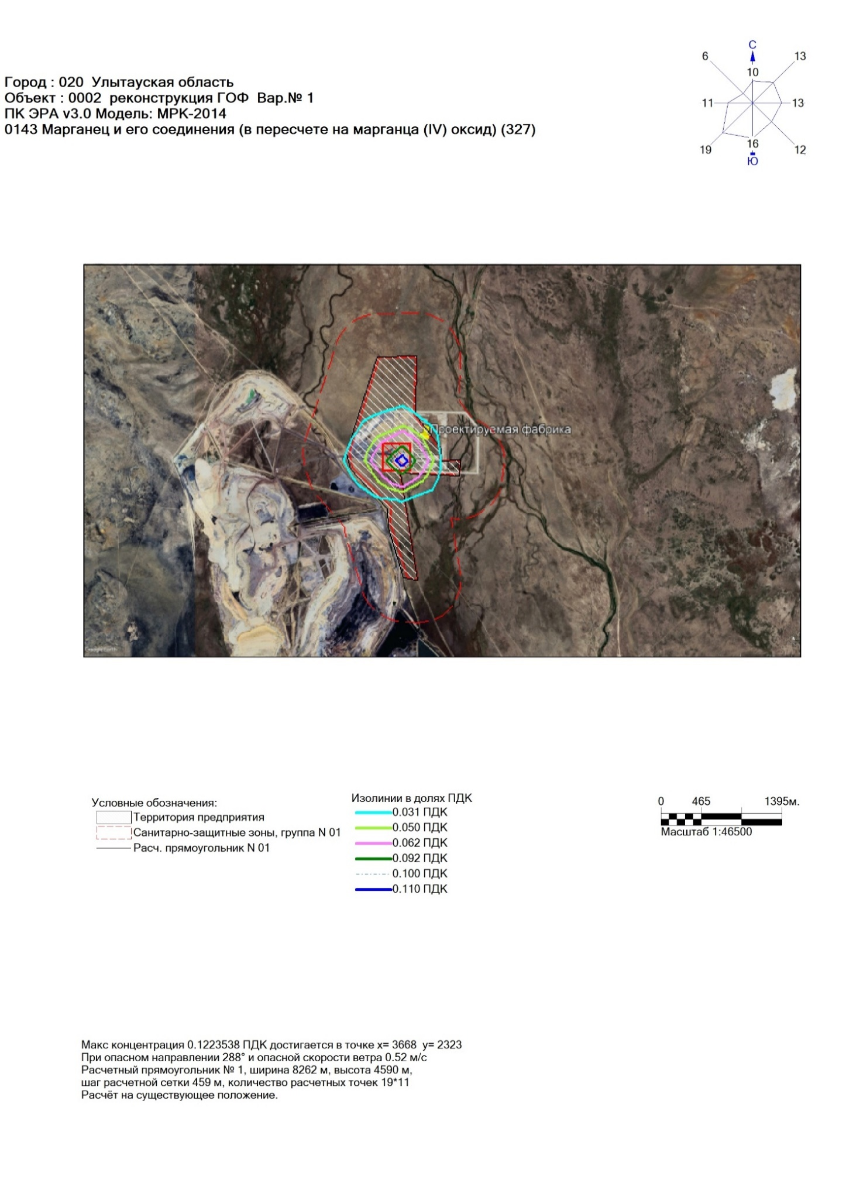
Рисунок 0.1 – Расчет рассеивания на период строительства
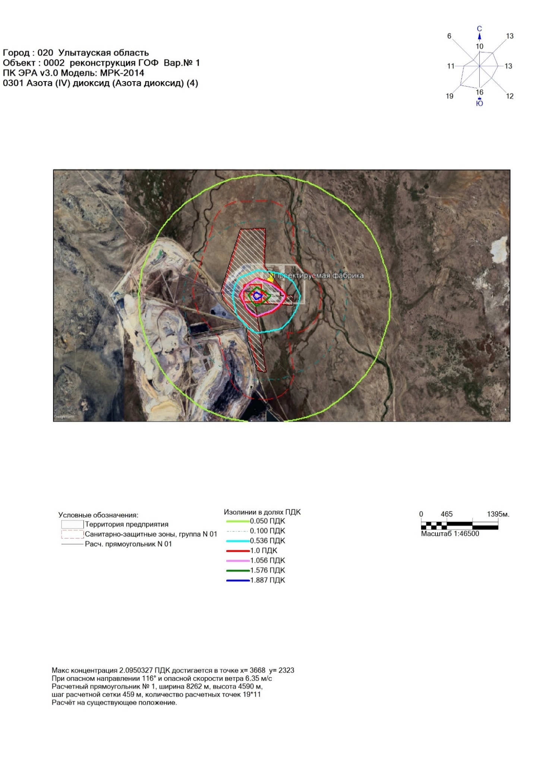
Рисунок 0.2
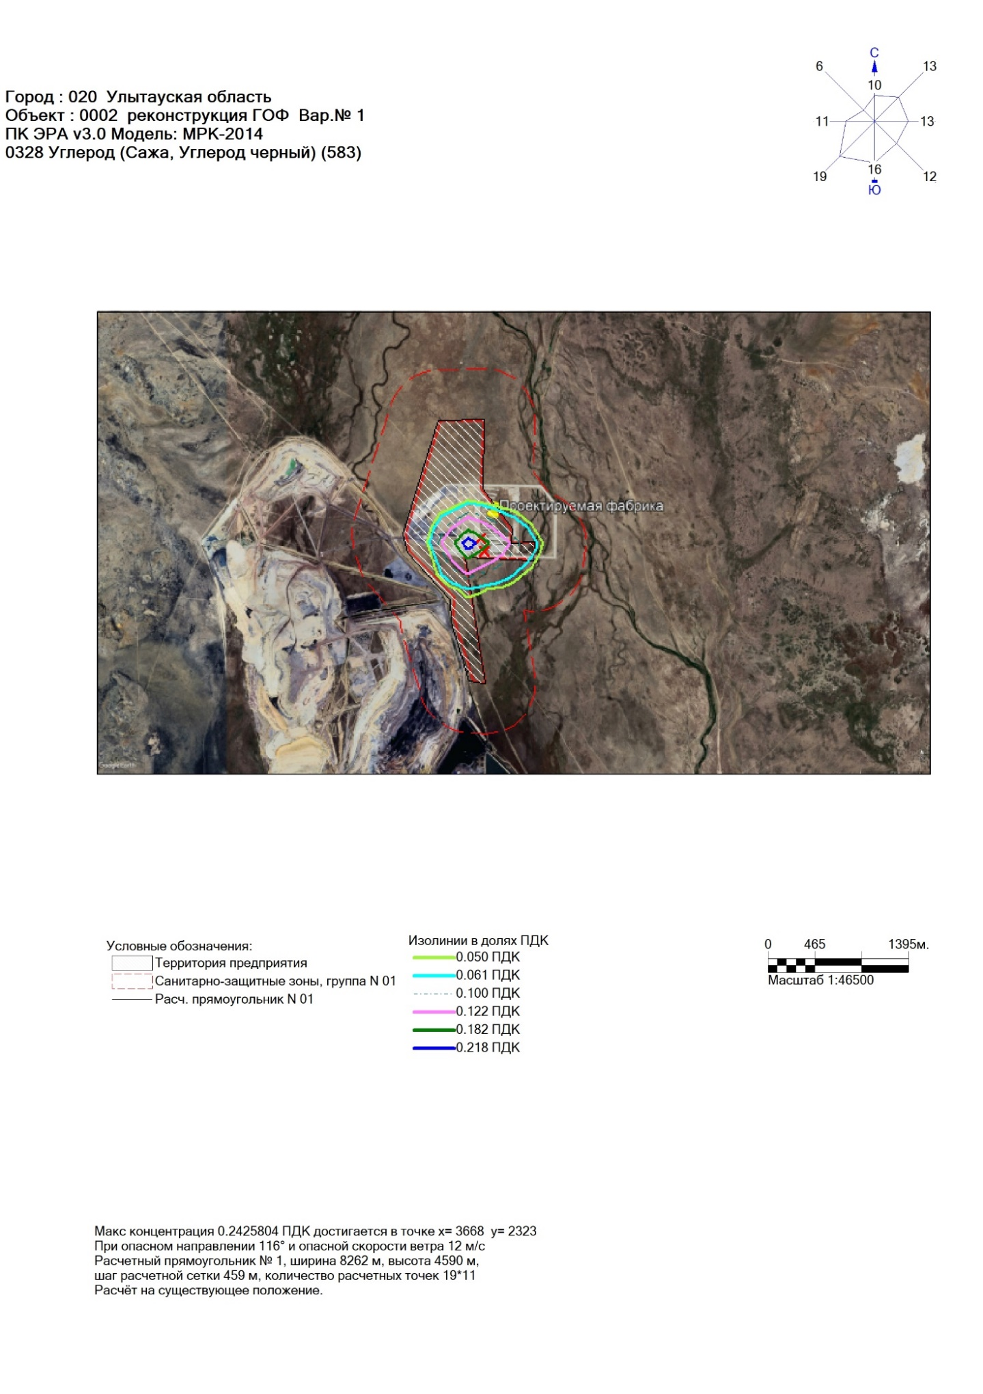
Рисунок 0.3
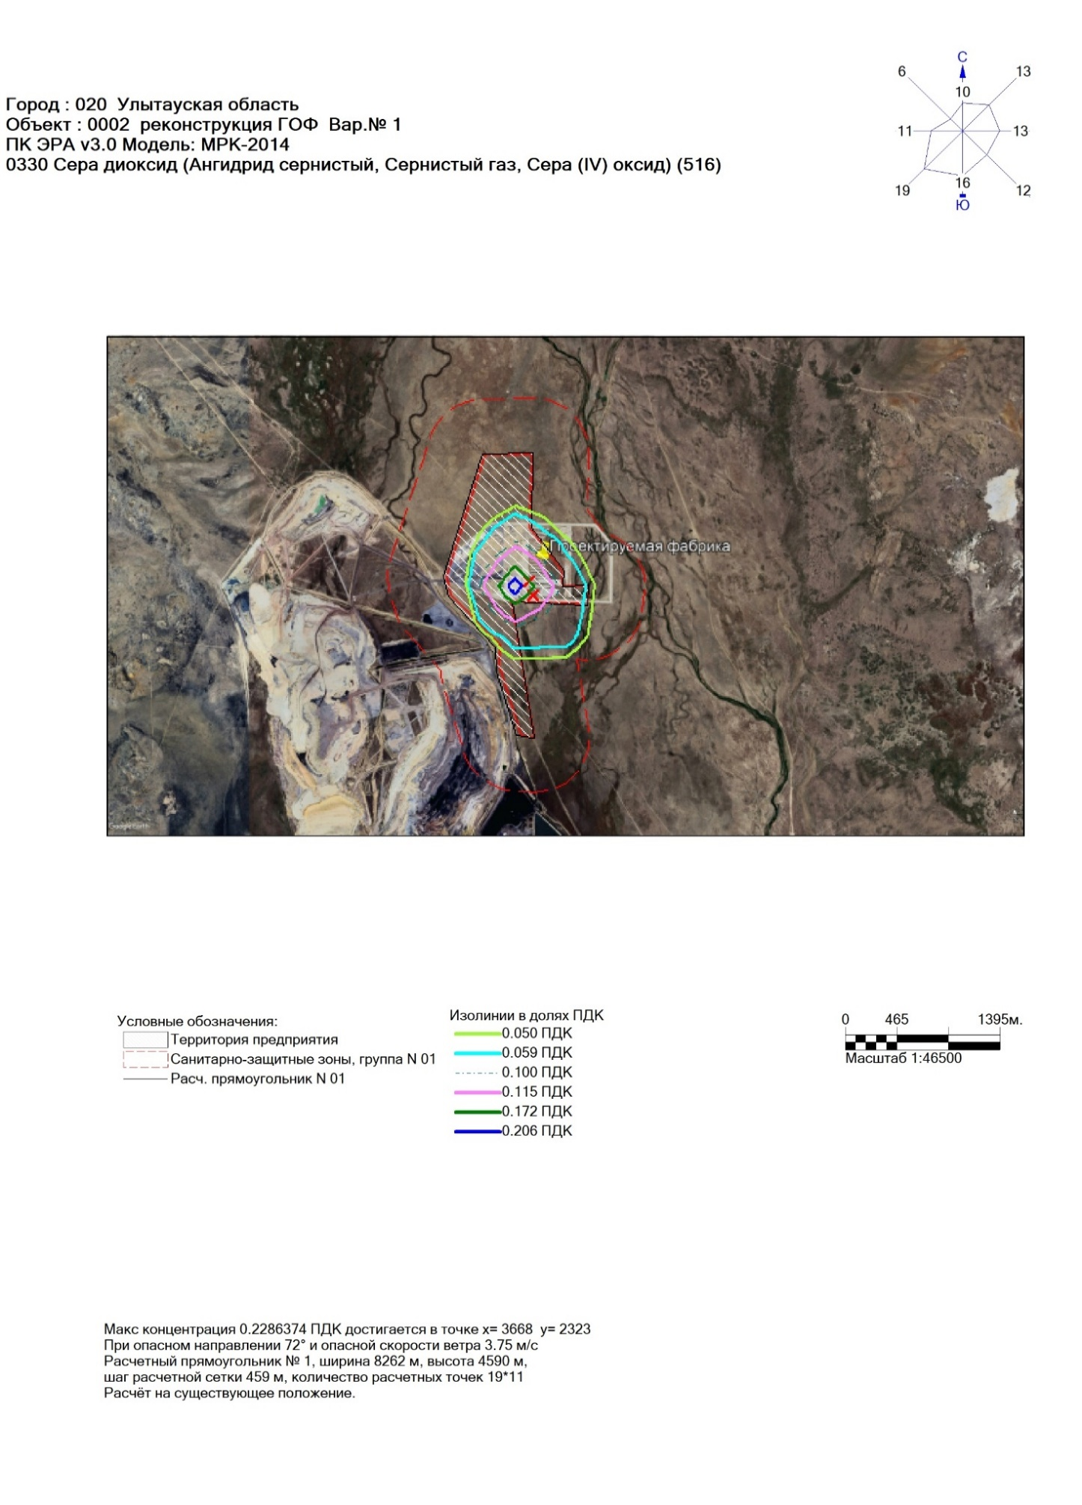
Рисунок 0.4
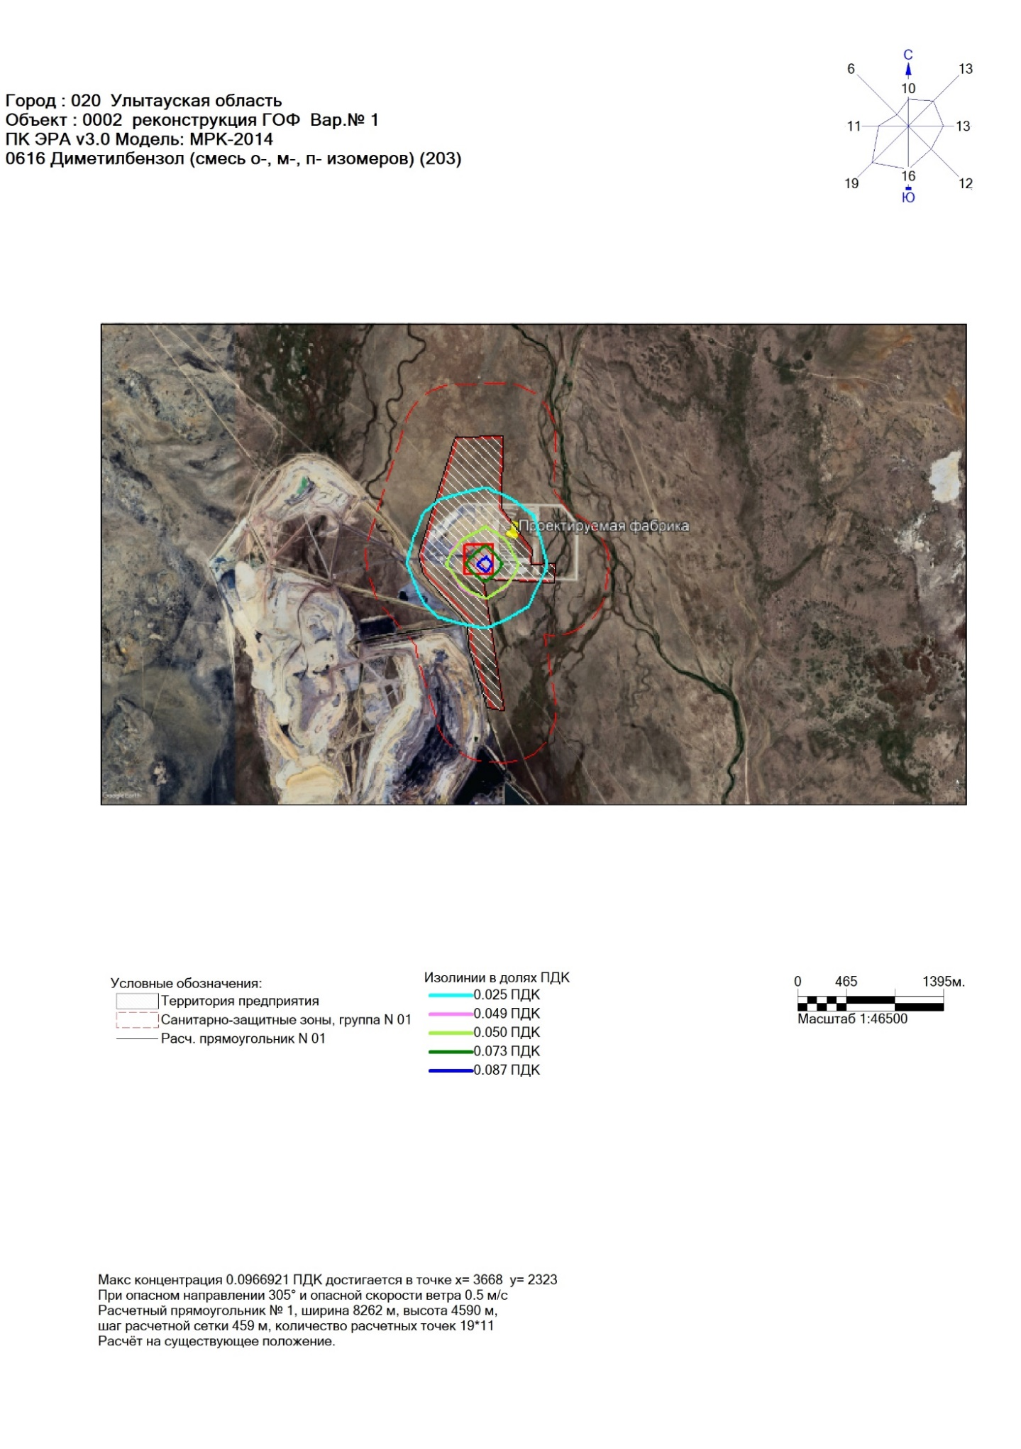
Рисунок 0.5
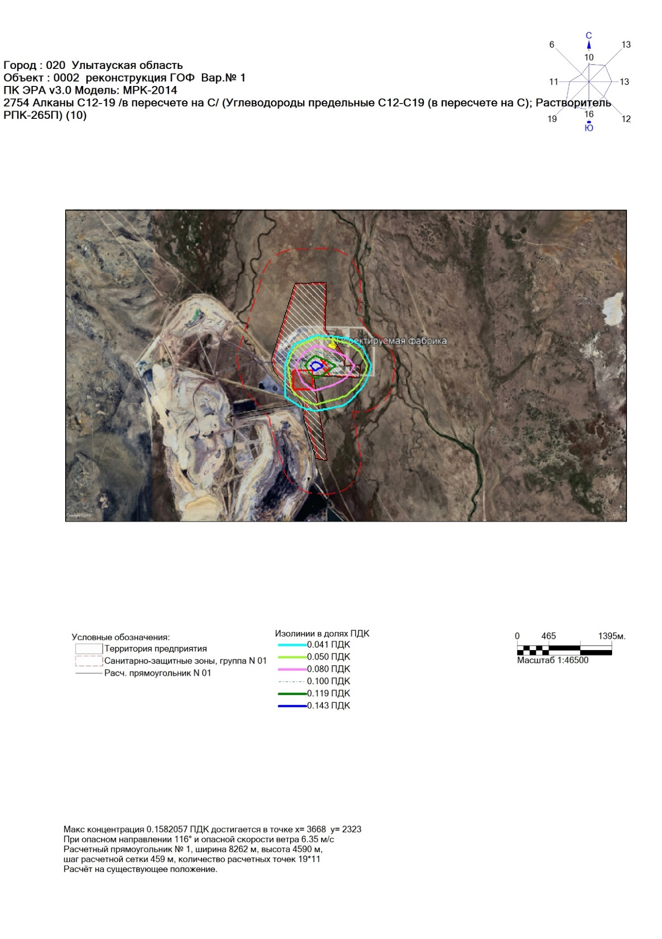
Рисунок 0.6
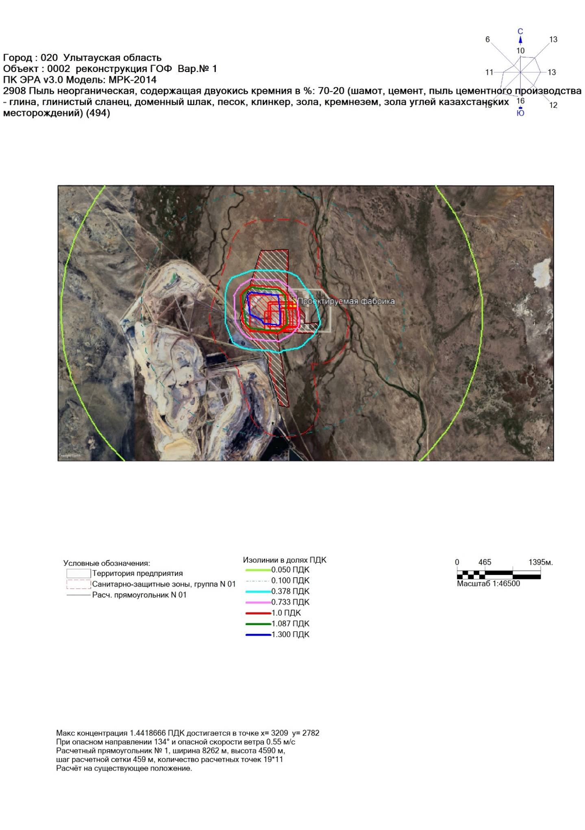
Рисунок 0.7
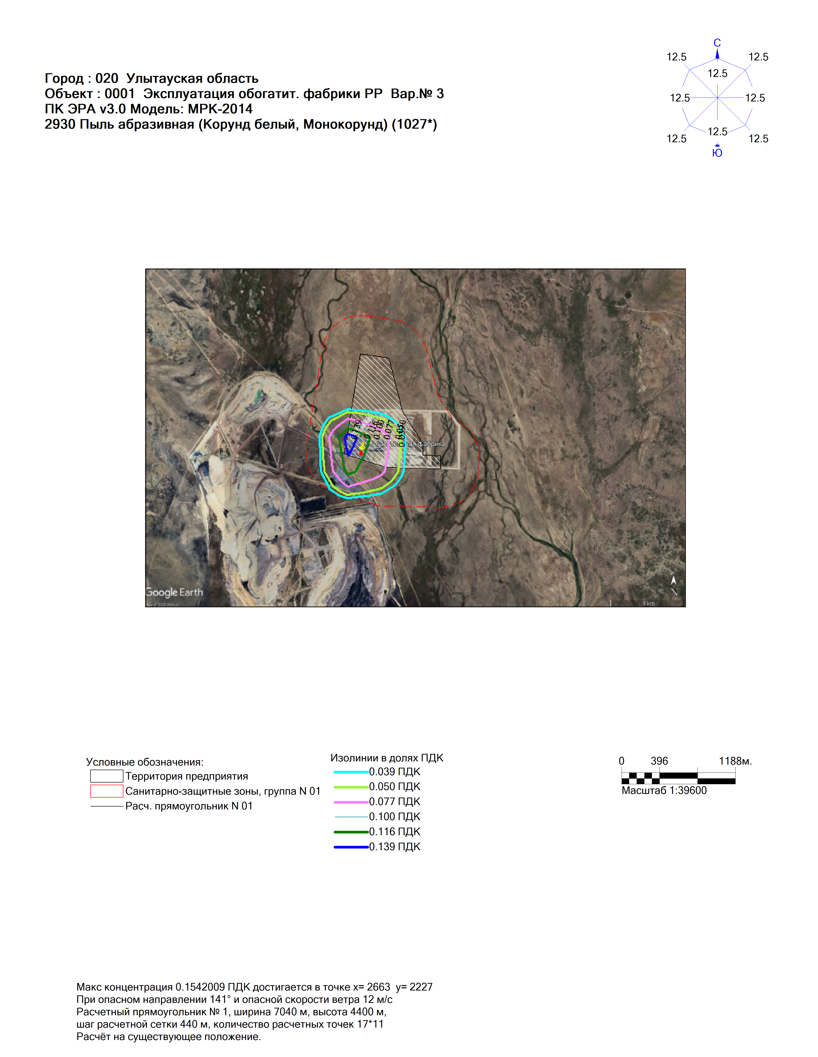
Рисунок 0.8 - Расчет рассеивания на период эксплуатации
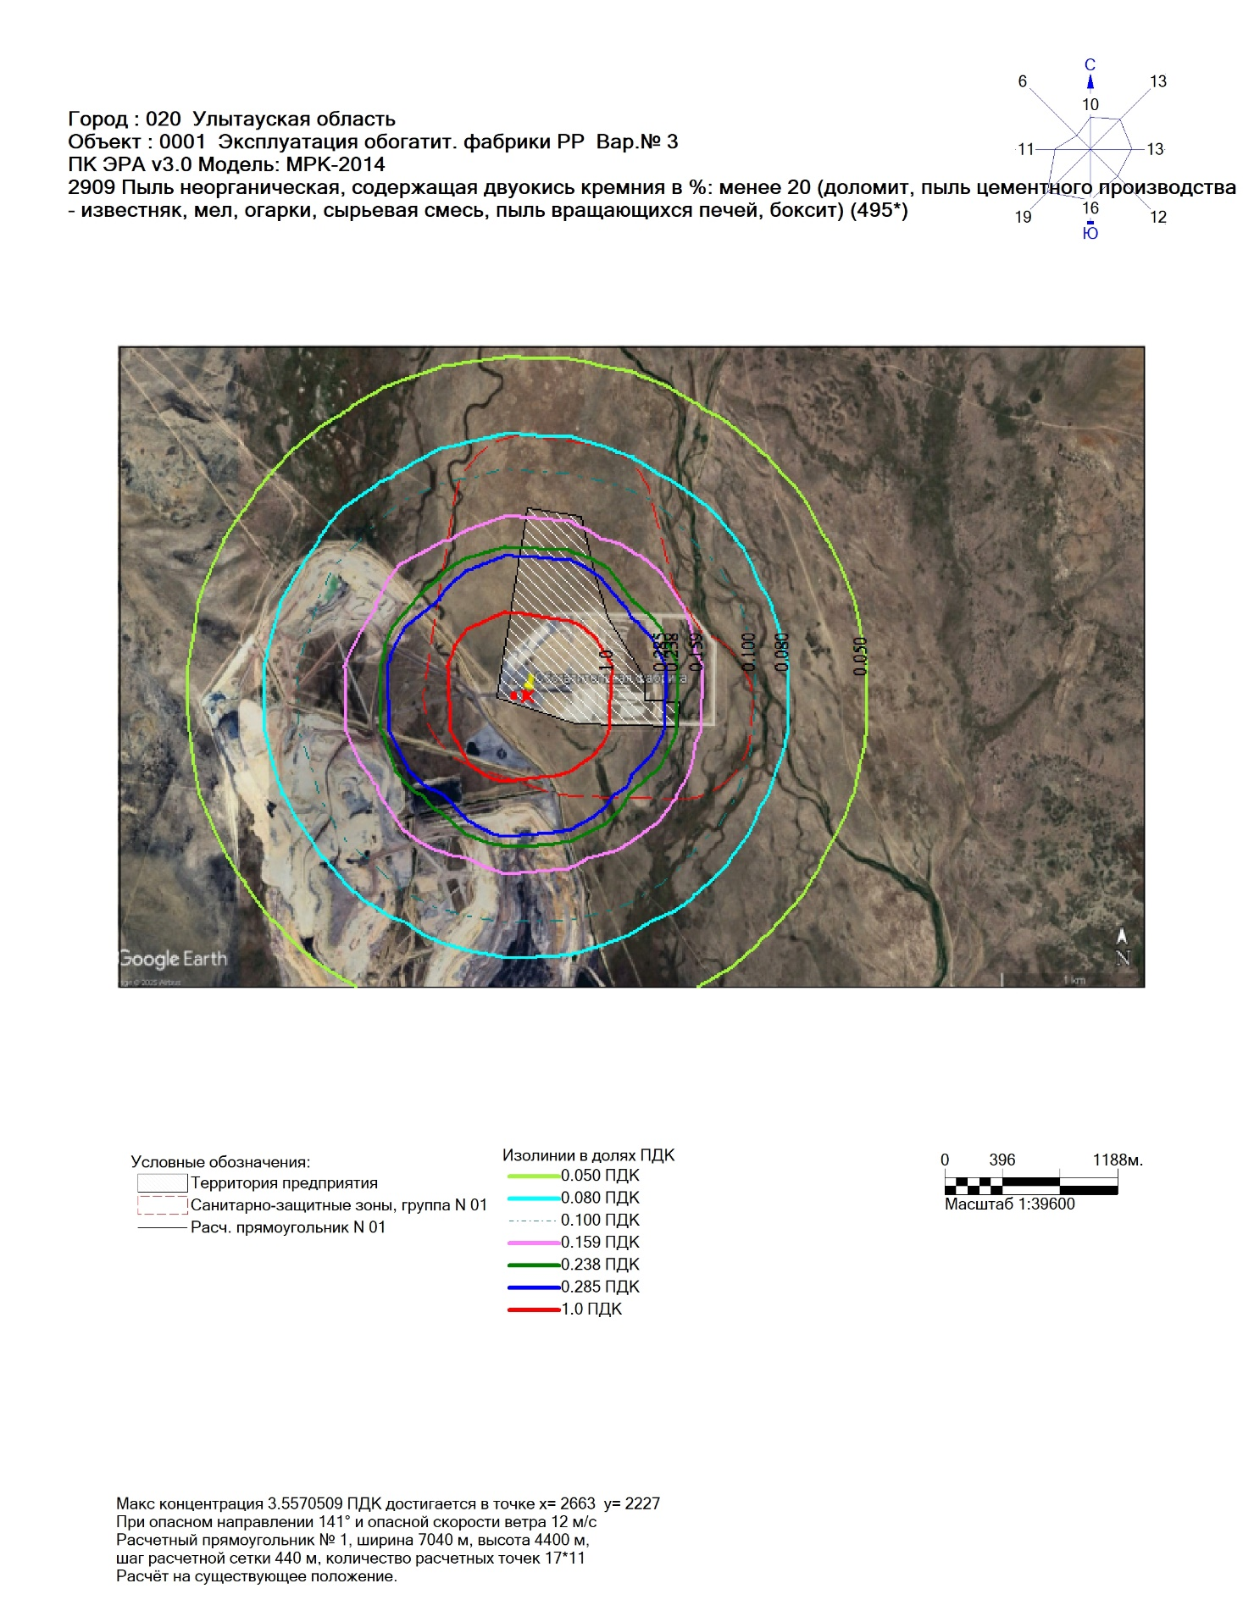
Рисунок 0.9
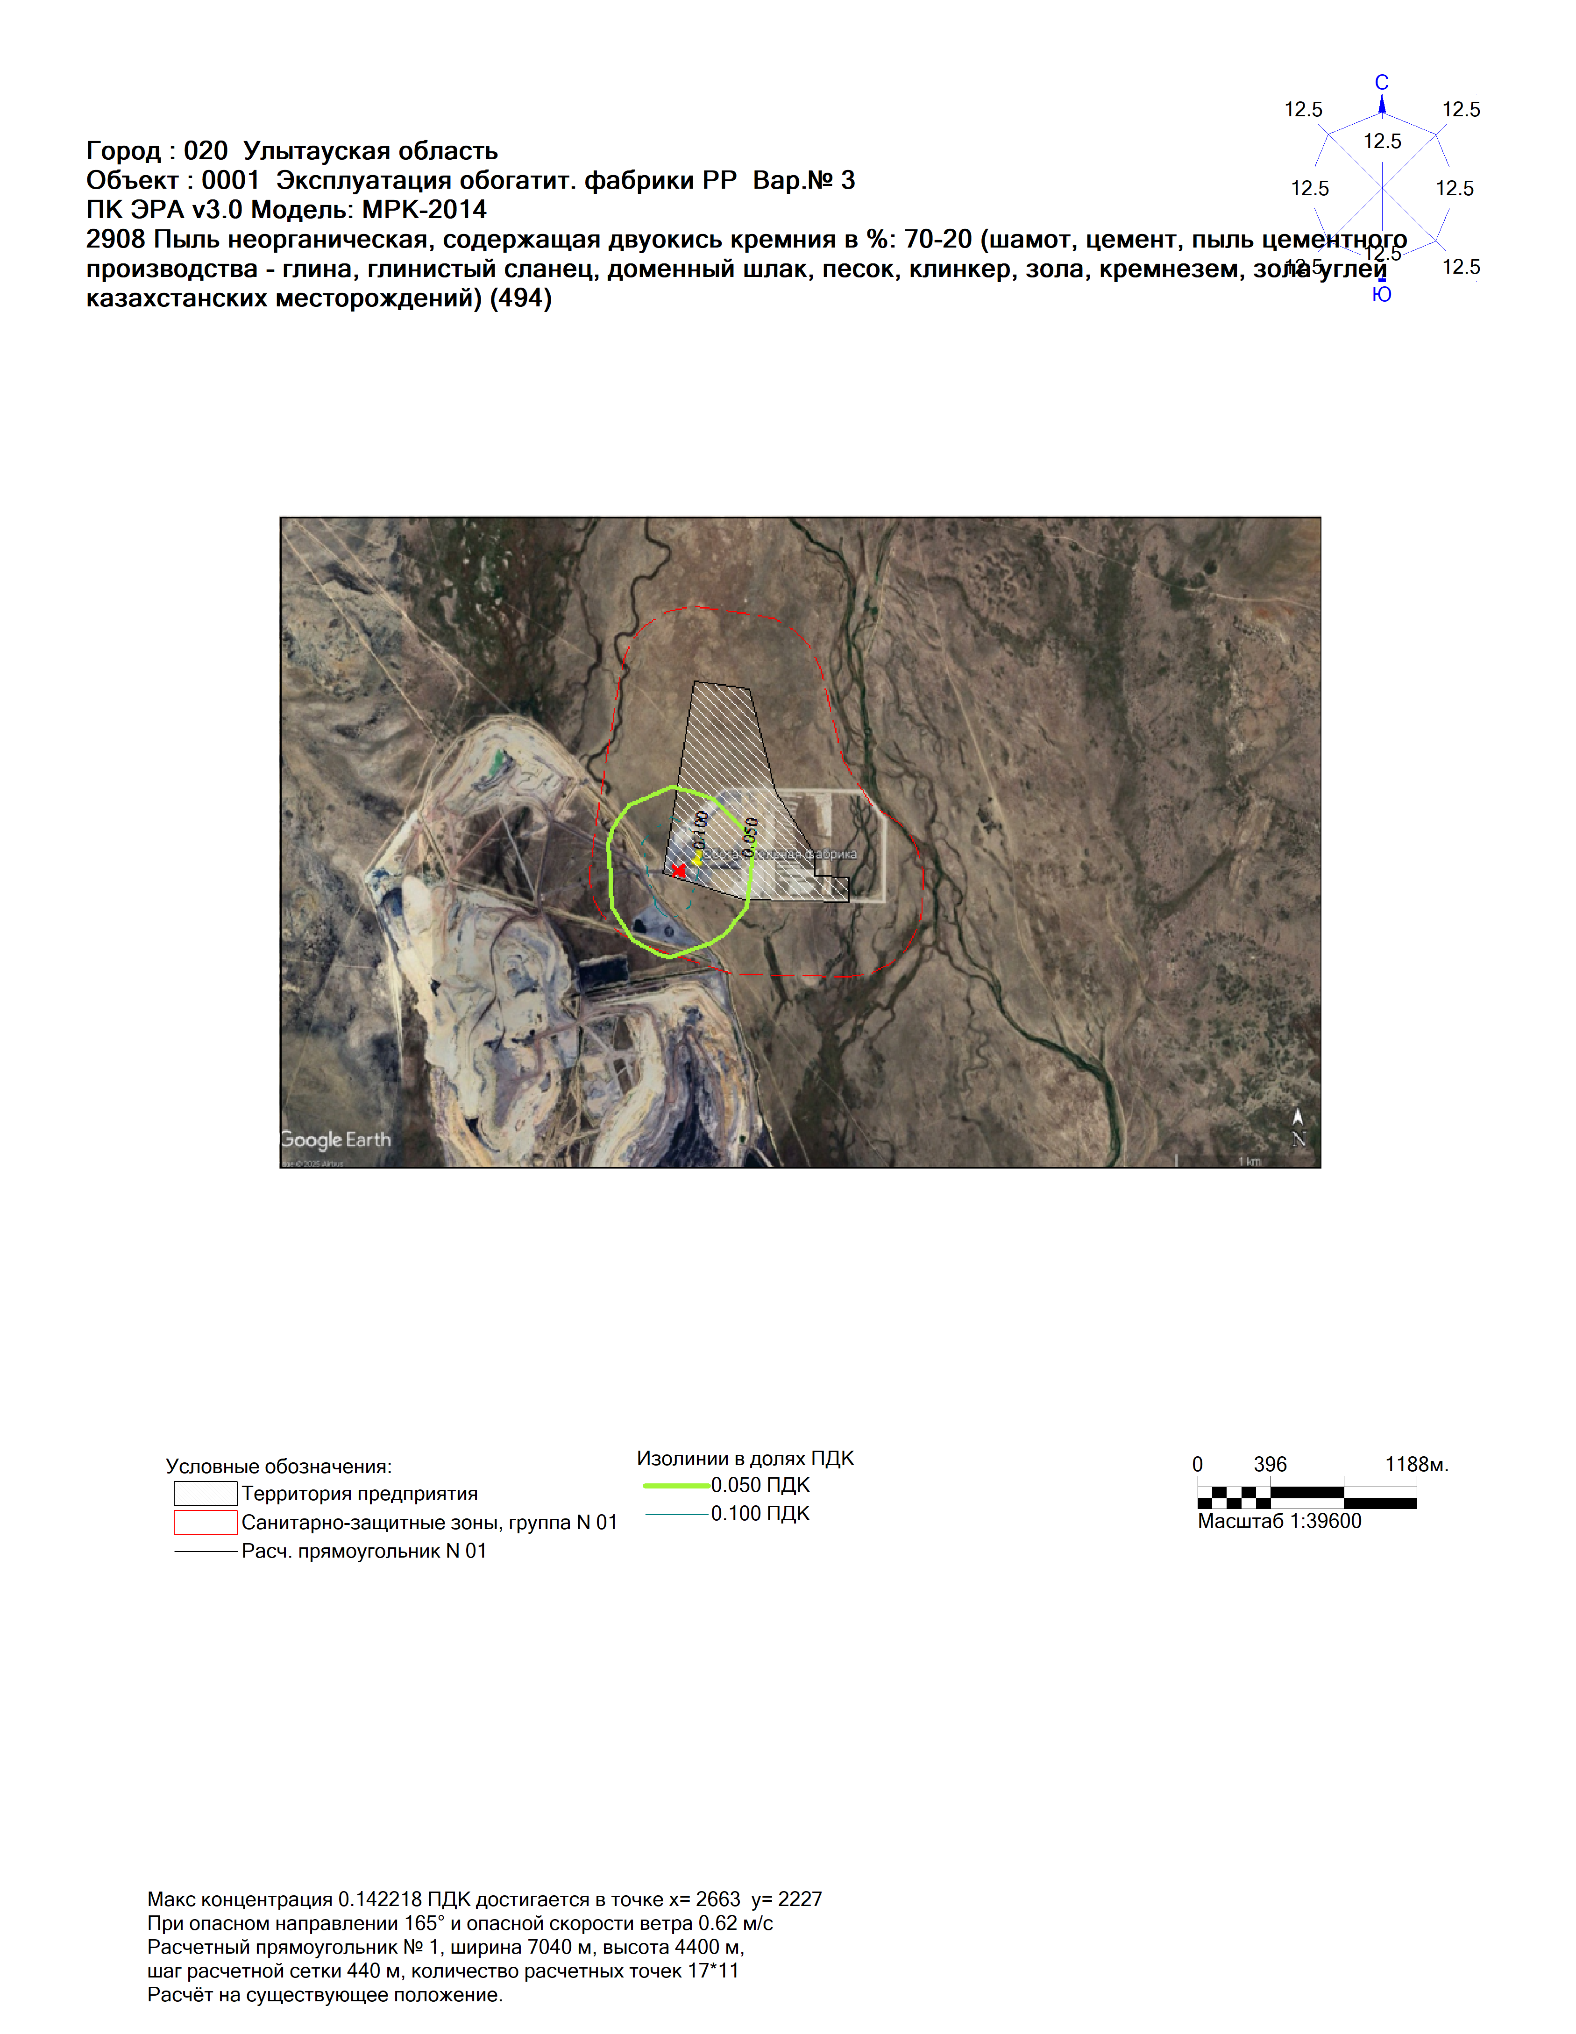
Рисунок 0.10
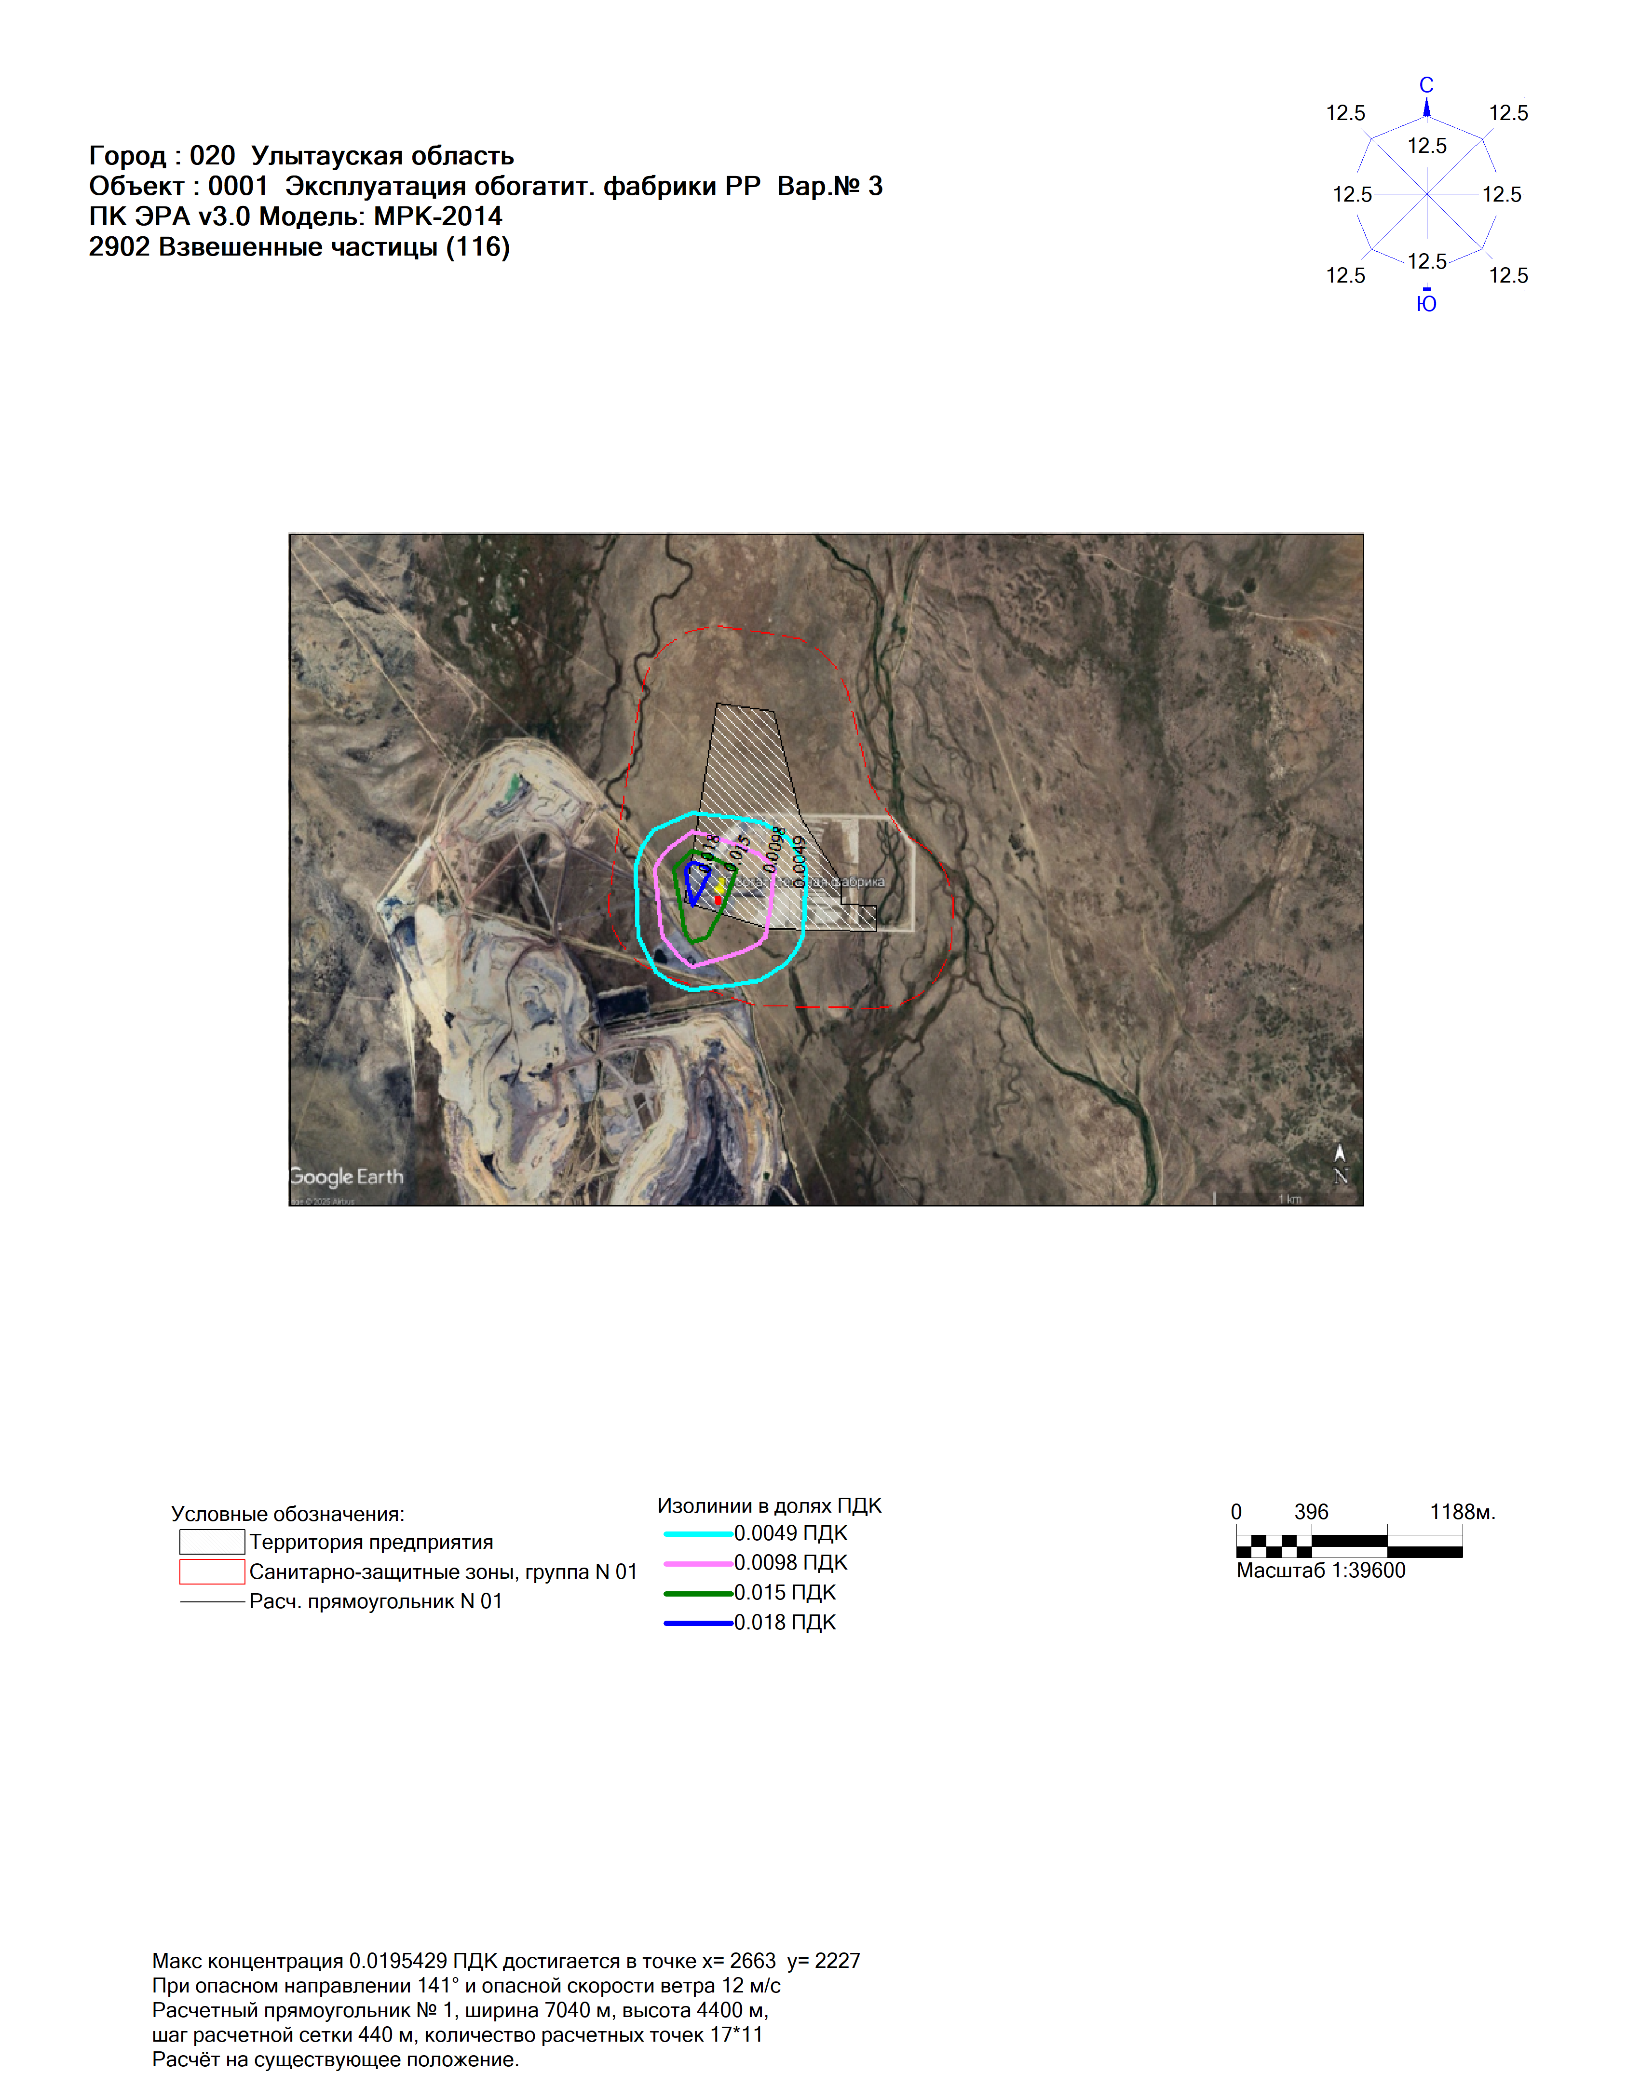
Рисунок 0.11
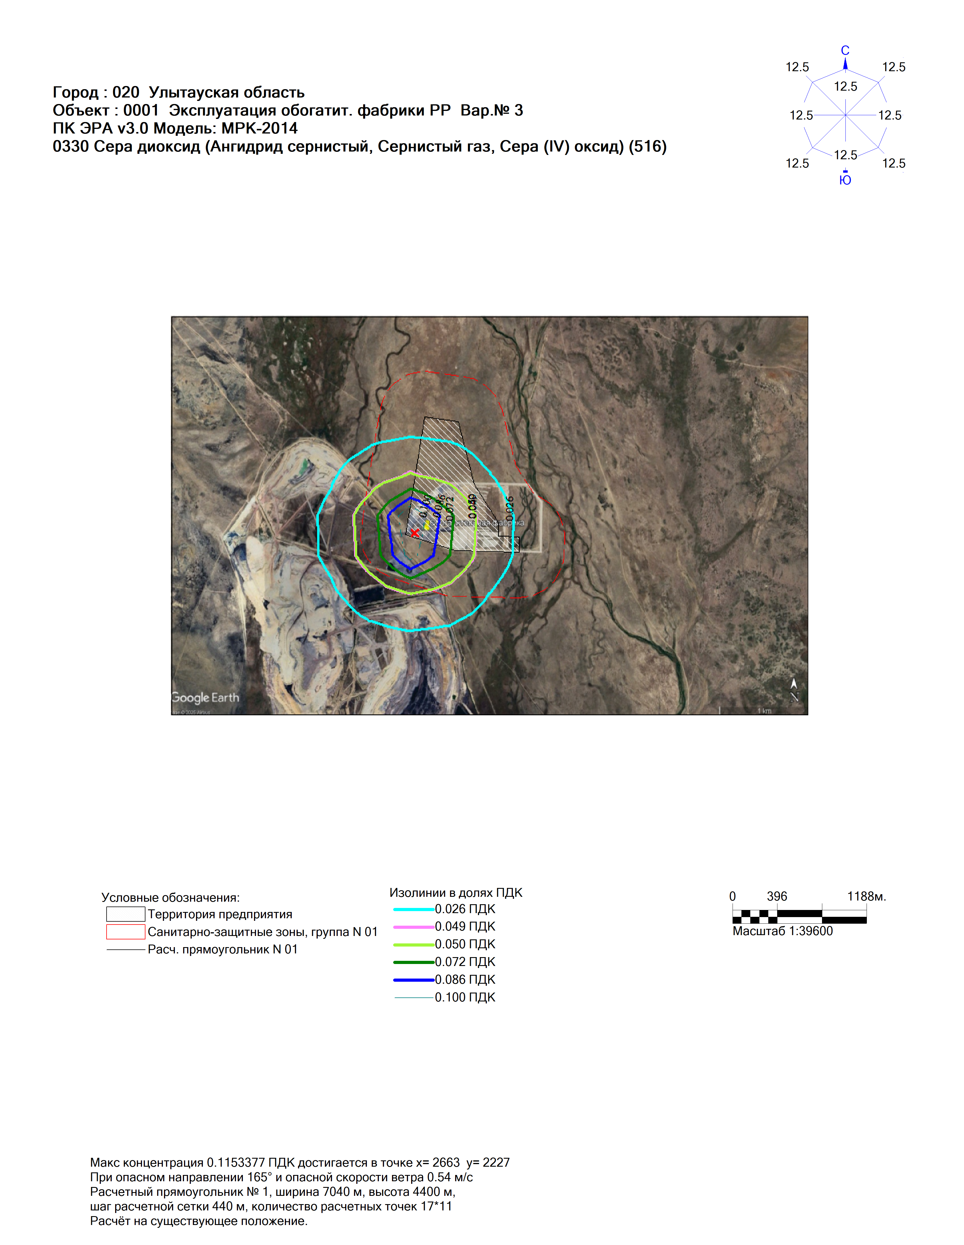
Рисунок 0.12
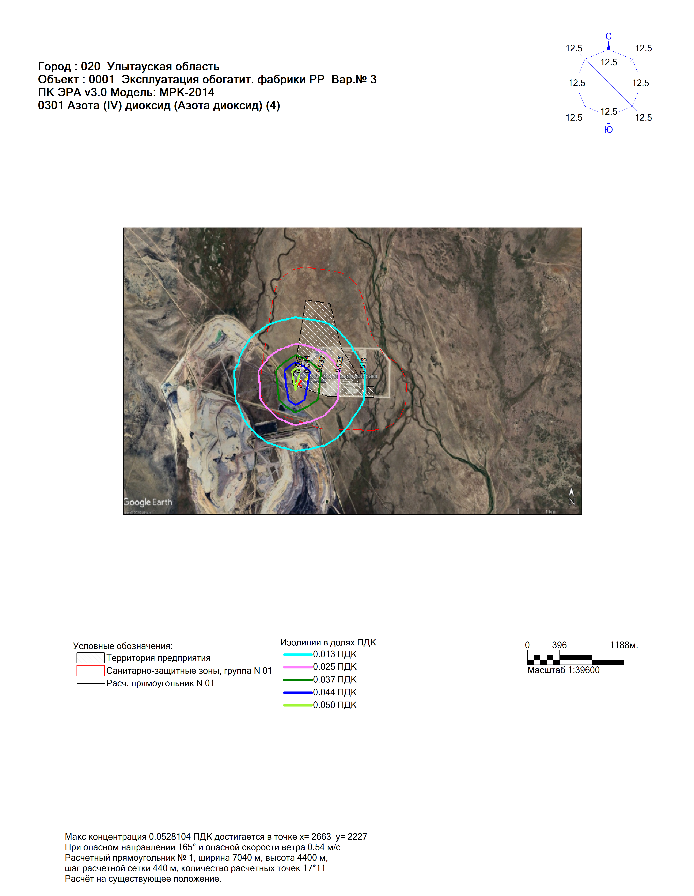
Рисунок 0.13
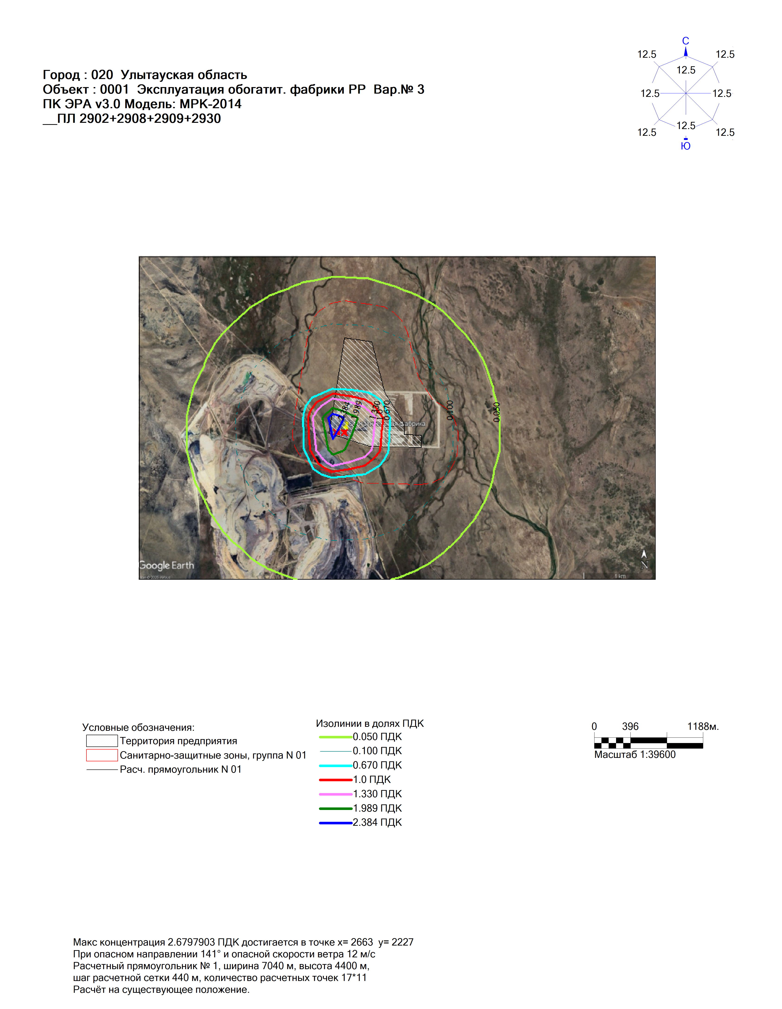
Рисунок 0.14
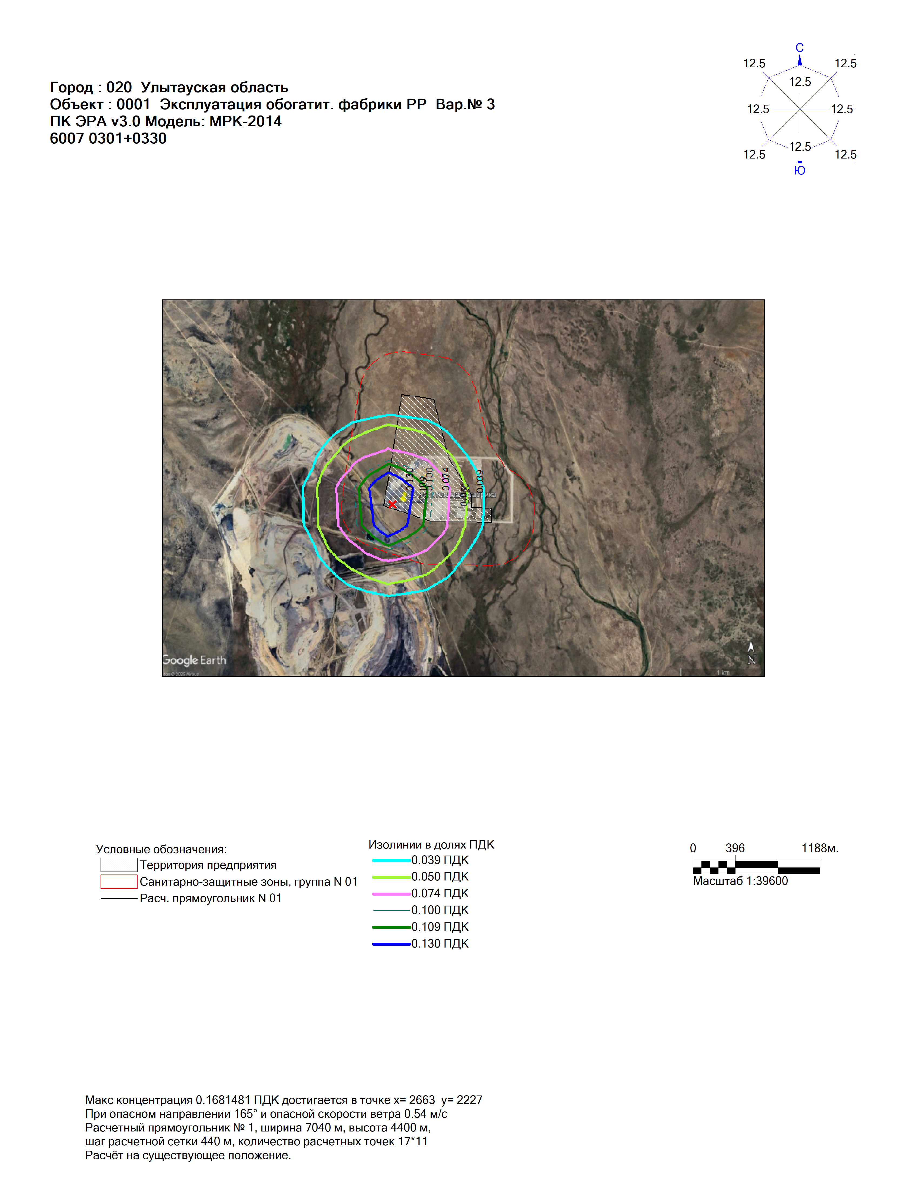
Рисунок 0.15

ПРЕДЛОЖЕНИЯ ПО НОРМАТИВАМ ДОПУСТИМЫХ ВЫБРОСОВ

Расчётом максимальных концентраций загрязняющих веществ, в перспективе выбрасываемых предприятием, в приземный слой атмосферного воздуха при осуществлении строительство и эксплуатации, показано, что концентрации загрязняющих веществ, создаваемые предприятием, не превышают ПДК для воздуха населённых мест за пределами проектной санитарно-защитной зоны и планируемая деятельность предприятия не окажет значительного воздействия на качество атмосферного воздуха за пределами санитарно-защитной зоны предприятия.
Обогатительная фабрика согласно Приложению 1, раздел 1, пункт 2, подпункт 2.3 Экологического Кодекса Республики Казахстан - «первичная переработка (обогащение) извлеченных из недр твердых полезных ископаемых». Целью является строительство обогатительной фабрики ТОО «Велет».
Согласно Приложению 2, раздел 1, пункт 3, подпункт 3.1 Экологического Кодекса Республики Казахстан – «обогащение твердых полезных ископаемых, за исключением общераспространенных полезных ископаемых» - объект I категории.
Предлагаемые значения нормативов эмиссий (НДВ) загрязняющих веществ в атмосферу на период строительства и эксплуатации приведены в таблице 8.9, 8.10.

Таблица 0.9 - Нормативы выбросов загрязняющих веществ в атмосферу на период строительства
Производство  цех, участок | Номер источника | Нормативы выбросов загрязняющих веществ |  |  |  |  |  |  |  | год  дос-  тиже  ния  НДВ
Производство  цех, участок | Номер источника | существующее положение  на 2026 год |  | на 2026 год |  | на 2027 год |  | НДВ |  | год  дос-  тиже  ния  НДВ
Код и наименование загрязняющего вещества | Номер источника | г/с | т/год | г/c | т/год | г/c | т/год | г/c | т/год | год  дос-  тиже  ния  НДВ
1 | 2 | 3 | 4 | 5 | 6 | 7 | 8 | 9 | 10 | 11
0110, диВанадий пентоксид (пыль) (Ванадия пятиокись) (115)
Н е о р г а н и з о в а н н ы е и с т о ч н и к и
Основное | 6006 |  |  | 0,000008 | 0,00003 | 0,000008 | 0,00003 | 0,000008 | 0,00003 | 2027
Итого: |  |  |  | 0,000008 | 0,00003 | 0,000008 | 0,00003 | 0,000008 | 0,00003 | 2027
Всего по загрязняющему веществу: |  |  |  | 0,000008 | 0,00003 | 0,000008 | 0,00003 | 0,000008 | 0,00003 | 2027
0123, Железо (II, III) оксиды (в пересчете на железо) (диЖелезо триоксид, Железа оксид) (274)
Н е о р г а н и з о в а н н ы е и с т о ч н и к и
Основное | 6006 |  |  | 0,016831 | 0,06059 | 0,016831 | 0,06059 | 0,016831 | 0,06059 | 2027
Итого: |  |  |  | 0,016831 | 0,06059 | 0,016831 | 0,06059 | 0,016831 | 0,06059 | 2027
Всего по загрязняющему веществу: |  |  |  | 0,016831 | 0,06059 | 0,016831 | 0,06059 | 0,016831 | 0,06059 | 2027
0143, Марганец и его соединения (в пересчете на марганца (IV) оксид) (327)
Н е о р г а н и з о в а н н ы е и с т о ч н и к и
Основное | 6006 |  |  | 0,002087 | 0,007513 | 0,002087 | 0,007513 | 0,002087 | 0,007513 | 2027
Итого: |  |  |  | 0,002087 | 0,007513 | 0,002087 | 0,007513 | 0,002087 | 0,007513 | 2027
Всего по загрязняющему веществу: |  |  |  | 0,002087 | 0,007513 | 0,002087 | 0,007513 | 0,002087 | 0,007513 | 2027
0146, Медь (II) оксид (в пересчете на медь) (Медь оксид, Меди оксид) (329)
Н е о р г а н и з о в а н н ы е и с т о ч н и к и
Основное | 6006 |  |  | 0,000002 | 0,000008 | 0,000002 | 0,000008 | 0,000002 | 0,000008 | 2027
Итого: |  |  |  | 0,000002 | 0,000008 | 0,000002 | 0,000008 | 0,000002 | 0,000008 | 2027
Всего по загрязняющему веществу: |  |  |  | 0,000002 | 0,000008 | 0,000002 | 0,000008 | 0,000002 | 0,000008 | 2027
0164, Никель оксид (в пересчете на никель) (420)
Н е о р г а н и з о в а н н ы е и с т о ч н и к и
Основное | 6006 |  |  | 0,000072 | 0,000259 | 0,000072 | 0,000259 | 0,000072 | 0,000259 | 2027
Итого: |  |  |  | 0,000072 | 0,000259 | 0,000072 | 0,000259 | 0,000072 | 0,000259 | 2027
Всего по загрязняющему веществу: |  |  |  | 0,000072 | 0,000259 | 0,000072 | 0,000259 | 0,000072 | 0,000259 | 2027
0203, Хром /в пересчете на хром (VI) оксид/ (Хром шестивалентный) (647)
Н е о р г а н и з о в а н н ы е и с т о ч н и к и
Основное | 6006 |  |  | 0,000103 | 0,000373 | 0,000103 | 0,000373 | 0,000103 | 0,000373 | 2027
Итого: |  |  |  | 0,000103 | 0,000373 | 0,000103 | 0,000373 | 0,000103 | 0,000373 | 2027
Всего по загрязняющему веществу: |  |  |  | 0,000103 | 0,000373 | 0,000103 | 0,000373 | 0,000103 | 0,000373 | 2027
0301, Азота (IV) диоксид (Азота диоксид) (4)
О р г а н и з о в а н н ы е и с т о ч н и к и
Основное | 0001 |  |  | 0,213333 | 4,76544 | 0,213333 | 4,76544 | 0,213333 | 4,76544 | 2027
Основное | 0002 |  |  | 0,011163 | 0,008037 | 0,011163 | 0,008037 | 0,011163 | 0,008037 | 2027
Итого: |  |  |  | 0,224496 | 4,773477 | 0,224496 | 4,773477 | 0,224496 | 4,773477 | 2027
Н е о р г а н и з о в а н н ы е и с т о ч н и к и
Основное | 6006 |  |  | 0,00066 | 0,002376 | 0,00066 | 0,002376 | 0,00066 | 0,002376 | 2027
Основное | 6010 |  |  | 0,00666667 | 0,024 | 0,00666667 | 0,024 | 0,00666667 | 0,024 | 2027
Итого: |  |  |  | 0,00732667 | 0,026376 | 0,00732667 | 0,026376 | 0,00732667 | 0,026376 | 2027
Всего по загрязняющему веществу: |  |  |  | 0,23182267 | 4,799853 | 0,23182267 | 4,799853 | 0,23182267 | 4,799853 | 2027
0304, Азот (II) оксид (Азота оксид) (6)
О р г а н и з о в а н н ы е и с т о ч н и к и
Основное | 0001 |  |  | 0,034667 | 0,774384 | 0,034667 | 0,774384 | 0,034667 | 0,774384 | 2027
Основное | 0002 |  |  | 0,001814 | 0,001306 | 0,001814 | 0,001306 | 0,001814 | 0,001306 | 2027
Итого: |  |  |  | 0,036481 | 0,77569 | 0,036481 | 0,77569 | 0,036481 | 0,77569 | 2027
Н е о р г а н и з о в а н н ы е и с т о ч н и к и
Основное | 6006 |  |  | 0,000107 | 0,000386 | 0,000107 | 0,000386 | 0,000107 | 0,000386 | 2027
Основное | 6010 |  |  | 0,00108333 | 0,0039 | 0,00108333 | 0,0039 | 0,00108333 | 0,0039 | 2027
Итого: |  |  |  | 0,00119033 | 0,004286 | 0,00119033 | 0,004286 | 0,00119033 | 0,004286 | 2027
Всего по загрязняющему веществу: |  |  |  | 0,03767133 | 0,779976 | 0,03767133 | 0,779976 | 0,03767133 | 0,779976 | 2027
0328, Углерод (Сажа, Углерод черный) (583)
О р г а н и з о в а н н ы е и с т о ч н и к и
Основное | 0001 |  |  | 0,013889 | 0,29784 | 0,013889 | 0,29784 | 0,013889 | 0,29784 | 2027
Основное | 0002 |  |  | 0,001736 | 0,00125 | 0,001736 | 0,00125 | 0,001736 | 0,00125 | 2027
Итого: |  |  |  | 0,015625 | 0,29909 | 0,015625 | 0,29909 | 0,015625 | 0,29909 | 2027
Всего по загрязняющему веществу: |  |  |  | 0,015625 | 0,29909 | 0,015625 | 0,29909 | 0,015625 | 0,29909 | 2027
0330, Сера диоксид (Ангидрид сернистый, Сернистый газ, Сера (IV) оксид) (516)
О р г а н и з о в а н н ы е и с т о ч н и к и
Основное | 0001 |  |  | 0,033333 | 0,7446 | 0,033333 | 0,7446 | 0,033333 | 0,7446 | 2027
Основное | 0002 |  |  | 0,040017 | 0,028812 | 0,040017 | 0,028812 | 0,040017 | 0,028812 | 2027
Итого: |  |  |  | 0,07335 | 0,773412 | 0,07335 | 0,773412 | 0,07335 | 0,773412 | 2027
Всего по загрязняющему веществу: |  |  |  | 0,07335 | 0,773412 | 0,07335 | 0,773412 | 0,07335 | 0,773412 | 2027
0337, Углерод оксид (Окись углерода, Угарный газ) (584)
О р г а н и з о в а н н ы е и с т о ч н и к и
Основное | 0001 |  |  | 0,172222 | 3,87192 | 0,172222 | 3,87192 | 0,172222 | 3,87192 | 2027
Основное | 0002 |  |  | 0,096484 | 0,069469 | 0,096484 | 0,069469 | 0,096484 | 0,069469 | 2027
Итого: |  |  |  | 0,268706 | 3,941389 | 0,268706 | 3,941389 | 0,268706 | 3,941389 | 2027
Н е о р г а н и з о в а н н ы е и с т о ч н и к и
Основное | 6006 |  |  | 0,004064 | 0,01463 | 0,004064 | 0,01463 | 0,004064 | 0,01463 | 2027
Основное | 6009 |  |  | 0,000045 | 0,0000081 | 0,000045 | 0,0000081 | 0,000045 | 0,0000081 | 2027
Итого: |  |  |  | 0,004109 | 0,0146381 | 0,004109 | 0,0146381 | 0,004109 | 0,0146381 | 2027
Всего по загрязняющему веществу: |  |  |  | 0,272815 | 3,9560271 | 0,272815 | 3,9560271 | 0,272815 | 3,9560271 | 2027
0342, Фтористые газообразные соединения /в пересчете на фтор/ (617)
Н е о р г а н и з о в а н н ы е и с т о ч н и к и
Основное | 6006 |  |  | 0,000805 | 0,0029 | 0,000805 | 0,0029 | 0,000805 | 0,0029 | 2027
Итого: |  |  |  | 0,000805 | 0,0029 | 0,000805 | 0,0029 | 0,000805 | 0,0029 | 2027
Всего по загрязняющему веществу: |  |  |  | 0,000805 | 0,0029 | 0,000805 | 0,0029 | 0,000805 | 0,0029 | 2027
0344, Фториды неорганические плохо растворимые - (алюминия фторид, кальция фторид, натрия гексафторалюминат) (Фториды неорганические плохо растворимые /в пересчете на фтор/) (615)
Н е о р г а н и з о в а н н ы е и с т о ч н и к и
Основное | 6006 |  |  | 0,00102 | 0,003673 | 0,00102 | 0,003673 | 0,00102 | 0,003673 | 2027
Итого: |  |  |  | 0,00102 | 0,003673 | 0,00102 | 0,003673 | 0,00102 | 0,003673 | 2027
Всего по загрязняющему веществу: |  |  |  | 0,00102 | 0,003673 | 0,00102 | 0,003673 | 0,00102 | 0,003673 | 2027
0616, Диметилбензол (смесь о-, м-, п- изомеров) (203)
Н е о р г а н и з о в а н н ы е и с т о ч н и к и
Основное | 6007 |  |  | 0,022812 | 0,90339 | 0,022812 | 0,90339 | 0,022812 | 0,90339 | 2027
Итого: |  |  |  | 0,022812 | 0,90339 | 0,022812 | 0,90339 | 0,022812 | 0,90339 | 2027
Всего по загрязняющему веществу: |  |  |  | 0,022812 | 0,90339 | 0,022812 | 0,90339 | 0,022812 | 0,90339 | 2027
0621, Метилбензол (349)
Н е о р г а н и з о в а н н ы е и с т о ч н и к и
Основное | 6007 |  |  | 0,011693 | 0,12628 | 0,011693 | 0,12628 | 0,011693 | 0,12628 | 2027
Итого: |  |  |  | 0,011693 | 0,12628 | 0,011693 | 0,12628 | 0,011693 | 0,12628 | 2027
Всего по загрязняющему веществу: |  |  |  | 0,011693 | 0,12628 | 0,011693 | 0,12628 | 0,011693 | 0,12628 | 2027
0703, Бенз/а/пирен (3,4-Бензпирен) (54)
О р г а н и з о в а н н ы е и с т о ч н и к и
Основное | 0001 |  |  | 3,333E-07 | 8,1906E-06 | 3,333E-07 | 8,1906E-06 | 3,333E-07 | 8,1906E-06 | 2027
Итого: |  |  |  | 3,333E-07 | 8,1906E-06 | 3,333E-07 | 8,1906E-06 | 3,333E-07 | 8,1906E-06 | 2027
Всего по загрязняющему веществу: |  |  |  | 3,333E-07 | 8,1906E-06 | 3,333E-07 | 8,1906E-06 | 3,333E-07 | 8,1906E-06 | 2027
0827, Хлорэтилен (Винилхлорид, Этиленхлорид) (646)
Н е о р г а н и з о в а н н ы е и с т о ч н и к и
Основное | 6009 |  |  | 0,0000195 | 0,00000351 | 0,0000195 | 0,00000351 | 0,0000195 | 0,00000351 | 2027
Итого: |  |  |  | 0,0000195 | 0,00000351 | 0,0000195 | 0,00000351 | 0,0000195 | 0,00000351 | 2027
Всего по загрязняющему веществу: |  |  |  | 0,0000195 | 0,00000351 | 0,0000195 | 0,00000351 | 0,0000195 | 0,00000351 | 2027
1042, Бутан-1-ол (Бутиловый спирт) (102)
Н е о р г а н и з о в а н н ы е и с т о ч н и к и
Основное | 6007 |  |  | 0,00085 | 0,00306 | 0,00085 | 0,00306 | 0,00085 | 0,00306 | 2027
Итого: |  |  |  | 0,00085 | 0,00306 | 0,00085 | 0,00306 | 0,00085 | 0,00306 | 2027
Всего по загрязняющему веществу: |  |  |  | 0,00085 | 0,00306 | 0,00085 | 0,00306 | 0,00085 | 0,00306 | 2027
1210, Бутилацетат (Уксусной кислоты бутиловый эфир) (110)
Н е о р г а н и з о в а н н ы е и с т о ч н и к и
Основное | 6007 |  |  | 0,002306 | 0,024907 | 0,002306 | 0,024907 | 0,002306 | 0,024907 | 2027
Итого: |  |  |  | 0,002306 | 0,024907 | 0,002306 | 0,024907 | 0,002306 | 0,024907 | 2027
Всего по загрязняющему веществу: |  |  |  | 0,002306 | 0,024907 | 0,002306 | 0,024907 | 0,002306 | 0,024907 | 2027
1325, Формальдегид (Метаналь) (609)
О р г а н и з о в а н н ы е и с т о ч н и к и
Основное | 0001 |  |  | 0,003333 | 0,07446 | 0,003333 | 0,07446 | 0,003333 | 0,07446 | 2027
Итого: |  |  |  | 0,003333 | 0,07446 | 0,003333 | 0,07446 | 0,003333 | 0,07446 | 2027
Всего по загрязняющему веществу: |  |  |  | 0,003333 | 0,07446 | 0,003333 | 0,07446 | 0,003333 | 0,07446 | 2027
1401, Пропан-2-он (Ацетон) (470)
Н е о р г а н и з о в а н н ы е и с т о ч н и к и
Основное | 6007 |  |  | 0,005029 | 0,054314 | 0,005029 | 0,054314 | 0,005029 | 0,054314 | 2027
Итого: |  |  |  | 0,005029 | 0,054314 | 0,005029 | 0,054314 | 0,005029 | 0,054314 | 2027
Всего по загрязняющему веществу: |  |  |  | 0,005029 | 0,054314 | 0,005029 | 0,054314 | 0,005029 | 0,054314 | 2027
2752, Уайт-спирит (1294*)
Н е о р г а н и з о в а н н ы е и с т о ч н и к и
Основное | 6007 |  |  | 0,060783 | 1,30955 | 0,060783 | 1,30955 | 0,060783 | 1,30955 | 2027
Итого: |  |  |  | 0,060783 | 1,30955 | 0,060783 | 1,30955 | 0,060783 | 1,30955 | 2027
Всего по загрязняющему веществу: |  |  |  | 0,060783 | 1,30955 | 0,060783 | 1,30955 | 0,060783 | 1,30955 | 2027
2754, Алканы С12-19 /в пересчете на С/ (Углеводороды предельные С12-С19 (в пересчете на С); Растворитель РПК-265П) (10)
О р г а н и з о в а н н ы е и с т о ч н и к и
Основное | 0001 |  |  | 0,080556 | 1,78704 | 0,080556 | 1,78704 | 0,080556 | 1,78704 | 2027
Основное | 0002 |  |  | 0,000139 | 0,0001 | 0,000139 | 0,0001 | 0,000139 | 0,0001 | 2027
Итого: |  |  |  | 0,080695 | 1,78714 | 0,080695 | 1,78714 | 0,080695 | 1,78714 | 2027
Н е о р г а н и з о в а н н ы е и с т о ч н и к и
Основное | 6008 |  |  | 0,054166668 | 0,039 | 0,054166668 | 0,039 | 0,054166668 | 0,039 | 2027
Итого: |  |  |  | 0,054166668 | 0,039 | 0,054166668 | 0,039 | 0,054166668 | 0,039 | 2027
Всего по загрязняющему веществу: |  |  |  | 0,134861668 | 1,82614 | 0,134861668 | 1,82614 | 0,134861668 | 1,82614 | 2027
2908, Пыль неорганическая, содержащая двуокись кремния в %: 70-20 (шамот, цемент, пыль цементного производства - глина, глинистый сланец, доменный шлак, песок, клинкер, зола, кремнезем, зола углей казахстанских месторождений) (494)
Н е о р г а н и з о в а н н ы е и с т о ч н и к и
Основное | 6001 |  |  | 0,012907 | 2,344078 | 0,012907 | 2,344078 | 0,012907 | 2,344078 | 2027
Основное | 6002 |  |  | 0,075733 | 12,043739 | 0,075733 | 12,043739 | 0,075733 | 12,043739 | 2027
Основное | 6003 |  |  | 1,356602 | 21,683919 | 1,356602 | 21,683919 | 1,356602 | 21,683919 | 2027
Основное | 6004 |  |  | 0,25 | 7,884 | 0,25 | 7,884 | 0,25 | 7,884 | 2027
Основное | 6005 |  |  | 0,006268 | 0,030464 | 0,006268 | 0,030464 | 0,006268 | 0,030464 | 2027
Основное | 6006 |  |  | 0,000318 | 0,001145 | 0,000318 | 0,001145 | 0,000318 | 0,001145 | 2027
Итого: |  |  |  | 1,701828 | 43,987345 | 1,701828 | 43,987345 | 1,701828 | 43,987345 | 2027
Всего по загрязняющему веществу: |  |  |  | 1,701828 | 43,987345 | 1,701828 | 43,987345 | 1,701828 | 43,987345 | 2027
Всего по объекту: |  |  |  | 2,595727501 | 58,9931618 | 2,595727501 | 58,9931618 | 2,595727501 | 58,9931618
Из них:
Итого по организованным источникам: |  |  |  | 0,7026863333 | 12,4246661906 | 0,7026863333 | 12,4246661906 | 0,7026863333 | 12,4246661906
Итого по неорганизованным источникам: |  |  |  | 1,893041168 | 46,56849561 | 1,893041168 | 46,56849561 | 1,893041168 | 46,56849561

Таблица 0.10 - Нормативы выбросов загрязняющих веществ в атмосферу на период эксплуатации

Производство  цех, участок | Номер источника | Нормативы выбросов загрязняющих веществ |  |  |  |  |  | год  дос-  тиже  ния  НДВ
Производство  цех, участок | Номер источника | существующее положение  на 2026 год |  | на 2027-2036 год |  | НДВ |  | год  дос-  тиже  ния  НДВ
Код и наименование загрязняющего вещества | Номер источника | г/с | т/год | г/c | т/год | г/c | т/год | год  дос-  тиже  ния  НДВ
1 | 2 | 3 | 4 | 5 | 6 | 7 | 8 | 9
0110, диВанадий пентоксид (пыль) (Ванадия пятиокись) (115)
Н е о р г а н и з о в а н н ы е и с т о ч н и к и
Ремонтная мастерская | 6038 | 0,000008 | 0,00000003 | 0,000008 | 0,00000003 | 0,000008 | 0,00000003 | 2027
Итого: |  | 0,000008 | 0,00000003 | 0,000008 | 0,00000003 | 0,000008 | 0,00000003
Всего по загрязняющему веществу: |  | 0,000008 | 0,00000003 | 0,000008 | 0,00000003 | 0,000008 | 0,00000003 | 2027
0123, Железо (II, III) оксиды (в пересчете на железо) (диЖелезо триоксид, Железа оксид) (274)
Н е о р г а н и з о в а н н ы е и с т о ч н и к и
Ремонтная мастерская | 6038 | 0,015214 | 0,057059 | 0,015214 | 0,057059 | 0,015214 | 0,057059 | 2027
Итого: |  | 0,015214 | 0,057059 | 0,015214 | 0,057059 | 0,015214 | 0,057059
Всего по загрязняющему веществу: |  | 0,015214 | 0,057059 | 0,015214 | 0,057059 | 0,015214 | 0,057059 | 2027
0140, Медь (II) сульфат (в пересчете на медь) (Медь сернокислая) (330)
Н е о р г а н и з о в а н н ы е и с т о ч н и к и
Ремонтная мастерская | 6038 | 0,000002 | 0,000008 | 0,000002 | 0,000008 | 0,000002 | 0,000008 | 2027
Итого: |  | 0,000002 | 0,000008 | 0,000002 | 0,000008 | 0,000002 | 0,000008
Всего по загрязняющему веществу: |  | 0,000002 | 0,000008 | 0,000002 | 0,000008 | 0,000002 | 0,000008 | 2027
0143, Марганец и его соединения (в пересчете на марганца (IV) оксид) (327)
Н е о р г а н и з о в а н н ы е и с т о ч н и к и
Ремонтная мастерская | 6038 | 0,001953 | 0,006919 | 0,001953 | 0,006919 | 0,001953 | 0,006919 | 2027
Итого: |  | 0,001953 | 0,006919 | 0,001953 | 0,006919 | 0,001953 | 0,006919
Всего по загрязняющему веществу: |  | 0,001953 | 0,006919 | 0,001953 | 0,006919 | 0,001953 | 0,006919 | 2027
0164, Никель оксид (в пересчете на никель) (420)
Н е о р г а н и з о в а н н ы е и с т о ч н и к и
Ремонтная мастерская | 6038 | 0,000071 | 0,000259 | 0,000071 | 0,000259 | 0,000071 | 0,000259 | 2027
Итого: |  | 0,000071 | 0,000259 | 0,000071 | 0,000259 | 0,000071 | 0,000259
Всего по загрязняющему веществу: |  | 0,000071 | 0,000259 | 0,000071 | 0,000259 | 0,000071 | 0,000259 | 2027
0203, Хром /в пересчете на хром (VI) оксид/ (Хром шестивалентный) (647)
Н е о р г а н и з о в а н н ы е и с т о ч н и к и
Ремонтная мастерская | 6038 | 0,000098 | 0,000373 | 0,000098 | 0,000373 | 0,000098 | 0,000373 | 2027
Итого: |  | 0,000098 | 0,000373 | 0,000098 | 0,000373 | 0,000098 | 0,000373
Всего по загрязняющему веществу: |  | 0,000098 | 0,000373 | 0,000098 | 0,000373 | 0,000098 | 0,000373 | 2027
0301, Азота (IV) диоксид (Азота диоксид) (4)
О р г а н и з о в а н н ы е и с т о ч н и к и
Котельная | 0002 | 0,366998832 | 11,57471562 | 0,366998832 | 11,57471562 | 0,366998832 | 11,57471562 | 2027
Ремонтная мастерская | 0003 | 0,091556 | 0,19952 | 0,091556 | 0,19952 | 0,091556 | 0,19952 | 2027
Итого: |  | 0,458554832 | 11,77423562 | 0,458554832 | 11,77423562 | 0,458554832 | 11,77423562
Н е о р г а н и з о в а н н ы е и с т о ч н и к и
Ремонтная мастерская | 6038 | 0,008453 | 0,03165 | 0,008453 | 0,03165 | 0,008453 | 0,03165 | 2027
Итого: |  | 0,008453 | 0,03165 | 0,008453 | 0,03165 | 0,008453 | 0,03165
Всего по загрязняющему веществу: |  | 0,467007832 | 11,80588562 | 0,467007832 | 11,80588562 | 0,467007832 | 11,80588562 | 2027
0304, Азот (II) оксид (Азота оксид) (6)
О р г а н и з о в а н н ы е и с т о ч н и к и
Котельная | 0002 | 0,05963731 | 1,880891288 | 0,05963731 | 1,880891288 | 0,05963731 | 1,880891288 | 2027
Ремонтная мастерская | 0003 | 0,014878 | 0,032422 | 0,014878 | 0,032422 | 0,014878 | 0,032422 | 2027
Итого: |  | 0,07451531 | 1,913313288 | 0,07451531 | 1,913313288 | 0,07451531 | 1,913313288
Всего по загрязняющему веществу: |  | 0,07451531 | 1,913313288 | 0,07451531 | 1,913313288 | 0,07451531 | 1,913313288 | 2027
0328, Углерод (Сажа, Углерод черный) (583)
О р г а н и з о в а н н ы е и с т о ч н и к и
Ремонтная мастерская | 0003 | 0,007778 | 0,0174 | 0,007778 | 0,0174 | 0,007778 | 0,0174 | 2027
Итого: |  | 0,007778 | 0,0174 | 0,007778 | 0,0174 | 0,007778 | 0,0174
Всего по загрязняющему веществу: |  | 0,007778 | 0,0174 | 0,007778 | 0,0174 | 0,007778 | 0,0174 | 2027
0330, Сера диоксид (Ангидрид сернистый, Сернистый газ, Сера (IV) оксид) (516)
О р г а н и з о в а н н ы е и с т о ч н и к и
Котельная | 0002 | 1,8599328 | 58,6601136 | 1,8599328 | 58,6601136 | 1,8599328 | 58,6601136 | 2027
Ремонтная мастерская | 0003 | 0,012222 | 0,0261 | 0,012222 | 0,0261 | 0,012222 | 0,0261 | 2027
Итого: |  | 1,8721548 | 58,6862136 | 1,8721548 | 58,6862136 | 1,8721548 | 58,6862136
Всего по загрязняющему веществу: |  | 1,8721548 | 58,6862136 | 1,8721548 | 58,6862136 | 1,8721548 | 58,6862136 | 2027
0337, Углерод оксид (Окись углерода, Угарный газ) (584)
О р г а н и з о в а н н ы е и с т о ч н и к и
Котельная | 0002 | 0,80955625 | 25,53246092 | 0,80955625 | 25,53246092 | 0,80955625 | 25,53246092 | 2027
Ремонтная мастерская | 0003 | 0,08 | 0,174 | 0,08 | 0,174 | 0,08 | 0,174 | 2027
Итого: |  | 0,88955625 | 25,70646092 | 0,88955625 | 25,70646092 | 0,88955625 | 25,70646092
Н е о р г а н и з о в а н н ы е и с т о ч н и к и
Ремонтная мастерская | 6038 | 0,003909 | 0,01463 | 0,003909 | 0,01463 | 0,003909 | 0,01463 | 2027
Итого: |  | 0,003909 | 0,01463 | 0,003909 | 0,01463 | 0,003909 | 0,01463
Всего по загрязняющему веществу: |  | 0,89346525 | 25,72109092 | 0,89346525 | 25,72109092 | 0,89346525 | 25,72109092 | 2027
0342, Фтористые газообразные соединения /в пересчете на фтор/ (617)
Н е о р г а н и з о в а н н ы е и с т о ч н и к и
Ремонтная мастерская | 6038 | 0,000411 | 0,001585 | 0,000411 | 0,001585 | 0,000411 | 0,001585 | 2027
Итого: |  | 0,000411 | 0,001585 | 0,000411 | 0,001585 | 0,000411 | 0,001585
Всего по загрязняющему веществу: |  | 0,000411 | 0,001585 | 0,000411 | 0,001585 | 0,000411 | 0,001585 | 2027
0344, Фториды неорганические плохо растворимые - (алюминия фторид, кальция фторид, натрия гексафторалюминат) (Фториды неорганические плохо растворимые /в пересчете на фтор/) (615)
Н е о р г а н и з о в а н н ы е и с т о ч н и к и
Ремонтная мастерская | 6038 | 0,001209 | 0,004605 | 0,001209 | 0,004605 | 0,001209 | 0,004605 | 2027
Итого: |  | 0,001209 | 0,004605 | 0,001209 | 0,004605 | 0,001209 | 0,004605
Всего по загрязняющему веществу: |  | 0,001209 | 0,004605 | 0,001209 | 0,004605 | 0,001209 | 0,004605 | 2027
0616, Диметилбензол (смесь о-, м-, п- изомеров) (203)
Н е о р г а н и з о в а н н ы е и с т о ч н и к и
Ремонтная мастерская | 6037 | 0,0216485 | 0,350375 | 0,0216485 | 0,350375 | 0,0216485 | 0,350375 | 2027
Итого: |  | 0,0216485 | 0,350375 | 0,0216485 | 0,350375 | 0,0216485 | 0,350375
Всего по загрязняющему веществу: |  | 0,0216485 | 0,350375 | 0,0216485 | 0,350375 | 0,0216485 | 0,350375 | 2027
0621, Метилбензол (349)
Н е о р г а н и з о в а н н ы е и с т о ч н и к и
Ремонтная мастерская | 6037 | 0,00613972 | 0,093 | 0,00613972 | 0,093 | 0,00613972 | 0,093 | 2027
Итого: |  | 0,00613972 | 0,093 | 0,00613972 | 0,093 | 0,00613972 | 0,093
Всего по загрязняющему веществу: |  | 0,00613972 | 0,093 | 0,00613972 | 0,093 | 0,00613972 | 0,093 | 2027
0703, Бенз/а/пирен (3,4-Бензпирен) (54)
О р г а н и з о в а н н ы е и с т о ч н и к и
Ремонтная мастерская | 0003 | 0,000000144 | 0,00000032 | 0,000000144 | 0,00000032 | 0,000000144 | 0,00000032 | 2027
Итого: |  | 0,000000144 | 0,00000032 | 0,000000144 | 0,00000032 | 0,000000144 | 0,00000032
Всего по загрязняющему веществу: |  | 0,000000144 | 0,00000032 | 0,000000144 | 0,00000032 | 0,000000144 | 0,00000032 | 2027
1042, Бутан-1-ол (Бутиловый спирт) (102)
Н е о р г а н и з о в а н н ы е и с т о ч н и к и
Ремонтная мастерская | 6037 | 0,00019872 | 0,003 | 0,00019872 | 0,003 | 0,00019872 | 0,003 | 2027
Итого: |  | 0,00019872 | 0,003 | 0,00019872 | 0,003 | 0,00019872 | 0,003
Всего по загрязняющему веществу: |  | 0,00019872 | 0,003 | 0,00019872 | 0,003 | 0,00019872 | 0,003 | 2027
1210, Бутилацетат (Уксусной кислоты бутиловый эфир) (110)
Н е о р г а н и з о в а н н ы е и с т о ч н и к и
Ремонтная мастерская | 6037 | 0,00118833 | 0,018 | 0,00118833 | 0,018 | 0,00118833 | 0,018 | 2027
Итого: |  | 0,00118833 | 0,018 | 0,00118833 | 0,018 | 0,00118833 | 0,018
Всего по загрязняющему веществу: |  | 0,00118833 | 0,018 | 0,00118833 | 0,018 | 0,00118833 | 0,018 | 2027
1325, Формальдегид (Метаналь) (609)
О р г а н и з о в а н н ы е и с т о ч н и к и
Ремонтная мастерская | 0003 | 0,001667 | 0,00377 | 0,001667 | 0,00377 | 0,001667 | 0,00377 | 2027
Итого: |  | 0,001667 | 0,00377 | 0,001667 | 0,00377 | 0,001667 | 0,00377
Всего по загрязняющему веществу: |  | 0,001667 | 0,00377 | 0,001667 | 0,00377 | 0,001667 | 0,00377 | 2027
1401, Пропан-2-он (Ацетон) (470)
Н е о р г а н и з о в а н н ы е и с т о ч н и к и
Ремонтная мастерская | 6037 | 0,00257472 | 0,189175 | 0,00257472 | 0,189175 | 0,00257472 | 0,189175 | 2027
Итого: |  | 0,00257472 | 0,189175 | 0,00257472 | 0,189175 | 0,00257472 | 0,189175
Всего по загрязняющему веществу: |  | 0,00257472 | 0,189175 | 0,00257472 | 0,189175 | 0,00257472 | 0,189175 | 2027
2752, Уайт-спирит (1294*)
Н е о р г а н и з о в а н н ы е и с т о ч н и к и
Ремонтная мастерская | 6037 | 0,03827457 | 0,601375 | 0,03827457 | 0,601375 | 0,03827457 | 0,601375 | 2027
Итого: |  | 0,03827457 | 0,601375 | 0,03827457 | 0,601375 | 0,03827457 | 0,601375
Всего по загрязняющему веществу: |  | 0,03827457 | 0,601375 | 0,03827457 | 0,601375 | 0,03827457 | 0,601375 | 2027
2754, Алканы С12-19 /в пересчете на С/ (Углеводороды предельные С12-С19 (в пересчете на С); Растворитель РПК-265П) (10)
О р г а н и з о в а н н ы е и с т о ч н и к и
Ремонтная мастерская | 0003 | 0,04 | 0,087 | 0,04 | 0,087 | 0,04 | 0,087 | 2027
Итого: |  | 0,04 | 0,087 | 0,04 | 0,087 | 0,04 | 0,087
Всего по загрязняющему веществу: |  | 0,04 | 0,087 | 0,04 | 0,087 | 0,04 | 0,087 | 2027
2902, Взвешенные частицы (116)
Н е о р г а н и з о в а н н ы е и с т о ч н и к и
Ремонтная мастерская | 6036 | 0,00602 | 0,0228 | 0,00602 | 0,0228 | 0,00602 | 0,0228 | 2027
Итого: |  | 0,00602 | 0,0228 | 0,00602 | 0,0228 | 0,00602 | 0,0228
Всего по загрязняющему веществу: |  | 0,00602 | 0,0228 | 0,00602 | 0,0228 | 0,00602 | 0,0228 | 2027
2908, Пыль неорганическая, содержащая двуокись кремния в %: 70-20 (шамот, цемент, пыль цементного производства - глина, глинистый сланец, доменный шлак, песок, клинкер, зола, кремнезем, зола углей казахстанских месторождений) (494)
О р г а н и з о в а н н ы е и с т о ч н и к и
Котельная | 0002 | 0,6481584 | 20,4421608 | 0,6481584 | 20,4421608 | 0,6481584 | 20,4421608 | 2027
Итого: |  | 0,6481584 | 20,4421608 | 0,6481584 | 20,4421608 | 0,6481584 | 20,4421608
Н е о р г а н и з о в а н н ы е и с т о ч н и к и
Корпус №1 | 6004 | 0,000002 | 0,0000248 | 0,000002 | 0,0000248 | 0,000002 | 0,0000248 | 2027
Корпус №1 | 6005 | 0,000005 | 0,000062 | 0,000005 | 0,000062 | 0,000005 | 0,000062 | 2027
Котельная | 6032 | 0,001269 | 0,016699 | 0,001269 | 0,016699 | 0,001269 | 0,016699 | 2027
Котельная | 6033 | 0,000385 | 0,001435 | 0,000385 | 0,001435 | 0,000385 | 0,001435 | 2027
Котельная | 6034 | 0,02 | 0,635 | 0,02 | 0,635 | 0,02 | 0,635 | 2027
Котельная | 6035 | 0,003514 | 0,000759 | 0,003514 | 0,000759 | 0,003514 | 0,000759 | 2027
Ремонтная мастерская | 6038 | 0,001103 | 0,0043 | 0,001103 | 0,0043 | 0,001103 | 0,0043 | 2027
Основное | 6039 | 0,038097 | 0,608947565 | 0,038097 | 0,608947565 | 0,038097 | 0,608947565 | 2027
Итого: |  | 0,064375 | 1,267227365 | 0,064375 | 1,267227365 | 0,064375 | 1,267227365
Всего по загрязняющему веществу: |  | 0,7125334 | 21,70938817 | 0,7125334 | 21,70938817 | 0,7125334 | 21,70938817 | 2027
2909, Пыль неорганическая, содержащая двуокись кремния в %: менее 20 (доломит, пыль цементного производства - известняк, мел, огарки, сырьевая смесь, пыль вращающихся печей, боксит) (495*)
О р г а н и з о в а н н ы е и с т о ч н и к и
Корпус №1 | 0001 | 0,000018 | 0,000227 | 0,000018 | 0,000227 | 0,000018 | 0,000227 | 2027
Итого: |  | 0,000018 | 0,000227 | 0,000018 | 0,000227 | 0,000018 | 0,000227
Н е о р г а н и з о в а н н ы е и с т о ч н и к и
Корпус №1 | 6001 | 0,0009 | 0,01135296 | 0,0009 | 0,01135296 | 0,0009 | 0,01135296 | 2027
Корпус №1 | 6002 | 0,00036 | 0,004541184 | 0,00036 | 0,004541184 | 0,00036 | 0,004541184 | 2027
Корпус №1 | 6003 | 0,0000368 | 0,00116 | 0,0000368 | 0,00116 | 0,0000368 | 0,00116 | 2027
Корпус №1 | 6006 | 0,001327 | 0,016736786 | 0,001327 | 0,016736786 | 0,001327 | 0,016736786 | 2027
Корпус №1 | 6007 | 0,000012 | 0,000383 | 0,000012 | 0,000383 | 0,000012 | 0,000383 | 2027
Корпус №1 | 6008 | 0,008293 | 0,104604912 | 0,008293 | 0,104604912 | 0,008293 | 0,104604912 | 2027
Корпус №1 | 6009 | 0,001927 | 0,024310472 | 0,001927 | 0,024310472 | 0,001927 | 0,024310472 | 2027
Корпус №1 | 6010 | 0,000012 | 0,000383 | 0,000012 | 0,000383 | 0,000012 | 0,000383 | 2027
Корпус №1 | 6011 | 0,012045 | 0,151940448 | 0,012045 | 0,151940448 | 0,012045 | 0,151940448 | 2027
Корпус №1 | 6012 | 0,001335 | 0,016841 | 0,001335 | 0,016841 | 0,001335 | 0,016841 | 2027
Корпус №1 | 6013 | 0,000378 | 0,004763 | 0,000378 | 0,004763 | 0,000378 | 0,004763 | 2027
Корпус №1 | 6014 | 0,000003 | 0,000085 | 0,000003 | 0,000085 | 0,000003 | 0,000085 | 2027
Корпус №1 | 6015 | 0,001713 | 0,021603926 | 0,001713 | 0,021603926 | 0,001713 | 0,021603926 | 2027
Корпус №1 | 6016 | 0,000014 | 0,00043 | 0,000014 | 0,00043 | 0,000014 | 0,00043 | 2027
Корпус №1 | 6017 | 0,008563 | 0,10801963 | 0,008563 | 0,10801963 | 0,008563 | 0,10801963 | 2027
Корпус №1 | 6018 | 0,000033 | 0,000414 | 0,000033 | 0,000414 | 0,000033 | 0,000414 | 2027
Корпус №1 | 6019 | 0,000055 | 0,00069 | 0,000055 | 0,00069 | 0,000055 | 0,00069 | 2027
Корпус №1 | 6020 | 0,00000137 | 0,000043 | 0,00000137 | 0,000043 | 0,00000137 | 0,000043 | 2027
Корпус №1 | 6021 | 0,000547 | 0,006904 | 0,000547 | 0,006904 | 0,000547 | 0,006904 | 2027
Корпус №1 | 6022 | 0,00225 | 0,07084 | 0,00225 | 0,07084 | 0,00225 | 0,07084 | 2027
Корпус №1 | 6023 | 0,004768 | 0,051498 | 0,004768 | 0,051498 | 0,004768 | 0,051498 | 2027
Корпус №1 | 6024 | 0,0027 | 0,08501 | 0,0027 | 0,08501 | 0,0027 | 0,08501 | 2027
Корпус №1 | 6025 | 0,005772 | 0,062335 | 0,005772 | 0,062335 | 0,005772 | 0,062335 | 2027
Корпус №1 | 6026 | 0,00359 | 0,11335 | 0,00359 | 0,11335 | 0,00359 | 0,11335 | 2027
Корпус №1 | 6027 | 0,003847 | 0,041546 | 0,003847 | 0,041546 | 0,003847 | 0,041546 | 2027
Корпус №1 | 6028 | 0,000225 | 0,007084 | 0,000225 | 0,007084 | 0,000225 | 0,007084 | 2027
Корпус №1 | 6029 | 0,000118 | 0,001275 | 0,000118 | 0,001275 | 0,000118 | 0,001275 | 2027
Корпус №1 | 6040 | 0,000016 | 0,0002 | 0,000016 | 0,0002 | 0,000016 | 0,0002 | 2027
Корпус №1 | 6041 | 0,00031668 | 0,003994728 | 0,00031668 | 0,003994728 | 0,00031668 | 0,003994728 | 2027
Котельная | 6030 | 0,0000055 | 0,00001235 | 0,0000055 | 0,00001235 | 0,0000055 | 0,00001235 | 2027
Котельная | 6031 | 0,000225 | 0,00708 | 0,000225 | 0,00708 | 0,000225 | 0,00708 | 2027
Основное | 6039 | 0,100328 | 1,603651077 | 0,100328 | 1,603651077 | 0,100328 | 1,603651077 | 2027
Итого: |  | 0,16171635 | 2,523082473 | 0,16171635 | 2,523082473 | 0,16171635 | 2,523082473
Всего по загрязняющему веществу: |  | 0,16173435 | 2,523309473 | 0,16173435 | 2,523309473 | 0,16173435 | 2,523309473 | 2027
2930, Пыль абразивная (Корунд белый, Монокорунд) (1027*)
Н е о р г а н и з о в а н н ы е и с т о ч н и к и
Ремонтная мастерская | 6036 | 0,0038 | 0,0144 | 0,0038 | 0,0144 | 0,0038 | 0,0144 | 2027
Итого: |  | 0,0038 | 0,0144 | 0,0038 | 0,0144 | 0,0038 | 0,0144
Всего по загрязняющему веществу: |  | 0,0038 | 0,0144 | 0,0038 | 0,0144 | 0,0038 | 0,0144 | 2027
Всего по объекту: |  | 4,329666646 | 123,8303044 | 4,329666646 | 123,8303044 | 4,329666646 | 123,8303044
Из них:
Итого по организованным источникам: |  | 3,992402736 | 118,630781546 | 3,992402736 | 118,630781546 | 3,992402736 | 118,630781546
Итого по неорганизованным источникам: |  | 0,33726391 | 5,199522868 | 0,33726391 | 5,199522868 | 0,33726391 | 5,199522868

Мониторинг состояния окружающей среду

Контроль за соблюдением установленных величин ПДВ должен осуществляться в соответствии с рекомендациями Приказ Министра экологии, геологии и природных ресурсов Республики Казахстан от 10 марта 2021 года № 63 «Методики определения нормативов эмиссий в окружающую среду» различают два вида контроля: государственный и производственный.
Ответственность за организацию контроля и своевременную отчетность по результатам возлагается на администрацию предприятия. Результаты контроля заносятся в журналы учета, включаются в технические отчеты предприятия и учитываются при оценке его деятельности.
Контроль выбросов осуществляется главным специалистом или ответственным за охрану окружающей среды. При необходимости, дополнительные контрольные исследования, осуществляются контрольными службами: областным управлением охраны окружающей среды, областной СЭС.
Для повышения достоверности контроля за нормативами ПДВ используются балансовые методы: по расходу сжигаемого топлива, используемого сырья и количеству выпускаемой продукции, при составлении статистической отчетности 2ТП-воздух.
В основу системы контроля положено определение величины выбросов загрязняющих веществ в атмосферу и сравнение их с нормативными величинами. Максимальные выбросы не должны превышать установленных для каждого источника нормативных значений ПДВ (г/с).
Инструментально-лабораторному контролю подлежат те из организованных источников выбросов, для которых соблюдается неравенство:
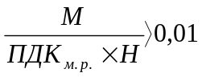
где: М – максимальный разовый выброс загрязняющего вещества из источника, г/с;
ПДКм.р. – максимально-разовая предельно допустимая концентрация загрязняющего вещества, мг/м3;
Н – высота источника выбросов (при Н <10 м для расчета принимается Н=10 м), м.
План-график контроля нормативов НДВ на источниках выбросов на период 2027–2036 года представлены в таблице 8.10.

Таблица 0.9 - План-график контроля на предприятии за соблюдением нормативов допустимых выбросов на источниках выбросов
N источника | Производство,  цех, участок. | Контролируемое  вещество | Периоди  чность  контроля | Норматив  выбросов ПДВ |  | Кем  осуществляет  ся контроль
 |  |  |  | г/с | мг/м3 | Кем  осуществляет  ся контроль
1 | 2 | 3 | 4 | 5 | 6 | 7
0001 | Корпус №1 | Пыль неорганическая, содержащая двуокись кремния в %: менее 20 (доломит, пыль цементного производства - известняк, мел, огарки, сырьевая смесь, пыль вращающихся печей, боксит) (495*) | 1 раз/ кварт | 0,000018 | 0,01154866 | Силами предприятия
0002 | Котельная | Азота (IV) диоксид (Азота диоксид) (4) | 1 раз/ кварт | 0,366998832 | 78,4878512 | Силами предприятия
0002 | Котельная | Азот (II) оксид (Азота оксид) (6) | 1 раз/ кварт | 0,05963731 | 12,7542758 | Силами предприятия
0002 | Котельная | Сера диоксид (Ангидрид сернистый, Сернистый газ, Сера (IV) оксид) (516) | 1 раз/ кварт | 1,8599328 | 397,772734 | Силами предприятия
0002 | Котельная | Углерод оксид (Окись углерода, Угарный газ) (584) | 1 раз/ кварт | 0,80955625 | 173,134967 | Силами предприятия
0002 | Котельная | Пыль неорганическая, содержащая двуокись кремния в %: 70-20 (шамот, цемент, пыль цементного производства - глина, глинистый сланец, доменный шлак, песок, клинкер, зола, кремнезем, зола углей казахстанских месторождений) (494) | 1 раз/ кварт | 0,6481584 | 138,617771 | Силами предприятия
0003 | Ремонтная мастерская | Азота (IV) диоксид (Азота диоксид) (4) | 1 раз/ кварт | 0,091556 | 518143,746 | Силами предприятия
0003 | Ремонтная мастерская | Азот (II) оксид (Азота оксид) (6) | 1 раз/ кварт | 0,014878 | 84199,2077 | Силами предприятия
0003 | Ремонтная мастерская | Углерод (Сажа, Углерод черный) (583) | 1 раз/ кварт | 0,007778 | 44018,1098 | Силами предприятия
0003 | Ремонтная мастерская | Сера диоксид (Ангидрид сернистый, Сернистый газ, Сера (IV) оксид) (516) | 1 раз/ кварт | 0,012222 | 69168,0815 | Силами предприятия
0003 | Ремонтная мастерская | Углерод оксид (Окись углерода, Угарный газ) (584) | 1 раз/ кварт | 0,08 | 452744,765 | Силами предприятия
0003 | Ремонтная мастерская | Бенз/а/пирен (3,4-Бензпирен) (54) | 1 раз/ кварт | 0,000000144 | 0,81494058 | Силами предприятия
0003 | Ремонтная мастерская | Формальдегид (Метаналь) (609) | 1 раз/ кварт | 0,001667 | 9434,06904 | Силами предприятия
0003 | Ремонтная мастерская | Алканы С12-19 /в пересчете на С/ (Углеводороды предельные С12-С19 (в пересчете на С); Растворитель РПК-265П) (10) | 1 раз/ кварт | 0,04 | 226372,383 | Силами предприятия
6001 | Корпус №1 | Пыль неорганическая, содержащая двуокись кремния в %: менее 20 (доломит, пыль цементного производства - известняк, мел, огарки, сырьевая смесь, пыль вращающихся печей, боксит) (495*) | 1 раз/ кварт | 0,0009 |  | Силами предприятия
6002 | Корпус №1 | Пыль неорганическая, содержащая двуокись кремния в %: менее 20 (доломит, пыль цементного производства - известняк, мел, огарки, сырьевая смесь, пыль вращающихся печей, боксит) (495*) | 1 раз/ кварт | 0,00036 |  | Силами предприятия
6003 | Корпус №1 | Пыль неорганическая, содержащая двуокись кремния в %: менее 20 (доломит, пыль цементного производства - известняк, мел, огарки, сырьевая смесь, пыль вращающихся печей, боксит) (495*) | 1 раз/ кварт | 0,0000368 |  | Силами предприятия
6004 | Корпус №1 | Пыль неорганическая, содержащая двуокись кремния в %: 70-20 (шамот, цемент, пыль цементного производства - глина, глинистый сланец, доменный шлак, песок, клинкер, зола, кремнезем, зола углей казахстанских месторождений) (494) | 1 раз/ кварт | 0,000002 |  | Силами предприятия
6005 | Корпус №1 | Пыль неорганическая, содержащая двуокись кремния в %: 70-20 (шамот, цемент, пыль цементного производства - глина, глинистый сланец, доменный шлак, песок, клинкер, зола, кремнезем, зола углей казахстанских месторождений) (494) | 1 раз/ кварт | 0,000005 |  | Силами предприятия
6006 | Корпус №1 | Пыль неорганическая, содержащая двуокись кремния в %: менее 20 (доломит, пыль цементного производства - известняк, мел, огарки, сырьевая смесь, пыль вращающихся печей, боксит) (495*) | 1 раз/ кварт | 0,001327 |  | Силами предприятия
6007 | Корпус №1 | Пыль неорганическая, содержащая двуокись кремния в %: менее 20 (доломит, пыль цементного производства - известняк, мел, огарки, сырьевая смесь, пыль вращающихся печей, боксит) (495*) | 1 раз/ кварт | 0,000012 |  | Силами предприятия
6008 | Корпус №1 | Пыль неорганическая, содержащая двуокись кремния в %: менее 20 (доломит, пыль цементного производства - известняк, мел, огарки, сырьевая смесь, пыль вращающихся печей, боксит) (495*) | 1 раз/ кварт | 0,008293 |  | Силами предприятия
6009 | Корпус №1 | Пыль неорганическая, содержащая двуокись кремния в %: менее 20 (доломит, пыль цементного производства - известняк, мел, огарки, сырьевая смесь, пыль вращающихся печей, боксит) (495*) | 1 раз/ кварт | 0,001927 |  | Силами предприятия
6010 | Корпус №1 | Пыль неорганическая, содержащая двуокись кремния в %: менее 20 (доломит, пыль цементного производства - известняк, мел, огарки, сырьевая смесь, пыль вращающихся печей, боксит) (495*) | 1 раз/ кварт | 0,000012 |  | Силами предприятия
6011 | Корпус №1 | Пыль неорганическая, содержащая двуокись кремния в %: менее 20 (доломит, пыль цементного производства - известняк, мел, огарки, сырьевая смесь, пыль вращающихся печей, боксит) (495*) | 1 раз/ кварт | 0,012045 |  | Силами предприятия
6012 | Корпус №1 | Пыль неорганическая, содержащая двуокись кремния в %: менее 20 (доломит, пыль цементного производства - известняк, мел, огарки, сырьевая смесь, пыль вращающихся печей, боксит) (495*) | 1 раз/ кварт | 0,001335 |  | Силами предприятия
6013 | Корпус №1 | Пыль неорганическая, содержащая двуокись кремния в %: менее 20 (доломит, пыль цементного производства - известняк, мел, огарки, сырьевая смесь, пыль вращающихся печей, боксит) (495*) | 1 раз/ кварт | 0,000378 |  | Силами предприятия
6014 | Корпус №1 | Пыль неорганическая, содержащая двуокись кремния в %: менее 20 (доломит, пыль цементного производства - известняк, мел, огарки, сырьевая смесь, пыль вращающихся печей, боксит) (495*) | 1 раз/ кварт | 0,000003 |  | Силами предприятия
6015 | Корпус №1 | Пыль неорганическая, содержащая двуокись кремния в %: менее 20 (доломит, пыль цементного производства - известняк, мел, огарки, сырьевая смесь, пыль вращающихся печей, боксит) (495*) | 1 раз/ кварт | 0,001713 |  | Силами предприятия
6016 | Корпус №1 | Пыль неорганическая, содержащая двуокись кремния в %: менее 20 (доломит, пыль цементного производства - известняк, мел, огарки, сырьевая смесь, пыль вращающихся печей, боксит) (495*) | 1 раз/ кварт | 0,000014 |  | Силами предприятия
6017 | Корпус №1 | Пыль неорганическая, содержащая двуокись кремния в %: менее 20 (доломит, пыль цементного производства - известняк, мел, огарки, сырьевая смесь, пыль вращающихся печей, боксит) (495*) | 1 раз/ кварт | 0,008563 |  | Силами предприятия
6018 | Корпус №1 | Пыль неорганическая, содержащая двуокись кремния в %: менее 20 (доломит, пыль цементного производства - известняк, мел, огарки, сырьевая смесь, пыль вращающихся печей, боксит) (495*) | 1 раз/ кварт | 0,000033 |  | Силами предприятия
6019 | Корпус №1 | Пыль неорганическая, содержащая двуокись кремния в %: менее 20 (доломит, пыль цементного производства - известняк, мел, огарки, сырьевая смесь, пыль вращающихся печей, боксит) (495*) | 1 раз/ кварт | 0,000055 |  | Силами предприятия
6020 | Корпус №1 | Пыль неорганическая, содержащая двуокись кремния в %: менее 20 (доломит, пыль цементного производства - известняк, мел, огарки, сырьевая смесь, пыль вращающихся печей, боксит) (495*) | 1 раз/ кварт | 0,00000137 |  | Силами предприятия
6021 | Корпус №1 | Пыль неорганическая, содержащая двуокись кремния в %: менее 20 (доломит, пыль цементного производства - известняк, мел, огарки, сырьевая смесь, пыль вращающихся печей, боксит) (495*) | 1 раз/ кварт | 0,000547 |  | Силами предприятия
6022 | Корпус №1 | Пыль неорганическая, содержащая двуокись кремния в %: менее 20 (доломит, пыль цементного производства - известняк, мел, огарки, сырьевая смесь, пыль вращающихся печей, боксит) (495*) | 1 раз/ кварт | 0,00225 |  | Силами предприятия
6023 | Корпус №1 | Пыль неорганическая, содержащая двуокись кремния в %: менее 20 (доломит, пыль цементного производства - известняк, мел, огарки, сырьевая смесь, пыль вращающихся печей, боксит) (495*) | 1 раз/ кварт | 0,004768 |  | Силами предприятия
6024 | Корпус №1 | Пыль неорганическая, содержащая двуокись кремния в %: менее 20 (доломит, пыль цементного производства - известняк, мел, огарки, сырьевая смесь, пыль вращающихся печей, боксит) (495*) | 1 раз/ кварт | 0,0027 |  | Силами предприятия
6025 | Корпус №1 | Пыль неорганическая, содержащая двуокись кремния в %: менее 20 (доломит, пыль цементного производства - известняк, мел, огарки, сырьевая смесь, пыль вращающихся печей, боксит) (495*) | 1 раз/ кварт | 0,005772 |  | Силами предприятия
6026 | Корпус №1 | Пыль неорганическая, содержащая двуокись кремния в %: менее 20 (доломит, пыль цементного производства - известняк, мел, огарки, сырьевая смесь, пыль вращающихся печей, боксит) (495*) | 1 раз/ кварт | 0,00359 |  | Силами предприятия
6027 | Корпус №1 | Пыль неорганическая, содержащая двуокись кремния в %: менее 20 (доломит, пыль цементного производства - известняк, мел, огарки, сырьевая смесь, пыль вращающихся печей, боксит) (495*) | 1 раз/ кварт | 0,003847 |  | Силами предприятия
6028 | Корпус №1 | Пыль неорганическая, содержащая двуокись кремния в %: менее 20 (доломит, пыль цементного производства - известняк, мел, огарки, сырьевая смесь, пыль вращающихся печей, боксит) (495*) | 1 раз/ кварт | 0,000225 |  | Силами предприятия
6029 | Корпус №1 | Пыль неорганическая, содержащая двуокись кремния в %: менее 20 (доломит, пыль цементного производства - известняк, мел, огарки, сырьевая смесь, пыль вращающихся печей, боксит) (495*) | 1 раз/ кварт | 0,000118 |  | Силами предприятия
6030 | Котельная | Пыль неорганическая, содержащая двуокись кремния в %: менее 20 (доломит, пыль цементного производства - известняк, мел, огарки, сырьевая смесь, пыль вращающихся печей, боксит) (495*) | 1 раз/ кварт | 0,0000055 |  | Силами предприятия
6031 | Котельная | Пыль неорганическая, содержащая двуокись кремния в %: менее 20 (доломит, пыль цементного производства - известняк, мел, огарки, сырьевая смесь, пыль вращающихся печей, боксит) (495*) | 1 раз/ кварт | 0,000225 |  | Силами предприятия
6032 | Котельная | Пыль неорганическая, содержащая двуокись кремния в %: 70-20 (шамот, цемент, пыль цементного производства - глина, глинистый сланец, доменный шлак, песок, клинкер, зола, кремнезем, зола углей казахстанских месторождений) (494) | 1 раз/ кварт | 0,001269 |  | Силами предприятия
6033 | Котельная | Пыль неорганическая, содержащая двуокись кремния в %: 70-20 (шамот, цемент, пыль цементного производства - глина, глинистый сланец, доменный шлак, песок, клинкер, зола, кремнезем, зола углей казахстанских месторождений) (494) | 1 раз/ кварт | 0,000385 |  | Силами предприятия
6034 | Котельная | Пыль неорганическая, содержащая двуокись кремния в %: 70-20 (шамот, цемент, пыль цементного производства - глина, глинистый сланец, доменный шлак, песок, клинкер, зола, кремнезем, зола углей казахстанских месторождений) (494) | 1 раз/ кварт | 0,02 |  | Силами предприятия
6035 | Котельная | Пыль неорганическая, содержащая двуокись кремния в %: 70-20 (шамот, цемент, пыль цементного производства - глина, глинистый сланец, доменный шлак, песок, клинкер, зола, кремнезем, зола углей казахстанских месторождений) (494) | 1 раз/ кварт | 0,003514 |  | Силами предприятия
6036 | Ремонтная мастерская | Взвешенные частицы (116) | 1 раз/ кварт | 0,00602 |  | Силами предприятия
6036 | Ремонтная мастерская | Пыль абразивная (Корунд белый, Монокорунд) (1027*) | 1 раз/ кварт | 0,0038 |  | Силами предприятия
6037 | Ремонтная мастерская | Диметилбензол (смесь о-, м-, п- изомеров) (203) | 1 раз/ кварт | 0,0216485 |  | Силами предприятия
6037 | Ремонтная мастерская | Метилбензол (349) | 1 раз/ кварт | 0,00613972 |  | Силами предприятия
6037 | Ремонтная мастерская | Бутан-1-ол (Бутиловый спирт) (102) | 1 раз/ кварт | 0,00019872 |  | Силами предприятия
6037 | Ремонтная мастерская | Бутилацетат (Уксусной кислоты бутиловый эфир) (110) | 1 раз/ кварт | 0,00118833 |  | Силами предприятия
6037 | Ремонтная мастерская | Пропан-2-он (Ацетон) (470) | 1 раз/ кварт | 0,00257472 |  | Силами предприятия
6037 | Ремонтная мастерская | Уайт-спирит (1294*) | 1 раз/ кварт | 0,03827457 |  | Силами предприятия
6038 | Ремонтная мастерская | диВанадий пентоксид (пыль) (Ванадия пятиокись) (115) | 1 раз/ кварт | 0,000008 |  | Силами предприятия
6038 | Ремонтная мастерская | Железо (II, III) оксиды (в пересчете на железо) (диЖелезо триоксид, Железа оксид) (274) | 1 раз/ кварт | 0,015214 |  | Силами предприятия
6038 | Ремонтная мастерская | Медь (II) сульфат (в пересчете на медь) (Медь сернокислая) (330) | 1 раз/ кварт | 0,000002 |  | Силами предприятия
6038 | Ремонтная мастерская | Марганец и его соединения (в пересчете на марганца (IV) оксид) (327) | 1 раз/ кварт | 0,001953 |  | Силами предприятия
6038 | Ремонтная мастерская | Никель оксид (в пересчете на никель) (420) | 1 раз/ кварт | 0,000071 |  | Силами предприятия
6038 | Ремонтная мастерская | Хром /в пересчете на хром (VI) оксид/ (Хром шестивалентный) (647) | 1 раз/ кварт | 0,000098 |  | Силами предприятия
6038 | Ремонтная мастерская | Азота (IV) диоксид (Азота диоксид) (4) | 1 раз/ кварт | 0,008453 |  | Силами предприятия
6038 | Ремонтная мастерская | Углерод оксид (Окись углерода, Угарный газ) (584) | 1 раз/ кварт | 0,003909 |  | Силами предприятия
6038 | Ремонтная мастерская | Фтористые газообразные соединения /в пересчете на фтор/ (617) | 1 раз/ кварт | 0,000411 |  | Силами предприятия
6038 | Ремонтная мастерская | Фториды неорганические плохо растворимые - (алюминия фторид, кальция фторид, натрия гексафторалюминат) (Фториды неорганические плохо растворимые /в пересчете на фтор/) (615) | 1 раз/ кварт | 0,001209 |  | Силами предприятия
6038 | Ремонтная мастерская | Пыль неорганическая, содержащая двуокись кремния в %: 70-20 (шамот, цемент, пыль цементного производства - глина, глинистый сланец, доменный шлак, песок, клинкер, зола, кремнезем, зола углей казахстанских месторождений) (494) | 1 раз/ кварт | 0,001103 |  | Силами предприятия
6039 | Основное | Пыль неорганическая, содержащая двуокись кремния в %: 70-20 (шамот, цемент, пыль цементного производства - глина, глинистый сланец, доменный шлак, песок, клинкер, зола, кремнезем, зола углей казахстанских месторождений) (494) | 1 раз/ кварт | 0,038097 |  | Силами предприятия
6039 | Основное | Пыль неорганическая, содержащая двуокись кремния в %: менее 20 (доломит, пыль цементного производства - известняк, мел, огарки, сырьевая смесь, пыль вращающихся печей, боксит) (495*) | 1 раз/ кварт | 0,100328 |  | Силами предприятия
6040 | Корпус №1 | Пыль неорганическая, содержащая двуокись кремния в %: менее 20 (доломит, пыль цементного производства - известняк, мел, огарки, сырьевая смесь, пыль вращающихся печей, боксит) (495*) | 1 раз/ кварт | 0,000016 |  | Силами предприятия
6041 | Корпус №1 | Пыль неорганическая, содержащая двуокись кремния в %: менее 20 (доломит, пыль цементного производства - известняк, мел, огарки, сырьевая смесь, пыль вращающихся печей, боксит) (495*) | 1 раз/ кварт | 0,00031668 |  | Силами предприятия

Контроль параметров рассеивания загрязняющих веществ на границе санитарно-защитной зоны рекомендуется осуществлять ежеквартально. Замеры необходимо проводить в 8 точках по периметру СЗЗ.
Основными контролируемыми элементами на границе СЗЗ промплощадки рекомендуется следующие загрязняющие вещества: пыли неорганической с содержанием диоксида кремния 70–20%, оксида углерода, диоксида азота и сернистого ангидрида.
В процессе замеров загрязняющих веществ на границе СЗЗ также необходимо отслеживать метеорологические параметры: температура атмосферного воздуха, 0С; атмосферное давление, мм. рт. ст.; влажность атмосферного воздуха, %; направление и скорость ветра.
Сравнительным нормативом качества атмосферного воздуха при замерах на границе СЗЗ будут являться максимально разовые предельно-допустимые концентрации загрязняющих веществ, установленные для населенных пунктов.
Результаты наблюдений на границе СЗЗ необходимо отражать в годовом отчете по «Производственному мониторингу».
Данные контроля параметров рассеивания загрязняющих веществ на границе санитарно-защитной зоны представлены в таблице 0.10.

Таблица 0.10 - Данные контроля параметров рассеивания загрязняющих веществ на границе санитарно-защитной зоны.
№ п/п | Производство, цех, участок | Наименование ЗВ | Периодичность контроля | 1 кв. | 2 кв. | 3 кв. | 4 кв.
1 | Т. 1 Север | -Окислы азота;  -Углерод оксид (Окись углерода);  -Пыль неорганическая;  -Серы диоксид | 1 раз/квартал | + | + | + | +
2 | Т. 2 Северо-восток |  | 1 раз/квартал | + | + | + | +
3 | Т. 3 Восток |  | 1 раз/квартал | + | + | + | +
4 | Т. 4 Юго-восток |  | 1 раз/квартал | + | + | + | +
5 | Т. 5 Юг |  | 1 раз/квартал | + | + | + | +
6 | Т. 6 Юго-запад |  | 1 раз/квартал | + | + | + | +
7 | Т. 7 Запад |  | 1 раз/квартал | + | + | + | +
8 | Т. 8 Северо-запад |  | 1 раз/квартал | + | + | + | +

Для выполнения наблюдения за состоянием подземных вод и оценку возможного влияния на их химический состав в процессе эксплуатации обогатительной-фабрики необходимо предусмотреть наблюдательные скважины, для мониторинга подземных вод в районе расположения шламоотстойника.
Гидрохимический режим подземных вод формируется под воздействием природных (водовмещающие породы, степень и глубина распространения их трещиноватости, количество эффективных осадков и т.д.) и техногенных факторов.

Таблица 0.11 - Мониторинг уровня загрязнения почвы
Точка отбора проб | Наименование контролируемого вещества | Предельно-допустимая концентрация, миллиграмм на килограмм (мг/кг) | Периодичность | Методанализа
1 | 2 | 3 | 4 | 5
1 точка  Граница СЗЗ | РН | Не нормируются | Один раз в год (2-3 квартал) | Потенциометрический
1 точка  Граница СЗЗ | Гумус | Не нормируются | Один раз в год (2-3 квартал) | Фотометрический,  Весовой
1 точка  Граница СЗЗ | Хлориды | Не нормируются | Один раз в год (2-3 квартал) | Титриметрический
1 точка  Граница СЗЗ | Азот нитратный | Не нормируются | Один раз в год (2-3 квартал) | Фотометрический
1 точка  Граница СЗЗ | Сульфаты | Не нормируются | Один раз в год (2-3 квартал) | Фотометрический,  Весовой
1 точка  Граница СЗЗ | Свинец | 32,0 (водорастворимая форма) | Один раз в год (2-3 квартал) | ИВА, АЭС-ИСП
1 точка  Граница СЗЗ | Цинк | Не нормируются | Один раз в год (2-3 квартал) | ИВА, АЭС-ИСП
1 точка  Граница СЗЗ | Медь | Не нормируются | Один раз в год (2-3 квартал) | ИВА, АЭС-ИСП
1 точка  Граница СЗЗ | Нефтепродукты | Не нормируются | Один раз в год (2-3 квартал) | Флюориметрический

Таблица 0.12 - График мониторинга воздействия на водном объекте
№ | Контрольный створ | Наименование контролируемых показателей | Предельно-допустимая концентрация, миллиграмм на кубический дециметр (мг/дм3) | Периодичность | Метод анализа
1 | 2 | 3 | 4 | 5 | 6
1 | Подземные воды – 2 проб | Взвешенные вещества | Не норм. | 1 раз в год (3 квартал) | Гравиметрический
1 | Подземные воды – 2 проб | РН | Не норм. | 1 раз в год (3 квартал) | Потенциометрический
1 | Подземные воды – 2 проб | Сухой остаток | Не норм. | 1 раз в год (3 квартал) | Гравиметрический
1 | Подземные воды – 2 проб | Нефтепродукты(суммарно) | Не норм. | 1 раз в год (3 квартал) | Флюориметрический
1 | Подземные воды – 2 проб | Жесткость общая | Не норм. | 1 раз в год (3 квартал) | Комплексонометрический
1 | Подземные воды – 2 проб | БПК | Не норм. | 1 раз в год (3 квартал) | Титриметрический
1 | Подземные воды – 2 проб | Железо | Не норм. | 1 раз в год (3 квартал) | Фотометрический, инверсионный  вольтамперметрический, АЭС-ИСП
1 | Подземные воды – 2 проб | Медь | Не норм. | 1 раз в год (3 квартал) | Инверсионный  вольтамперметрический, АЭС-ИСП
1 | Подземные воды – 2 проб | Цинк | Не норм. | 1 раз в год (3 квартал) | Флюориметрический,  Инверсионный вольтамперметрический, АЭС-ИСП
1 | Подземные воды – 2 проб | Кобальт | Не норм. | 1 раз в год (3 квартал) | Инверсионный вольтамперметрический, АЭС-ИСП
1 | Подземные воды – 2 проб | Свинец | Не норм. | 1 раз в год (3 квартал) | Инверсионный вольтамперметрический, АЭС-ИСП
1 | Подземные воды – 2 проб | Азот аммонийный | Не норм. | 1 раз в год (3 квартал) | Фотометрический
1 | Подземные воды – 2 проб | Азот нитратный | Не норм. | 1 раз в год (3 квартал) | Фотометрический
1 | Подземные воды – 2 проб | Хлориды | Не норм. | 1 раз в год (3 квартал) | Аргенометрический
1 | Подземные воды – 2 проб | СПАВ | Не норм. | 1 раз в год (3 квартал) | Флюориметрический,  спектрофотометрический

ПРИРОДООХРАННЫЕ МЕРОПРИЯТИЯ

К природоохранным мероприятиям отнесено следующее:
- при строительных работах используется гидроорошение;
- использование в работе технически исправного автотранспорта и высококачественных горюче-смазочных материалов с низким содержанием токсичных компонентов;
- все действующие сооружения должны быть свободными от посторонних предметов и регулярно очищаться от пыли в соответствии с установленным графиком;
- для эффективного пылеподавления при строительных работах должен быть обеспечен оптимальный режим промывки и в зависимости от типа машины;
Принимая во внимание отсутствие превышений ПДК, проектом предлагается проведение на предприятии предусмотренных мероприятий по охране атмосферного воздуха.
Основным загрязняющим веществом от строительных работ являются пыли, негативно воздействующие на состояние окружающей среды и здоровье человека.
Учитывая требования в области ООС, а также применяя новейшие технологии и технологическое оборудование, на предприятии постоянно осуществляется мероприятие по снижению выбросов пыли – пылеподавление путем орошения.
На период эксплуатации на источниках выбросов будут установлены газоочистные и пылеулавливающие установки. Проектом предусматривается одна система аспирации (пылеудаления) ПУ1 с карманным промышленным фильтром серии SFN с проектной степенью очистки 99% (паспорт приложен отдельным файлом). Для очистки дымовых газов от котельной планируется установить золоуловители ЗУ.
Пылеподавление орошением принято при проведении земляных работ, погрузо-разгрузочных работах. Пылеподавление проводится специализированной техникой.
По специфике строительные работы, проводятся аналогично, как и в ближнем, так и в дальнем зарубежье, проводятся работы и в Германии, Англии, США и других развитых странах, т.е. альтернативы разработки в настоящее время не существует.
Применяемое на участке оборудование отвечает современным и отечественным требованиям.
Таким образом, реализация предложенного комплекса мероприятий по охране атмосферного воздуха в сочетании с хорошей организацией производственного процесса и производственного контроля за состоянием окружающей среды позволит обеспечить соблюдение нормативов допустимых выбросов (НДВ) и уменьшить негативную нагрузку на воздушный бассейн.

ОБОСНОВАНИЕ ПРИНЯТОГО РАЗМЕРА САНИТАРНО-ЗАЩИТНОЙ ЗОНЫ (СЗЗ) И ОБЛАСТИ ВОЗДЕЙСТВИЯ

Санитарно-защитная зона – территория, отделяющая зоны специального назначения, а также промышленные организации и другие производственные, коммунальные и складские объекты в населенном пункте от близлежащих селитебных территорий, зданий и сооружений жилищно-гражданского назначения в целях ослабления воздействия на них неблагоприятных факторов. Критерием для определения размера СЗЗ является соответствие на ее внешней границе и за ее пределами концентрации (1 ПДК) загрязняющих веществ для атмосферного воздуха населенных мест.
Санитарно-защитная зона устанавливается от территории предприятия согласно п.39 Санитарных правил «Санитарно-эпидемиологические требования по установлению санитарно-защитной зоны производственных объектов» утверждёнными приказом и.о. Министра здравоохранения РК от 11.01.2022г. №ҚР ДСМ-2.
От обогатительной-фабрики ближайшая жилая зона находится в южном и юго-западном направлении на расстоянии около 20 километров.
Основной производственной деятельностью является обогащение угля.
В соответствии с Санитарными правилами «Санитарно-эпидемиологические требования к санитарно-защитным зонам объектов, являющихся объектами воздействия на среду обитания и здоровье человека» (утвержденные приказом и.о. Министра здравоохранения Республики Казахстан от 11 января 2022 года № ҚР ДСМ-2) размер СЗЗ определен расчетным методом.
Предварительная (расчетная) санитарно-защитная зона (СЗЗ) участка обогатительной фабрики принята в размере 500 м как для объекта II класса опасности.
Санитарно-защитная зона (СЗЗ) обогатительной-фабрики принята в размере 500 м в соответствии как для объекта II класса опасности по результатам расчета рассеивания и в соответствии с требованиями приложения 1 к Санитарным правилам "Санитарно-эпидемиологические требования к санитарно-защитным зонам объектов, являющихся объектами воздействия на среду обитания и здоровье человека", в том числе по 8-ми румбам: север – 500 м, северо-восток – 500 м, восток – 500 м, юго-восток – 500 м, юг - 500 м, юго-запад - 500 м, запад - 500 м, северо-запад - 500 м.
Граница СЗЗ обогатительной-фабрики по румбам от территории предприятия представлена в таблице 8.14.
Таблица 0.13 - Трассировка границы расчетной СЗЗ обогатительной-фабрики по румбам.
Румбы | Расстояние от крайних источников загрязнения
Румбы | метры
Север | 500
Северо-восток | 500
Восток | 500
Юго-восток | 500
Юг | 500
Юго-запад | 500
Запад | 500
Северо-запад | 500
Нормативное расстояние от источников выброса до границ санитарно-защитных зон производственных площадок соответствует СП «Санитарно-эпидемиологические требования по установлению санитарно-защитной зоны производственных объектов», утвержденные приказом Министра национальной экономики РК № ҚР ДСМ-2 от 11.01.2022г.

Воздействие на поверхностные воды

Работу обогатительной-фабрики ТОО «Велет» предусматривается осуществлять в замкнутом цикле, сброса ЗВ не предусматривается. Пульпа от обогатительной фабрики напорно-самотечным способом по пульпопроводу направляется в хвостохранилище, где происходит осаждение твердой составляющей пульпы и осветление воды.
Далее осветленная вода через водосбросные колодцы по трубопроводу поступает в водосборный колодец и подается в приемную камеру насосной станции оборотной воды, откуда по водоводу перекачивается на обогатительную фабрику.
Система оборотного водоснабжения запускается с первого года эксплуатации хвостохранилища.
Схема оборотного водоснабжения включает:
- предварительное осаждение (отстаивание) хвостов;
- подача осветленной оборотной воды через водосбросные колодцы.
Система оборотного водоснабжения включает следующие сооружения:
- водовод осветленной воды;
- водосбросные колодцы на хвостохранилище.
Настоящим проектом предусматривается применение четырех водосбросного колодца соединенных между собой и расположенных в центре хвостохранилища.
Водосбросной колодец состоит из фундаментной и водосливной частей. Фундаментная часть - монолитный железобетонный стакан, в стенку которого при бетонировании закладывается патрубок для соединения с коллектором. Обслуживание колодцев предусматривается с помощью плавсредств.
Трасса трубопровода осветленной воды разделена на три участка:
- 1-ый участок - три участковых трубопровода от водосбросных колодцев №1, №2 и №3 до водосбросного колодца №4. Длина участкового трубопровода №1 составляет 420,0 м, участкового трубопровода №2-470,0м, участкового трубопровода №3- 215,0м.
- 2-ой участок - главный трубопровод, прокладываемый от водосбросного колодца №4 по дну хвостохранилища, под дамбой и на поверхности сопрягается с магистральным трубопроводом. Длина участка составит 600,0 м.
- 3-ий участок представлен магистральным трубопроводом, который прокладывается от конца главного трубопровода второго участка и до водосборного колодца. Длина данного участка составит 1708,79 м.
Магистральный коллектор планируется выполнить из металлических труб диаметром 377 мм с уклоном в сторону существующей перекачной насосной станции.
Общая потребность в воде на период строительства предположительно составит:
- 5748,75 м3/год, для хозяйственно-питьевых.
- 58867,19425 м3/год, на производственные нужды (пылеподавления).
На период эксплуатации предусмотрено поступление:
Общий объем водоотведения на период эксплуатации – 4161 м3/год в том числе:
На период строительства:
-на хозяйственно-питьевые нужды задействованного в строительстве персонала;
-на производственные нужды (пылеподавления)
На период эксплуатации:
-на хозяйственно-питьевые нужды работников;
-на производственные нужды (для нужд обогащения).
Ближайший водный объект от площадки строительства в западном направлении является р. Откельсиз на расстоянии 550 м. По результатам проверки с базы государственного земельного кадастра на данном земельном участке и в радиусе 2 км от земельного участка водоохранная зона и полоса отсутствует. Таким образом участок работ не попадает в водоохранные зоны и полосы каких-либо водных источников. При проведении работ по строительству обогатительной-фабрики не будут производиться действия, которые могут повлечь за собой нарушение естественного режима грунтовых вод.
В откосах шламоотстойника проектом предусматривается устройство противофильтрационного экрана.
Для предотвращения фильтрации через откосы шламоотстойника, предусматривается устройство противофильтрационного экрана. Он состоит из слоя глины. Для защиты верхового (мокрого) откоса ограждающих дамб от волнового воздействия и размыва его атмосферными осадками, повреждения льдом или другими факторами проектом предусматривается укрепление внутреннего откоса в виде каменной наброски из несортированной горной массы слоем 0,75 м.
Конструкция внешней и внутренней дамбы приведена на рис. 8.16 и 8.17.
Рисунок 0.16 - Конструкция внешней дамбы

Рисунок 0.17 - Конструкция внутренней дамбы

В проекте были выполнены расчеты положения депрессионной кривой и расчеты устойчивости низового и верхового откосов.
Расчет положения депрессионной кривой в теле дамбы выполнен по методике, изложенной в книге «Stabiliti analysis of earth slopes» Yang H. Huand (University of Kentucky) см. рис. 8.18.
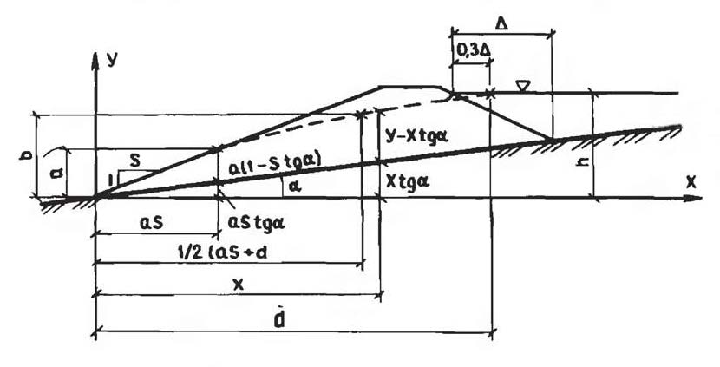
Рисунок 0.18 - Схема для определения кривой депрессии в теле дамбы
При принятых расчетных параметрах дамбы d=44,8 м, h=7,1 м, соответственно d/h=6,3≈6,0.
По графику (рис. 8.19) определения высоты точки выхода кривой депрессии найдено значение a/h=0,10, соответственно a=0,71 м.
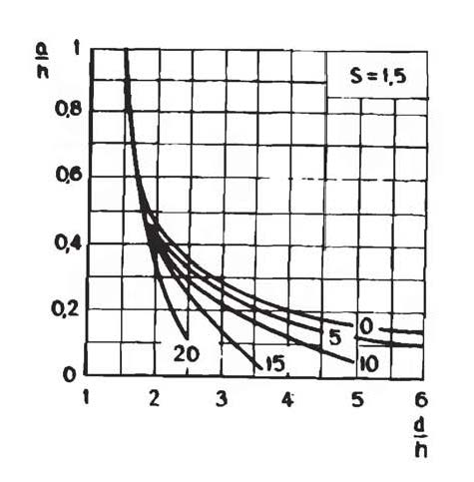
Рисунок 0.19 - График определения точки выхода кривой депрессии (при уклоне откоса дамбы 1:1,5)
По графику (рис. 8.20) определения высоты средней точки кривой депрессии найдена значение b/h=0,65, соответственно b= 4,62 м.

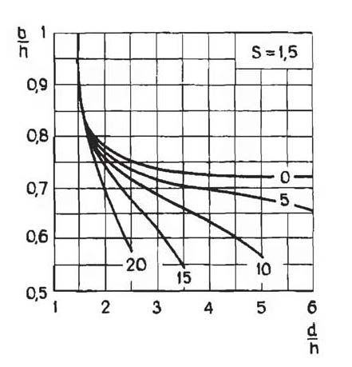
Рисунок 0.20 - График определения средней точки кривой депрессии. (при уклоне откоса дамбы 1:1,5)
В соответсвии с найденными точками при заданных исходных данных построена кривая депрессии в теле проектной дамбы (рис. 8.21).
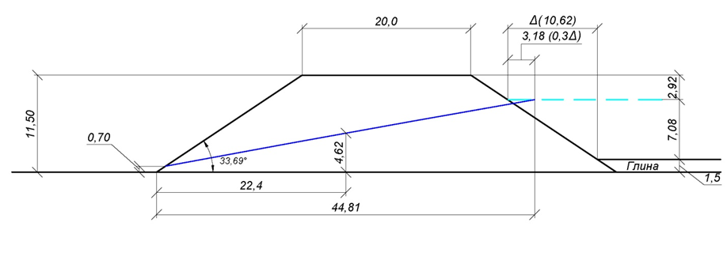
Рисунок 0.21 - Положение депрессионной кривой в теле проектной дамбы
Расчет депрессионной кривой выполнен на случай отсутствия противофильтрационного экрана или его значительного повреждения.
Расчет устойчивости откоса выполним по методике изложенной в книге П.Д. Евдокимова и Г.Т. Сазонова «Проектирование и эксплуатация хвостовых хозяйств обогатительных фабрик» по формуле:
Кз = ϕα = 1,19/0,66 ≥ 1,80, где
ϕ - угол внутреннего трения породы отсыпаемой в тело дамбы (50°);
α - угол откоса выбранного заложения с горизонтальной плоскостью (33°69').
Коэффициент запаса устойчивости равный 1,8 превышает требуемый.

Проектом проверена устойчивость откоса с помощью специализированного программного обеспечения методом предельного равновесия. Выбранные расчётные методы (Spencer, GLE (General Limit Equilibrium) / Morgenstern-Price).
Исходные данные для расчетов принимаем следующие: дамба насыпная, из местных грунтов, высотой 11,5 м, коэффициент уплотнения 0,92.
Результаты моделирования приведены на рис. 8.22.
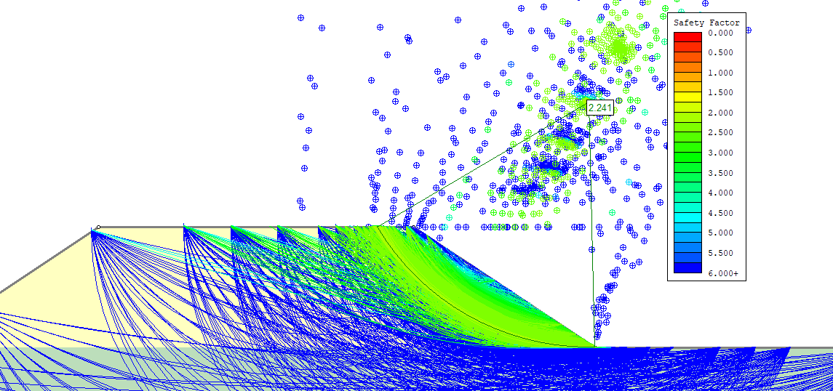
Рисунок 0.22 - Результаты моделирования поставленных условий

Исходя из результатов моделирования принятых условий, минимальный коэффициент запаса устойчивости принят 2,24 (рис. 8.23).

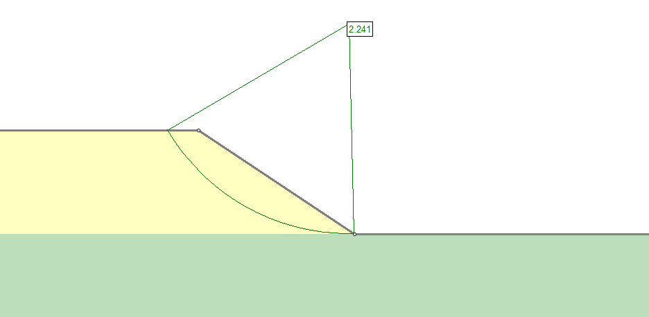
Рисунок 0.23 - Минимальный КЗУ в результатах моделирования условий
При минимальном коэффициенте запаса устойчивости равном 1,80, видим, что его величина выше требуемого по СП РК 3.04-105-2014 «Плотины из грунтовых материалов», таблица 9 и составляющего для сооружений IV класса 1,10.
Расчет устойчивости верхового (мокрого) откоса в настоящей работе не производится, т.к. резкого снижения уровня воды (аварийный сброс) с наибольшей возможной скоростью не предвидится.
Для предотвращения размыва низового (сухого) откоса атмосферными осадками и ветровой эрозией настоящим проектом предусматривается укрепление его посевам трав по слою растительного грунта. Растительный грунт укладывается на откос, слегка уплотняется, при этом средняя толщина его должна быть не менее 20,0 см. Для залужения следует использовать семена трав I класса местных, эндемичных, быстро разрастающихся трав с плотной и сильной корневой системой. После посева трав необходимо производить обильный полив посевов (минимум 10-кратный), до создания крепкой корневой системы. Дальнейший уход за травостоем - по мере необходимости.
Расчет депрессионной кривой выполнен на случай отсутствия противофильтрационного экрана. По мере заполнения отстойников продуктами обогащения, которые представляют собой мелкозернистые и пылеватые отходы с частицами диаметром 0,10 – 0,01 мм и менее. Эти частицам оседая на дно и откосы отстойников плотно заполняя пространство между частицами грунта основания и откосов, создадут дополнительный плотный и надежный противофильтрационный экран.
Под ложем (чаша) шламоотстойника в целях защиты подземных вод от загрязнения, предусматривается устройство противофильтрационного экрана.
Устройство противофильтрационного экрана предусматривается выполнить из глины мощностью 1,5 м.
Для устройства противофильтрационного экрана предусматривается применение местного глинистого грунта, пригодность которого определяется по результатам контроля фактически используемого материала. По данным инженерно-геологических изысканий ТОО «Азимут Геология» коэффициент фильтрации исследованных образцов суглинков ИГЭ-4 составил 0,0012–0,0115 м/сут, что свидетельствует о неоднородности фильтрационных характеристик грунтов в естественном сложении. В связи с этим результаты инженерно-геологических изысканий используются для предварительной оценки свойств грунтов и не рассматриваются как основание для безусловного допуска всего массива ИГЭ-4 к устройству противофильтрационного экрана.
Для устройства экрана предусматривается отбор пригодного глинистого грунта с последующей послойной укладкой, регулированием влажности и уплотнением. Соответствие фактически применяемого материала установленным проектным требованиям, в том числе по коэффициенту фильтрации Кф < 0,01 м/сут, подлежит подтверждению в рамках производственного и строительного контроля при выполнении работ. Материал, не обеспечивающий установленную проектом характеристику, для устройства противофильтрационного экрана не применяется.
Учитывая меры, описанные выше, загрязнения подземных вод путем миграции загрязняющих веществ не предвидится. В целях наблюдения за состоянием подземных вод будет проводиться мониторинг подземных вод с наблюдательных скважин.
При проведении работ сброс сточных вод отсутствует. Обеспечение рабочего персонала питьевой водой будет осуществляться за счет приводной воды.
Общая потребность в воде на период строительства предположительно составит:
- 5748,75 м3/год, для хозяйственно-питьевых.
- 58867,19425 м3/год, на производственные нужды (пылеподавления).
Общий годовой объем водопотребления на период эксплуатации составляет 135369 м³/год, из которых:
- на производственные нужды – 131 208 м³/год;
- на хозяйственно-питьевые нужды – 4161 м3/год.
- для нужд оборотного водоснабжения - 7 392 000 м3/год.
- первоначальное заполнение двух противопожарных водоемов — 7744,16 м³ единовременно при вводе объекта

Таблица 0.14 - Баланс водопотребления и водоотведения на период СМР
№ п/п | Наименование потребителей | Ед. изм. | Кол- во | Норма водопот- ребления  / водоотве- дения (литр) | Водопотребление |  |  |  | Оборотное водоснабжение |  | Водоотведение |  |  |  |  | Потери
 |  |  |  |  | Хоз-бытовое |  | производственное |  |  |  | хоз-бытовое |  | производственное
 |  |  |  |  | м3/ сут | м3/ период | м3/сут | м3/ период | м3/ сут | м3/ период | м3/сут | м3/ период |  | м3/сут | м3/ период | м3/сут | м3/ период
1 | 2 | 3 | 4 | 5 | 6 | 7 | 8 | 9 | 10 | 11 | 12 | 13 |  | 14 | 15 | 16 | 17
1 | На хоз. питьевые нужды | 105 раб. | 365 дней | 25 | 0,15 | 5748,75 | - | - | - | - | 0,15 | 5748,75 |  | - | - | - | -
2 | Производственные нужды (пылеподавление при земляных работах) |  | 180 дней |  | - | - |  | 58867,19 | - | - | - | - |  | - | - |  | 58867,19
 | Итого: |  |  |  | 0,15 | 5748,75 |  | 58867,19 | - | - | 0,15 | 5748,75 |  | - | - |  | 58867,19

Таблица 0.15 - Баланс водопотребления и водоотведения на период эксплуатации
№ п/п | Наименование потребителей | Ед. изм. | Кол- во | Норма водопот- ребления  / водоотве- дения (литр) | Водопотребление |  |  |  | Оборотное водоснабжение |  | Водоотведение |  |  |  |  | Потери
 |  |  |  |  | Хоз-бытовое |  | производственное |  |  |  | хоз-бытовое |  | производственное
 |  |  |  |  | м3/ сут | м3/ период | м3/сут | м3/ период | м3/ сут | м3/ период | м3/сут | м3/ период |  | м3/сут | м3/ период | м3/сут | м3/ период
1 | 2 | 3 | 4 | 5 | 6 | 7 | 8 | 9 | 10 | 11 | 12 | 13 |  | 14 | 15 | 16 | 17
1 | На хоз. питьевые нужды | дней | 365 | 25 | 0,15 | 4161 | - | - | - | - | 0,15 | 4161 |  | - | - | - | -
2 | Производственные нужды (для процессов обогащения) | час/год | 7392 |  |  |  |  |  |  | 7 392 000
3 | Производственные нужды (компенсации безвозвратных потерь воды) | дней | 365 |  |  |  |  | 131 208 |  |  |  |  |  |  |  |  | 131 208
4 | Противопожарный запас (разовая потребность) |  |  |  |  |  |  | 7 744,16
 | Итого: |  |  |  |  | 4161 | - | 131 208 | - | 7 392 000 |  | 4161 |  | - | - | - | 131 208

Воздействие на почвы и земельные ресурсы

Проектом разработан комплекс природоохранных мероприятий, которые будут способствовать снижению негативного воздействия строительства и эксплуатации проектируемых объектов на земельные ресурсы и обеспечат сохранение ресурсного потенциала земель и экологической ситуации в целом.
Снижение негативных последствий будет обеспечиваться реализацией комплекса технических, технологических и природоохранных мероприятий, включающих:
- осуществление работ в границах отвода земельного участка;
- до начала работ осуществить снятие плодородного грунта с территории строительства и создание выделенных мест для складирования снятого грунта;
- строгое соблюдение технологического плана работ;
- обеспечение герметизации емкостей и трубопроводов для предотвращения утечек углеводородного сырья;
- выделение и обустройство мест для установки контейнеров для различных отходов;
- сбор и вывоз отходов по договору сторонней организацией;
- проведение мероприятий по борьбе с чрезмерным запылением;
- заправка строительной техники в специально организованных местах;
- своевременное проведение технического обслуживания, проверки и ремонта оборудования, строительной техники.

Воздействие на растительность.

Растительные ресурсы, расположенные в зоне влияния рассматриваемого объекта, для хозяйственных и бытовых целей не используются.
Изменения видового состава растительности, ее состояния, продуктивности сообществ, пораженность вредителями в районе рассматриваемого объекта не отмечаются.
Участок работ находится за границами земель государственного лесного фонда и особо охраняемых природных территорий.
Основными видами антропогенного воздействия на растительность являются:
- физическое уничтожение растительного покрова в результате проведения земляных работ при строительных работах;
- воздействие загрязняющих веществ через атмосферу;
- воздействие загрязняющих веществ через почву.
Воздействие на растительность будет выражаться посредством выбросов загрязняющих веществ в атмосферу, которые, оседая, накапливаются в почве и растениях.
Выбросы загрязняющих веществ в атмосферу существенно не повлияют на растительный мир, превышений ПДК по всем ингредиентам на границе СЗЗ согласно расчету рассеивания отсутствует.

Воздействие на животный мир

Путей миграции, а также наличия редких и исчезающих видов животных занесенных в Красную книгу РК на территории участка работ нет.
Одним из основных факторов воздействия на животный мир является фактор вытеснения животных за пределы их мест обитания.
Вытеснению животных будет способствовать непосредственно изъятие земель под участок проведения работ, сокращение в результате этого кормовой базы. Прежде всего, пострадают животные с малым радиусом активности (беспозвоночные, пресмыкающиеся, мелкие млекопитающие). Птицы будут вытеснены вследствие фактора беспокойства.
Эти факторы окажут незначительное влияние на наземных животных в виду их малочисленности. К тому же обитающие в прилегающем районе животные могут легко адаптироваться к новым условиям.
Животный мир окрестностей сохранится в существующем виде, характерном для данного района.
Другим существенным фактором воздействия на животный мир является загрязнение воздушного бассейна выбросами вредных веществ в атмосферу. Выбросы загрязняющих веществ в атмосферу существенно не повлияют на животный мир, так как они не постоянны по времени, месту (рассредоточены на площади участка работ).
В целом животный мир района проведения работ долгое время находится под воздействием антропогенных факторов в результате наличия сети автодорог, линий электропередач, хозяйственных и иных объектов. В результате объекты фауны на данной территории приспособлены к существованию в условиях антропогенного воздействия малой и средней степени интенсивности.
Следовательно, при соблюдении всех правил производства работ, существенного негативного влияния на животный мир и изменения генофонда не произойдет.

Физические факторы

Производственная и другая деятельность человека приводит не только к химическому загрязнению биосферы. Все возрастающую роль в общем потоке негативных антропогенных воздействий приобретает влияние физических факторов на биосферу. Последнее связано с изменением физических параметров окружающей среды, то есть с их отклонением от параметров естественного фона. В настоящее время наибольшее внимание привлекают изменения электромагнитных и вибро-акустических условий в зоне промышленных объектов.
Санитарно-эпидемиологические требования к условиям работы источниками физических факторов, оказывающих воздействие на человека приведены в Приказ Министра национальной экономики Республики Казахстан от 28 февраля 2015 года № 169 «Об утверждении Гигиенических нормативов к физическим факторам, оказывающим воздействие на человека».
Производственный шум
Нормативные документы устанавливают определенные требования к методам измерений и расчетов интенсивности шума в местах нахождения людей, допустимую интенсивность фактора и зависимость интенсивности от продолжительности воздействия шума. В соответствии с нормами для рабочих мест, в производственных помещениях считается допустимой шумовая нагрузка 80дБ.
Основными источниками шумового воздействия являются: автотранспорт и другие машины, и механизмы.
Уровень шума на открытых рабочих площадках будет зависеть от расстояния до работающего агрегата, а также от того, где непосредственно находится работающее оборудование – в помещении или вне его, от наличия ограждения, положения места измерения относительно направленного источника шума, метеорологических и других условий.
Предельно допустимые уровни звукового давления на рабочих местах и эквивалентные уровни звукового давления на промышленных объектах и на участках промышленных объектов, характерные для производства работ на участке реконструкции приведены СП Санитарно-эпидемиологические требования к условиям работы источниками физических факторов, оказывающих воздействие на человека приведены в Приказе Министра национальной экономики Республики Казахстан от 28 февраля 2015 года №169 «Об утверждении Гигиенических нормативов к физическим факторам, оказывающим воздействие на человека» в таблице 8.17

Таблица 0.16 - Предельно допустимые уровни шума на рабочих местах
№  пп | Вид трудовой  деятельности,  рабочее место |  | Уровни звукового давления, дБ, в октавных полосах со среднегеометрическими частотами, Гц |  |  |  |  |  |  |  |  |  | Уровни звука и эквивалентные уровни звука (в дБА)
№  пп |  |  | 31,5 | 63 | 125 | 250 |  | 500 | 1000 | 2000 | 4000 | 8000 | Уровни звука и эквивалентные уровни звука (в дБА)
1 | 2 |  | 3 | 4 | 5 | 6 |  | 7 | 8 | 9 | 10 | 11 | 12
Автобусы, грузовые, легковые и специальные автомобили
14 |  | Рабочие места водителей и обслуживающего персонала грузовых автомобилей | 100 | 87 | 79 | 72 | 68 |  | 65 | 63 | 61 | 59 | 70
Сельскохозяйственные машины и оборудование, строительно-дорожные, мелиоративные и др. аналогичные виды машин
16 |  | Рабочие места водителей и обслуживающего персонала тракторов, самоходных шасси, прицепных и навесных сельскохозяйственных машин, строительно-дорожных и др. аналогичных машин | 107 | 95 | 87 | 82 | 78 |  | 75 | 73 | 71 | 69 | 80
Снижение уровня звука от источника при беспрепятственном распространении происходит примерно на 3 дБ при каждом двукратном увеличении расстояния, снижение пиковых уровней звука происходит примерно на 6 дБ. Поэтому с увеличением расстояния происходит постепенное снижение среднего уровня звука.
При удалении от источника шума на расстоянии более 1100 м (жилая зона) происходит затухание шума, при дальнейшем увеличении расстояния снижения уровня звука происходит медленнее. Также следует учитывать изменение уровня звука в зависимости от направления и скорости ветра, характера и состояния прилегающей территории, рельефа территории.
Проектными решениями применяется автотранспорт для обеспечения работ, перевозки персонала, технических грузов и другое с учетом создания звуковых нагрузок строительные машины, которые обеспечивают уровень звука на рабочих местах, не превышающий 80 дБ. Шумовые характеристики оборудования должны быть указаны в их паспортах.
Снижение звукового давления на производственном участке может быть достигнуто при разработке специальных мероприятий по снижению звуковых нагрузок. К мероприятиям такого характера относятся: оптимизация и регулирование транспортных потоков; уменьшение, по мере возможности, движения грузовых автомобилей большой грузоподъемности; создание дорожных обходов; оптимизация работы технологического оборудования, использование звукопоглощающих материалов и индивидуальных средств защиты от шума.
На расстоянии нескольких сотен метров источники шума не оказывают негативного воздействия на население и обслуживающий персонал.
Шум от автотранспорта
Внешний шум автомобилей принято измерять в соответствии с ГОСТ 19358-85. Допустимые уровни внешнего шума автомобилей, действующие в настоящее время, применительно к условиям строительных работ, составляют: грузовые автомобили с полезной массой свыше 3,5 т создают уровень звука – 89 дБ(А); грузовые -дизельные автомобили с двигателем мощностью 162 кВт и выше – 91 дБ(А).
Согласно приложению 1 к приказу Министра национальной экономики Республики Казахстан «Об утверждении Гигиенических нормативов к физическим факторам, оказывающим воздействие на человека» от 28 февраля 2015 года № 169: Уровень звука LA, (эквивалентный уровень звука LAэкв), дБА 7.00-23.00 - 40 дБА 23.00-7.00 - 30 дБА; Максимальный уровень звука, LАмакс, дБА 7.00-23.00 - 55 дБА 23.00-7.00 - 45 дБА
Расчет уровня шума в жилой застройке от автомобильного паркинга, таблице 8.18
Таблица 0.17 - Расчет уровня шума
Снижение уровня звука из-за рассеивания в пространстве, L_{рас} | L_{рас} = 10 lg (20/2,0) = 10lg10 | 10 дБ.
Снижение уровня звука из-за его затухания в воздухе, L_{воз} | L_{воз} = (0,575)/100 | 0,375 дБ
Снижение уровня шума зелёными насаждениями, L_{зел} | L_{зел} = 0,110 | 1 дБ.
Снижение уровня шума экраном, L_{э} | L_{э} = 23,7 | 23,7 дБ.
Снижение шума зданием, L_{зд} | L_{зд} = 120,85 | 10,2 дБ
Уровень звука в расчётной точке, L_{рт} | L_{рт}= 80 – 10 – 0,375 – 1 – 23,7 – 10,2 | 34,725 дБ

Рассчитанный уровень звука на границе области воздействия равен 34,725 дБ, допустимый уровень звука должен быть не более 45дБ, следовательно, уровень звука соответствует норме.
Расчет был произведен согласно межгосударственным строительным нормам 2.04-03-2005 «Защита от шума»
На расстоянии нескольких сотен метров источники шума не оказывают негативного воздействия на население и обслуживающий персонал.
Вибрация
Вибрацию вызывают неуравновешенные силовые воздействия, возникающие
при работе различных машин и механизмов. В зависимости от источника возникновения выделяют три категории вибрации:
- транспортная;
- транспортно-технологическая;
- технологическая.
Вибрации возникают главным образом вследствие вращательного
или поступательного движения неуравновешенных масс двигателя и механических систем машин.
Электромагнитные излучения
Источниками электромагнитных полей являются атмосферное электричество, космические лучи, излучение солнца, а также искусственные источники: различные генераторы, трансформаторы, антенны, лазерные установки, микроволновые печи, мониторы компьютеров и т. д.. На предприятиях источниками электромагнитных полей промышленной частоты являются измерительные приборы, устройства защиты и автоматики, соединительные шины и др.
Оценка воздействия МП на человека производится на основании двух параметров – интенсивности и времени (продолжительности) воздействия.
Интенсивность воздействия МП определяется напряженностью (Н) или магнитной индукцией (В) (их эффективными значениями). Напряженность МП выражается в А/м (кратная величина кА/м); магнитная индукция в Тл (дольные величины мТл, мкТл, нТл). Индукция
и напряженность МП связаны следующим соотношением: В = ро Н, где рО = 4тт. 10-7 Гн/м - магнитная постоянная. Если В измеряется в мкТл, то 1 (А/м) * 1,25 (мкТл).
Продолжительность воздействия (Т) измеряется в часах (ч).
Предельно допустимые уровни (ПДУ) МП устанавливаются в зависимости от времени пребывания персонала для условий общего (на все тело) и локального (на конечности) воздействия таблице 8.19.

Таблица 0.18 - Предельно допустимые уровни магнитных полей
Время пребывания, (ч) | Допустимые уровни МП, Н(А/м)/В(мкТл)
Время пребывания, (ч) | общем | локальном
<1 | 1600/2000 | 6400/8000
2 | 800/1000 | 3200/4000
4 | 400/500 | 1600/2000
8 | 80/100 | 800/1000

Обеспечение защиты работающих от неблагоприятного влияния МП осуществляется путем проведения организационных и технических мероприятий.
Используемые планом электрические установки, устройства и электрические коммуникации, а также предусмотренные организационно-технические мероприятия обеспечивают необходимые допустимые уровни воздействия электромагнитных излучений на работающих.
Радиационная безопасность
Радиоактивным загрязнением считается повышение концентраций естественных
или природных радионуклидов сверх установленных санитарно-гигиенических нормативов -предельно допустимых концентраций (ПДК) в окружающей среде (почве, воде, воздухе)
и предельно допустимых уровней (ПДУ) излучения, а также сверхнормативные содержания радиоактивных элементов в строительных материалах, на поверхности технологического оборудования и в отходах промышленных производств.
Общая расчетная годовая доза облучения людей от различных природных источников радиации в районах с нормальным радиационным фоном составляет до 2,2 мЗв,
что эквивалентно уровню радиоактивности окружающей среды до 16 мкР/час. С учетом дополнительных «техногенных» источников радиации (радионуклиды в строительных материалах, минеральные удобрения, энергетические объекты, глобальные выпадения искусственных радионуклидов при ядерных испытаниях, радиоизотопы, рентгенодиагностика и др.) индивидуальные среднегодовые дозы облучения населения за счет всех источников определены в размере 60 мкР/час.
Мощность смертельной дозы для млекопитающих – 100 Рентген, что соответствует поглощенной энергии излучения 5 Джоулей на 1 кг веса.
Радиационная безопасность обеспечивается соблюдением действующих «Норм радиационной безопасности» (НРБ-99) и других республиканских и отраслевых нормативных документов. Основные требования радиационной безопасности предусматривают:
- исключение всякого необоснованного облучения населения и производственного персонала предприятий;
- не превышение установленных предельных доз радиоактивного облучения;
- снижение дозы облучения до возможно низкого уровня.
В настоящее время используются следующие единицы измерения радиоактивности:
мкР/час - микрорентген в час, мощность экспозиционной дозы (МЭД) рентгеновского или гамма-излучения, миллионная доля единицы радиоактивности – 1 Рентген в час; за 1 час облучения с МЭД равной 1000 мкР/час человек получает дозу, равную 1000 мкР или 1 миллирентгену;
мЗв - милизиверт; эквивалентная доза поглощенного излучения, тысячная доля Зиверта. 1 Зиверт = 1 Джоуль на 1 кг биологической ткани и условно сопоставим с дозой, равной 100 Рентген в час;
Бк - Беккерель; единица активности источника излучения, равная 1 распаду в секунду;
Кюри - единица активности, равная 3,7x1010 распадов секунду (эквивалентно активности 1 грамма радия, создающего на расстоянии 1 см мощность дозы 8400 Рентген в час.
При оценке радиационной ситуации использованы существующие нормативные документы - Нормы радиационной безопасности (НРБ-99) и Критерии принятия решений (КПР-97).
В качестве основного критерия оценки радиоэкологического состояния принят уровень мощности экспозиционной дозы (МЭД) гамма-излучения 60 мкР/час, создающий дозовые нагрузки более 5 мЗв/год. Дозовая нагрузка на население не более 5 мЗв/год регламентирована также.
При выделении природных радиоактивных аномалий, обусловленных породными комплексами геологических образований с повышенными концентрациями естественных радионуклидов, необходимо также учесть возможность использовать их как местные строительные материалы, содержания радионуклидов в которых регламентируются соответствующими санитарно-гигиеническими нормативами.
Согласно «Нормам радиационной безопасности» и «Критериям принятия решений» (КПР-97), эффективная удельная активность природных материалов, используемых
в строительных материалах, а также отходов промышленных производств не должна превышать:
- для материалов, используемых для строительства жилых и общественных зданий (1 класс) – 370 Бк/кг или 20 мкР/час;
- для материалов, используемых в дорожном строительстве в пределах населенных пунктов и зон перспективной застройки, а также при возведении производственных сооружений (2 класс) – 740 Бк/кг или 40 мкР/ч;
- для материалов, используемых в дорожном строительстве вне населенных пунктов (3 класс) -1350 Бк/кг или 80 мкР/ч;
- при эффективной удельной активности более 1350 Бк/кг использование материалов
в строительстве запрещено.
Мероприятия по радиационной безопасности
Общеизвестно, что природные органические соединения являются естественными активными сорбентами радиоактивных элементов. Их накопление в породе, пластовых водах является закономерным геохимическим процессом. Поэтому проектом предусматриваются следующие мероприятия по радиационной безопасности:

9. Информация об ожидаемых видах, характеристиках и количестве отходов, которые будут образованы в ходе строительства и эксплуатации объектов в рамках намечаемой деятельности, в том числе отходов, образуемых в результате осуществления постутилизации существующих зданий, строений, сооружений, оборудования.

Отходы производства и потребления образуются в ходе осуществления следующих видов деятельности:
- строительные работы;
- эксплуатация и обслуживание технологического оборудования, транспорта и спецтехники, задействованного при эксплуатации обогатительной фабрики.
- жизнедеятельность персонала, задействованного в производстве.
Количество образуемых отходов в основном зависит от количества персонала, автотранспорта, спецтехники и будет зависеть от объема выполняемых работ.
Основные виды отходов, образующихся в процессе эксплуатации месторождения, будут представлены промышленными отходами, а также отходами потребления.
Промышленные отходы будут образовываться в процессе проведения строительных работ, эксплуатации различной спецтехники и автотранспорта; при эксплуатации обогатительной фабрики.
Сбор и накопление отходов осуществляется на специально подготовленной площадке.
Отходы хранятся в контейнере, срок хранения не превышает 6 месяцев, место накоп-ления отходов отвечает требованию санитарным правилам п.4 главы 1 № ҚР ДСМ-331/2020 утвержденным приказом исполняющего обязанности Министра здравоохранения Республики Казахстан от 25 декабря 2020 года.
В ходе проведения строительных работ прогнозируется образование следующих видов отходов:
Отработанные свинцовые аккумуляторы (Батареи и аккумуляторы). Отходы образуется вследствие исчерпания их ресурса работы аккумуляторных батарей (срок эксплуатации 2-3 года). Временное хранение отходов осуществляется в специальном помещении центрального склада в заводской упаковке. Срок временного хранения отхода составляет не более 6 месяцев. По мере накопления отходы передаются подрядной организации на основании договора. Объем образования отхода составляет – 2,0 т.
Отработанные моторные и трансмиссионные масла. Отходы образуется после истечения срока службы и вследствие снижения параметров качества при использовании в механизированной технике. Временное накопление отходов осуществляется в закрытой металлической емкости объемом 200 литров, установленной на территории топливно-транспортного цеха. Срок временного хранения отхода составляет не более 6 месяцев. Используется на производстве как вторсырье. Может быть переведен в статус вторсырья или продукта. Объем образования отхода составляет – 13,08 т.
Отработанные масленые и топливные фильтры. Образуется в результате истечения срока годности в процессе эксплуатации техники. Временное хранение отходов осуществляется в специально оборудованном металлическом контейнере для промышленных отходов объемом 1 м3, установленном на территории топливно-транспортного цеха. Срок временного хранения отхода составляет не более 6 месяцев. По мере накопления отходы передаются подрядной организации на основании договора. Объем образования отхода составляет – 0,34 т.
Промасленная ветошь. Образуется в процессе протирки технологического оборудования котлотурбинного цеха, и ликвидации проливов масел и ГСМ. В качестве ветоши используется обрезки хлопчатобумажной ткани. Временное хранение отходов осуществляется в специальной закрытой металлической емкости, объемов 200 л., установленной на территории подразделений. Срок временного хранения отхода составляет не более 6 месяцев. По мере накопления отход передается подрядной организации для утилизации на основании договора. Объем образования отхода составляет – 4,953 т.
Тара из-под ЛКМ. Образуется в процессе использования на предприятии лакокрасочных материалов при выполнении малярных работ. Срок временного хранения отхода составляет не более 6 месяцев. По мере накопления отходы передаются подрядной организации на основании договора. Объем образования отхода составляет – 2,08 т.
Грунт, загрязненный нефтепродуктами. Образуется при ликвидации аварийных проливов горюче-смазочных материалов, а также при проведении ремонтных и эксплуатационных работ на территории предприятия. Временное хранение отхода осуществляется на специально оборудованной площадке с твердым водонепроницаемым покрытием в герметичном контейнере. Срок временного хранения отхода составляет не более 6 месяцев. По мере накопления отход передается специализированной организации на основании договора. Объем образования отхода составляет – 1 т.
Огарки сварочных электродов. Отход предоставляет собой остатки электродов после использования их в сварочных работах в процессе ремонта основного и вспомогательного оборудования. Срок временного хранения отхода составляет не более 6 месяцев. По мере накопления направляются на утилизацию согласно заключенному договору со спец организацией. Объем образования отхода составляет – 0,08325 т.
Лом черных металлов. Образуется при ремонте технологического оборудования, вспомогательного оборудования, замене газоходов, трубопроводов, сантехнического оборудования, ремонте техники, а также вследствие истечения эксплуатационного срока службы приборов. По мере накопления отходы передаются подрядной организации на основании договора. Объем образования отхода составляет – 50 т.
Отходы цветных металлов – образуются при ремонте электрооборудования, кабельных соединений и заменах деталей, а также вследствие истечения эксплуатационного срока службы приборов. По мере накопления отходы передаются подрядной организации на основании договора. Объем образования отхода составляет – 10 т.
Отходы строительные. Образуются при выполнении строительных, ремонтных и демонтажных работ, а также при замене строительных конструкций и отделочных материалов. Собирается и накапливается в маркированном контейнере объемом 0,75 м3. Срок временного хранения отходов составляет не более 6 месяцев. По мере накопления отходы передаются специализированной организации на основании договора. Объем образования отхода составляет – 100 т.
Твердые бытовые отходы. Образуются в результате непроизводственной деятельности персонала производственных цехов, при уборке помещений цеха. Временное складирование отходов осуществляется в металлических контейнерах для сбора ТБО. Срок временного хранения отхода составляет не более 3 месяцев. По мере накопления отходы передаются подрядной организации для утилизации на основании договора. Объем образования отхода составляет – 7,875 т.
Отработанные автомобильные шины. Отходы образуются вследствие исчерпания качества шин автотранспорта. Временное хранение отходов осуществляется в специальном помещении центрального склада. Срок временного хранения отхода составляет не более 6 месяцев. По мере накопления отходы передаются подрядной организации на основании договора. Может быть переведен в статус вторсырья или продукта – 25,13 т.
Отработанные воздушные фильтры. Образуются в результате замены воздушных фильтров автотранспортной и специальной техники после окончания нормативного срока эксплуатации. Временное хранение отходов осуществляется в маркированный контейнер объемом 0,3 м³. Срок временного хранения отхода составляет не более 6 месяцев. По мере накопления отходы передаются специализированной организации на основании договора. Объем образования отхода составляет – 0,02 т.
В ходе эксплуатации обогатительной-фабрики на территории предприятия в процессе работы обогатительной фабрики будут образованы следующие виды отходов:
Отработанные свинцовые аккумуляторы (Батареи и аккумуляторы). Отходы образуется вследствие исчерпания их ресурса работы аккумуляторных батарей (срок эксплуатации 2-3 года). Временное хранение отходов осуществляется в специальном помещении центрального склада в заводской упаковке. Срок временного хранения отхода составляет не более 6 месяцев. По мере накопления отходы передаются подрядной организации на основании договора. Объем образования отхода составляет – 2,0 т.
Отработанные моторные и трансмиссионные масла. Отходы образуется после истечения срока службы и вследствие снижения параметров качества при использовании в механизированной технике. Временное накопление отходов осуществляется в закрытой металлической емкости объемом 200 литров, установленной на территории топливно-транспортного цеха. Срок временного хранения отхода составляет не более 6 месяцев. Используется на производстве как вторсырье. Может быть переведен в статус вторсырья или продукта. Объем образования отхода составляет – 50 т.
Отработанные масленые и топливные фильтры. Образуется в результате истечения срока годности в процессе эксплуатации находящихся на балансе предприятия техники. Временное хранение отходов осуществляется в специально оборудованном металлическом контейнере для промышленных отходов объемом 1 м3, установленном на территории топливно-транспортного цеха. Срок временного хранения отхода составляет не более 6 месяцев. По мере накопления отходы передаются подрядной организации на основании договора. Объем образования отхода составляет – 10 т.
Промасленная ветошь. Образуется в процессе протирки технологического оборудования котлотурбинного цеха, и ликвидации проливов масел и ГСМ. В качестве ветоши используется обрезки хлопчатобумажной ткани. Временное хранение отходов осуществляется в специальной закрытой металлической емкости, объемов 200 л., установленной на территории подразделений. Срок временного хранения отхода составляет не более 6 месяцев. По мере накопления отход передается подрядной организации для утилизации на основании договора. Объем образования отхода составляет – 4,953 т.
Тара из-под ЛКМ. Образуется в процессе использования на предприятии лакокрасочных материалов при выполнении малярных работ. Срок временного хранения отхода составляет не более 6 месяцев. По мере накопления отходы передаются подрядной организации на основании договора. Объем образования отхода составляет – 1,6 т.
Грунт, загрязненный нефтепродуктами. Образуется при ликвидации аварийных проливов горюче-смазочных материалов, а также при проведении ремонтных и эксплуатационных работ на территории предприятия. Временное хранение отхода осуществляется на специально оборудованной площадке с твердым водонепроницаемым покрытием в герметичном контейнере. Срок временного хранения отхода составляет не более 6 месяцев. По мере накопления отход передается специализированной организации на основании договора. Объем образования отхода составляет – 1 т.
Огарки сварочных электродов. Отход предоставляет собой остатки электродов после использования их в сварочных работах в процессе ремонта основного и вспомогательного оборудования. Срок временного хранения отхода составляет не более 6 месяцев. По мере накопления направляются на утилизацию согласно заключенному договору со спец организацией. Объем образования отхода составляет – 0,15 т.
Стружка, пыль металлическая. Образуется в процессе механической обработки металлов. Собирается и накапливается в маркированном контейнере объемом 0,75 м³. Срок временного хранения отхода составляет не более 6 месяцев. По мере накопления отход передается специализированной организации на переработку на основании договора. Объем образования отхода составляет – 2 т.
Пыль абразивная. Образуется при зачистке, шлифовке и полировке металлических поверхностей. Срок временного хранения отхода составляет не более 6 месяцев. По мере накопления направляются на утилизацию на полигон ТБО, согласно заключенному договору. Объем образования отхода составляет – 0,1 т.
Отработанные абразивные круги и лом абразивных кругов. Образуются в результате износа и разрушения абразивных кругов при обработке металлических деталей. Собирается и накапливается в маркированном контейнере объемом 0,75 м³. Срок временного хранения отхода составляет не более 6 месяцев. По мере накопления отходы передаются специализированной организации для утилизации на основании договора. Объем образования отхода составляет – 0,1 т.
Лом абразивных кругов. Образуется в результате использования абразивных кругов для заточки и шлифовки инструментов и деталей. Отход представляет собой остатки абразивных кругов. Срок временного хранения отхода составляет не более 6 месяцев. По мере накопления направляются на утилизацию на полигон ТБО, согласно заключенному договору. Объем образования отхода составляет – 0,1 т.
Лом черных металлов. Образуется при ремонте технологического оборудования, вспомогательного оборудования, замене газоходов, трубопроводов, сантехнического оборудования, ремонте техники, а также вследствие истечения эксплуатационного срока службы приборов. По мере накопления отходы передаются подрядной организации на основании договора. Объем образования отхода составляет – 10 т.
Отходы цветных металлов – образуются при ремонте электрооборудования, кабельных соединений и заменах деталей, а также вследствие истечения эксплуатационного срока службы приборов. По мере накопления отходы передаются подрядной организации на основании договора. Объем образования отхода составляет – 5 т.
Отработанные лампы, не содержащие ртуть – заменяются при обслуживании светодиодных и других безртутных светильников. По мере накопления отходы передаются подрядной организации на основании договора. Объем образования отхода составляет – 0,085 т.
Шлам – образуется при осаждении мелких частиц угля, глины и породы в процессе водошламового цикла обогащения. Шлам извлекается, перевозится герметичным транспортом на внешний породный отвал, смешивается с сухой высокозольной породой до влажности смеси не более 30%, укладывается слоями 2,0 м, планируется и уплотняется; далее изолируется чистой инертной породой мощностью до 15 м. Объем образования отхода составляет – 326080 т.
Порода класса 0,2-50 мм – образуется в процессе грохочения рядового угля при отделении крупной фракции размером более 50 мм. Порода-отход погружается экскаватором в автосамосвалы и транспортируется на внешний породный отвал. Объем образования отхода составляет – 131722 т.
Золошлак – Образуется при сжигания твердого топлива или несгоревшая минеральная часть угля. Золошлаковые отходы котельных, работающих на твердом топливе, представляют собой мелкодисперсный продукт от светло-серого до темно-серого цвета. Собирается на площадке для сбора золоудаления. По мере накопления отхода передаются подрядной организации на основании договора. Объем образования отхода составляет – 517,7 т.
Твердые бытовые отходы. Образуются в результате непроизводственной деятельности персонала производственных цехов, при уборке помещений цеха. Временное складирование отходов осуществляется в металлических контейнерах для сбора ТБО. Срок временного хранения отхода составляет не более 3 месяцев. По мере накопления отходы передаются подрядной организации для утилизации на основании договора. Объем образования отхода составляет – 5,7 т.
Отработанные автомобильные шины. Отходы образуются вследствие исчерпания качества шин автотранспорта. Временное хранение отходов осуществляется в специальном помещении центрального склада. Срок временного хранения отхода составляет не более 6 месяцев. По мере накопления отходы передаются подрядной организации на основании договора. Может быть переведен в статус вторсырья или продукта – 15 т.
Отработанные воздушные фильтры. Образуются в результате замены воздушных фильтров автотранспортной и специальной техники после окончания нормативного срока эксплуатации. Временное хранение отходов осуществляется в маркированный контейнер объемом 0,3 м³. Срок временного хранения отхода составляет не более 6 месяцев. По мере накопления отходы передаются специализированной организации на основании договора. Объем образования отхода составляет – 3 т.
Резинотехнические отходы. Образуются в результате замены и списания резинотехнических изделий (уплотнителей, прокладок, рукавов, ремней, манжет и других деталей) вследствие их износа и утраты эксплуатационных свойств при обслуживании и ремонте оборудования и техники. Собирается и накапливается в маркированном контейнере объемом 0,75 м³. Срок временного хранения отхода составляет не более 6 месяцев. По мере накопления отходы передаются специализированной организации на основании договора. Объем образования отхода составляет – 2 т.

Классификация отходов

В соответствии с Классификатором отходов, утвержденного приказом и.о. Министра экологии, геологии и природных ресурсов Республики Казахстан от 6 августа 2021 года № 314 для отходов производства и потребления установлено три класса:
- Опасные;
- Неопасные;
- Зеркальные.
Всего на предприятии предусмотрено образование 13 видов отходов на этап строительства из них:
- Опасного класса – 6 наименования.
- Неопасного класса – 7 наименований.
Всего на предприятии предусмотрено образование 22 видов отхода на этап эксплуатации, из них:
- Опасного класса – 8 наименования.
- Неопасного класса – 14 наименований.

Система управления отходами

Система управления отходами включает в себя работы по обращению с отходами согласно нормативным документам, действующих на территории РК. Система управления отходами включает в себя десять следующих основных этапов технологического цикла:
1. Образования отходов
2. Сбор и/или накопление отходов
3. Идентификация отходов
4. Сортировка отходов, включая обезвреживание
5. Паспортизация отходов
6. Упаковка и маркировка отходов
7. Транспортирование отходов
8. Складирование (упорядоченное размещение) отходов
9. Хранение отходов
10. Удаление отходов.
Ниже более подробно рассмотрены основные этапы технологического цикла отходов, образующихся при реализации намечаемой деятельности.

Образование отходов

Первым этапом технологического цикла отходов является образование отходов. Образование отходов предусмотрено во всех технологических процессах, а также от жизнедеятельности персонала.

Сбор и/или накопление отходов

Вторым этапом технологического цикла являются сбор и накопление отходов. Осуществляется разделяет сбор образующихся отходов. Сбор и накопление отходов производится в специально оборудованных местах и предназначенных для сбора и накопления различного вида контейнерах.
Коммунальные отходы, макулатура, стеклобой, пищевые отходы.
Отходы собираются в металлические контейнера объемом 0,75 м3. Контейнеры имеют соответствующую маркировку отходов.

Идентификация отходов

Идентификация отходов является третьим этапом технологического цикла отходов.
Промышленные отходы собираются в отдельные емкости (контейнеры) с четкой идентификацией для каждого типа отхода по типу и классу опасности.

Сортировка отходов, включая обезвреживание

Сортировка является четвертым этапом технологического цикла отходов. На предприятии для производственных отходов с целью оптимизации организации их обработки и удаления, а также облегчения утилизации предусмотрен отдельный сбор (сортировка) различных типов промышленных отходов.

Паспортизация отходов

Паспортизация является пятым этапом технологического цикла отходов. На каждый вид отхода имеется паспорт опасных отходов, с указанием объема образования, места складирования, химического состава и так далее в соответствии с требованиями Экологического кодекса РК.

Упаковка и маркировка отходов

Упаковка и маркировка отходов является шестым этапом технологического цикла отходов. Отработанные лампы упакуются обратно в заводскую коробку. Все контейнера, емкости и места хранения маркируются в соответствии с временными хранимыми отходами.

Транспортировка отходов

Транспортировка является седьмым этапом технологического цикла отходов. Все отходы производства и потребления вывозятся только специализированным автотранспортом, не допускается присутствие посторонних лиц, кроме водителя и сопровождающего груз персонала предприятия, так же при погрузочно-разгрузочных работах и транспортировки отходов выполняются все требования нормативно-правовых актов, принятых на территории РК и международных стандартов. Вывоз отходов производится по мере его накопления.

Складирование отходов

Складирование является восьмым этапом технологического цикла отходов. На территории производственных объектов оборудованы специальные площадки и установлено необходимое количество соответствующих контейнеров и емкостей.

Хранение отходов
Хранение является девятым этапом технологического цикла отходов. Все образованные на предприятии отходы временно размещаются и хранятся на соответствующих площадках для временного хранения отходов.

Удаление отходов

Система управления отходами на предприятии минимизирует возможное воздействие на все компоненты окружающей природной среды, как при хранении, так и при перевозке отходов к месту размещения. Все образующиеся отходы производства и потребления передаются сторонним организациям.

ОБОСНОВАНИЕ ПРЕДЕЛЬНОГО КОЛИЧЕСТВА НАКОПЛЕНИЯ ОТХОДОВ ПО ИХ ВИДАМ

Таблица 0.1 - Лимиты образования отходов на этап строительства
Наименование отходов | лимит накопления
Наименование отходов | 2026-2027
Наименование отходов | т/год
Всего | 216,5571
в том числе отходов производства | 208,6821
отходов потребления | 7,875
Опасные отходы
Промасленная ветошь (код 15 02 02*) | 4,953
Отработанные масла (код 13 02 08*) | 13,08
Отработанные масляные фильтры (код 16 01 07*) | 0,339
Отработанные аккумуляторные батареи (код 16 06 01*) | 2
Грунт загрязненный нефтепродуктами (код 17 05 03*) | 1
Тара из-под ЛКМ (код 08 01 11*) | 2,08
Не опасные отходы
ТБО (код 20 03 99) | 7,875
Огарки сварочных электродов (код 12 01 13) | 0,08325
Отработанные воздушные фильтры (код 15 02 03) | 0,02
Отработанные шины (код 16 01 03) | 25,13
Отходы цветных металлов (код 19 12 03) | 10
Отходы черных металлов (код 19 12 02) | 50
Строительный мусор (код 17 09 04) | 100

Таблица 0.2 - Лимиты образования отходов на период эксплуатации
Наименование отходов | лимит накопления
Наименование отходов | 2027-2036
Наименование отходов | т/год
Всего | 458435,391
в том числе отходов производства | 458429,691
отходов потребления | 5,7
Опасные отходы
Промасленная ветошь (код 15 02 02*) | 4,953
Отработанные масла (код 13 02 08*) | 50
Отработанные масляные фильтры (код 16 01 07*) | 10
Отработанные аккумуляторные батареи (код 16 06 01*) | 2
Грунт загрязненный нефтепродуктами (код 17 05 03*) | 1
Тара из-под ЛКМ (код 08 01 11*) | 1,6
Шлам (код 01 04 07*) | 326080
Порода (код 01 04 07*) | 131722
Не опасные отходы
ТБО (20 03 99) | 5,7
Огарки сварочных электродов (код 12 01 13) | 0,15
Стружка, пыль металлическая (код 12 01 01) | 2
Пыль абразивная (код 12 01 21) | 0,1
Отработанные абразивные круги и лом абразивных кругов (код 12 01 02) | 0,1
Отработанные воздушные фильтры (код 15 02 03) | 3
Отработанные топливные фильтры (код 16 01 99) | 3
Отработанные шины (код 16 01 03) | 15
Отходы цветных металлов (код 19 12 03) | 5
Отходы черных металлов (код 19 12 02) | 10
Отработанные лампы, не содержащие ртуть (код 20 01 36) | 0,0848
Золошлак (код 10 01 01) | 517,7
Резинотехнические отходы (код 19 12 04) | 2
Пыль аспирационная (код 01 04 10) | 0,022
*Примечание: Аспирационная пыль не является отходом, согласно статье 317, пункта 2 ЭК РК.

Обоснование предельных объемов захоронения отходов по их видам, если такое захоронение предусмотрено в рамках намечаемой деятельности
Шлам (код отхода 01 04 07*) | 2027-2036
Шлам (код отхода 01 04 07*) | 326080
Шлам (код отхода 01 04 07*) | т/год
326 080 т/год извлекается, перевозится герметичным транспортом на внешний породный отвал, смешивается с сухой высокозольной породой до влажности смеси не более 30%, укладывается слоями 2,0 м, планируется и уплотняется; далее изолируется чистой инертной породой мощностью до 15 м.

10. Прогнозирование и оценка влияния на окружающую среду
Как показывает практика, наиболее приемлемым для решения задач оценки представляется использование трех основных показателей: пространственного и временного масштабов воздействия и интенсивности воздействия.
На основании определения степени воздействия, пространственного и временного масштаба воздействия можно судить и совокупном воздействии намечаемой хозяйственной деятельности на природную среду.
Воздействие низкой значимости имеет место, когда последствия испытываются, но величина воздействия достаточно низка (при смягчении или без смягчения), а также находится в пределах допустимых стандартов или рецепторы имеют низкую чувствительность/ценность.
Воздействие средней значимости может иметь широкий диапазон, начиная от порогового значения, ниже которого воздействие является низким, до уровня, почти нарушающего узаконенный предел. По мере возможности необходимо показывать факт снижения воздействия средней значимости.
Воздействие высокой значимости имеет место, когда превышены допустимые пределы или, когда отмечаются воздействия большого масштаба, особенно в отношении ценных чувствительных ресурсов.
Рациональным будет являться подход, при котором оценка воздействия производится на весь период работы предприятия по каждому из видов производственных операций вне рамок отдельно взятого периода работ. Таким образом, обеспечивается комплексная оценка работы всего предприятия с учетом наибольшего совокупного воздействия каждого производственного процесса.
Характеристика возможных существенных воздействий на окружающую среду от намечаемой деятельности определяется согласно «Инструкции по организации и проведению экологической оценки» утв. приказом Министра экологии, геологии и природных ресурсов РК от 30.07.2021 г. №280.
Характеристика возможных воздействий представлена в таблице 10.1.

Таблица 0.1 - Характеристика возможных воздействий
№ | Возможные существенные воздействия намечаемой деятельности на окружающую среду | Возможность или невозможность воздействия намечаемой деятельности
1 | Осуществляется в области Улытау, на особо охраняемых природных территориях, в их охранных зонах, на землях оздоровительного, рекреационного и историко-культурного назначения; в пределах природных ареалов редких и находящихся под угрозой исчезновения видов животных и растений; на участках размещения элементов экологической сети, связанных с системой особо охраняемых природных территорий; на территории (акватории), на которой компонентам природной среды нанесен экологический ущерб; на территории (акватории), на которой выявлены исторические загрязнения; в черте населенного пункта или его пригородной зоны; на территории с чрезвычайной экологической ситуацией или в зоне экологического бедствия | Воздействие невозможно  Согласно данных ГУ  «Аппарат акима Жанааркинского района», участок работ расположен за границами зон санитарной охраны источников водоснабжения, водоохранных и прибрежных зон водоемов, охранных зон курортов, отсутствуют археологические памятники.
2 | Оказывает косвенное воздействие на состояние земель, ареалов, объектов, указанных в подпункте 1) настоящего пункта | Воздействие низкой значимости
3 | Приводит к изменениям рельефа местности, истощению, опустыниванию, водной и ветровой эрозии, селям, подтоплению, заболачиванию, вторичному засолению, иссушению, уплотнению, другим процессам нарушения почв, повлиять на состояние водных объектов | При проведении строительства обогатительной фабрики, указанные в пункте виды воздействия признаются возможными.  При проведении работ неизбежно будет изменен рельеф местности для формирования ложа шламонакопителя.
4 | Включает лесопользование, использование нелесной растительности, специальное водопользование, пользование животным миром, использование невозобновляемых или дефицитных природных ресурсов, в том числе дефицитных для рассматриваемой территории | Воздействие отсутствует
5 | Связана с производством, использованием, хранением, транспортировкой или обработкой веществ или материалов, способных нанести вред здоровью человека, окружающей среде или вызвать необходимость оценки действительных или предполагаемых рисков для окружающей среды или здоровья человека | Воздействие отсутствует
6 | Приводит к образованию опасных отходов производства и (или) потребления; | В ходе эксплуатации обогатительной-фабрики предусматривается размещение 326080 тонн шлама обогащения (код отхода 01 04 07*) – образуются в результате основной производственной деятельности, в том числе по годам:  2027-2036 г.г. – 326080 т/год;
7 | Осуществляет выбросы загрязняющих (в том числе токсичных, ядовитых или иных опасных) веществ в атмосферу, которые могут привести к нарушению экологических нормативов или целевых показателей качества атмосферного воздуха, а до их утверждения – гигиенических нормативов | Данный вид воздействия признается невозможным. При проведении строительных работ и эксплуатации обогатительной-фабрики будут соблюдаться целевые показатели качества атмосферного воздуха (гигиенические нормативы), а также приземные концентрации вредных веществ не превысят допустимых уровней ПДК.
8 | Является источником физических воздействий на природную среду: шума, вибрации, ионизирующего излучения, напряженности электромагнитных полей, световой или тепловой энергии, иных физических воздействий на компоненты природной среды | Воздействие низкой значимости
9 | Создает риски загрязнения земель или водных объектов (поверхностных и подземных) в результате попадания в них загрязняющих веществ | Воздействие отсутствует  При строительстве шламонакопителя будет использован противофильтрационный экран для предотвращения проникновения вредных веществ в подземные воды и почву.
10 | Приводит к возникновению аварий и инцидентов, способных оказать воздействие на окружающую среду и здоровье человека; | Воздействие низкой значимости
11 | Приводит к экологически обусловленным изменениям демографической ситуации, рынка труда, условий проживания  населения и его деятельности, включая традиционные народные промыслы | Воздействие низкой значимости
12 | Повлечет строительство или обустройство других объектов (трубопроводов, дорог, линий связи, иных объектов), способных оказать воздействие на окружающую среду | Воздействие возможно  При строительстве обогатительной-фабрики предусматривается также устройство магистрального пульпопровода
13 | Оказывает потенциальные кумулятивные воздействия на окружающую среду вместе с иной деятельностью, осуществляемой или планируемой на данной территории | Воздействие низкой значимости
14 | Оказывает воздействие на объекты, имеющие особое экологическое, научное, историко-культурное, эстетическое или рекреационное значение, расположенные вне особо охраняемых природных территорий, земель оздоровительного, рекреационного и историко-культурного назначения и не отнесенные к экологической сети, связанной с особо охраняемыми природными территориями, и объектам историко-культурного наследия; | Воздействие невозможно
15 | Оказывает воздействие на компоненты природной среды, важные для ее состояния или чувствительные к воздействиям вследствие их экологической взаимосвязи с другими компонентами (например, водно- болотные угодья, водотоки или другие водные объекты, горы, леса) | Воздействие отсутствует
16 | Оказывает воздействие на места, используемые (занятые) охраняемыми, ценными или чувствительными к воздействиям видами растений или животных (а именно, места произрастания, размножения, обитания, гнездования, добычи корма, отдыха, зимовки, концентрации, миграции) | Воздействие отсутствует
17 | Оказывает воздействие на маршруты или объекты, используемые людьми для посещения мест отдыха или иных мест | Воздействие отсутствует
18 | Оказывает воздействие на транспортные маршруты, подверженные рискам возникновения заторов или создающие экологические проблемы | Воздействие отсутствует
19 | Оказывает воздействие на территории или объекты, имеющие историческую или культурную ценность (включая объекты, не признанные в установленном порядке объектами историко-культурного наследия) | Воздействие отсутствует
20 | Осуществляется на неосвоенной территории и повлечет за собой застройку (использование) незастроенных (неиспользуемых) земель | Воздействие отсутствует
21 | Оказывает воздействие на земельные участки или недвижимое имущество других лиц | Воздействие отсутствует
22 | Оказывает воздействие на населенные или застроенные территории | Воздействие невозможно.  Участок работ свободен от застройки, ближайший населенный пункт расположен в 20 км.
23 | Оказывает воздействие на объекты, чувствительные к воздействиям (например, больницы, школы, культовые объекты, объекты, общедоступные для населения) | Воздействие отсутствует
24 | Оказывает воздействие на территории с ценными, высококачественными или ограниченными природными ресурсами, (например, с подземными водами, поверхностными водными объектами, лесами, участками, сельскохозяйственными угодьями, рыбохозяйственными водоемами, местами, пригодными для туризма, полезными ископаемыми) | Воздействие отсутствует.  Согласно ответу с НацГеолслужба подземные воды питьевого качества отсутствуют.
25 | Оказывает воздействие на участки, пострадавшие от экологического ущерба, подвергшиеся сверхнормативному загрязнению или иным негативным воздействиям, повлекшим нарушение экологических нормативов качества окружающей среды | Воздействие отсутствует
26 | Создает или усиливает экологические проблемы под влиянием землетрясений, просадок грунта, оползней, эрозий, наводнений, а также экстремальных или неблагоприятных климатических условий (например, температурных инверсий, туманов, сильных ветров) | Воздействие отсутствует
27 | Факторы, связанные с воздействием намечаемой деятельности на окружающую среду и требующие изучения | Воздействие низкой значимости
28 | Косвенный источник загрязнения подземных вод. Поступление вод в водоносный горизонт при фильтрационных утечках из водонесущих коммуникаций. | Воздействие отсутствует
29 | Косвенные источники загрязнения подземных вод. Фильтрационные утечки из системы сбора и утилизации стоков, возможные утечки топлива и масел от техники в местах скопления автотранспорта. | Воздействие низкой значимости

Таблица 0.2 - Оценка существенности ожидаемого воздействия от намечаемой деятельности на окружающую среду
№ | Возможные существенные воздействия намечаемой деятельности на окружающую среду | Возможность или невозможность воздействия намечаемой деятельности | Оценка существенности ожидаемого воздействия на окружающую среду
№ |  |  | Деградация экологических систем, истощение природных ресурсов, включая дефицитные и уникальные природные ресурсы | Нарушение экологических нормативов качества окружающей среды | Ухудшение условий проживания людей и их деятельности | Ухудшение состояния территории и объектов | Негативные трансграничные воздействия на окружающую среду | Потеря биоразнообразия
1 | Приводит к изменениям рельефа местности, истощению, опустыниванию, водной и ветровой эрозии, селям, подтоплению, заболачиванию, вторичному засолению, иссушению, уплотнению, другим процессам нарушения почв, повлиять на состояние водных объектов | При проведении строительства шламонакопителя, указанные в пункте виды воздействия признаются возможными.  При проведении работ неизбежно будет изменен рельеф местности для формирования ложа шламонакопителя. В целях минимизации воздействия будет применяться следующие мероприятия:  - проведение работ в строго отведенных границах участка;  - до начала работ необходимо снятие плодородного слоя почвы и сохранение его до рекультивации объекта;  - для предотвращения ветровой эрозии в ходе проведения работ предусматривается орошение водой | Не приведет | Не приведет | Не приведет | Не приведет | Не приведет | Не приведет

Таким образом, с учетом заложенных проектом природоохранных мероприятий, отрицательные последствия от прямого воздействия на водные ресурсы будут исключены.

Отрицательные последствия от косвенного воздействия в пространственном охвате будут, при должном выполнении всех предусмотренных природоохранных мероприятий, также исключены.
11. Описание затрагиваемой территории с указанием численности ее населения, участков, на которых могут быть обнаружены выбросы, сбросы и иные негативные воздействия намечаемой деятельности на окружающую среду, с учетом их характеристик и способности переноса в окружающую среду; участков извлечения природных ресурсов и захоронения отходов
Территория строительной площадки находится на территории угольного разреза «Жалын» административно расположено в Жанааркинском районе Улытауской области на территории земель бывшего совхоза им. Карла Маркса, ныне АО «Ералы».
Города Жезказган, Жайрем, пгт Атасу и поселок Шубаркольского углеразреза, являющиеся административными и промышленными центрами района, расположены в радиусе от 60 до 250 км. Железнодорожная и автомобильная магистрали Караганда-Жезказган проходят в 30 км южнее месторождения Жалын. Ближайшие железнодорожные станции Жомарт, Монадырь и Женис находятся в 20-40 км. Город Караганда расположен в 300 км к востоку. Ближайшие населенные пункты села Кезен и Ералиево расположены на расстоянии 20 км. Территория района составляет — 62347 км. Общая численность населения — 35615 человек. Район включает 12 сельских округов и 2 поселковых администрации.
Общая характеристика
Улытауская область была образована в июне 2022 года как часть административной реформы, направленной на децентрализацию и повышение эффективности регионального управления. Новый регион был сформирован из части Карагандинской области с административным центром в городе Жезказган. В первые месяцы существования область столкнулась с необходимостью сформировать органы местной власти, инфраструктуру управления, базу социально-экономических данных. Несмотря на вызовы, за три года Улытауская область демонстрировала поступательный рост. Правительство активно инвестировало в развитие базовых отраслей, транспортной и социальной инфраструктуры. Приоритетами стали диверсификация экономики, создание рабочих мест, модернизация медицины и образования, поддержка малого и среднего бизнеса.
Макроэкономические показатели
С момента своего образования Улытауская область показала положительную макроэкономическую динамику. Уже в 2022 году ВРП составил около 1,3 трлн тенге. В 2023 году ВРП увеличился на 2,4 %, достигнув приблизительно 1,6 трлн тенге. За первые 9 месяцев 2024 года рост ВРП составил 10,5 %, что является одним из самых высоких показателей по стране. ВРП на душу населения в 2024 году превысил 14,7 млн тенге, что значительно выше среднереспубликанского уровня. Экономика региона формировалась за счёт промышленности, торговли, транспорта, строительства и сельского хозяйства. Росту способствовали активное государственное инвестирование, привлечение частного капитала и реализация региональных программ развития.
Малый и средний бизнес
Количество субъектов малого предпринимательства составляет – 2806 единиц (106,0%). Численность постоянно занятых людей в малом бизнесе составил – 4511 человек (100,5 %).
Объем произведенной продукции (работ, услуг) субъектами малого предпринимательства 27746,5 млн. тенге (129,5 % к плану и 133,2%).
Объем розничного товарооборота составил 2065,5 млн. тенге. Индекс физического объема розничного товарооборота составил 100,0% по сервисной поддержке ведения бизнеса оказаны услуги 130 предпринимателям.
Промышленность
Промышленный сектор Улытауской области стал главным драйвером экономического роста. В 2022 году промышленность обеспечивала более 60 % валового регионального продукта, с общим объёмом около 855 млрд тенге. Основными отраслями стали горнодобывающая и металлургическая промышленность. Регион обладает значительными запасами меди, урана и других полезных ископаемых. В 2023–2024 годах реализованы крупные проекты по модернизации Жезказганского медеплавильного комбината, начато строительство гидрометаллургического завода, сернокислотного комплекса. Увеличение промышленного производства сопровождалось ростом занятости и налоговых поступлений в бюджет. В промышленности также начали развиваться переработка, машиностроение и экологически чистые производства.
Инвестиции
Инвестиционная активность в Улытауском регионе с 2022 по 2024 годы значительно усилилась. В первый год существования региона привлечено около 133 млрд тенге инвестиций, в 2023 году — 152,5 млрд тенге, а в 2024 году — 226,5 млрд тенге, из которых 89 % составили частные вложения. Основные направления инвестиций включали промышленное производство, транспортную инфраструктуру, жилищное строительство и агропромышленный сектор. Активно развивалось государственно-частное партнёрство. Иностранные инвесторы, в том числе из Китая, Турции и стран Европы, заключали соглашения о создании промышленных предприятий, логистических центров, ветропарков и перерабатывающих комплексов. Значительный вклад в привлечение инвестиций внесли меры поддержки инвесторов и прозрачная инвестиционная политика региона.
Малый и средний бизнес (МСБ)
Малый и средний бизнес стал важной частью экономической структуры Улытауской области. К 2024 году в регионе зарегистрировано тысячи субъектов МСП, в которых занято более 30 тысяч человек. Вклад сектора в ВРП увеличился с 6,7 % в 2023 году до 7,3 % в 2024 году. Продукция, произведённая МСП, за 2024 год выросла на 34,4 %. Государство активно поддерживало развитие предпринимательства: были выделены гранты на сумму 500 млн тенге более чем 180 проектам, реализована программа микрокредитования под 2,5 % на сумму 270 млн тенге. Также в регионе действует программа «Ауыл аманаты», направленная на поддержку сельских предпринимателей. Развитие МСП привело к оживлению местных рынков, созданию новых рабочих мест и улучшению уровня жизни.
Социальная сфера
Социальная политика в Улытауском регионе ориентирована на повышение качества жизни населения. Среднемесячная номинальная заработная плата в 2024 году составила 599 046 тенге, показав рост на 19,4 % к предыдущему году. Уровень безработицы снизился до 4,1 %, зарегистрированная безработица составила 2,7 %. В сфере образования построены две новые школы, три детских сада, интернат для детей, нуждающихся в особых условиях. Создан Центр поддержки детей с особыми потребностями. В здравоохранении модернизированы 13 объектов, оснащённость оборудованием достигла 88 %, продолжается строительство новых медучреждений. Ведётся работа по цифровизации услуг, улучшению доступности социальной помощи и профессиональной переподготовке населения.
Жилищное строительство
Жилищное строительство стало приоритетной сферой в Улытауской области. За три года было построено более 50 тыс. кв. м жилья. В 2024 году 253 квартиры переданы социально уязвимым категориям граждан, включая многодетные семьи, сирот и инвалидов. В процессе строительства находятся 24 многоквартирных дома, включающих 900 квартир. Важно отметить развитие сопутствующей инфраструктуры: прокладываются дороги, модернизируются сети водоснабжения и уличного освещения. Создаются новые микрорайоны с детскими садами, спортивными площадками и центрами обслуживания. Регион стремится обеспечить доступность и качество жилья для всех категорий граждан, включая сельское население.
Сельское хозяйство
Агропромышленный комплекс Улытауской области активно развивается. В 2023–2024 годах реализованы шесть инвестиционных проектов на сумму 7 млрд тенге: строительство животноводческих комплексов, птицефабрик, овощехранилищ и систем капельного орошения. Ведётся выращивание овощей на площади 400 га и кормовых культур на 100 га. Основная цель — повышение продовольственной безопасности и обеспечение до 30 % потребностей региона местной продукцией. Фермерам предоставляются субсидии, льготные кредиты, техника и топливо. Развивается сельхозкооперация, цифровизация логистики и систем сбыта. Уделяется внимание экологически безопасным технологиям и устойчивому землепользованию.
Туризм и культура
Туристический и культурный потенциал Улытауской области активно раскрывается. За 2023–2024 годы турпоток увеличился на 7 %, выручка от туристических услуг — на 32 %. Развиваются маршруты к историческим памятникам (Жошыхан, Домбауыл), сакральным местам, природным достопримечательностям. Ведётся благоустройство родников, строительство кемпингов, гостиниц и сервисных зон. Создаются музеи и культурные центры. Регион позиционируется как центр этнотуризма, экологического и историко-познавательного отдыха. Разработаны мобильные приложения и электронные карты для туристов. Туризм становится одним из инструментов экономической диверсификации и сохранения культурного наследия.
Транспорт и инфраструктура
В 2023–2024 годах в Улытауском регионе проведены масштабные работы по развитию инфраструктуры. Отремонтировано 162 км дорог, в том числе к ключевым объектам туризма и промышленности. Закуплено 19 новых автобусов, планируется ещё 15. Модернизированы водопроводные и тепловые сети, внедряются цифровые технологии в управление ЖКХ. Разрабатываются проекты железнодорожного соединения Кызылжар–Мойынты, восстановления авиационных маршрутов Жезказган–Балхаш–Туркестан. Региональная инфраструктура ориентирована на поддержку мобильности населения, снижение издержек бизнеса и повышение инвестиционной привлекательности. Продолжает развиваться благоустройство городов и сёл.

12. Вероятность возникновения стихийных бедствий в предполагаемом месте осуществления намечаемой деятельности и вокруг него

Проектируемый участок находится в сейсмобезопасном районе, поэтому исключены опасные явления экзогенного характера типа селей, наводнений, оползней и др. Рельеф местности и планировка исключает также чрезвычайные ситуации от ливневых стоков. Степень интенсивности опасных явлений невысока.

13. Вероятность возникновения неблагоприятных последствий в результате аварий, инцидентов, природных стихийных бедствий в предполагаемом месте осуществления намечаемой деятельности и вокруг него

1) Последствия аварий и инцидентов Последствиями аварий и чрезвычайных ситуаций могут являться: разрушение и уничтожение выработок. травмирование, и даже гибель людей, находящихся в зоне действия поражающих факторов. Возможно повреждение транспортных коммуникаций, горнотранспортного оборудования и инженерных сооружений, как следствие, нарушение технологического процесса и отвлечение материально-технических ресурсов на ликвидацию последствий. При производственных работах: - завал транспортных средств и механизмов; - опрокидывание транспортных средств и механизмов; - завал рабочих, находящихся в зоне обрушения; - травмирование или гибель людей. При пожаре на оборудовании, возможно, их повреждение с последующим ремонтом. При дорожно-транспортном происшествии: - вывод из строя автомобиля; - гибель и травмы людей, участвовавших в ДТП; - в случае утечки нефтепродуктов возможно загрязнение грунта (впитывание); - материальный ущерб.
2) Зоны действия основных поражающих факторов (оценка зоны действия основных поражающих факторов при различных сценариях аварий) При оползневых явлениях на картах складирования - зона действия основных поражающих факторов – район карт складирования отходов. При аварии на автомобильном транспорте возможна утечка и пожар нефтепродуктов вокруг автомобиля. Зона действия основных поражающих факторов участок дорожно-транспортного происшествия. При пожаре или взрыве ДТ при транспортировке основными поражающими факторами являются ударная воздушная волна, разлет осколков, пламя и токсичные продукты горения и взрыва ДТ.
3) Число пострадавших при дорожно-транспортном происшествии - возможное число пострадавших до 2 человек. При сползании массы отходов (оползни) пострадавших не ожидается. При пожаре или взрыве ДТ при транспортировке число пострадавших ограничивается числом работающих на участке людей. В зависимости от вида аварии максимальное число пострадавших на промплощадке, его объектах и среди персонала может достигать до 2 человек, а смертельно травмированных людей до 1 человека. Предполагаемые аварийные ситуации распространяются, в основном, на ограниченное количество лиц обслуживающего персонала и не затрагивают население, так как ближайшие населенные пункты находятся за пределами опасных зон. Безвозвратных потерь среди населения не ожидается, так как население в зоне действия поражающих факторов отсутствует.
4) Величина возможного ущерба. Согласно требованиям инструкций по техническому расследованию и учету аварий на предприятиях, подконтрольных Комитету по промышленной безопасности, учитывается лишь непосредственный ущерб, нанесенный производственным зданиям и оборудованию; выплаты пострадавшим; непредусмотренные выплаты заработной платы за все работы по ликвидации аварии; затраты на ремонт и восстановление оборудования и прочие расходы. При оценке ущерба от аварии на опасном производственном объекте, подсчитываются те составляющие ущерба, для которых известны исходные данные. Окончательный ущерб от аварии рассчитывается после окончания сроков расследования аварии и получения всех необходимых данных. Структура ущерба от аварий на опасных производственных объектах складывается из: - прямых потерь организации, эксплуатирующей опасный производственный объект, П п.п.; - затрат на локализацию (ликвидацию) и расследование аварии, П л.а.; - социально-экономических потерь (затраты, понесенные вследствие гибели и травматизма людей), П с.э: - косвенного ущерба, П н.в; - экологического ущерба (урон, нанесенный объектам окружающей природной среды), П экол.; - потерь от выбытия трудовых ресурсов в результате гибели людей или потери ими трудоспособности, П в.т.р. Полный ущерб от аварий на опасных производственных объектах может быть выражен в общем виде формулой: П а = П п.п + П л.а + П с.э + П н.в + П экол. + П в.т.р,, тенге Величина возможного ущерба определяется в каждом случае отдельно, согласно РД 03-496-02 «Методические рекомендации по оценке ущерба от аварий на опасных производственных объектах» и согласно трудовому законодательству о величине выплаты компенсаций за возможный ущерб, нанесенный физическим и юридическим лицам. Величина возможного ущерба при: - воспламенении самоходного оборудования (автотракторная техника) - стоимость автотракторной техники и стоимость разрушенных элементов коммуникации; - пожаре или взрыве ДТ при транспортировке - стоимость уничтоженного взрывом ДТ, уничтоженных машины для доставки ДТ, поврежденных инженерных конструкций, оборудования и машин; - опрокидывание транспортных средств и механизмов - стоимость транспортных средств и механизмов; Ущерб физическим лицам возмещается по договору обязательного страхования ответственности работодателя за причинение вреда жизни и здоровью работника. Страховая сумма определяется договором обязательного страхования ответственности, то не должна быть менее годового фонда оплаты труда всех работников по категориям персонала. Статья 16 закона Республики Казахстан «Об обязательном страховании гражданско-правовой ответственности работодателя за причинение вреда жизни и здоровью работника при исполнении им трудовых (служебных)обязанностей».
Вероятность возникновения неблагоприятных последствий в результате аварий, инцидентов, природных стихийных бедствий в предполагаемом месте осуществления намечаемой деятельности и вокруг него – низкая.

14. Все возможные неблагоприятные последствия для окружающей среды, которые могут возникнуть в результате инцидента, аварии, стихийного природного явления

Экологический риск — это комбинация вероятности возникновения определенной опасности и величины последствий такого события. Оценка риска – это процесс, при помощи которого результаты расчета вероятности возникновения неблагоприятных экологических (или иных) ситуаций используются для принятия решений с целью определения стратегии снижения риска, либо для сравнения вариантов проектных решений по результатам анализа риска. Рабочим проектом предусматриваются технические и проектные решения, обеспечивающие высокую надежность и экологическую безопасность производства. Однако, даже при выполнении всех требований безопасности и высокой подготовленности персонала потенциально могут возникать аварийные ситуации, приводящие к негативному воздействию на окружающую среду. Анализ таких ситуаций не должен рассматриваться как фактический прогноз наступления рассматриваемых ситуаций. Рассматриваемое производство не является опасным по выбросу взрывоопасных газов и горючей пыли. Риск возникновения аварийных ситуаций при эксплуатации, главным образом, связан с работой техники, дробильного оборудования. В связи с удаленностью производства от населенных пунктов воздействие на людей, ожидается низким. Во время эксплуатации могут возникнуть следующие аварийные ситуации: - столкновение горной техники при строительных работах; - столкновение самосвалов при транспортировке; - разливы дизельного топлива при повреждении топливного бака в процессе работ.
Основными причинами аварий могут быть: - дефекты оборудования; - экстремальные погодные условия (туманы). Вероятность аварийных ситуаций. Вероятность масштабных (крупных) аварий при работе обогатительной-фабрики очень низка. Наиболее тяжелыми являются аварии, приводящие к гибели людей. Сценарии вероятных чрезвычайных ситуаций и моделирование их последствий Основную опасность для окружающей среды во время работ представляет разлив топлива. Данный вид аварии может рассматриваться как наиболее вероятная аварийная ситуация. Практика работ показывает, что объем разлива дизельного топлива составляет от нескольких сот литров до нескольких кубических метров. Основная часть столкновений происходит в пределах промплощадки. При разливе дизельного топлива основная его часть будет адсорбирована отходами, незначительная часть может испариться в атмосферу. Какого-либо значительного влияния на почвенно-растительный покров не ожидается, т.к. площадка разлива связана с техногенно измененным полем, на котором почвенно-растительный слой отсутствует.
Воздействие на подземные воды – слабое, локальное, ввиду малой вероятности и ограниченного объема топливного бака. Возможные разливы связаны с эксплуатацией погрузчиков. Воздействие на поверхностные воды маловероятно, т.к. в пределах обогатительной-фабрикиродники и поверхностные водотоки отсутствуют. Ожидается, что весь объем разлива будет ограничен площадкой работ. По времени воздействие ограничено периодом смены, т.к. персонал в любом случае обнаружит разлив, а с учетом объема топлива локализация и зачистка участка может быть проведена в течение первых часов. Совокупное воздействие данного вида аварии ожидается низкого уровня. Вероятности возникновения рассмотренного вида аварии с выявленными уровнями воздействия на компоненты природной среды позволяет сделать вывод, что воздействие от нее соответствует низкому экологическому риску. Мероприятия по предотвращению аварийных ситуаций. В планируемой деятельности особое внимание будет уделено мероприятиям по обеспечению безопасного ведения работ и технической надежности всех операций производственного цикла.
При выполнении работ будут выполняться требования законодательства Республики Казахстан и международные правила в области промышленной безопасности по предотвращению аварий и ликвидации их последствий. Для этого будут выполнены следующие превентивные меры: - разработаны и внедрены необходимые инструкции и планы действий персонала по предупреждению и ликвидации чрезвычайных ситуаций; - разработаны планы эвакуации персонала и населения в случае аварии. Готовность горной техники и оборудования будет проанализирована специалистами и экспертами, а также контролирующими органами Казахстана. Кроме вышеприведенных мер, элементами минимизации возникновения аварийной ситуации будут являться также следующие меры, связанные с человеческим фактором: - регулярные инструктажи по технике безопасности; - готовность к аварийным ситуациям и планирование мер реагирования.

15. Меры по предотвращению последствий инцидентов, аварий, природных стихийных бедствий, включая оповещение населения, и оценка их надежности

Важнейшую роль в обеспечении безопасности и охраны окружающей природной среды рабочего персонала играет система правил, нормативов, инструкций и стандартов, соблюдение которых обязательно руководителями и всеми сотрудниками предприятия.
Рекомендации по предотвращению аварийных ситуаций:
- строгое выполнение проектных решений для персонала предприятия;
- обязательное соблюдение всех правил техники безопасности при эксплуатации опасных производств;
- контроль за наличием спасательного и защитного оборудования и умением персонала им пользоваться;
- своевременное устранение неполадок и сбоев в работе оборудования;
- все операции по ремонту оборудования проводить под контролем ответственного лица.
При своевременном и полномасштабном выполнении мероприятий по предупреждению чрезвычайных ситуаций возникновение аварийных ситуаций и соответственно экологический риск сводится к минимальным уровням. Рекомендуется:
1 Разработать, утвердить и согласовать с компетентными органами План по предупреждению и ликвидации аварий;
2 Провести штабные учения по реализации Плана ликвидаций аварий;
3 Разработать План управления отходами. Главное назначение план обеспечение сбора, хранения и удаления отхода в соответствии с требованиями охраны окружающей среды;
4 Разработать и довести до работников план действий при возникновении техногенных аварийных ситуациях;
5 Поддерживать группы немедленного реагирования на возникновение чрезвычайных ситуаций в постоянной готовности;
Информирование населения
В соответствии с Экологическим Кодексом Республики Казахстан, а также согласно Правил проведения общественных слушаний по данному Проекту отчет о возможных воздействиях будут проведены общественные слушания.

16. Планы ликвидации последствий инцидентов, аварий, природных стихийных бедствий, предотвращения и минимизации дальнейших негативных последствий для окружающей среды, жизни, здоровья и деятельности человека

Все работы должны производиться с соблюдением требований Закона РК «О гражданской защите» и в соответствии с действующими «Правилами обеспечения промышленной безопасности…» и другими инструктивными материалами.
Согласно п. 3 «Правил обеспечения промышленной безопасности…» на объектах, ведущих работы, разрабатываются и утверждаются техническим руководителем организации:
С целью обеспечения принятия превентивных мероприятий по предупреждению аварийных ситуаций, а также своевременной корректировки ПЛА, вся техническая документация при производстве работ должна своевременно пополняться в соответствии с требованиями соответствующих нормативных актов.
В соответствии с п.11 «Правил обеспечения промышленной безопасности…» руководитель организации, эксплуатирующей объект, должен обеспечивать безопасные условия труда, разработку защитных мероприятий на основании оценки опасности на каждом рабочем месте и на объекте в целом. Не допускается нахождение персонала, производство работ в опасных местах, за исключением случаев ликвидации опасности, предотвращения возможной аварии, пожара и спасения людей.
Все работы будут проводиться согласно регламенту проведения работ, что снизит риск возникновения аварийных ситуаций.
Ремонтных работ спецтехники проводиться на территории промплощадки не будет. Перед выходом спец техники на рейс будет проводиться технический осмотр ее исправности.
При любых обстоятельствах, которые могут повлиять на физическую или химическую стабильность объекта складирования отходов ТОО будет уведомлять уполномоченный орган в течение 48 часов. При наступление крупного экологического происшествия ТОО уведомит уполномоченный орган в области охраны окружающей среды незамедлительно. Предпримет меры по предотвращению загрязнения атмосферного воздуха, вплоть до частичной или полной остановки эксплуатации соответствующих стационарных источников или объекта в целом, а также по устранению негативных последствий для окружающей среды, вызванных такой аварийной ситуацией.

17. Описание предусматриваемых для периодов строительства и эксплуатации объекта мер по предотвращению, сокращению, смягчению выявленных существенных воздействий намечаемой деятельности на окружающую среду, в том числе предлагаемых мероприятий по управлению отходами, а также при наличии неопределенности в оценке возможных существенных воздействий – предлагаемых мер по мониторингу воздействий (включая необходимость проведения послепроектного анализа фактических воздействий в ходе реализации намечаемой деятельности в сравнении с информацией, приведенной в отчете о возможных воздействиях)

Мероприятия по предотвращению и смягчению негативных последствий на атмосферный воздух
Строительство и эксплуатация обогатительной фабрики. Выемка и погрузка почвы, грунта будет производиться после ее предварительного увлажнения. Для снижения пылеобразования на автомобильных дорогах при положительной температуре воздуха будет проводиться поливка дорог водой с применением при необходимости связующих добавок. Для этого предусматривается поливомоечная машина. При работах на обогатительной фабрике для предупреждения пылевыделения будут установлены пылегазоочистные сооружения и озеленение.
Погрузочно-разгрузочные и транспортные работы. Подготовка забоя перед погрузкой горной массы предусматривает проветривание, предварительное орошение отбитой горной массы и поверхности горной выработки на протяжении 10–15 м от места погрузки.
С целью исключения и минимизации возможного негативного воздействия на окружающую среду в период строительных работ предусмотрено:
– применение техники с двигателями внутреннего сгорания, отвечающими требованиям ГОСТ и параметрам заводов-изготовителей;
– проведение работ, где это возможно по технологии, с применением электрифицированных механизмов и оборудования;
- озеленение территории промышленной площадки посадкой древесно-кустарниковых насаждений (п.6 приложения 4 «Типовой перечень мероприятий по охране окружающей среды» к ЭК РК от 2 января 2021 года № 400-VI ЗРК).
– проведение работ по пылеподавлению на автодорогах.
Согласно п.9 приложения 4 «Типовой перечень мероприятий по охране окружающей среды» к ЭК РК от 2 января 2021 года № 400-VI ЗРК при строительстве проводятся работы по пылеподавлению.
Таким образом, реализация предложенного комплекса мероприятий по охране атмосферного воздуха в сочетании с хорошей организацией производственного процесса и производственного контроля за состоянием окружающей среды позволит обеспечить соблюдение нормативов предельно допустимых выбросов (ПДВ) и уменьшить негативную нагрузку на воздушный бассейн.
В последующей стадии проектирования.
- Транспорт, агрегаты должны быть в исправном рабочем состоянии. Если техника не используется -двигатели должны быть выключены.
- Предусмотреть замену катализаторов отработанных газов на автотранспортных средствах при наступлении пробегового срока службы эксплуатации катализаторов.
- Предусмотреть ежесменный контроль отходящих газов от автотранспорта с занесением в журнал и дымности спецтехники (автосамосвалы, экскаваторы, погрузчики). Не допускать выезд на линию автомашины с превышением показателей по дымности отработавших газов.

Мероприятия по предотвращению и смягчению негативных последствий на поверхностные и подземные воды
В гидрогеологическом отношении район месторождения представляет собой полупустынную территорию. Постоянно действующие поверхностные водотоки отсутствуют.
Анализ проектируемой деятельности показал, что значимого воздействия на поверхностные воды не ожидается.
Согласно данным проекта фильтрационная способность грунтов на участке обогатительной-фабрики не значительная. С другой стороны, отсутствие подземных водных месторождений и водных систем в районе строительства не окажет существенного воздействия на водную экосистему.
При строительных работах основными мероприятиями, снижающим негативное воз-действие на подземные и поверхностные воды, можно считать:
• размещение техники, транспорта на специализированной площадке, либо с ис-пользованием подстилающей поверхности при заправке, стоянки, ремонте;
• постоянный контроль использования ГСМ на местах стоянки, ремонта и заправ-ки транспортных средств, своевременный сбор и утилизация возможных протечек ГСМ;
• размещение бытовых и промышленных отходов в специальных емкостях, с последующей транспортировкой на специальные полигоны для захоронения либо передача на переработку, удаление и восстановление;
• соблюдение графика строительных работ и транспортного движения, чтобы ис-ключить аварийные ситуации и последующее загрязнение;
Хоз-бытовые сточные воды будут отводиться в специальный септики и вывозиться.
В качестве мер по охране подземных вод предусматривается:
- сооружение отводных водосборных канав для отвода дождевых;
- при устройстве автодорог - выполнение комплекса мероприятий по подготовке основания, организации дренажа дорожного покрытия и по беспрепятственному отводу грунтовых вод от полотна.
Учитывая тот факт, что шламоотстойник имеет гидроизоляцию откосов и ложа, и вероятность попадания загрязняющих веществ в подземные горизонты исключена.
В целом, для обогатительной-фабрики необходимо предусмотреть выполнение следующих мероприятий:
- не допускать превышения пропускной способности;
- соблюдать технологический контроль работы;
- при изменении условий, влияющих на объемы и качество, следует заранее отрегулировать работу и график аналитического контроля.

Мероприятия по предотвращению и смягчению негативных последствий на земельные ресурсы и почвы

В целях охраны и рационального использования земельных ресурсов, а также недопущения их истощения и деградации должно быть строгое соблюдение границ отводимых земельных участков при проведении работ подготовительного и основного периода работы предприятия во избежание сверхнормативного изъятия земельных участков.
Воздействие на почвенный покров в районе обогатительной-фабрики обусловлен снятием поверхностного слоя почвы.
Организация экологического мониторинга почв будет осуществлена по линии контроля за состоянием почвы в части недопущения загрязнения ее нефтепродуктами, отходами ТБО и производственными отходами.
Территория обогатительной-фабрики и прилегающая к ней местность относится к малопригодному выгону и не используется в сельскохозяйственном производстве. Следовательно, потери сельскохозяйственного производства и убытков землепользователей (собственников), подлежащих компенсации при создании и эксплуатации объекта нет.
Одним из мероприятий по охране подстилающей поверхности является проведение технической рекультивации.
При проведении технического этапа рекультивации земель должны быть выполнены следующие работы:
• очистка территории строительных работ от мусора, строительных, бетонных и металлических отходов, оставшихся по завершении работ на площадках;
• сбор и вывоз оборудования;

Мероприятия по предотвращению и смягчению негативных последствий на растительный и животный мир
Снижение воздействия на животный мир, а также планирование природоохранных мероприятий во многом связаны с выполнением природоохранных мероприятий, направленных на сохранение среды обитания, в основном, почвенно-растительного покрова.
Пожары имеют сезонную периодичность и опасны как для людей, так и для представителей флоры и фауны. Должна быть разработана система противопожарных мер и требований, снижающих вероятность возгораний сухой растительности на участках, примыкающих к чаше рудника.
Движение транспорта предусматривается только по дорогам, запрещено ездить по нерегламентированным дорогам и бездорожью.
Недопустимо преследование на автомашинах животных, перемещающихся по дороге или автоколее, исключено корчевание и ломка кустарников для хозяйственных целей. Недопустим залповый сброс сточных вод на рельеф местности.
Будут предприниматься административные меры, позволяющие пресекать браконьерский отстрел и отлов объектов фауны.
- озеленение территории промышленной площадки посадкой древесно-кустарниковых насаждений (п.6 приложения 4 «Типовой перечень мероприятий по охране окружающей среды» к ЭК РК от 2 января 2021 года № 400-VI ЗРК).
Животный и растительный мир на территории предприятия скуден. Растений и представителей фауны, занесенных в «Красную книгу» нет. В целом район расположения представляет типичный пустынный мелкосопочник. Территория месторождения не является постоянным местом обитания и не лежит в зоне сезонных миграций различных представителей фауны. Следовательно, нагрузки на среду обитания флоры и фауны минимальны.

Мероприятия по предотвращению аварийных ситуаций
В планируемой деятельности особое внимание будет уделено мероприятиям по обеспечению безопасного ведения работ и технической надежности всех операций производственного цикла.
При выполнении работ будут выполняться требования законодательства Республики Казахстан и международные правила в области промышленной безопасности по предотвращению аварий и ликвидации их последствий.
Для этого будут выполнены следующие превентивные меры:
- проведена оценка риска аварий на объектах предприятия, определены степени риска для персонала, населения и природной среды;
- разработаны и внедрены необходимые инструкции и планы действий персонала по предупреждению и ликвидации чрезвычайных ситуаций. В том числе план работы с опасными материалами (дизельное топливо, ГСМ, ВВ, и т. п.);
- разработаны планы эвакуации персонала и населения в случае аварии.
Готовность строительной техники и оборудования будет проанализирована специалистами и экспертами, а также контролирующими органами Казахстана.
Кроме вышеприведенных мер, элементами минимизации возникновения аварийной ситуации будут являться также следующие меры, связанные с человеческим фактором:
- регулярные инструктажи по технике безопасности;
- обучение и инструктаж по обращению с опасными для человека и окружающей среды веществами (топливом, ГСМ, ВВ, СИ);
- готовность к аварийным ситуациям и планирование мер реагирования.

Мероприятия по ликвидации аварийных ситуаций
На предприятии будет разработан План реагирования на аварийные ситуации, оперативная часть которого будет включать порядок действий персонала в период возникновения аварийных ситуаций, схему оповещения персонала, руководства компании и подрядных организаций, порядок обращения в местные органы власти.
В целом мероприятия по ликвидации аварии должны сводиться к следующему:
- Остановка работ;
- Оповещение руководства участка работ;
- Ликвидация аварийной ситуации в соответствии с Планом реагирования;
- Ликвидация причин аварии;
- Восстановление участка работ до рабочих условий, сбор и утилизация образовавшихся отходов.

Политика (система) обращения с отходами
Основополагающими принципами политики в области управления отходами производства и потребления будут являться:
- ответственность за обеспечение охраны компонентов окружающей среды (воздух, подземные воды, почва) от загрязнения отходами производства и потребления;
- максимально возможное сокращение образования отходов производства и потребления и экологически безопасное обращение с ними;
- организация работ, исходя из возможности повторного использования, утилизации, регенерации, очистки или экологически приемлемому удалению отходов производства и потребления;
- сокращение негативного воздействия на окружающую среду за счет использования технологий и оборудования, позволяющих уменьшить образование отходов.
Целью политики обращения с отходами является:
- разработка и реализация комплекса мер, направленных на совершенствование системы управления обращением с отходами;
- соблюдения в процессе производственной и иной деятельности технологических нормативов образования отходов и их размещения;
- развитие системы сбора, утилизации, переработки отходов, являющихся вторичными материальными ресурсами.
Для обеспечения основополагающих принципов необходимо решение следующих задач:
- обеспечение надежной и безаварийной работы технологического оборудования, транспорта и спецтехники;
- сбор отходов только организованными бригадами с соблюдением всех необходимых мер предосторожности;
- разделение отходов по классам опасности и временное хранение в специальных, сборниках и других емкостях, оснащенных плотно закрывающимися крышками и с соответствующим обозначением класса опасности отхода (огнеопасные, взрывчатые, ядовитые и. п.) согласно требованиям, установленным в спецификации материалов по классификации;
- размещение сборников на специально отведенных огороженных площадках, имеющих твердое покрытие (асфальт, бетон), с целью исключения попадания загрязняющих веществ в почво-грунты и затем в подземные воды;
- транспортировка опасных отходов в соответствии со статьей 345 Экологического кодекса Республики Казахстан (№400-VI от 1 июля 2021 г.) при следующих условиях:
- порядок транспортировки опасных видов отходов на транспортных средствах, требования к погрузочно-разгрузочным работам, упаковке, маркировке опасных отходов и требования обеспечению экологической и пожарной безопасности должны определяться государственными стандартами, правилами и нормативами, действующими в РК.

Мероприятия по смягчению воздействия на здоровье населения

В процессе работы персонал будет подвергаться воздействию климатических условий, факторов условий труда и пр. Для смягчения воздействий рекомендуется выполнение следующих мероприятий:
- необходимо обеспечение персонала доброкачественной водой и пищевыми продуктами.
- проведение медицинских мероприятий: профилактических медицинских осмотров, профилактических прививок и пр.

Меры по сохранению и компенсации потери биоразнообразия, предусмотренные пунктом 2 статьи 240 и пунктом 2 статьи 241 кодекса

Согласно пункту 2 статьи 240 Экологического кодекса Республики Казахстан: 2. При проведении стратегической экологической оценки и оценки воздействия на окружающую среду должны быть:
1) выявлены негативные воздействия разрабатываемого Документа или намечаемой деятельности на биоразнообразие (посредством проведения исследований);
2) предусмотрены мероприятия по предотвращению, минимизации негативных воздействий на биоразнообразие, смягчению последствий таких воздействий;
3) в случае выявления риска утраты биоразнообразия – проведена оценка потери биоразнообразия и предусмотрены мероприятия по их компенсации.
Согласно пункту 2 статьи 241 Экологического кодекса Республики Казахстан: 2. Компенсация потери биоразнообразия должна быть ориентирована на постоянный и долгосрочный прирост биоразнообразия и осуществляется в виде:
1) восстановления биоразнообразия, утраченного в результате осуществленной деятельности;
2) внедрения такого же или другого, имеющего не менее важное значение для окружающей среды вида биоразнообразия на той же территории (в акватории) и (или) на другой территории (в акватории), где такое биоразнообразие имеет более важное значение.
Территория обогатительной-фабрики является освоенной и техногенно-нарушенной. Животные не пребывают на территории действующей промышленной площадке.
Воздействие на биоразнообразие района не прогнозируется, так как работы будут проводиться на техногенно-нарушенной территории.
В рамках намечаемой деятельности предусмотрен ряд мер, уменьшающих негативное воздействие на животный и растительный мир прилегающих территорий к ним относятся:
- осуществление работ в границах отвода земельного участка;
- движение транспорта и техники по отсыпанным дорогам;
- заправка автотранспорта и спец. техники на специально оборудованных местах;
- организация системы сбора, транспортировки и утилизации всех видов отходов и стоков, исключающей попадание их на дневную поверхность;
- организация и проведение работ по мониторингу почвенного покрова в целях косвенного контроля поступления загрязняющих веществ в растительный покров, являющийся естественной питательной средой для представителей местной фауны. Выполнение перечисленных мероприятий обеспечит контроль за сохранением естественных условий функционирования природных ландшафтов и естественной среды обитания прилегающих к участкам работ территорий. Общее воздействие намечаемой деятельности на животный мир оценивается как допустимое (низкая значимость воздействия). Мониторинг животного мира в процессе осуществления намечаемой деятельности не предусматривается.

18. Оценка возможных необратимых воздействий на окружающую среду и обоснование необходимости выполнения операций, влекущих такие воздействия, в том числе сравнительный анализ потерь от необратимых воздействий и выгоды от операций, вызывающих эти потери, в экологическом, культурном, экономическом и социальном контекстах
В рамках намечаемой деятельности, реализация которой будет осуществляться на существующей производственной площадке возникновения дополнительных, по отношению к существующей деятельности, необратимых воздействий на окружающую среду, которые могли бы привести к изменению свойств, качеств и функций средообразующих компонентов окружающей среды, не прогнозируется.
В качестве имеющихся на настоящий момент в рамках осуществляемой деятельности необратимых последствий при осуществлении производственной деятельности на обогатительной фабрике относятся следующие:
- воздействия на недра. При проведении работ неизбежно будет изменен рельеф местности для формирования ложа шламоотстойника. В ходе эксплуатации обогатительной-фабрики предусматривается размещение 326080 тонн/год шлама обогащения (код отхода 01 04 07*) – образуются в результате основной производственной деятельности. 326080 т/год извлекается, перевозится герметичным транспортом на внешний породный отвал, смешивается с сухой высокозольной породой до влажности смеси не более 30%, укладывается слоями 2,0 м, планируется и уплотняется; далее изолируется чистой инертной породой мощностью до 15 м.
- воздействие на растительный мир. - в целом район представляет типичный пустынный мелкосопочник. Территория не является постоянным местом обитания и не лежит в зоне сезонных миграций различных представителей фауны. Следовательно, нагрузки на среду обитания флоры и фауны минимальны, при этом после окончания работ на этапе закрытия восстановление растительного покрова остается возможным при восстановлении (создании) продуктивного слоя почвы при рекультивации и проведению агротехнических мероприятий. Отдельным проектом рассматривается ликвидация шламонакопителя, в составе работ которого рассматривается рекультивация нарушенных земель: технический и биологический этап.

19. Цели, масштабы и сроки проведения послепроектного анализа, требования к его содержанию, сроки представления отчетов о послепроектном анализе уполномоченному органу
Целью проведения послепроектного анализа является, согласно статье 78 Экологического кодекса Республики Казахстан, подтверждение соответствия реализованной намечаемой деятельности отчету о возможных воздействиях и заключению по результатам проведения оценки воздействия на окружающую среду.
В ходе послепроектного анализа необходимо провести обследование территории, подвергшейся промышленному освоению, оценить состояние почвенного покрова.
Послепроектный анализ должен быть начат не ранее чем через двенадцать месяцев и завершен не позднее чем через восемнадцать месяцев после начала эксплуатации соответствующего объекта, оказывающего негативное воздействие на окружающую среду.
Проведение послепроектного анализа обеспечивается оператором соответствующего объекта за свой счет.
Послепроектный анализ необходимо провести не ранее 2029 года и не позднее 2030 года.
Не позднее 2030 года, подготавливается и подписывается заключение по результатам послепроектного анализа, в котором делается вывод о соответствии или несоответствии реализованной намечаемой деятельности отчету о возможных воздействиях и заключению по результатам оценки воздействия на окружающую среду. В случае выявления несоответствий в заключении по результатам послепроектного анализа приводится подробное описание таких несоответствий.
Составитель направляет подписанное заключение по результатам послепроектного анализа оператору соответствующего объекта и в уполномоченный орган в области охраны окружающей среды в течение двух рабочих дней с даты подписания заключения по результатам послепроектного анализа.
Уполномоченный орган в области охраны окружающей среды в течение двух рабочих дней с даты получения заключения по результатам послепроектного анализа размещает его на официальном интернет-ресурсе.

20. Способы и меры восстановления окружающей среды на случаи прекращения намечаемой деятельности, определенные на начальной стадии ее осуществления
В районе обогатительной-фабрики естественно-природные ландшафты в результате производственной деятельности претерпели значительные изменения с преобразованием их в природно-техногенные.
Нарушенные земли – это источник отрицательного воздействия на окружающую среду. Параметры восстановления окружающей среды при прекращении намечаемой деятельности детально отображаются в плане ликвидации объекта недропользования. На этапе утверждения проектных решений этап закрытия объекта намечаемой деятельности в обязательном порядке предусматривает возврат объекта недропользования, а также затронутых недропользованием территорий в состояние самодостаточной экосистемы, совместимой с благоприятной окружающей средой. Этап закрытия (фаза закрытия/ликвидация объекта) включают в себя комплекс мероприятий (включая рекультивацию), осуществляемых с целью приведения производственных объектов и земельных участков в состояние, обеспечивающее безопасность окружающей среды, жизни и здоровья населения.
Предполагаемые сроки использования будут определяться в последующем в процессе эксплуатации. После окончания деятельности будет разработан план ликвидации рассматриваемого объекта.

21. Описание методологии исследований и сведения об источниках экологической информации, использованной при составлении отчета о возможных воздействиях

- Экологический Кодекс РК, от 2 января 2021 года № 400-VI ЗРК
- «Инструкция по организации и проведению экологической оценки» Приказ Министра экологии, геологии и природных ресурсов Республики Казахстан от 30 июля 2021 года № 280.
- Методические указания по проведению оценки воздействия хозяйственной деятельности на окружающую среду. Астана, 2009г.
- Методика определения нормативов эмиссий в окружающую среду. Приказ Министра экологии, геологии и природных ресурсов Республики Казахстан от 10 марта 2021 года №63.
- «Санитарно-эпидемиологические требования к санитарно-защитным зонам объектов, являющихся объектами воздействия на среду обитания и здоровье человека» Приказ и.о. Министра здравоохранения Республики Казахстан от 11 января 2022 года № ҚР ДСМ-2.
- Приложения №16 к приказу Министра охраны окружающей среды Республики Казахстан от 18 04 2008 г. №100-п «Методика разработки проектов нормативов предельного размещения отходов производства и потребления».
- Классификатор отходов. Утвержден приказом и.о. Министра экологии, геологии и природных ресурсов Республики Казахстан от 6 августа 2021 года №314
- «Сборник методик по расчету выбросов вредных веществ в атмосферу различными производствами», Алматы, 1996 г.
- Приложение №11 к приказу Министра охраны окружающей среды Республики Казахстан №100–п, «Методика расчета выбросов загрязняющих веществ в атмосферу от предприятий по производству строительных материалов», Астана, 2008.

ПРИЛОЖЕНИЯ

Приложение №1 - Государственная лицензия и приложение к государственной лицензии на выполнение работ и оказание услуг в области охраны окружающей среды
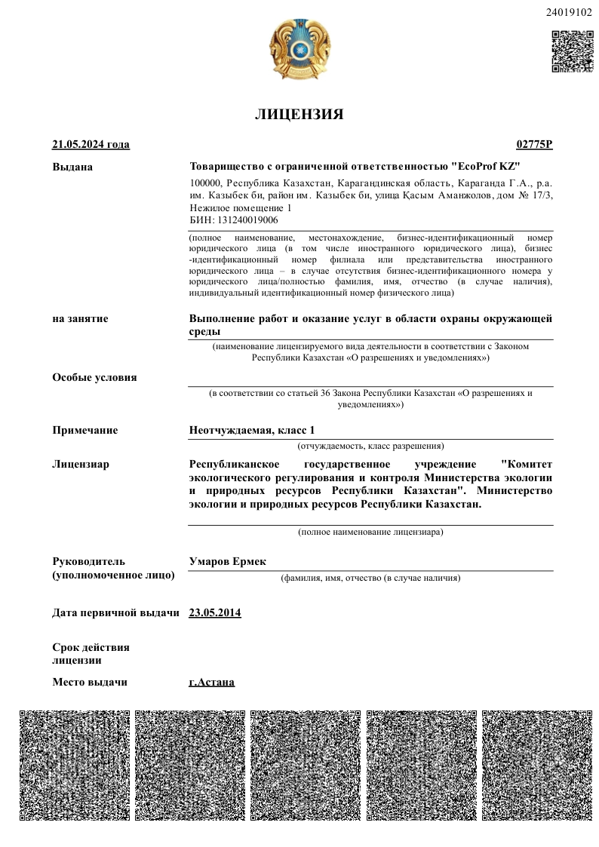
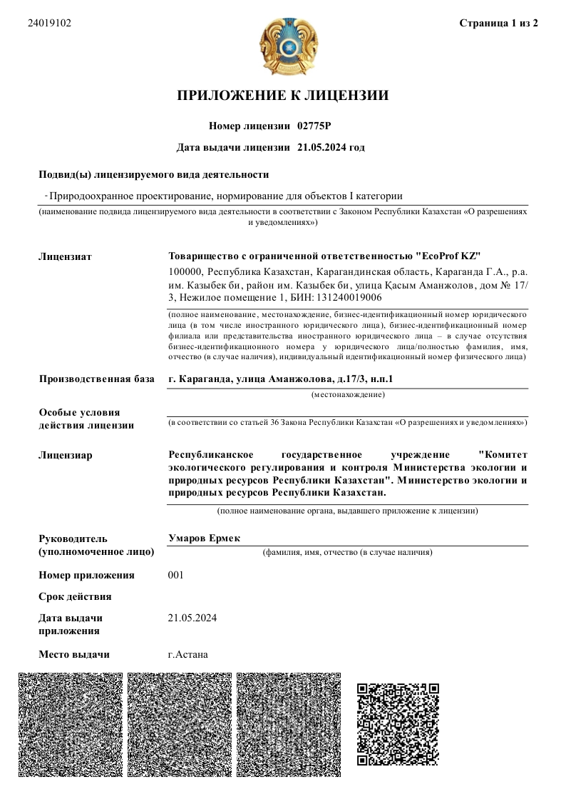

Приложение №2 – Расчеты выбросов загрязняющих веществ

Приложение №3 – Расчет рассеивания

Приложение №4 – Справка РГП «Казгидромет»
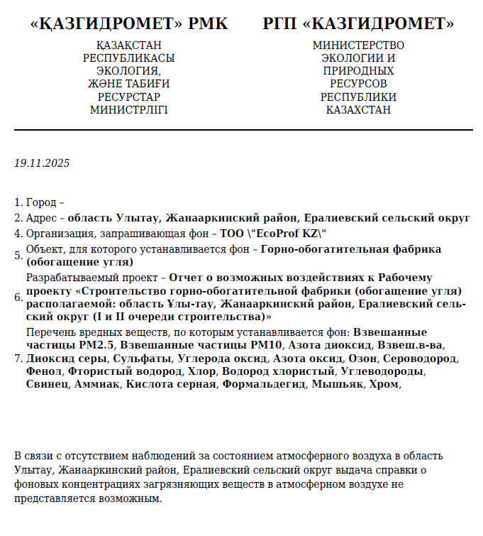

Приложение №5 - Справка об отсутствии скотомогильников и сибиреязвенных захоронений
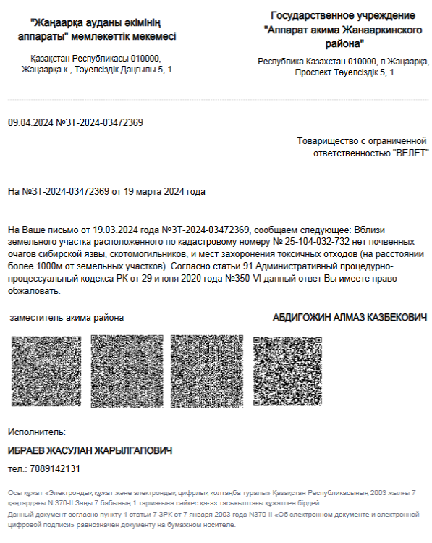

Приложение №6 - Расчет объемов образования отходов

Приложение №7 – Согласование БВИ
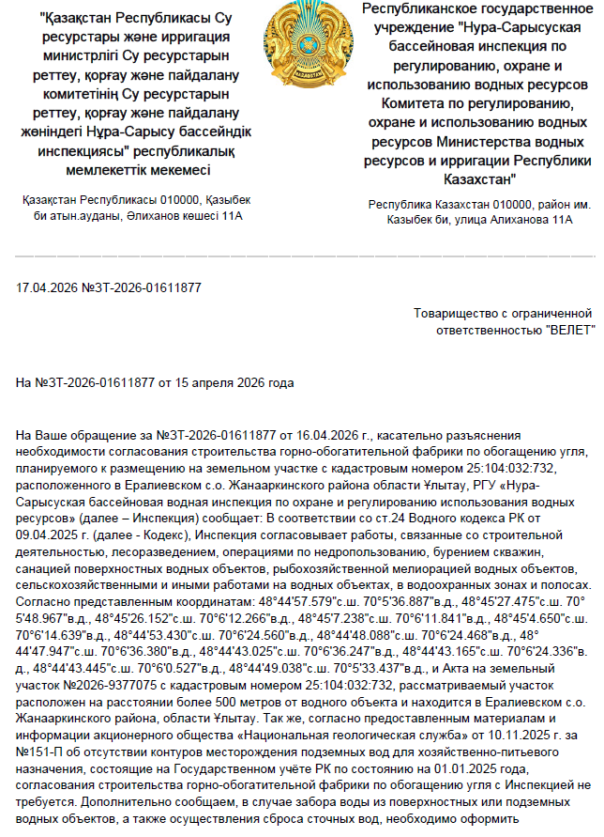
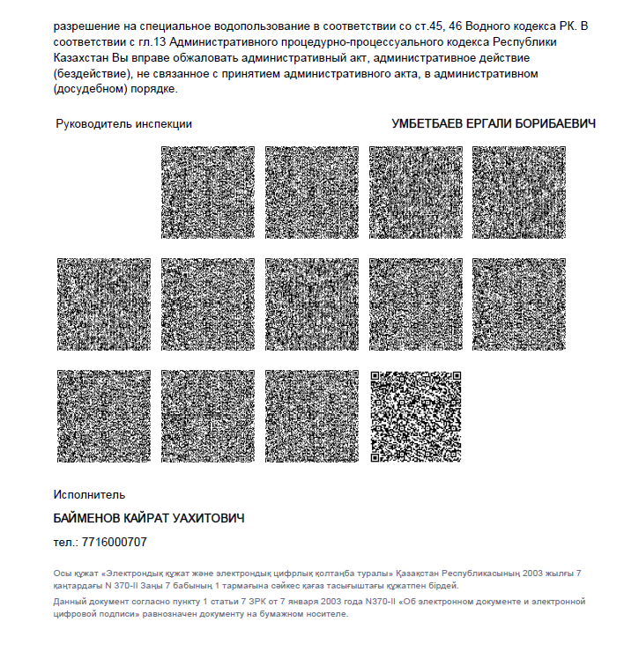

Приложение №8 – Справка об отсутствии особо охраняемых природных территорий
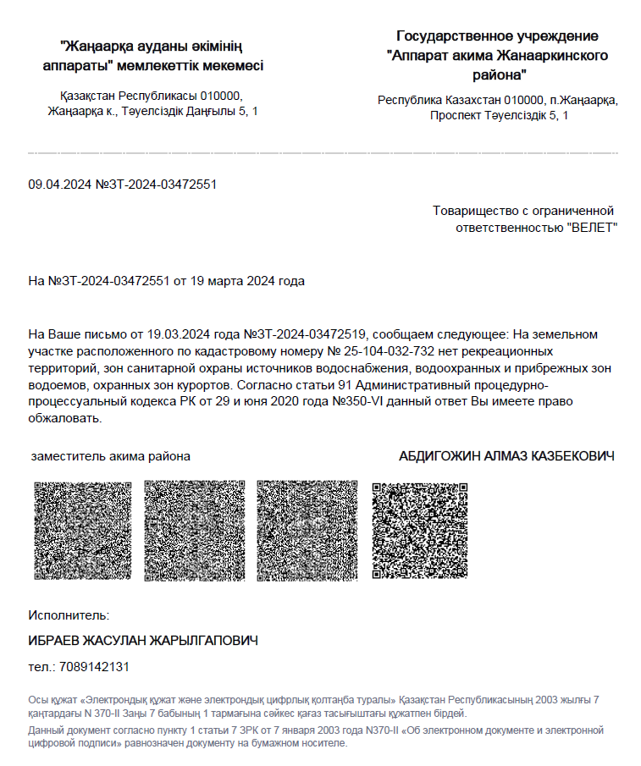

Приложение №10 – Справка об отсутствии подземных вод питьевого качества
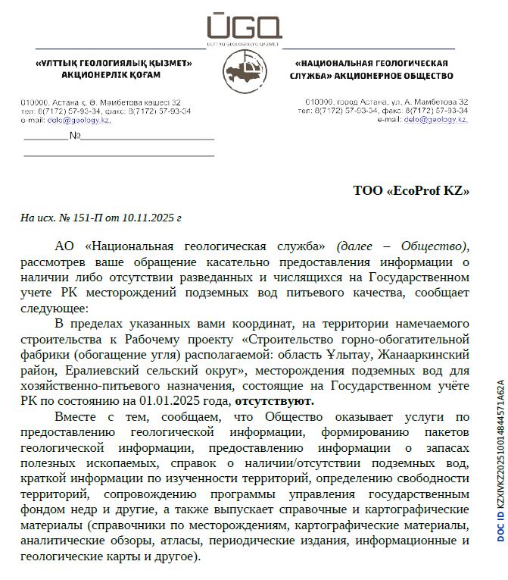
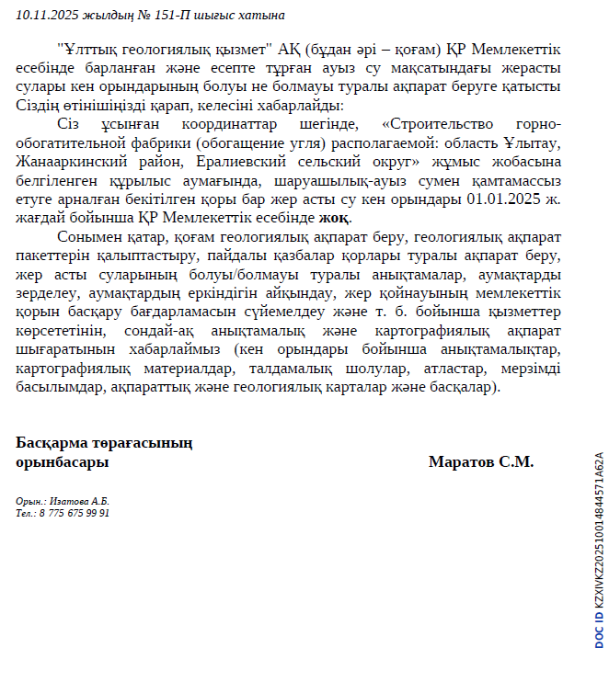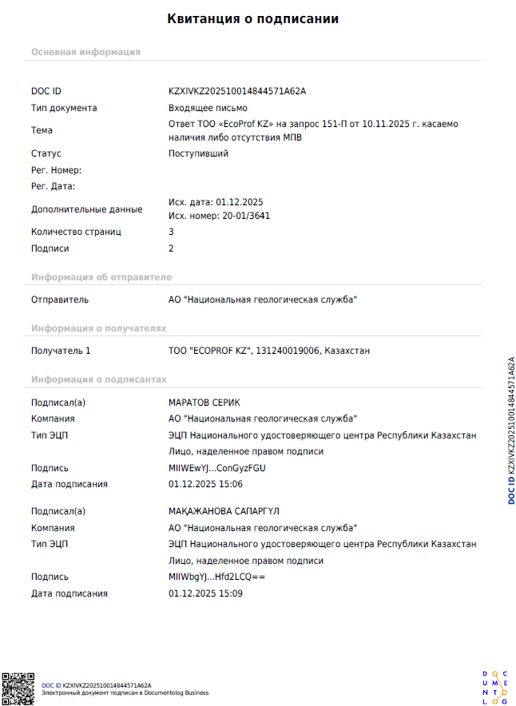

Приложение №11 – Заключение об отсутствии объектов историко-культурного наследия, включенных в список памятников истории и культуры местного значения
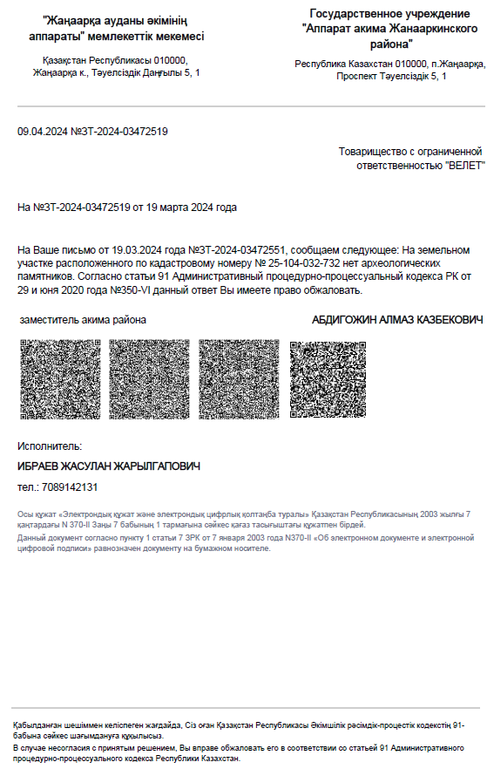
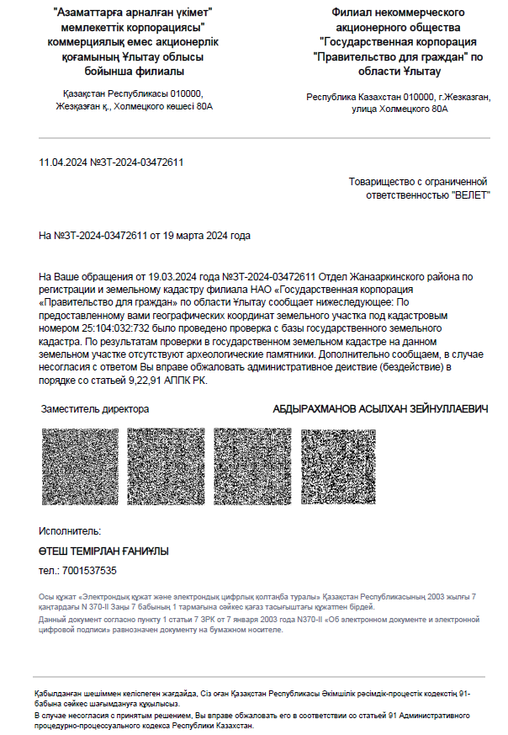

Приложение №12 – Акт на право собственности на земельный участок
